**Marina Rent**



Realizado por:

Manuel González Pérez Fecha:

11/03/2025.

**ÍNDICE DE CONTENIDO.**

1. Introducción. 15

2. Objetivos y Requisitos. 15

⇾Objetivos. 15

⇾Requisitos. 15

3. Estudio Previo. 16

⇾Hacerlo con PHP puro. 16

⇾Hacerlo con React y Laravel. 16

⇾Hacerlo con React (la página) y PHP la API. 16

4. Plan de Trabajo 17

5. Diseño. 18

⇾Diseño Base de Datos. 18

Entidades. 18

Relaciones. 19

⇾Tablas y Normalización. 20

⇾Diagrama Relacional. 21

⇾Diseño General. 22

⇾Diseño Detallado. 23

⇾Boceto Aplicación. 24

6. Implementación 28

Servidor 28

-Api.php 28

- Modelo usuario.php 31

- Modelo publicacion.php 32

- Modelo reservas.php 32

- Migration usuario.php 33

- Migration publicacion.php 34

- Migration reservas.php 34

- Factory usuario.php 35

- Factory publicacion.php 35

- Factory reserva.php 36

-ImageController.php 36

-UsuarioController.php 37

-PublicacionController.php 43

-ReservaController.php 50

-Vista Email Personalizado 58

-Vista Password Reset Success 58

-Vista Reset Password 59

Cliente 61

ENRUTADOR – App.jsx 61

Login.jsx 64

ResetPass.jsx 68

Register.jsx 72

Home.jsx 79

Informativos.jsx 83

Alquilables.jsx 88

Mis Reservas.jsx 95

Carrito.jsx 97

ai.jsx 103

Admin.jsx 105

Perfil.jsx 113

Mostrador.jsx 120

buscador.jsx 128

Calendar.jsx 131

Days-details-modal.jsx 136

Footer.jsx 139

MarbellaMap.jxs 141

Navbar.jsx 142

Person-chooser.jsx 144

Time-slider.jsx 145

Usuarios.jsx 148

Modal-usuarios.jsx 154

Publicacion.jsx 158

Modal-publicaciones.jsx 163

Reservas.jsx 170

Modal-reservas.jsx 175

Modal-usuarios-perfil.jsx 183

7. Despliegue 187

Servidor 187

Cliente 192

8. Seguridad 194

9. Pruebas 195

10. Recursos 200

Recursos Hardware 200

Recursos Software 200

Recursos Personales 200

Presupuesto 200

11. Conclusiones 201

Consecución de los Objetivos. 201

Problemas encontrados 201

Mejoras 202

12. Bibliografía 202

Anexos 203

Manual de Usuario 203

Iniciar Sesión y Registrarte 203

Consultar publicaciones y añadir al carrito 205

Realizar reservas y consultar las reservas 210

Restaurar Contraseña 212

Charlar con la IA *NEW* 214

Consultar y modificar usuario en Mi Perfil 215

Cerrar Sesión 217

**INDICE DE ILUSTRACIONES**

Ilustración 1 Logo de React 16

Ilustración 2 Plan de Trabajo 18

Ilustración 3 Diseño E.R 19

Ilustración 4 Modelo Relacional 21

Ilustración 5 Diagrama de Flujo de Datos 22

Ilustración 6 Diseño a Detalle 23

Ilustración 7 Página Login 24

Ilustración 8 Página de Register 24

Ilustración 9 Página de Olvido de Contraseña 25

Ilustración 10 Página de Inicio 25

Ilustración 11 Página de Informativos/Alaquilables 26

Ilustración 12 Página vista Alquiler/Informativo. 26

Ilustración 13 Mis Reservas 27

Ilustración 14 Mi Perfil 27

Ilustración 15 EndPoints Sanctum I 28

Ilustración 16 Middleware isAdmin 29

Ilustración 17 EndPoints Santum II 29

Ilustración 18 Endpoints Públicos I 30

Ilustración 19 Endpoints Públicos II 30

Ilustración 20 Modelo usuario.php 31

Ilustración 21 Modelo publicacion.php 32

Ilustración 22 Modelo reservas.php 32

Ilustración 23 Migracion usuario.php 33

Ilustración 24 Migracion publicación.php 34

Ilustración 25 Migracion reservas.php 34

Ilustración 26 Factory de usuario.php 35

Ilustración 27 Factory de publicación.php 35

Ilustración 28 Factory de reserva.php 36

Ilustración 29 Controller ImageController.php 36

Ilustración 30 Index de usuarios 37

Ilustración 31 Paginar Usuarios 37

Ilustración 32 Is Admin 38

Ilustración 33 Obtener Usuario Autenticado 38

Ilustración 34 Store de Usuarios 39

Ilustración 35 Obtener Datos Usuario Autenticado 40

Ilustración 36 Enviar correo personalizado 40

Ilustración 37 retornar usuario por id 41

Ilustración 38 actualizar usuario 41

Ilustración 39 Delete usuario 42

Ilustración 40 Show Publicaciones 43

Ilustración 41 Obtener Paginadas 43

Ilustración 42 Obtener Alquilables Paginadas 44

Ilustración 43 Obtener Informativos Paginadas 44

Ilustración 44 Obtener Informativos 45

Ilustración 45 Obtener Alquilables 45

Ilustración 46 Store de Publicación I 46

Ilustración 47 Store de Publicación II 46

Ilustración 48 Store de Publicación III 46

Ilustración 49 Publicaciones Aleatorias 47

Ilustración 50 Update de Publicaciones I 47

Ilustración 51 Update de Publicaciones II 48

Ilustración 52 Update de Publicaciones III 48

Ilustración 53 Show de Publicaciones 48

Ilustración 54 Delete de Publicaciones 49

Ilustración 55 Show Reservas 50

Ilustración 56 Reservas Paginadas 50

Ilustración 57 Reservas por Usuario 51

Ilustración 58 Actualizar Fecha Publicación I 51

Ilustración 59 Actualizar Fecha Publicación II 52

Ilustración 60 Obtener reservas por usuario 52

Ilustración 61 Store de Reservas I 53

Ilustración 62 Store de Reservas II 53

Ilustración 63 Capacidad Disponible de las Publicaciones 54

Ilustración 64 Disponibilidad de las Reservas 54

Ilustración 65 Show de Reservas 55

Ilustración 66 Update de Reservas 55

Ilustración 67 Intercambiar Fechas I 56

Ilustración 68 Intercambiar Fechas II 56

Ilustración 69 Obtener Reservas Detalladas 57

Ilustración 70 Delete de Reservas 57

Ilustración 71 emailpersonalizado.blade.php 58

Ilustración 72 password-reset-success.blade.php 58

Ilustración 73 reset.blade.php I 59

Ilustración 74 reset.blade.php II 59

Ilustración 75 Fichero Env I 60

Ilustración 76 Fichero Env II 60

Ilustración 77 App jsx I 61

Ilustración 78 App jsx II 62

Ilustración 79 App jsx III 62

Ilustración 80 App jsx IV 63

Ilustración 81 App jsx V 63

Ilustración 82 App jsx VI 64

Ilustración 83 Vista de Login 64

Ilustración 84 Login jsx I 65

Ilustración 85 Login jsx II 65

Ilustración 86 Login jsx III 66

Ilustración 87 Login jsx IV 66

Ilustración 88 Login jsx V 67

Ilustración 89 Login jsx VI 67

[Ilustración 90 Reset Pass I   
ilustración 91 Vista Reset Pass II 68](#_Toc200022529)

Ilustración 92 Reset Pass III 68

Ilustración 93 Reset Pass jsx I 69

Ilustración 94 Reset Pass jsx II 70

Ilustración 95 Reset Pass jsx III 70

Ilustración 96 Reset Pass IV 71

Ilustración 97 Reset Pass V 71

Ilustración 98 Reset Pass VI 72

Ilustración 99 Register I 72

Ilustración 100 Register II 73

Ilustración 101 Register III 73

Ilustración 102 Register jsx I 74

Ilustración 103 Register jsx II 74

Ilustración 104 Register jsx III 75

Ilustración 105 Register jsx IV 75

Ilustración 106 Register jsx V 76

Ilustración 107 Register jsx VI 76

Ilustración 108 Register jsx VII 77

Ilustración 109 Register jsx VIII 77

Ilustración 110 Register IX 78

Ilustración 111 Register X 78

Ilustración 112 Home I 79

Ilustración 113 Home II 79

Ilustración 114 Home III 79

Ilustración 115 Home IV 79

Ilustración 116 Home jsx I 80

Ilustración 117 Home jsx II 80

Ilustración 118 Home jsx III 81

Ilustración 119 Home jsx IV 81

Ilustración 120 Home jsx V 82

Ilustración 121 Home jsx VI 82

Ilustración 122 Informativo I 83

Ilustración 123 Informativo II 83

Ilustración 124 Informativo III 84

Ilustración 125 Informativo IV 84

Ilustración 126 Informativos jsx I 84

Ilustración 127 Informativos jsx II 85

Ilustración 128 Informativos jsx III 85

Ilustración 129 Informativos jsx IV 86

Ilustración 130 Informativos jsx V 86

Ilustración 131 Informativos jsx VI 87

Ilustración 132 Informativos jsx VII 87

Ilustración 133 Informativos jsx VIII 88

Ilustración 134 Informativos jsx IX 88

Ilustración 135 Alquilables I 89

Ilustración 136 Alquilables II 89

Ilustración 137 Alquilables III 90

Ilustración 138 Alquilables jsx I 90

Ilustración 139 Alquilables jsx II 91

Ilustración 140 Alquilables jsx III 91

Ilustración 141 Alquilables jsx IV 92

Ilustración 142 Alquilables jsx V 92

Ilustración 143 Alquilables jsx VI 93

Ilustración 144 Alquilables jsx V 93

Ilustración 145 Alquilables jsx VI 94

Ilustración 146 Alquilables jsx VII 94

Ilustración 147 Mis Reservas I 95

Ilustración 148 Mis Reservas II 95

Ilustración 149 Mis Reservas III 96

Ilustración 150 Mis reservas IV 96

Ilustración 151 Reservas jsx 97

Ilustración 152 Carrito I 98

Ilustración 153 Carrito II 98

Ilustración 154 Carrito III 98

Ilustración 155 Carrito jsx I 99

Ilustración 156 Carrito jsx II 99

Ilustración 157 Carrito jsx III 100

Ilustración 158 Carrito jsx IV 100

Ilustración 159 Carrito jsx V 101

Ilustración 160 Carrito jsx VI 101

Ilustración 161 Carrito jsx VII 102

Ilustración 162 Carrito jsx VIII 102

Ilustración 163 IA Chatbox 103

Ilustración 164 ai jsx I 103

Ilustración 165 ai jsx II 104

Ilustración 166 ai jsx III 104

Ilustración 167 ai jsx IV 105

Ilustración 168 ai jsx V 105

Ilustración 169 Admin Publicaciones I 106

Ilustración 170 Admin Publicaciones II 106

Ilustración 171 Admin Publicaciones III – Editar 107

Ilustración 172 Admin Publicaciones IV – Eliminar 108

Ilustración 173 Admin Publicaciones V – Añadir 108

Ilustración 174 Admin Usuarios I 109

Ilustración 175 Admin Usuarios II 109

Ilustración 176 Admin Usuarios III – Editar 109

Ilustración 177 Admin Usuarios IV – Eliminar 110

Ilustración 178 Admin Usuarios V – Añadir 110

Ilustración 179 Admin Reservas I 111

Ilustración 180 Admin Reservas II 111

Ilustración 181 Admin Reservas III – Editar 111

Ilustración 182 Admin Reservas IV - Eliminar 112

Ilustración 183 Admin jsx I 112

Ilustración 184 Admin jsx II 113

Ilustración 185 Admin I 113

Ilustración 186 Admin II 114

Ilustración 187 Admin III 114

Ilustración 188 Perfil jsx I 115

Ilustración 189 Perfil jsx II 115

Ilustración 190 Perfil jsx III 116

Ilustración 191 Perfil jsx IV 116

Ilustración 192 Perfil jsx V 117

Ilustración 193 Perfil jsx VI 117

Ilustración 194 Perfil jsx VII 118

Ilustración 195 Perfil jsx VIII 118

Ilustración 196 Perfil jsx IX 119

Ilustración 197 Mostrador Informativos I 120

Ilustración 198 Mostrador Informativos II 120

Ilustración 199 Mostrador Alquilables I 121

Ilustración 200 Mostrador Alquilables II 121

Ilustración 201 Mostrador Alquilables III 122

Ilustración 202 Mostrador Alquilables IV 122

Ilustración 203 Mostrador jsx I 123

Ilustración 204 Mostrador jsx II 123

Ilustración 205 Mostrador jsx III 124

Ilustración 206 Mostrador jsx IV 124

Ilustración 207 Mostrador jsx V 125

Ilustración 208 Mostrador jsx VI 125

Ilustración 209 Mostrador jsx VII 126

Ilustración 210 Mostador jsx VII 126

Ilustración 211 Mostrador jsx VIII 127

Ilustración 212 Mostrador jsx IX 127

Ilustración 213 Mostrador jsx X 128

Ilustración 214 Buscador 128

Ilustración 215 Buscador jsx I 129

Ilustración 216 Buscador jsx II 129

Ilustración 217 Buscador jsx III 130

Ilustración 218 Buscador jsx IV 130

Ilustración 219 Buscador jsx V 131

Ilustración 220 Calendario 131

Ilustración 221 Calendario jsx I 132

Ilustración 222 Calendario jsx II 132

Ilustración 223 Calendario jsx III 133

Ilustración 224 Calendario jsx IV 134

Ilustración 225 Calendario jsx V 134

Ilustración 226 Calendario jsx VI 135

Ilustración 227 Calendario jsx VII 135

Ilustración 228 Calendario jsx VIII 136

Ilustración 229 Days-details-modal 136

Ilustración 230 days-details-modal I 137

Ilustración 231 days-details-modal II 137

Ilustración 232 days-details-modal III 138

Ilustración 233 days-details-modal IV 138

Ilustración 234 days-details-modal V 139

Ilustración 235 Footer 139

Ilustración 236 Footer jsx I 139

Ilustración 237 Footer jsx II 140

Ilustración 238 Footer jsx III 140

Ilustración 239 Footer jxs IV 141

Ilustración 240 MarbellaMap 141

Ilustración 241 MarbellaMap jsx 141

Ilustración 242 Navbar 142

Ilustración 243 Navbar jsx I 142

Ilustración 244 Navbar jsx II 142

Ilustración 245 Navbar jsx III 143

Ilustración 246 Navbar jsx IV 143

Ilustración 247 Navbar jsx V 144

Ilustración 248 Person-chooser jsx I 144

Ilustración 249 Person-chooser jsx II 144

Ilustración 250 Person-chooser jsx III 145

Ilustración 251 Time-slider 145

Ilustración 252 Time-slider jsx I 146

Ilustración 253 Time-slider jsx II 146

Ilustración 254 Time-slider jsx III 147

Ilustración 255 Time-slider jsx IV 147

Ilustración 256 Usuarios 148

Ilustración 257 Usuarios jsx I 148

Ilustración 258 Usuarios jsx II 149

Ilustración 259 Usuarios jsx III 150

Ilustración 260 Usuarios jsx IV 151

Ilustración 261 Usuarios jsx V 151

Ilustración 262 Usuarios jsx VI 152

Ilustración 263 Usuarios jsx VII 152

Ilustración 264 Usuarios jsx VIII 153

Ilustración 265 IX 153

Ilustración 266 Usuarios jsx X 154

Ilustración 267 Modal-usuarios 154

Ilustración 268 Modal-Usuarios jsx I 155

Ilustración 269 Modal-Usuarios jsx II 155

Ilustración 270 Modal-Usuarios jsx III 156

Ilustración 271 Modal-Usuarios jsx IV 156

Ilustración 272 Modal-Usuarios jsx V 157

Ilustración 273 Modal-Usuarios jsx VI 157

Ilustración 274 Publicacion 158

Ilustración 275 Publicacion jsx I 158

Ilustración 276 Publicacion jsx II 159

Ilustración 277 Publicacion jsx III 159

Ilustración 278 Publicacion jsx IV 160

Ilustración 279 Publicacion jsx V 160

Ilustración 280 Publicacion jsx VI 161

Ilustración 281 Publicacion jsx VII 161

Ilustración 282 Publicacion jsx VIII 162

Ilustración 283 Publicacion jsx IX 162

Ilustración 284 Modal-Publicaciones 163

Ilustración 285 Modal-publicaciones jsx I 163

Ilustración 286 Modal-publicaciones jsx II 164

Ilustración 287 Modal-publicaciones jsx III 164

Ilustración 288 Modal-publicaciones jsx IV 165

Ilustración 289 Modal-publicaciones jsx V 165

Ilustración 290 Modal-publicaciones jsx VI 166

Ilustración 291 Modal-publicaciones jsx VII 166

Ilustración 292 Modal-publicaciones jsx VIII 167

Ilustración 293 Modal-publicaciones jsx IX 167

Ilustración 294 Modal-publicaciones jsx X 168

Ilustración 295 Modal-publicaciones jsx XI 168

Ilustración 296 Modal-publicaciones jsx XII 169

Ilustración 297 Modal-publicaciones jsx XIII 169

Ilustración 298 Reservas 170

Ilustración 299 Reservas jsx I 170

Ilustración 300 Reservas jsx II 171

Ilustración 301 Reservas jsx III 171

Ilustración 302 Reservas jsx IV 172

Ilustración 303 Reservas jsx V 172

Ilustración 304 Reservas jsx VI 173

Ilustración 305 Reservas jsx VII 173

Ilustración 306 Reservas jsx VIII 174

Ilustración 307 Reservas jsx IX 174

Ilustración 308 Reservas jsx X 175

Ilustración 309 Modal-reservas 175

Ilustración 310 Modal-reservas jsx I 176

Ilustración 311 Modal-reservas jsx II 176

Ilustración 312 Modal-reservas jsx III 177

Ilustración 313 Modal-reservas jsx IV 177

Ilustración 314 Modal-reservas jsx V 178

Ilustración 315 Modal-reservas jsx VI 178

Ilustración 316 Modal-reservas jsx VII 179

Ilustración 317 Modal-reservas jsx VIII 179

Ilustración 318 Modal-reservas jsx IX 180

Ilustración 319 Modal-reservas jsx X 180

Ilustración 320 Modal-reservas jsx XI 181

Ilustración 321 Modal-reservas jsx XII 181

Ilustración 322 Modal-reservas jsx XIII 182

Ilustración 323 Modal-reservas jsx XIV 182

Ilustración 324 Modal-reservas jsx XV 183

Ilustración 325 Moda-usuarios-perfil 183

Ilustración 326 Modal-usuarios-perfil jsx I 184

Ilustración 327 Modal-usuarios-perfil jsx II 184

Ilustración 328 Modal-usuarios-perfil jsx III 185

Ilustración 329 Modal-usuarios-perfil jsx IV 185

Ilustración 330 Modal-usuarios-perfil jsx V 186

Ilustración 331 Modal-usuarios-perfil jsx VI 186

Ilustración 332 Despliegue I 187

Ilustración 333 Despliegue II 187

Ilustración 334 Despliegue III 188

Ilustración 335 Despliegue IV 188

Ilustración 336 Despliegue V 188

Ilustración 337 Despliegue VI 189

Ilustración 338 Despliegue VII 189

Ilustración 339 Despliegue VIII 189

Ilustración 340 Despliegue IX 190

Ilustración 341 Despliegue X 190

Ilustración 342 Despliegue XI 190

Ilustración 343 Despliegue XII 191

Ilustración 344 Despliegue XIII 191

Ilustración 345 Despliegue XIV 192

Ilustración 346 Despliegue XV 192

Ilustración 347 Despliegue XVI 193

Ilustración 348 Despliegue XVII 193

Ilustración 349 Despliegue XVIII 193

Ilustración 350 Perfil de Github 194

Ilustración 351 Pruebas I 195

Ilustración 352 Pruebas II 195

[Ilustración 353 Pruebas III   
Ilustración 354 Pruebas IV   
 Ilustración 355 Pruebas V 196](#_Toc200022791)

[Ilustración 356 Pruebas VI   
Ilustración 357 Pruebas VII   
 Ilustración 358 Pruebas VIII 196](#_Toc200022792)

[Ilustración 359 Pruebas IX   
 Ilustración 360 Pruebas X 197](#_Toc200022793)

Ilustración 361 Pruebas XI 197

Ilustración 362 Pruebas XII 198

Ilustración 363 Pruebas XIII 199

Ilustración 364 Pruebas XIX 199

Ilustración 365 Presupuesto 200

Ilustración 366 Tabla de Objetivos 201

Ilustración 367 Problema encontrado 201

Ilustración 368 Pago mensual de cohere 202

Ilustración 369 Manual de Usuario I 203

Ilustración 370 Manual de Usuario II 203

Ilustración 371 Manual de Usuario III 204

Ilustración 372 Manual de Usuario IV 204

Ilustración 373 Consultar Publicaciones I 205

Ilustración 374 Consultar Publicaciones Home II 205

Ilustración 375 Consultar Publicaciones Home III 205

Ilustración 376 Consultar Publicaciones Home IV 206

Ilustración 377 Consultar Publicaciones Informativos I 206

Ilustración 378 Consultar Publicaciones Informativos II 207

Ilustración 379 Consultar Publicaciones Informativos III 207

Ilustración 380 Consultar Publicaciones Informativos IV 208

Ilustración 381 Consultar Publicaciones Reservables I 208

Ilustración 382 Consultar Publicaciones Reservables II 209

Ilustración 383 Consultar Publicaciones Reservables III 209

Ilustración 384 Consultar Publicaciones Reservables IV 210

Ilustración 385 Nav Menu Realizar Reservas y Consultar Reservas 210

Ilustración 386 Realizar reserva 210

Ilustración 387 Consultar Reservas I 211

[Ilustración 388 Consultar Reservas II   
Ilustración 389 Consultar Reservas III 211](#_Toc200022821)

Ilustración 390 Restaurar Contraseña I 212

[Ilustración 391 Restaurar Contraseña II   
Ilustración 392 Restaurar Contraseña III 212](#_Toc200022823)

Ilustración 393 Restaurar Contraseña IV email I 213

Ilustración 394 Restaurar Contraseña V email II 213

Ilustración 395 Restaurar Contraseña VI 213

Ilustración 396 Restaurar Contraseña VII 214

Ilustración 397 IA Chatbox 214

Ilustración 398 Mi perfil I 215

Ilustración 399 Mi Perfil II 215

Ilustración 400 Mi perfil III 215

Ilustración 401 Modificar Perfil IV 216

Ilustración 402 Modificar Perfil V 216

Ilustración 403 Cerrar Sesion 217

# Introducción.

La importancia de este proyecto denominado (Costa Alquiler) consiste en llevar el control total de los alquileres y eventos de la zona costera de Málaga (Alquiler de Motos de Agua, alquiler de lanchas, viaje pagado a visitar los delfines …) además de poder informar al usuario de posibles eventos en la playa como pueden ser concursos de castillos de arena, partidos de Voleyball etc.

La aplicación tendrá una sección principal donde se informar al usuario de los eventos (tanto informativos como de pago), Además de esto, el usuario podrá ver en todo momento en un calendario los eventos de ese mes. Podrá cancelar la reserva en todo momento.

Este proyecto será realizado en una página web.

# Objetivos y Requisitos.

## ⇾Objetivos.

-Gestionar Alquileres y Eventos, ya sea tanto la reserva como la cancelación de los mismos.

-Gestionar Usuarios, permitir al usuario la creación de un usuario personal y la restauración de la contraseña de los mismos.

-Un calendario desde el cual poder gestionar y recordar tus eventos.

-Un modo administrador para poder gestionar los usuarios y los eventos y alquileres.

## ⇾Requisitos.

Los requisitos que pone el cliente son:

* Usuario y clave de acceso para poder acceder a la página.
* Menú con 4 apartados (Inicio, Alquileres, Eventos, Perfil).
* Un apartado para poder ver en todo momento los eventos y alquileres reservados.
* Poder cancelar en todo momento dicha reserva.

# Estudio Previo.

Este apartado consiste en recopilar y hacer un análisis de los datos necesarios para poder contemplar las posibles soluciones a nuestro proyecto.

## ⇾Hacerlo con PHP puro.

La primera de las soluciones es hacerlo con php puro la página y la API (interfaz de programación de aplicaciones), pero esto tiene un inconveniente y es que el código no será de tanta calidad y tardaremos más que usando un framework.

## ⇾Hacerlo con React y Laravel.

Esta es la opción mejor premiada, ya que usando React no tendremos problemas para adelantar en nuestro proyecto porque podemos copiar plantillas ya creadas, en el caso de laravel tenemos un problema y es que la curva de aprendizaje es tremenda por lo que para poder hacer el proyecto en laravel necesitaremos mucho tiempo de aprendizaje, tiempo que estamos usando para aprender en React.

## ⇾Hacerlo con React (la página) y PHP la API.

Esta opción aunque no sea la más perfecta para usar, es la más equilibrada en cuanto a coste/tiempo ya que no disponemos de mucho más tiempo que 3 meses.



Ilustración Logo de React

# Plan de Trabajo

|  |  |
| --- | --- |
| Plan de Trabajo | |
| Semanas | **Tareas** |
| Semana del 17 al 21 de Marzo de 2025 | Introducción a la empresa y presentación del proyecto. Se explican las pautas generales a seguir y se realiza un primer análisis de lo que se va a desarrollar. |
| Semana del 24 al 28 de Marzo de 2025 | Desarrollo del punto 5 del proyecto, centrado en la parte de diseño, tanto del modelo de datos como de las pantallas principales. |
| Semana del 31 de Marzo al 4 de Abril de 2025 | Comienzo de la implementación del proyecto: estructura inicial, conexión con la API, y primeros componentes visuales. |
| Semana del 7 al 11 de Abril de 2025 | Se continúa con la implementación. A su vez, se avanza en un curso de React para afianzar conceptos clave necesarios para el desarrollo. |
| Semana del 14 al 18 de Abril de 2025 | **Semana Santa** |
| Semana del 21 al 25 de Abril de 2025 | Reanudación de la implementación y continuidad con el curso de React para mejorar el rendimiento y la calidad del código. |
| Semana del 28 al 2 de Mayo de 2025 | Se sigue avanzando en la lógica de la aplicación y se integran nuevas funcionalidades. |
| Semana del 5 al 9 de Mayo de 2025 | Finalización de la parte de implementación y se empieza con la integración de aspectos de seguridad en la aplicación. |
| Semana del 12 al 16 de Mayo de 2025 | Fase de pruebas de la aplicación para detectar errores. También se documentan los recursos usados como hardware, software, personal y presupuesto. |
| Semana del 19 al 23 de Mayo de 2025 | Redacción de las conclusiones del proyecto y recopilación de bibliografía. Inicio de los anexos. |
| Semana del 26 al 30 de Mayo de 2025 | Desarrollo del manual de usuario, explicando el funcionamiento básico de la aplicación. |
| Semana del 2 de Junio al 6 de Junio de 2025 | Finalización del manual de usuario. |
| Semana del 9 al 13 de Junio de 2025 | Entrega del proyecto final. Se revisa toda la documentación y se prepara para su presentación. |

Ilustración Plan de Trabajo

# Diseño.

## ⇾Diseño Base de Datos.

### Entidades.

⇾ Usuario: En esta tabla se almacenarán los usuarios que se registren en la aplicación y guardará Id, Nombre, Usuario, Apellidos, Fecha de Nacimiento, Email, Tipo, Contraseña.

⇾ Publicación: En esta tabla se almacenarán las publicaciones que son creadas por el usuario de tipo administrador y almacenarán Id, Titulo, Descripción, Fecha de publicación, Imagen, Tipo y Coste.

⇾ Reservas: En esta tabla se almacenarán las reservas de las publicaciones y esta tabla almacenará Id_publicación, Id_usuario y Fecha_reserva.

### Relaciones.

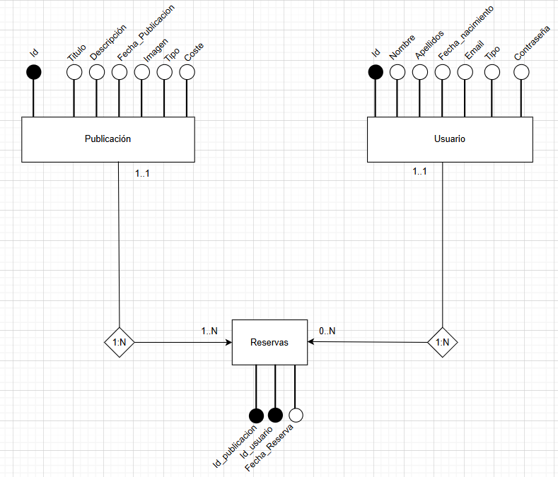

Ilustración Diseño E.R

## ⇾Tablas y Normalización.

USUARIO(Id, Nombre, Apellidos, Fecha_Nacimiento, Email, Tipo, Contraseña).

-Clave Primaria (Id) Único, No Nulo.

1FN: Se encuentra en 1FN porque cada atributo tiene un valor único en cada fila.

2FN: Se encuentra en 2FN porque está en 1FN y además para saber el valor de los atributos necesito saber el valor de la clave primaria completa.

3FN: Se encuentra en 3FN porque está en 2FN y porque ni hay ningún campo que sustituya a la clave primaria con el cual podamos saber el valor de otro campo.

PUBLICACIÓN(Id, Id_Usuario, Titulo, Descripción, Fecha_Publicación, Imagen, Tipo, Coste).

-Clave Primaria (Id) Único, No Nulo.

-Clave Externa (Id_Usuario) referenciando a (Id) en Usuario.

En actualización: en cascada.

En borrado: en cascada.

1FN: Se encuentra en 1FN porque cada atributo tiene un valor único en cada fila.

2FN: Se encuentra en 2FN porque está en 1FN y además para saber el valor de los atributos necesito saber el valor de la clave primaria completa.

3FN: Se encuentra en 3FN porque está en 2FN y porque ni hay ningún campo que sustituya a la clave primaria con el cual podamos saber el valor de otro campo.

RESERVAS(Id_Usuario, Id_Publicación, Fecha_Reserva).

-Clave Primaria (Id_Usuario, Id_Publicación) Único, No Nulo.

-Clave Externa (Id_Publicación) referenciando a (Id) en Publicación.

En actualización: en cascada.

En borrado: en cascada.

1FN: Se encuentra en 1FN porque cada atributo tiene un valor único en cada fila.

2FN: Se encuentra en 2FN porque está en 1FN y además para saber el valor de los atributos necesito saber el valor de la clave primaria completa.

3FN: Se encuentra en 3FN porque está en 2FN y porque ni hay ningún campo que sustituya a la clave primaria con el cual podamos saber el valor de otro campo.

## ⇾Diagrama Relacional.

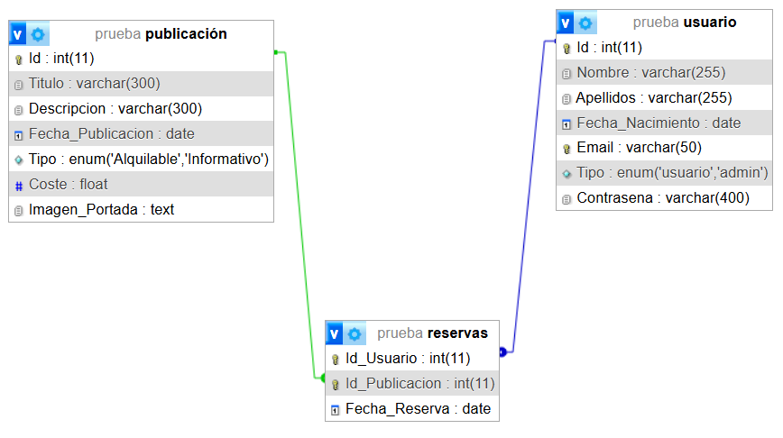

Ilustración Modelo Relacional

## ⇾Diseño General.

Cuando abrimos la aplicación. Comprobamos si está registrado:

-Si está desloggeado lo llevamos a la página de login, la cual pide las credenciales para el inicio de sesión, puede ocurrir que estas credenciales sean o no sean correctas.

-Si la clave es incorrecta, mostraremos un mensaje por si queremos resetear la contraseña , resetearemos la nueva clave y accederemos al inicio al resetear la clave.

-Si la clave es correcta, accederemos al inicio.

-Si esta loggeado simplemente accedemos al inicio de la app.

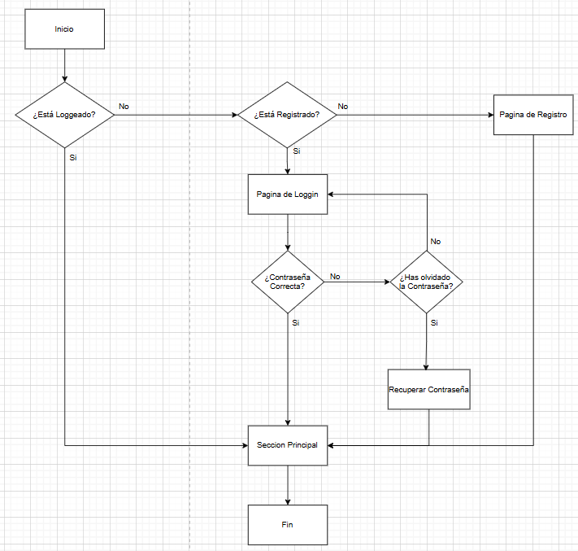

Ilustración Diagrama de Flujo de Datos

## ⇾Diseño Detallado.

Cuando nos registramos en la Aplicación (En caso de que no estemos loggeados y no tengamos cuenta) o cuando nos logeamos , se nos redigirá a la página principal de la app en la que viene la información de los eventos principales , una vez dentro habrá un menú en el que podremos viajar a las diferentes secciones de la página , como mi perfil, eventos a los que podremos acceder, alquileres ….

-Mi perfil: Esta ventana nos dejará cambiar todos los datos personales como el email , el correo ….

-Mis reservas: aquí tendremos guardados los próximos eventos a los que vamos a ir (los que están reservados), además podremos cancelar en todo momento las reservas que tenemos activas.

-Alquileres: Esta ventana nos mostrará todos los alquileres que hay posibles para reservar.

-Informativos: Esta página nos mostrara los eventos gratuitos turísticos que hay para realizar posibles.

-Página de Inicio: Página principal informativa sobre el porqué de la página web que contiene la información sobre el lugar donde van a existir los alquileres y los eventos.

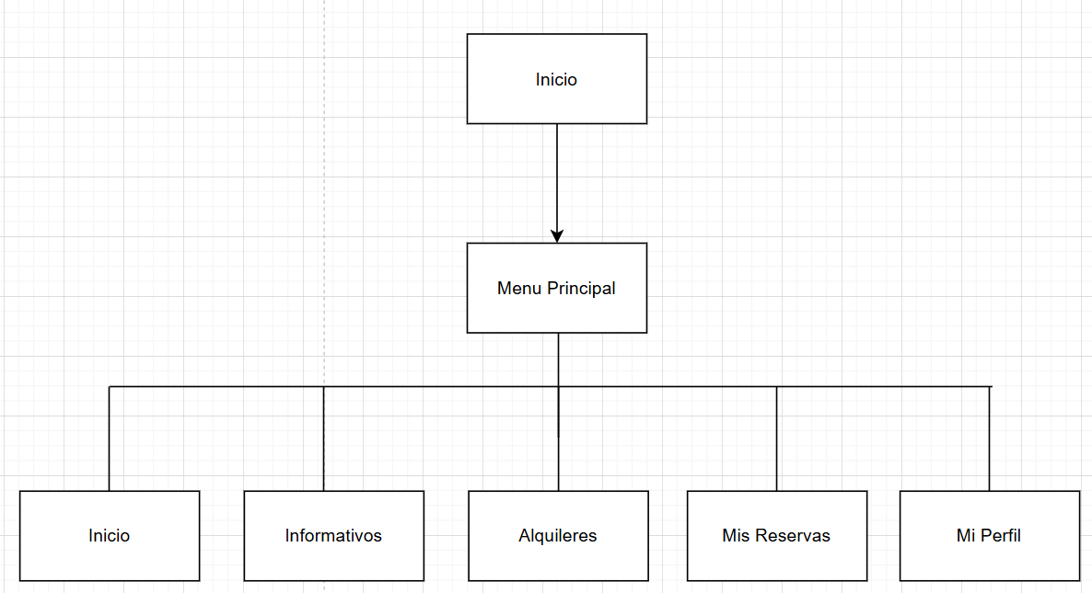

Ilustración Diseño a Detalle

## ⇾Boceto Aplicación.

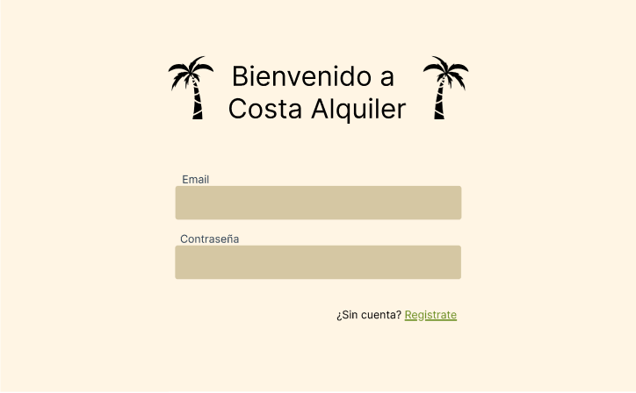

Ilustración Página Login

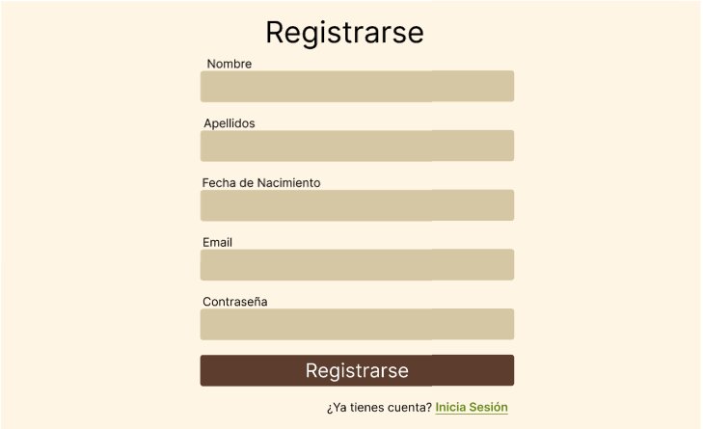

Ilustración Página de Register

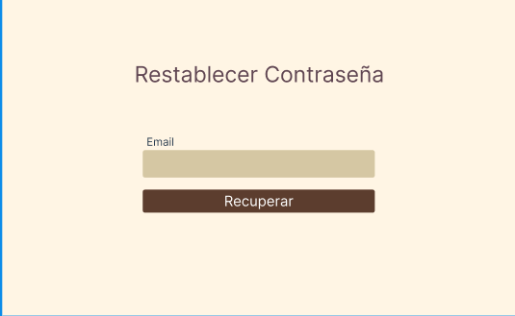

Ilustración Página de Olvido de Contraseña

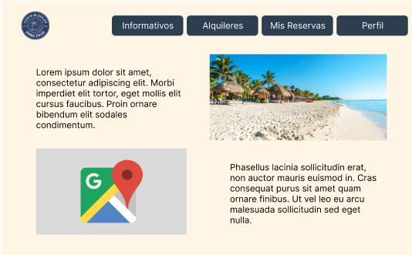

Ilustración Página de Inicio

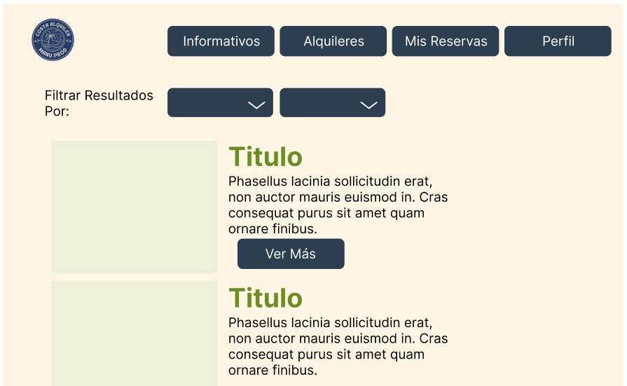

Ilustración Página de Informativos/Alaquilables

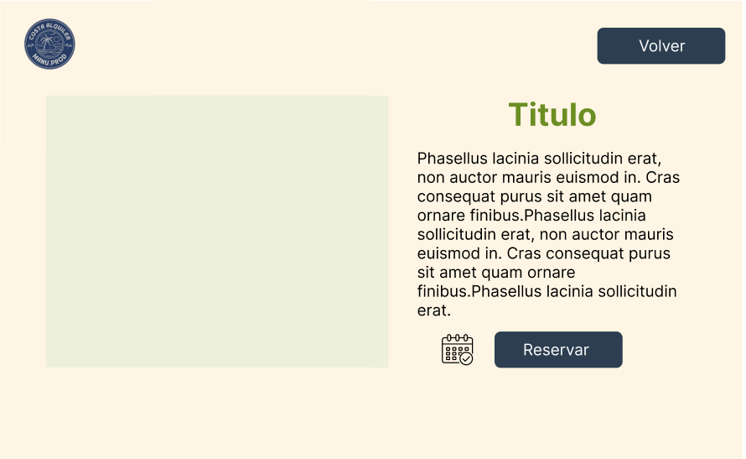

Ilustración Página vista Alquiler/Informativo.

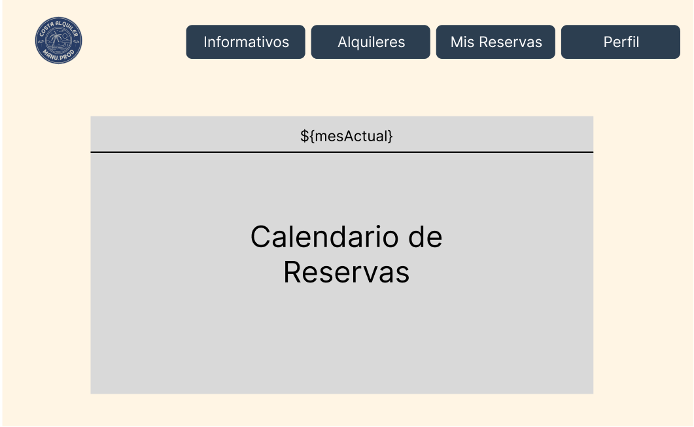

Ilustración Mis Reservas

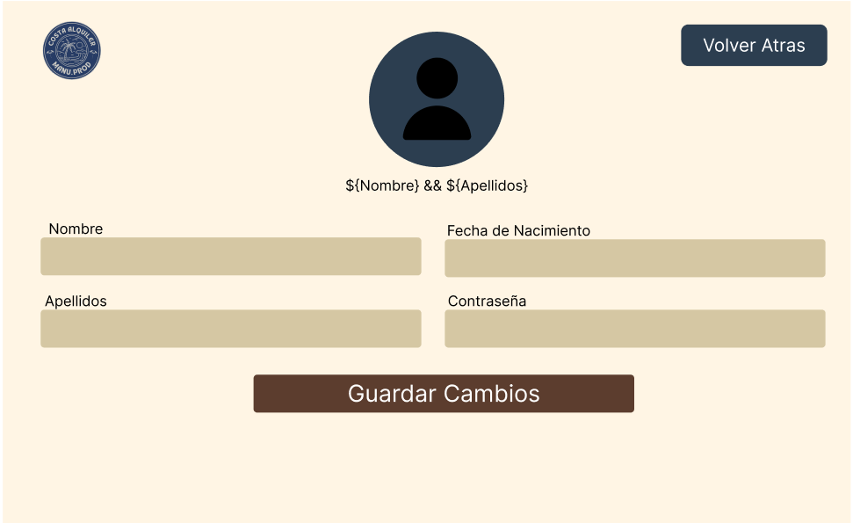

Ilustración Mi Perfil

# Implementación

## Servidor

***ENRUTADOR***

### -Api.php

Contiene los endpoints que van a ser usados por el cliente.

Esta captura muestra los endpoints protegidos con Sanctum “tokens”, ya que para poder hacer peticiones a estos , necesitamos un token de inicio de sesión que se consiguen al iniciar sesión con valores válidos.

Dentro podemos ver que tenemos un middleware que se llama isAdmin el cual se encarga de controlar el acceso a esos endpoints para solo los usuarios administradores.

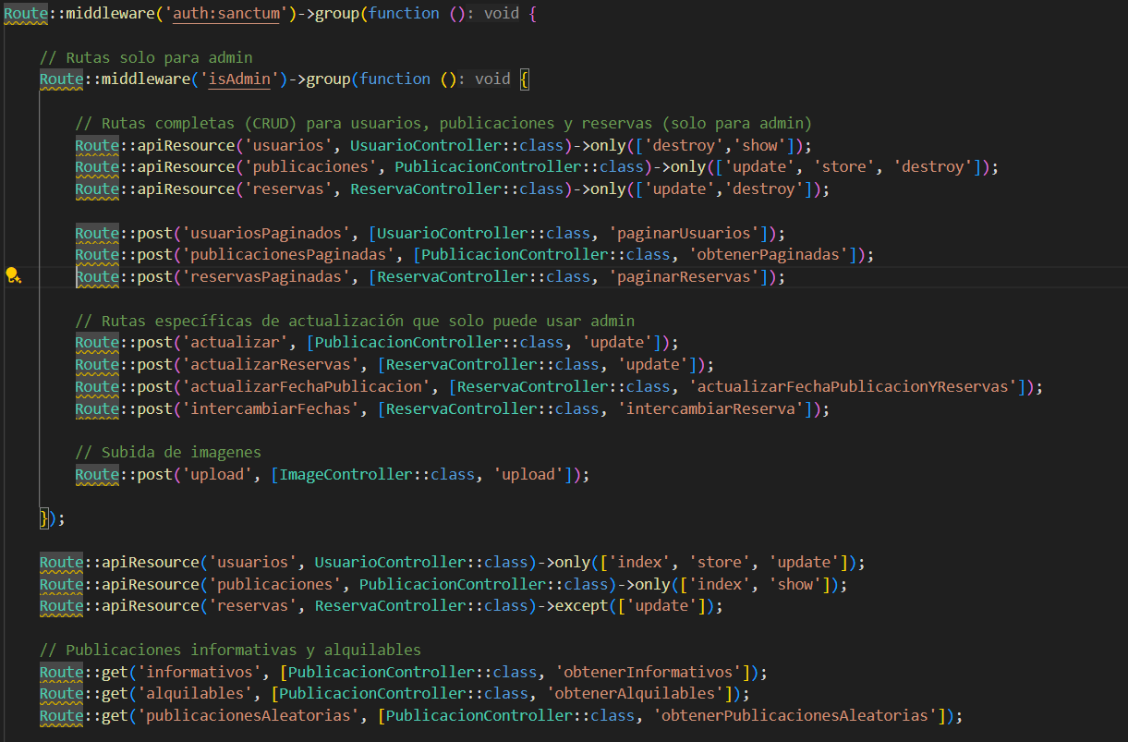

Ilustración EndPoints Sanctum I

Este es el middleware llamado isAdmin que se encarga de controlar el acceso a los endpoints de tipo admin.

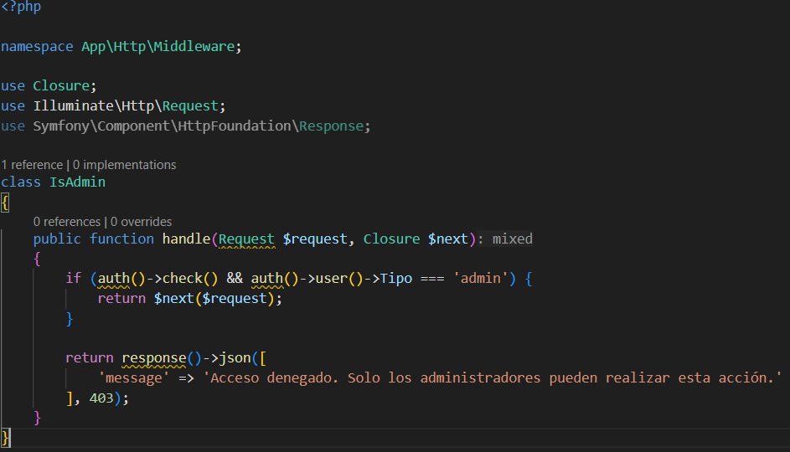

Ilustración Middleware isAdmin

Fuera de el middleware tenemos mas métodos que estos pueden ser usados por todos los usuarios que no sean admin.

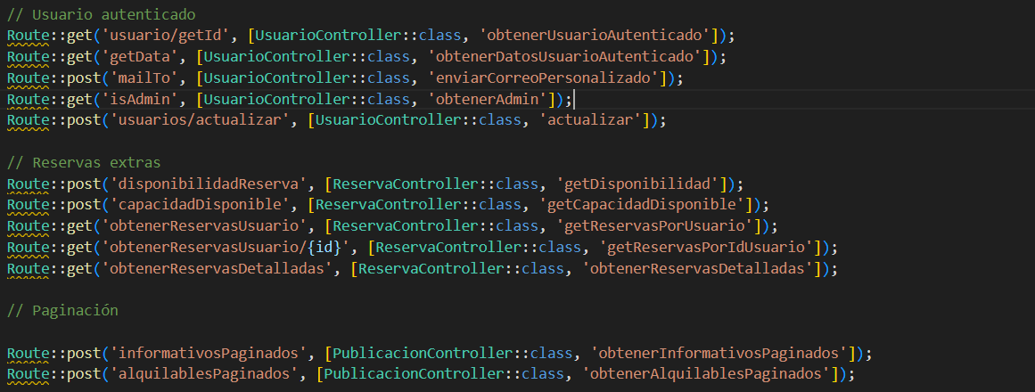

Ilustración EndPoints Santum II

Estas capturas muestran los endpoints que pueden ser usados sin necesidad de token de inicio de sesion, algunos de ellos son horaFecha , enviar-restablecimiento y todos sus iguales , register y login.

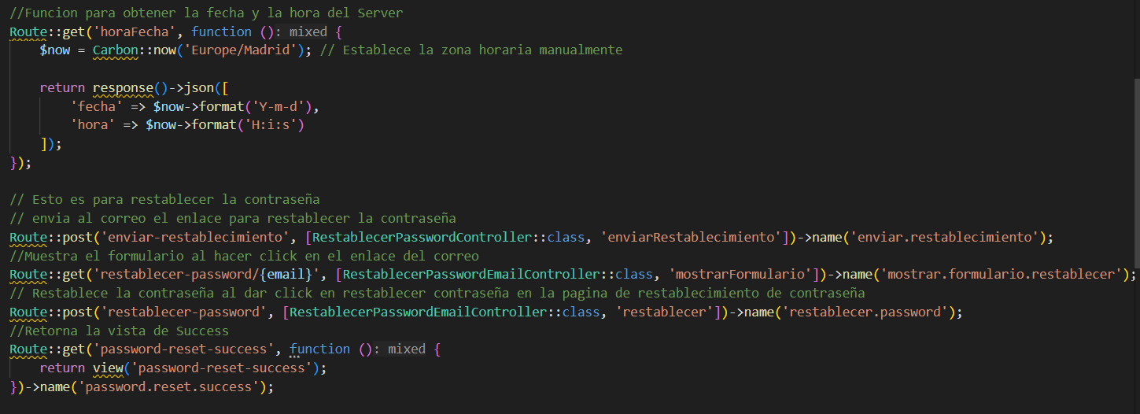

Ilustración Endpoints Públicos I

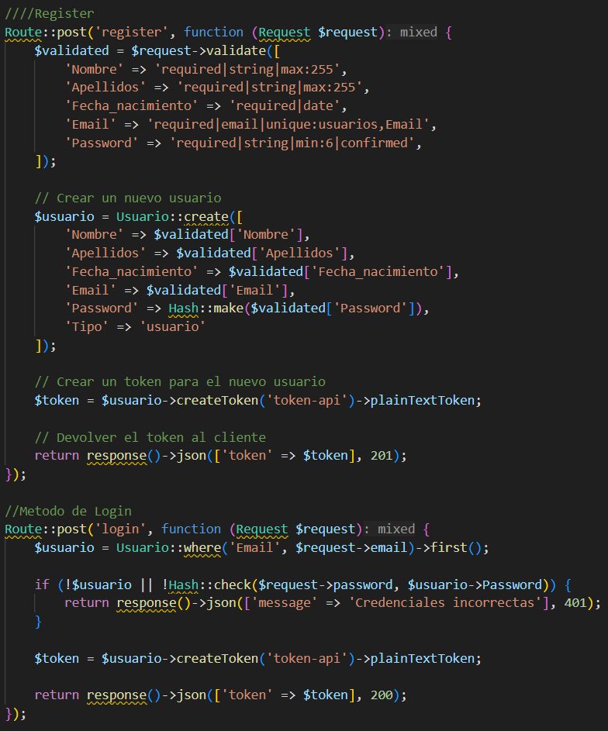

Ilustración Endpoints Públicos II

***MODELOS***

Los modelos definen la manera en la que se van a interpretar los datos de la base de datos.

### - Modelo usuario.php

Contiene los campos y las relaciones de la tabla usuarios de la base de datos.

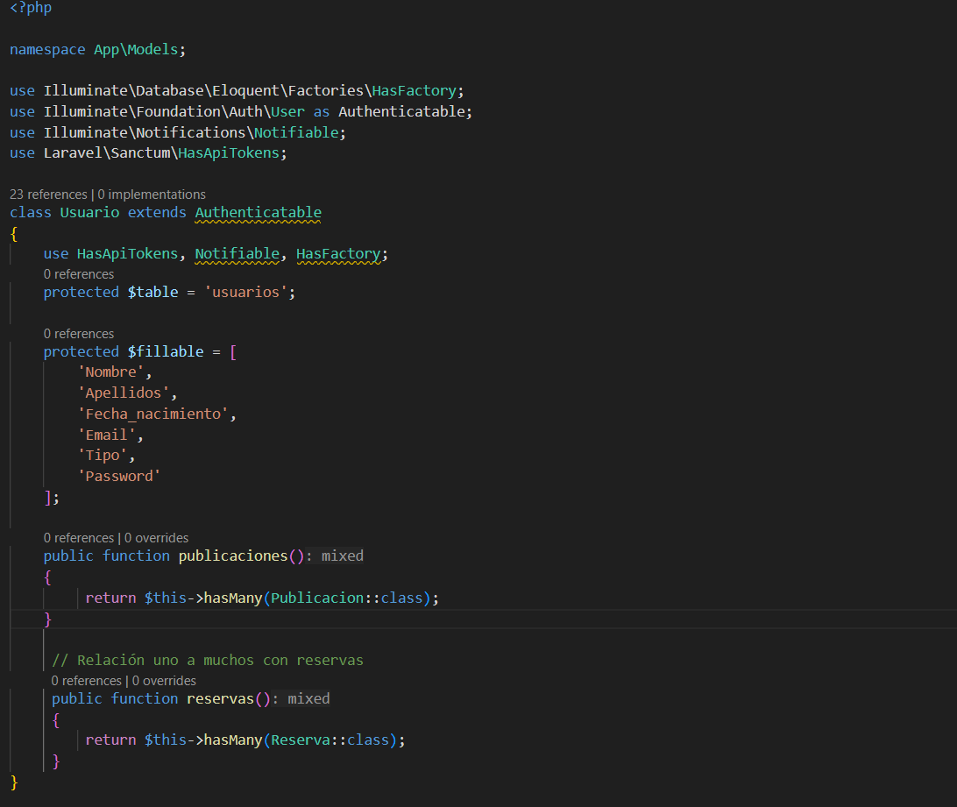

Ilustración Modelo usuario.php

### - Modelo publicacion.php

Contiene los campos y las relaciones de la tabla de publicaciones en la base de datos.

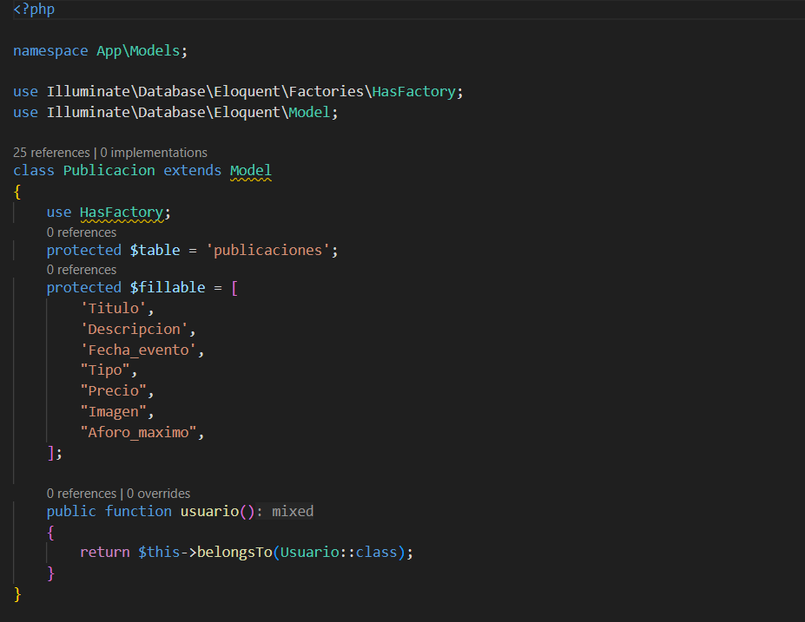

Ilustración Modelo publicacion.php

### - Modelo reservas.php

Contiene los campos y las relaciones de la tabla de reservas en la base de datos.

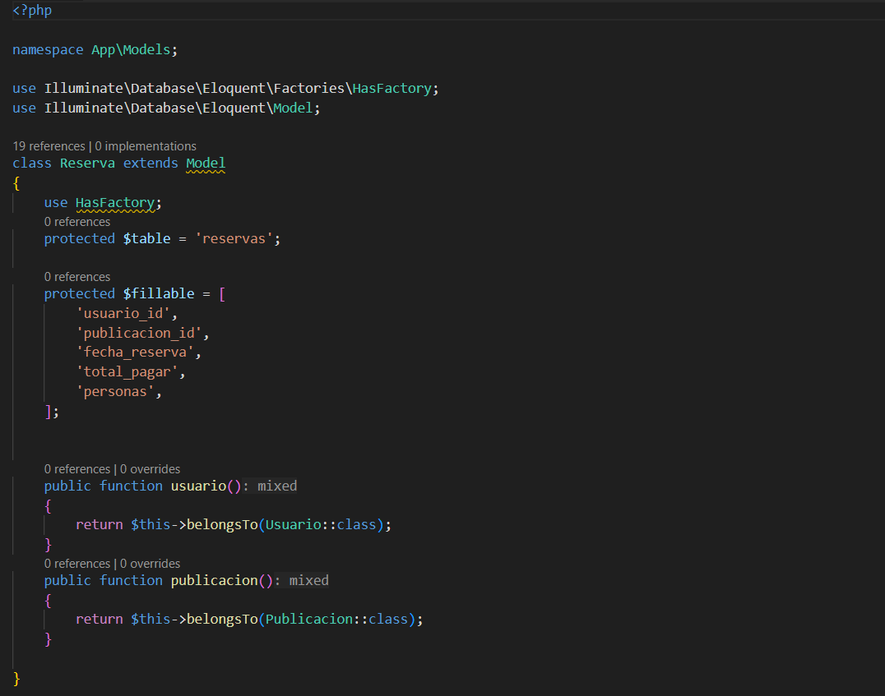

Ilustración Modelo reservas.php

***MIGRATIONS***

Las migraciones se encargan de crear las tablas, relaciones y campos necesarios para la base de datos.

### - Migration usuario.php

Contiene la definición de los campos y las relaciones de la tabla de usuarios de la base de datos.

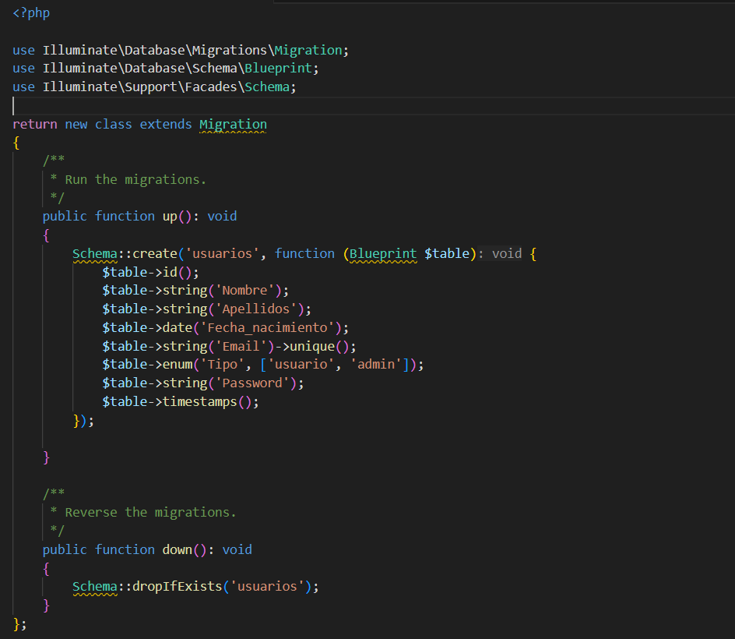

Ilustración Migracion usuario.php

### - Migration publicacion.php

Contiene la definición de los campos y las relaciones de la tabla de publicación de la base de datos.

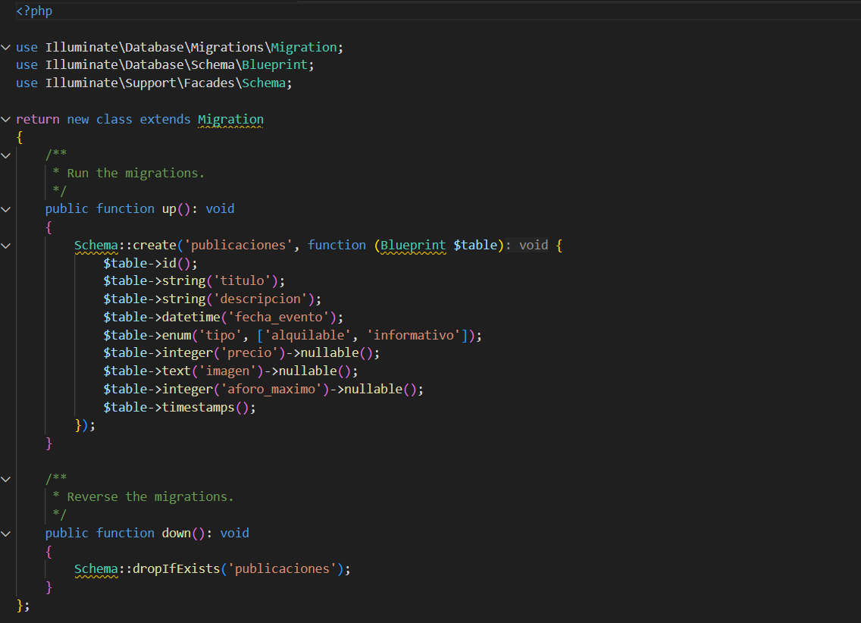

Ilustración Migracion publicación.php

### - Migration reservas.php

Contiene la definición de los campos y las relaciones de la tabla de reservas de la base de datos.

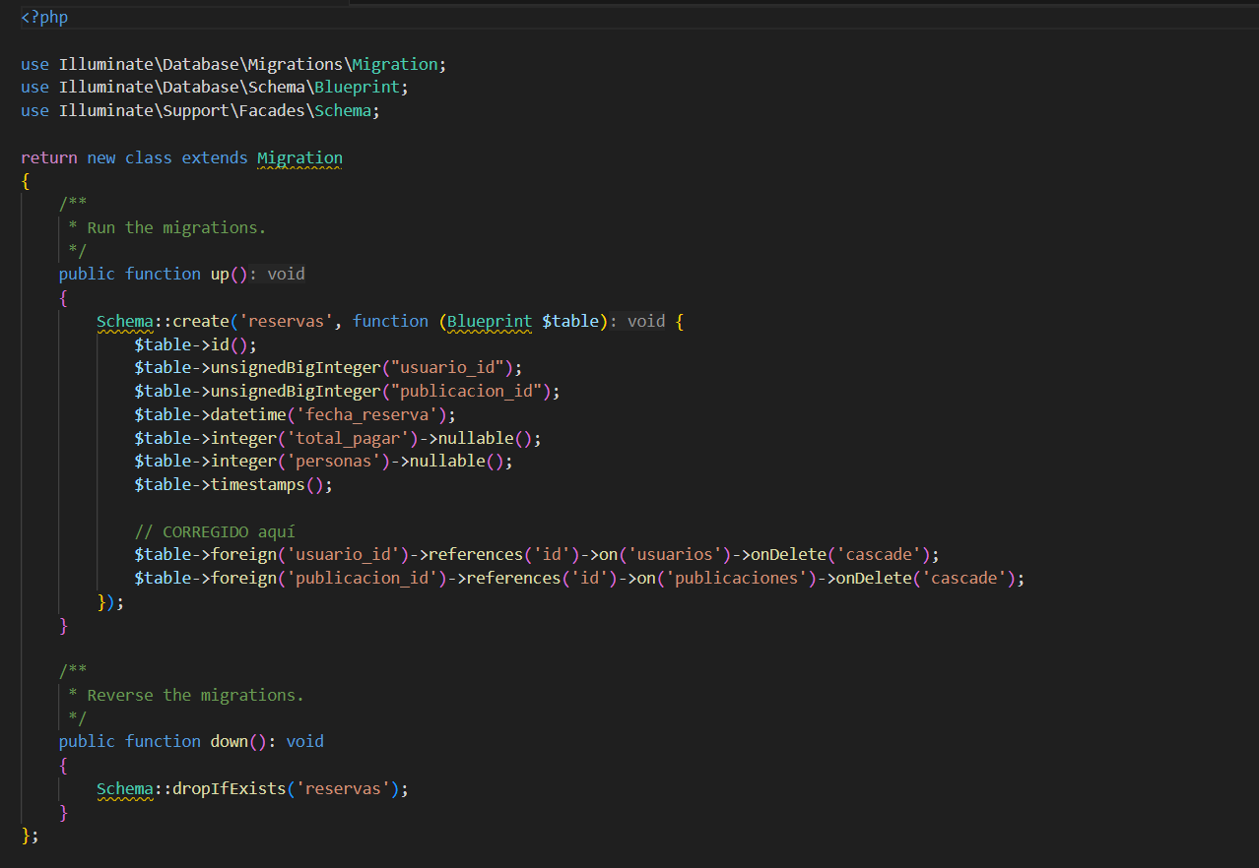

Ilustración Migracion reservas.php

***FACORIES***

Los Factory son usados para generar registros de datos aleatorios en la base de datos.

### - Factory usuario.php

Factory de usuario para generar datos fake o aleatorios

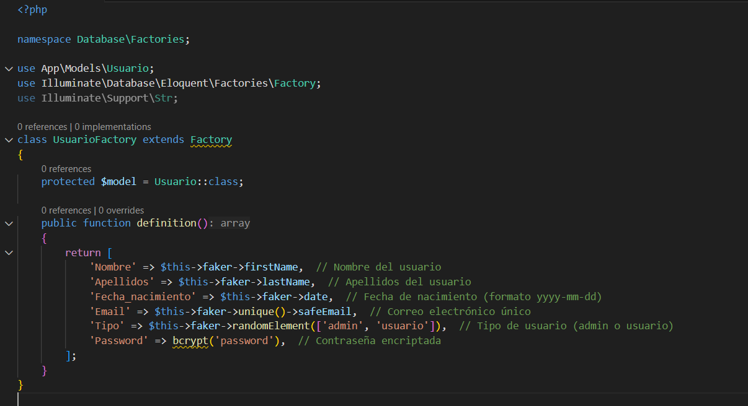

Ilustración Factory de usuario.php

### - Factory publicacion.php

Factory de publicación para generar datos fake o aleatorios

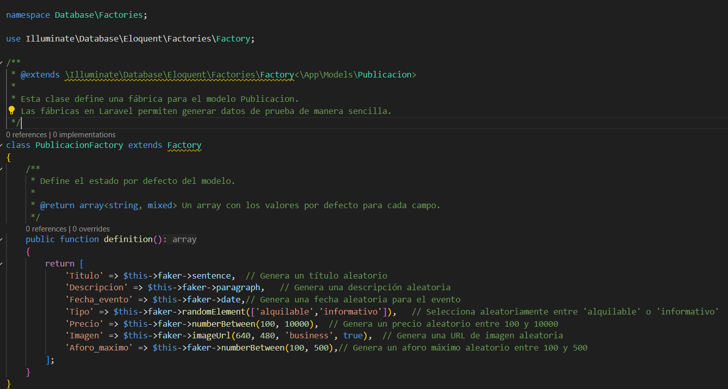

Ilustración Factory de publicación.php

### - Factory reserva.php

Factory de reserva para generar datos fake o aleatorios

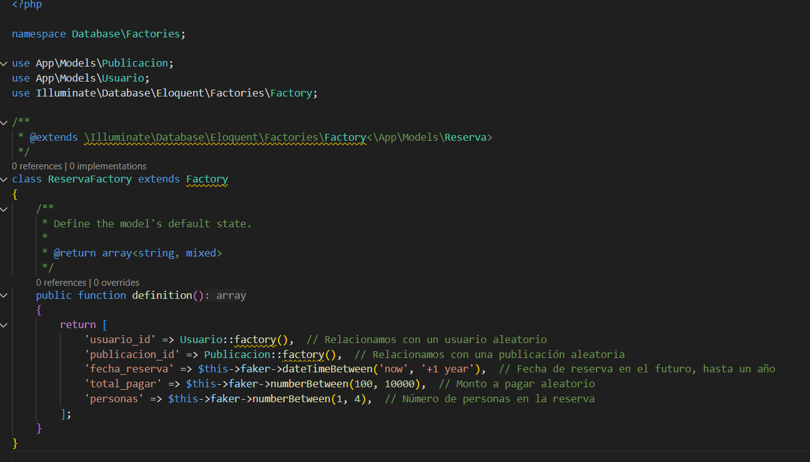

Ilustración Factory de reserva.php

***CONTROLLERS***

Los controladores son aquellos que contienen los métodos necesarios para el funcionamiento de los endpoints

### -ImageController.php

Controlador de imagen el cual solo contiene un método uploadImage el cual se encarga de guardar imágenes en el servidor.

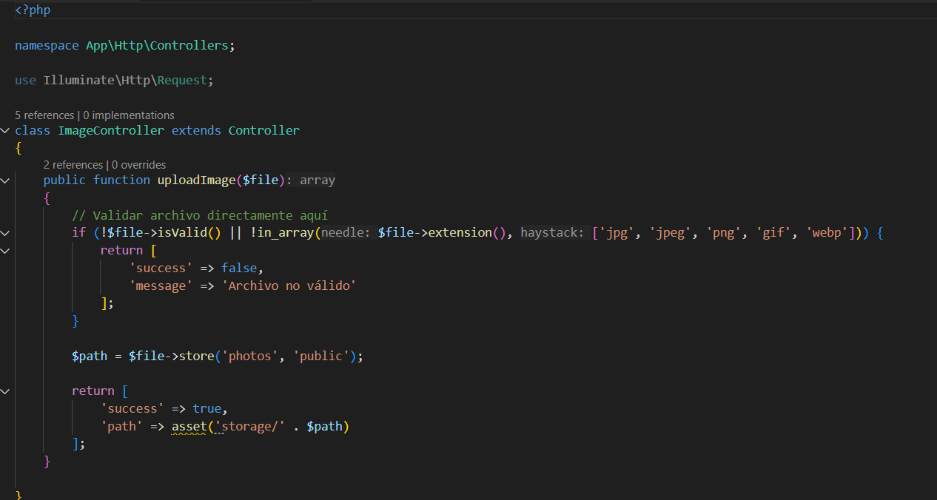

Ilustración Controller ImageController.php

### -UsuarioController.php

Controller de Usuario el cual contiene los métodos necesarios para las solicitudes de los enpoints.

#### -Index (Protegido)

El método index se encarga de retornar todos los usarios.

**GET /usuarios**

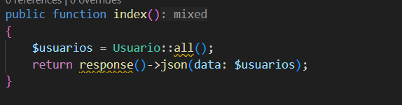

Ilustración Index de usuarios

#### -Paginar Usuarios (Protegido)

El método paginarUsuarios se encarga de retornar todos los usarios de manera paginada.

**GET /usuariosPaginados**

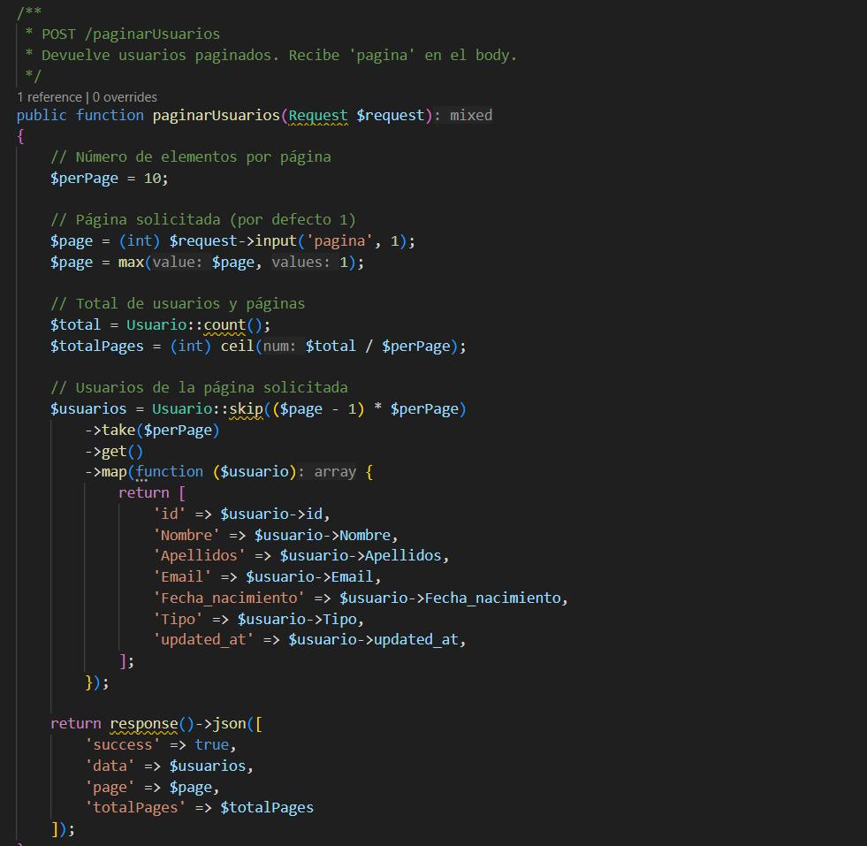

Ilustración Paginar Usuarios

#### -Is Admin

El método is Admin se encarga de comprobar si un usuario es administrador o no.

**GET /isAdmin**

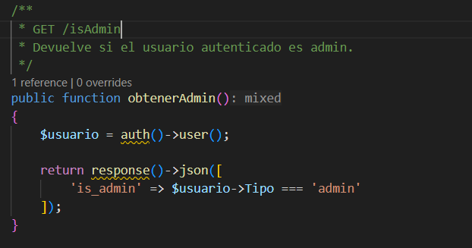

Ilustración Is Admin

#### -Obtener Usuario Autenticado

El método obtenerUsuarioAutenticado se encarga de retornar solo el id del Usuario.

**GET /usuario/getId**



Ilustración Obtener Usuario Autenticado

#### -Store de Usuarios

El método store se encarga de guardar un Usuario.

**POST /usuarios**

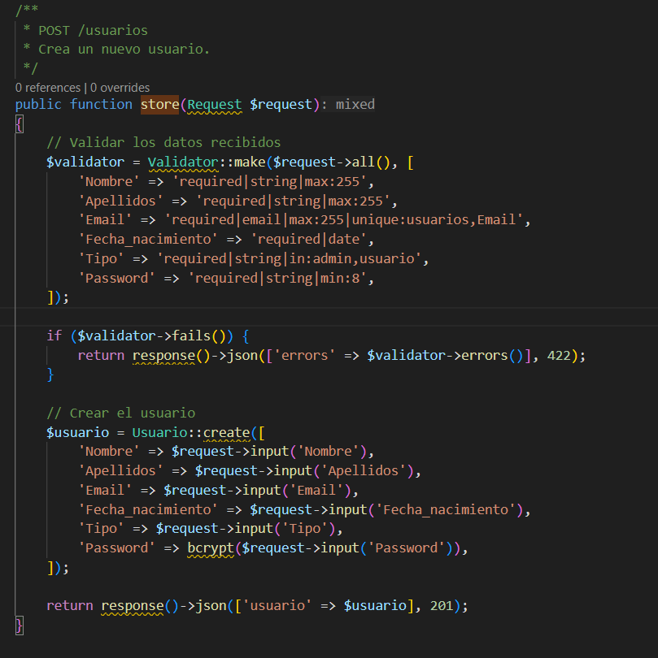

Ilustración Store de Usuarios

#### -Obtener Datos de los Usuarios Autenticados

El método getData se encarga de retornar los datos del usuario autenticado

**GET /getData**

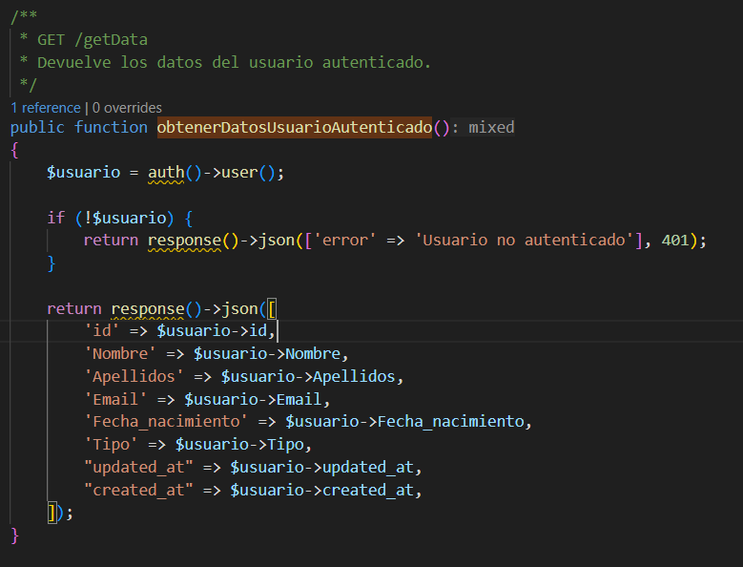

Ilustración Obtener Datos Usuario Autenticado

#### -Enviar Correo Personalizado

El método enviarCorreoPersonalizado se encarga de retornar los datos del usuario autenticado

**GET /mailTo**

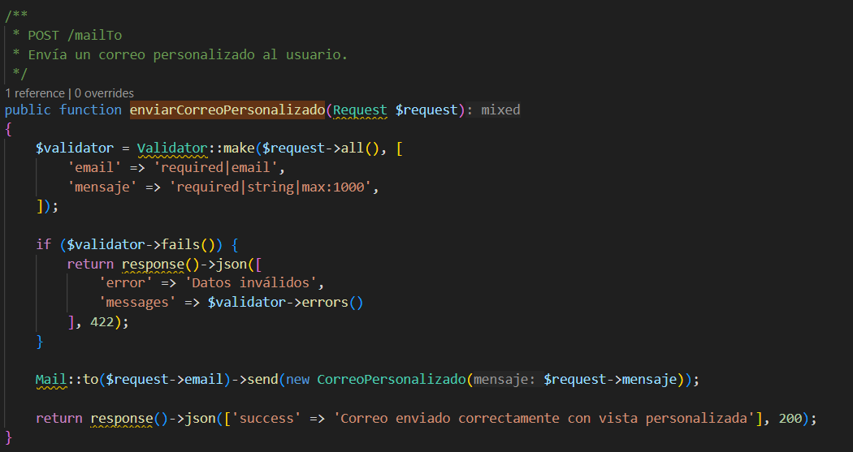

Ilustración Enviar correo personalizado

#### -Show Usuario(Protegido)

El método show se encarga de retornar los datos del usuario por id

**GET /usuarios/{id}**

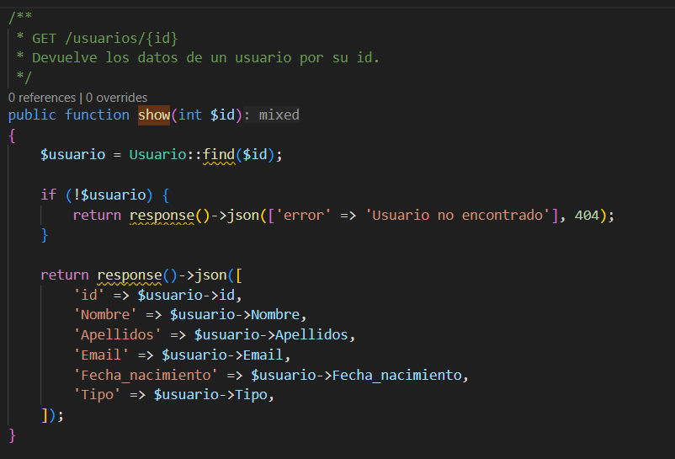

Ilustración retornar usuario por id

#### -Actualizar Usuario

El método actualizar se encarga de actualizar los datos del usuario

**PUT /usuarios/actualizar**

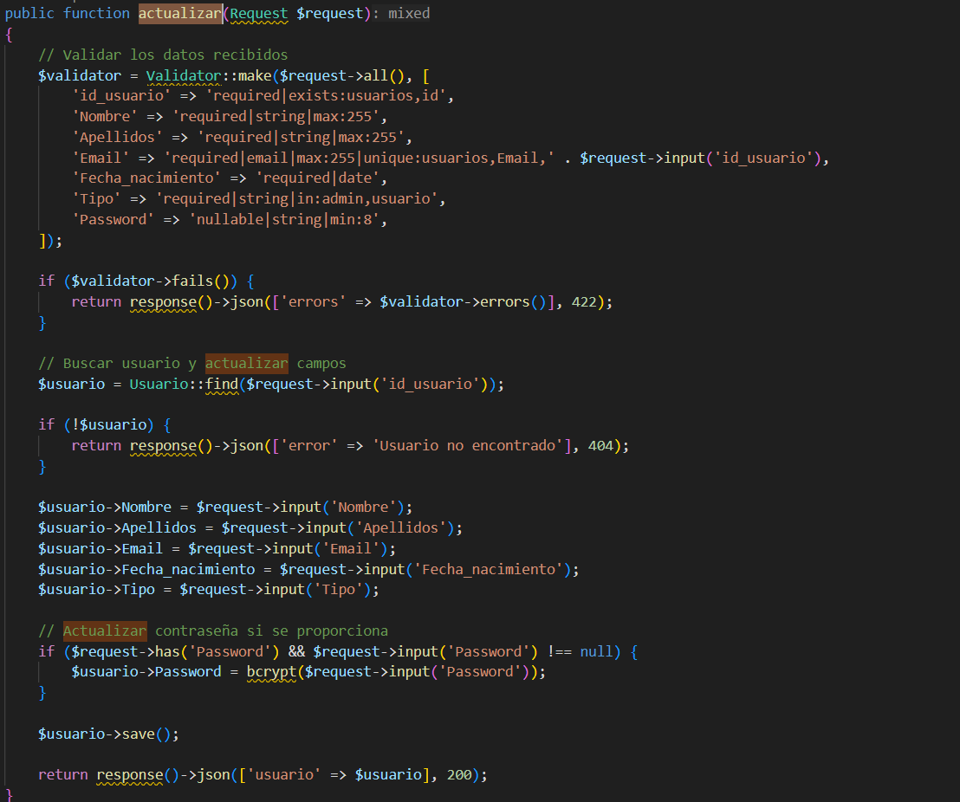

Ilustración actualizar usuario

#### -Delete Usuario

El método de Delete usuario se encarga de eliminar un usuario

**DELETE /usuarios/{id}**

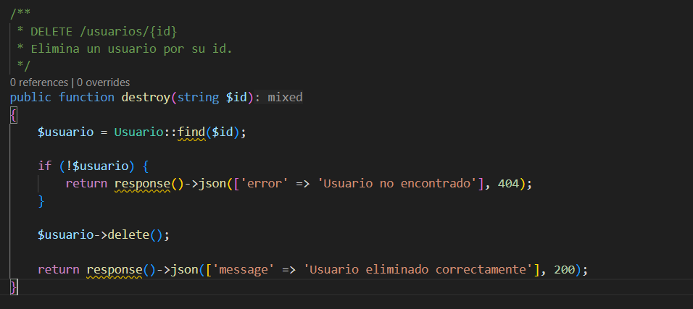

Ilustración Delete usuario

### -PublicacionController.php

Controller de publicación el cual contiene los métodos necesarios para las solicitudes de los enpoints.

#### -Show Publicaciones

El método de show publicaciones se encarga de mostrar todos los datos de las publicaciones.

**GET /usuarios**

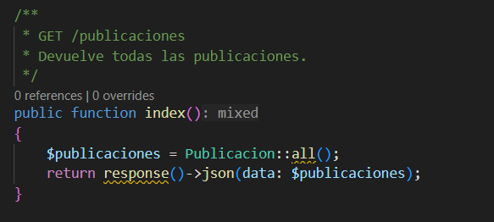

Ilustración Show Publicaciones

#### -Obtener Paginadas (Protegido)

El método de obtener paginadas se encarga de retornar todas las publicaciones de forma paginada.

**POST /publicacionesPaginadas**

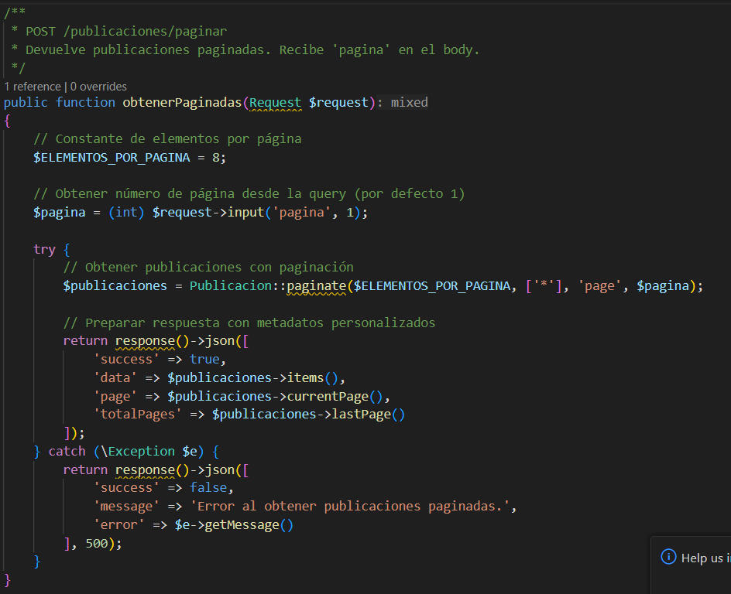

Ilustración Obtener Paginadas

#### -Obtener Alquilables Paginados

El método de obtener alquilables paginados se encarga de retornar todas las publicaciones de tipo alquilable de forma paginada.

**POST /alquilablesPaginados**

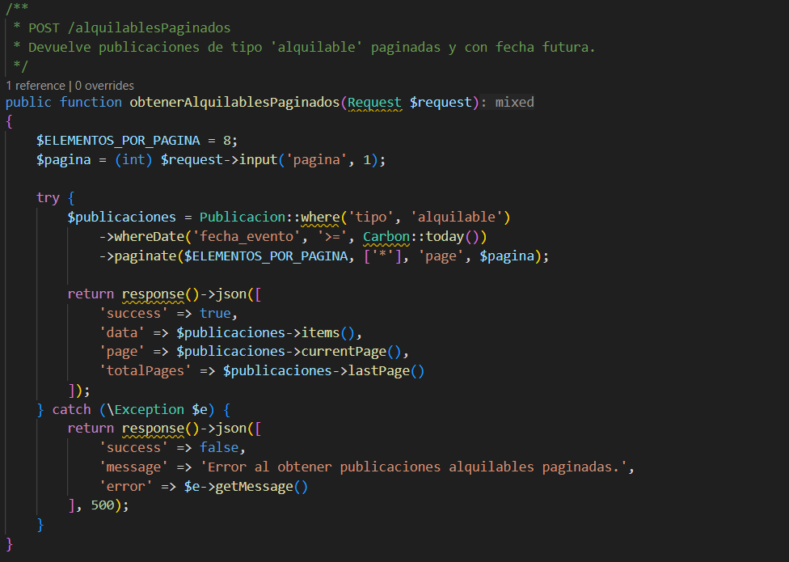

Ilustración Obtener Alquilables Paginadas

#### -Obtener Informativos Paginados

El método de obtener informativos paginados se encarga de retornar todas las publicaciones de tipo informativo de forma paginada.

**POST /informativosPaginados**

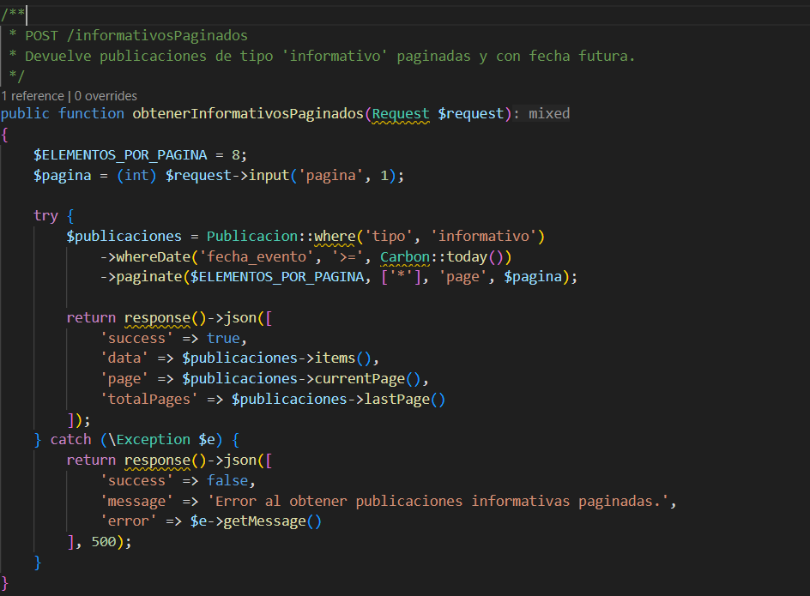

Ilustración Obtener Informativos Paginadas

#### -Obtener Informativos

El método de obtener informativos se encarga de retornar todas las publicaciones de tipo informativo.

**GET /informativos**

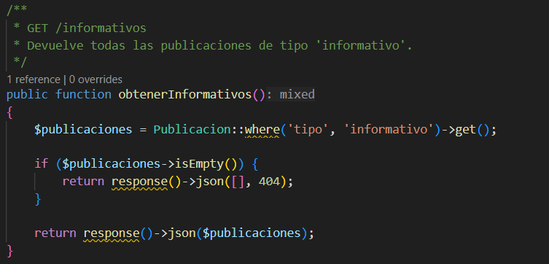

Ilustración Obtener Informativos

#### -Obtener Alquilables

El método de obtener alquilables se encarga de retornar todas las publicaciones de tipo alquilable.

**GET /alquilables**

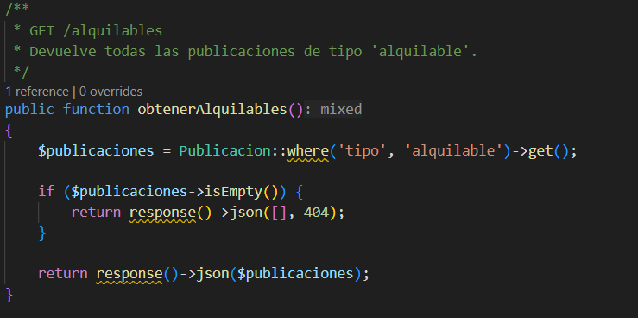

Ilustración Obtener Alquilables

#### -Store Publicacion (Protegido)

El método de store se encarga de almacenar publicaciones.

**POST /publicaciones**

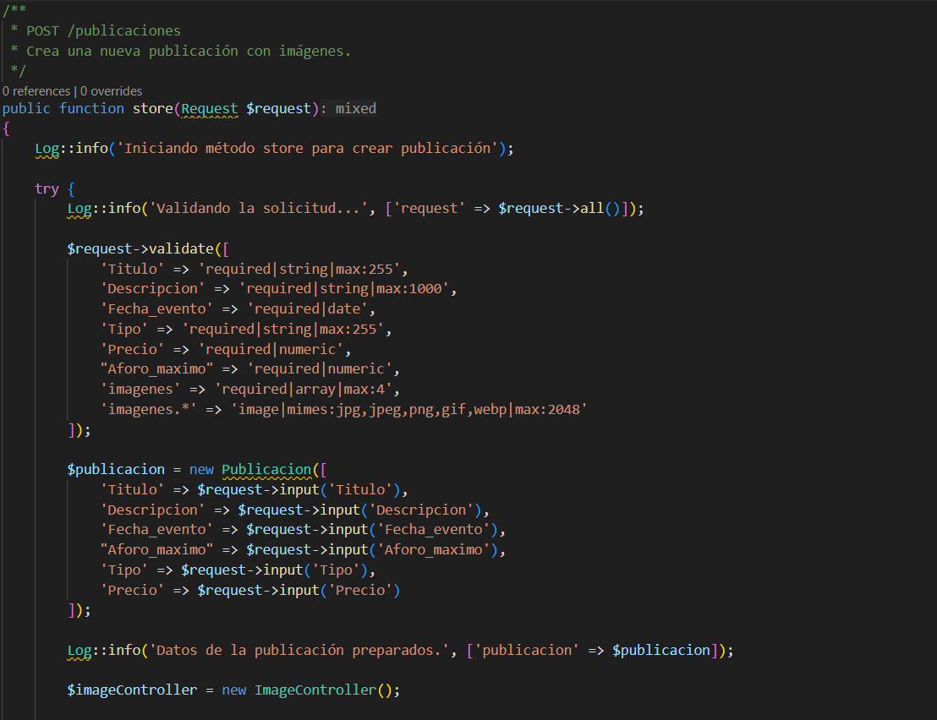

Ilustración Store de Publicación I

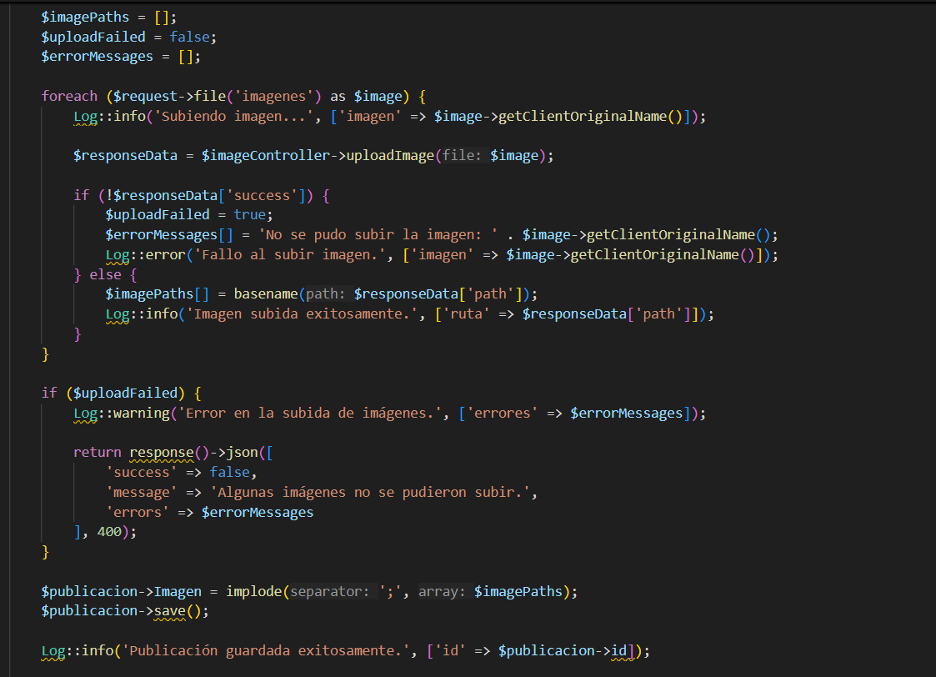

Ilustración Store de Publicación II

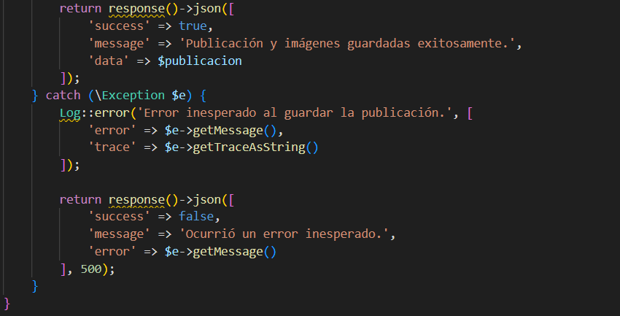

Ilustración Store de Publicación III

#### -Publicaciones Aleatorias

El método de store se encarga de mostrar publicaciones aleatoriamente mezclando informativas y reservables.

**POST /publicaciones**

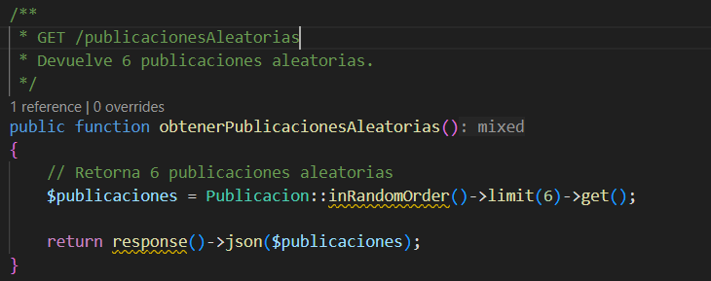

Ilustración Publicaciones Aleatorias

#### -Update Publicaciones (Protegido)

El método de store se encarga de actualizar las publicaciones.

**PUT /publicaciones**

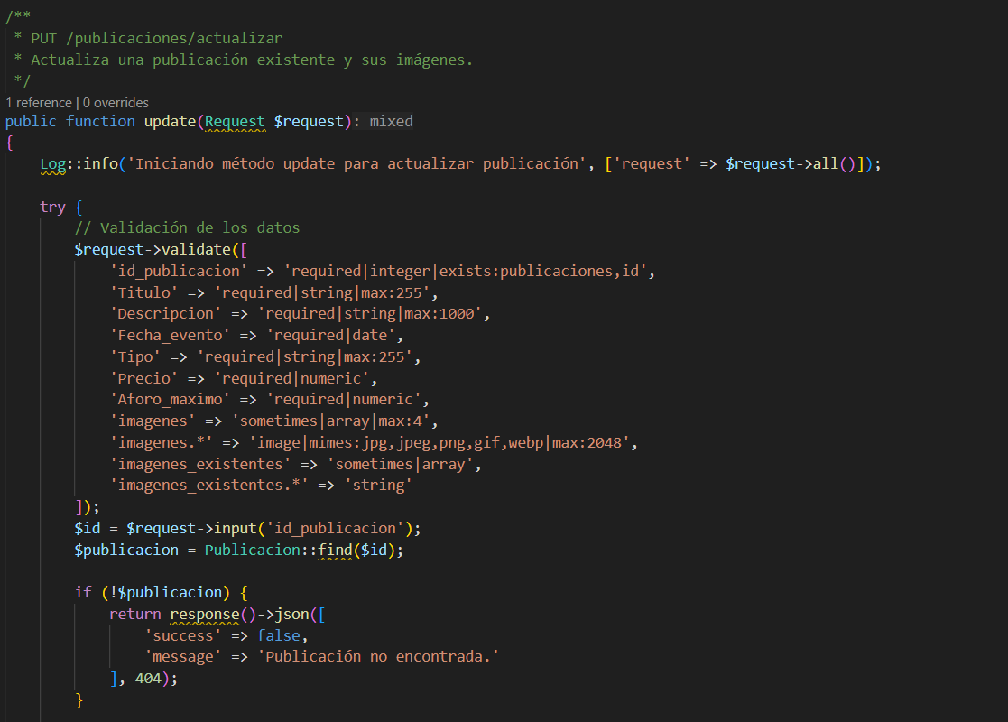

Ilustración Update de Publicaciones I

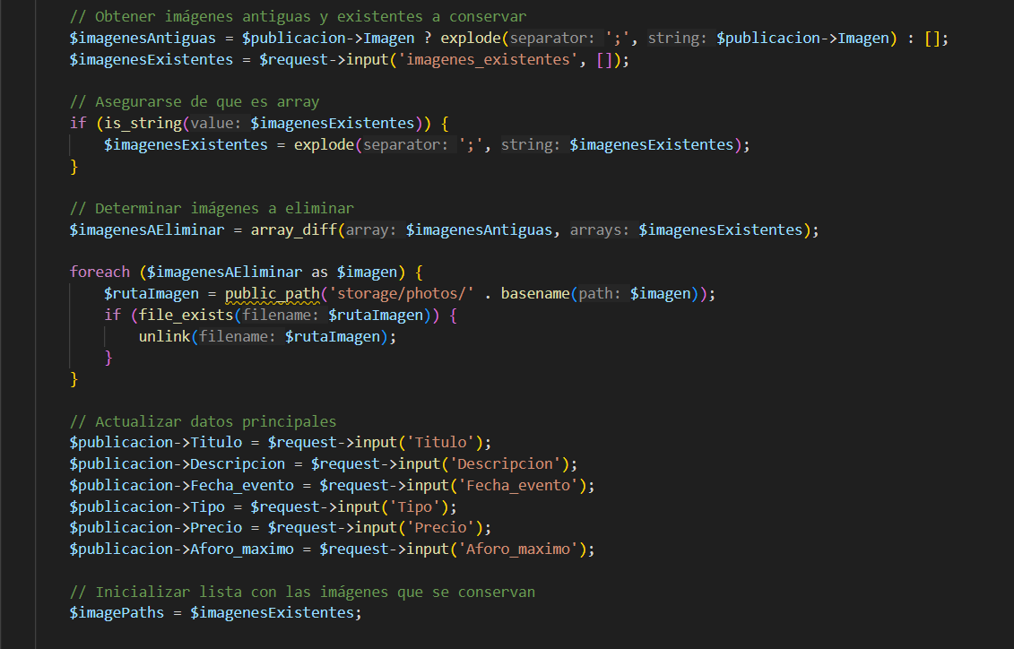

Ilustración Update de Publicaciones II

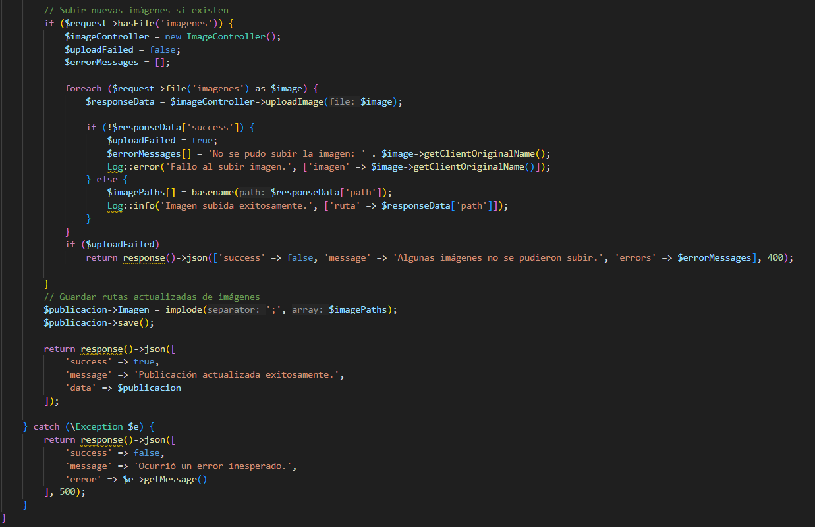

Ilustración Update de Publicaciones III

#### -Show Publicaciones (Protegido)

El método de show publicaciones se encarga de mostrar las publicaciones da igual el tipo por id.

**GET /publicaciones/{id}**

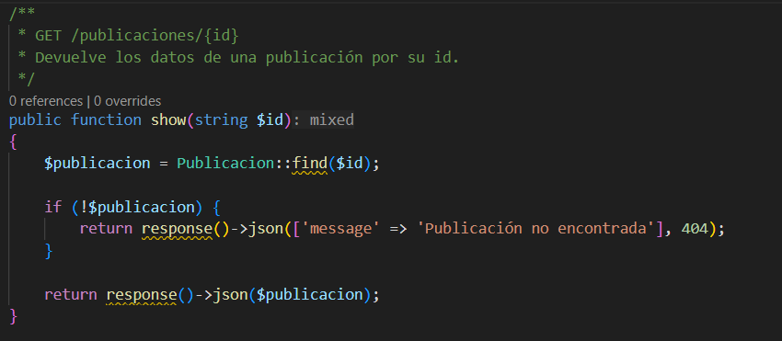

Ilustración Show de Publicaciones

#### -Delete Publicaciones (Protegido)

El método de delete publicaciones se encarga de borrar las publicaciones por id.

**DELETE /publicaciones/{id}**

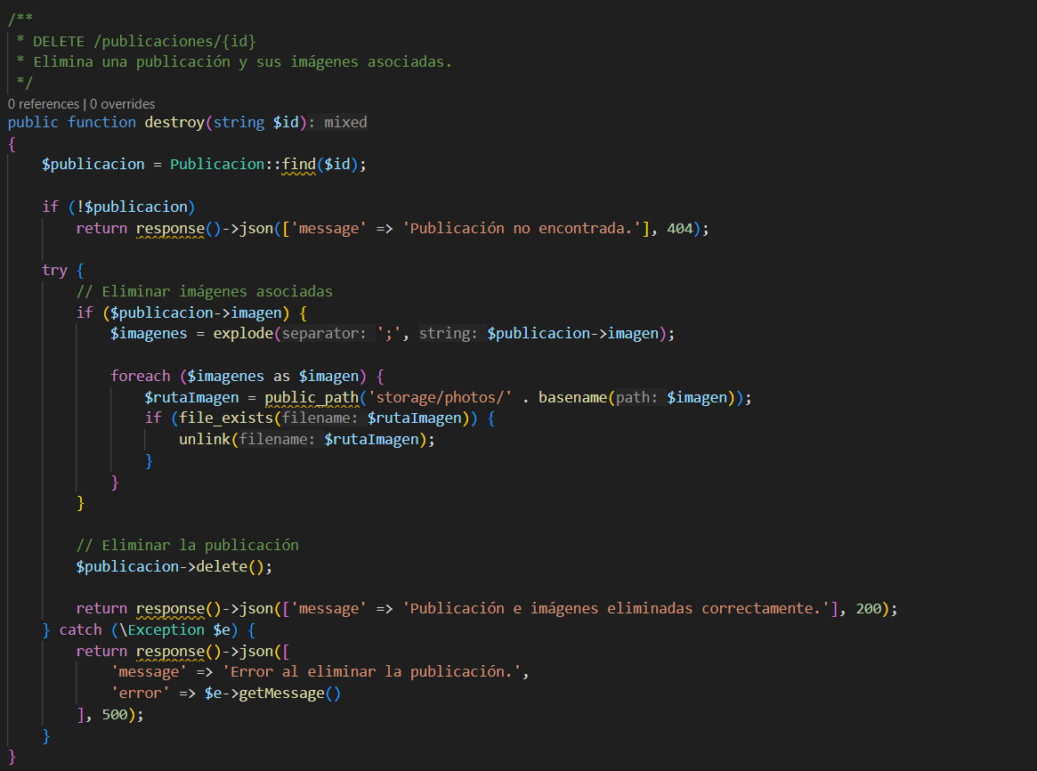

Ilustración Delete de Publicaciones

### -ReservaController.php

Controller de reservas el cual contiene los métodos necesarios para las solicitudes de los enpoints.

#### -Show Reservas

El método de show reservas se encarga de mostrar todos los datos de las reservas.

**GET /reservas**

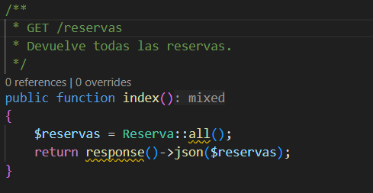

Ilustración Show Reservas

#### Paginar Reservas (Protegido)

El método de paginar reservas sirve para retornar todas las reservas pero de forma paginada.

**POST /reservasPaginadas**

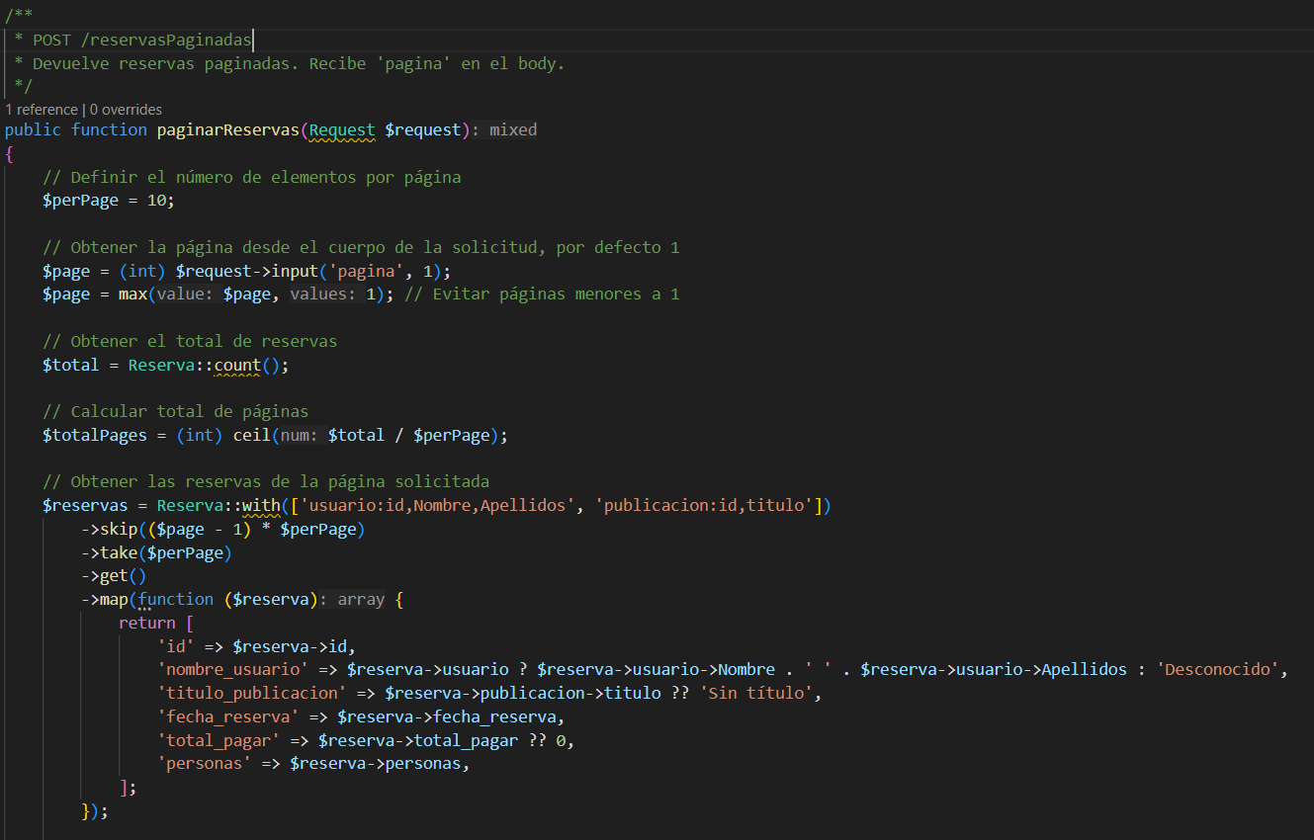

Ilustración Reservas Paginadas

#### Obtener Reservas por Usuario

El método de obtener reservas por usuario retorna las reservas del usuario autenticado.

**GET /obtenerReservasUsuario**

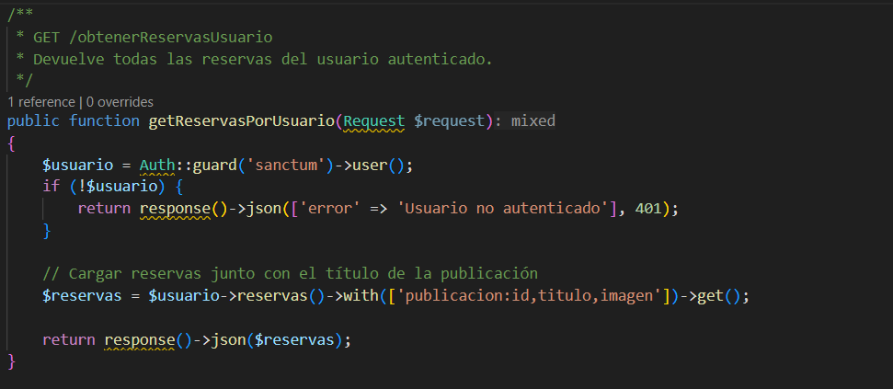

Ilustración Reservas por Usuario

#### Actualizar Fecha Publicación (Protegido)

El método de actualizarFechaPublicacion actualiza la fecha de publicación y de todas sus reservas asociadas notificando al usuario por email.

**POST /actualizarFechaPublicacion**

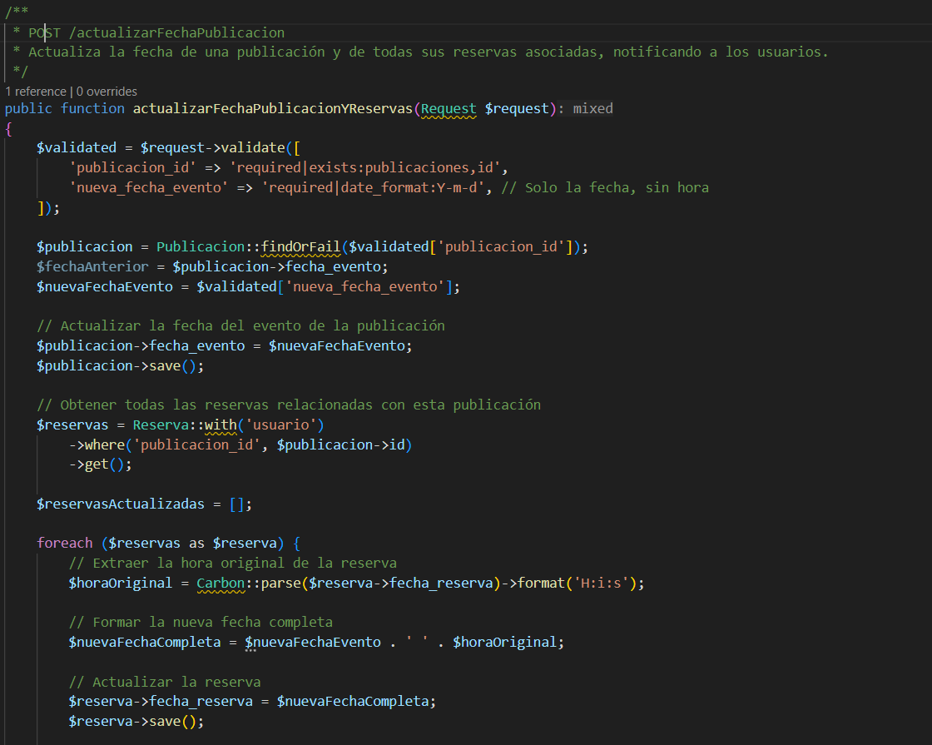

Ilustración Actualizar Fecha Publicación I

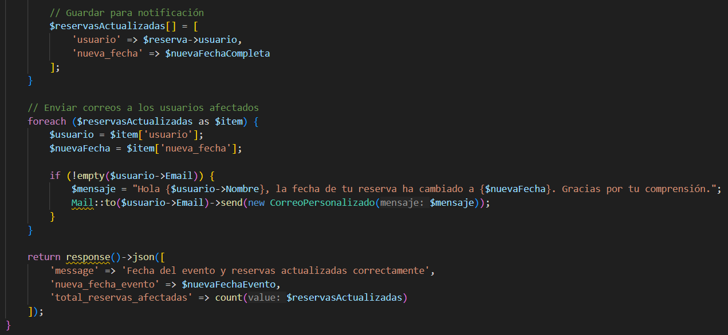

Ilustración Actualizar Fecha Publicación II

#### Obtener reservas por usuario

El método obtener reservas por usuario retorna las reservas por id de usuario.

**GET /obtenerReservasUsuario/{id}**

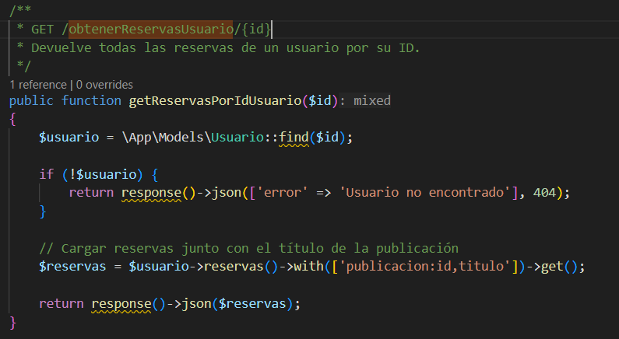

Ilustración Obtener reservas por usuario

#### Store de Reservas

El método store de Reservas sirve para almacenar reservas.

**POST /reservas**

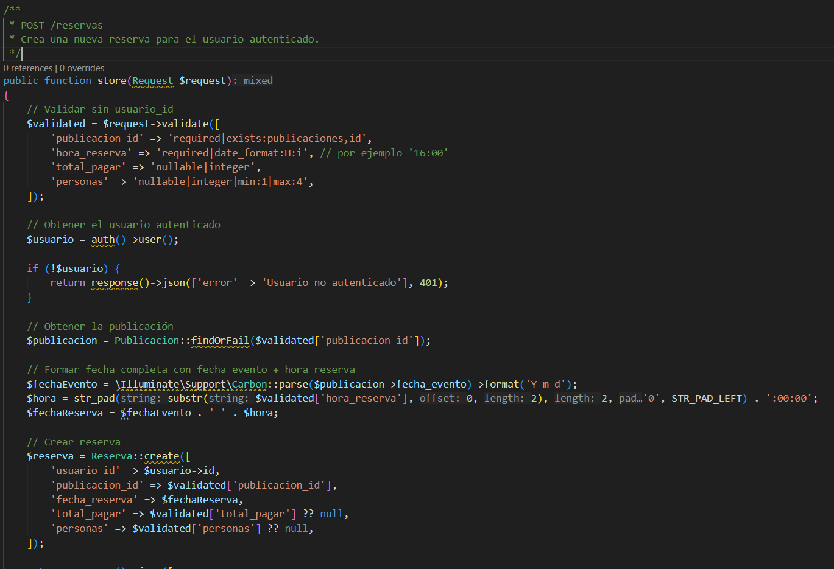

Ilustración Store de Reservas I

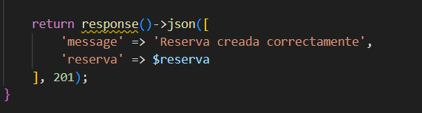

Ilustración Store de Reservas II

#### Capacidad disponible de las reservas

El método que sirve para comprobar la capacidad disponible de las reservas en todo momento.

**POST /capacidadDisponible**

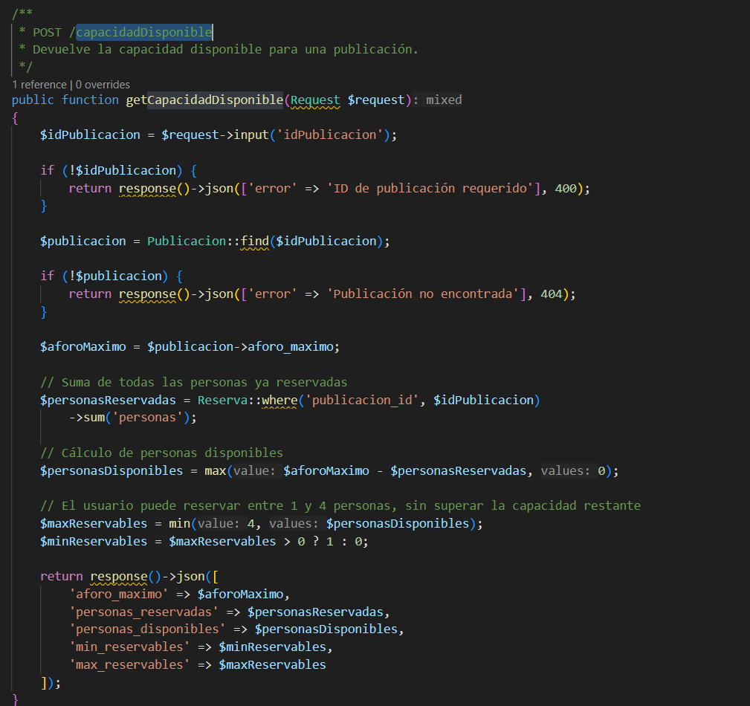

Ilustración Capacidad Disponible de las Publicaciones

#### Disponibilidad de las Reservas

El método que sirve para comprobar la disponibilidad de las reservas en todo momento.

**POST /disponibilidadReserva**

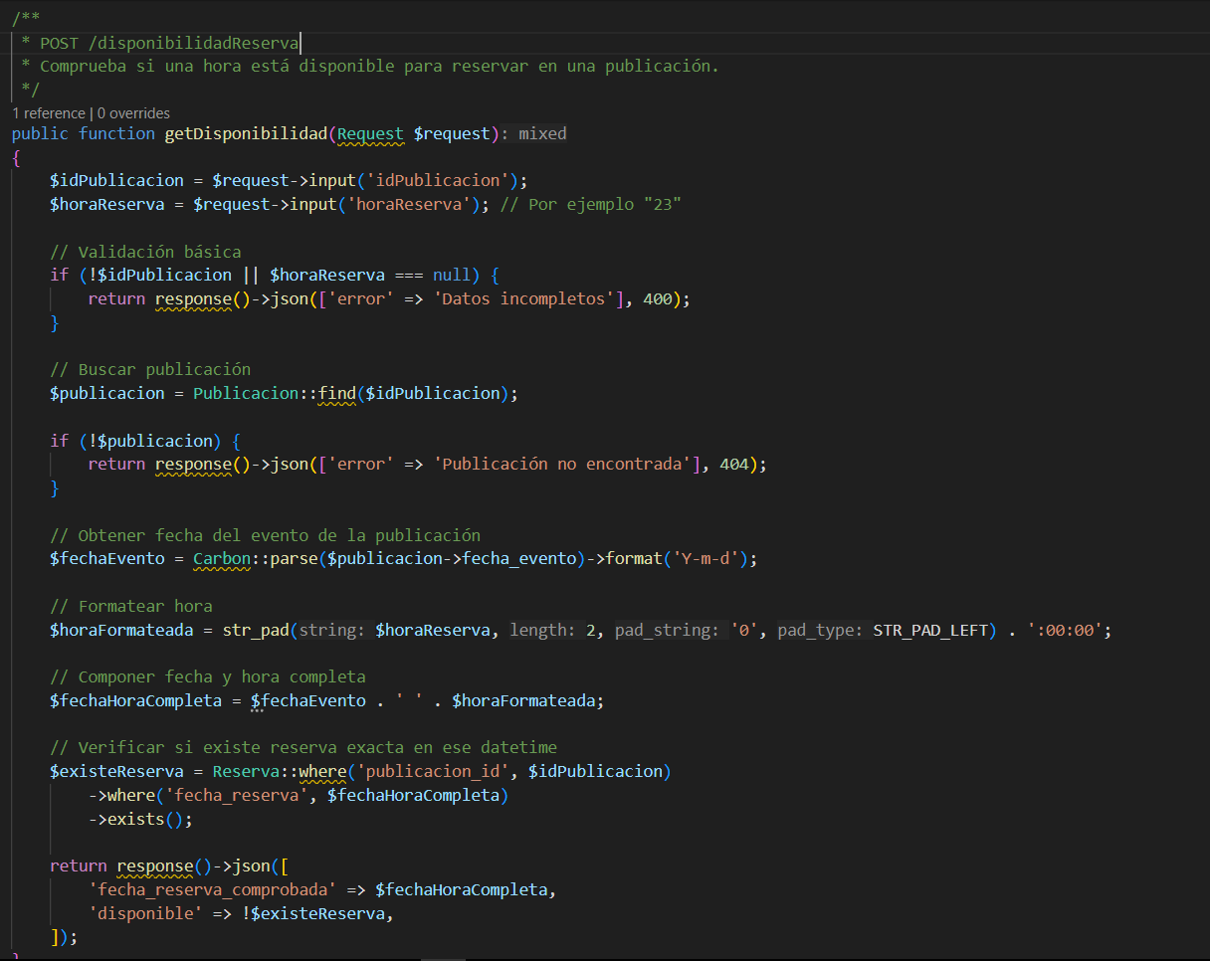

Ilustración Disponibilidad de las Reservas

#### Obtener Reservas por Id

El método que sirve para obtener las reservas por Id.

**GET /reservas/{id}**

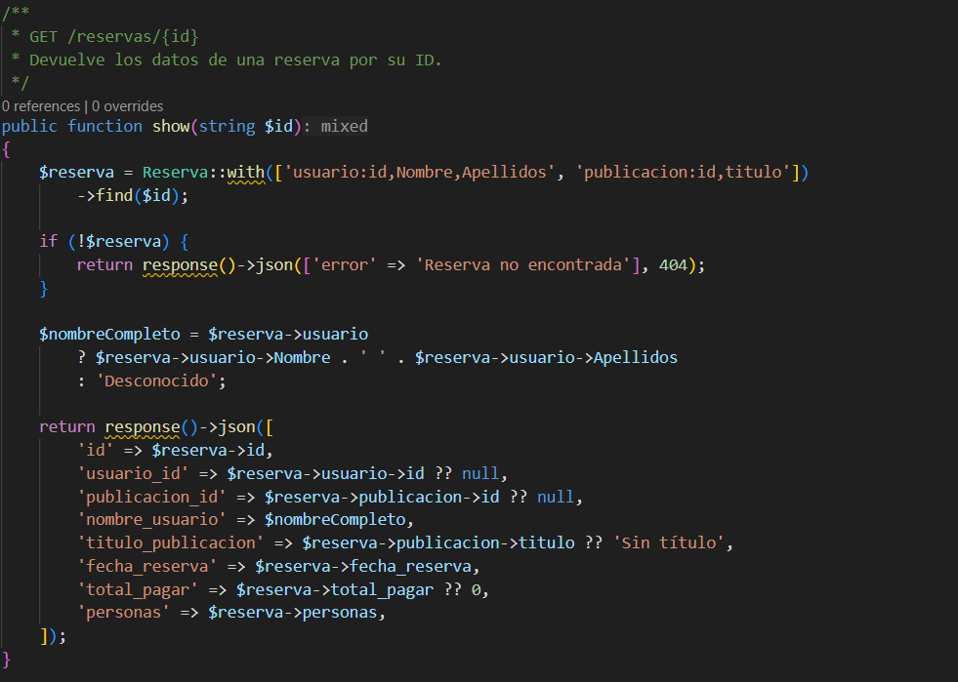

Ilustración Show de Reservas

#### Update de Reservas

El método que sirve para actualizar las Reservas.

**PUT /reservas**

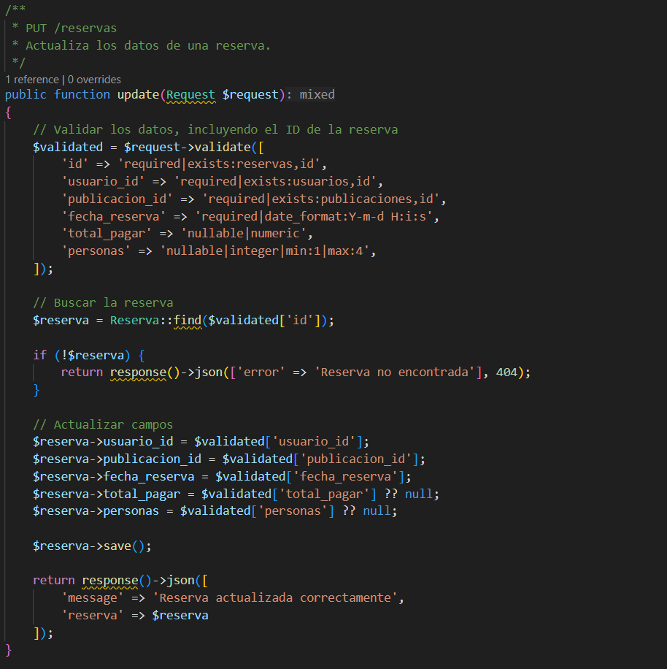

Ilustración Update de Reservas

#### Intercambiar Reservas (Protegido)

El método que sirve para intercambiar la fecha entre dos reservas.

**POST /intercambiarFechas**

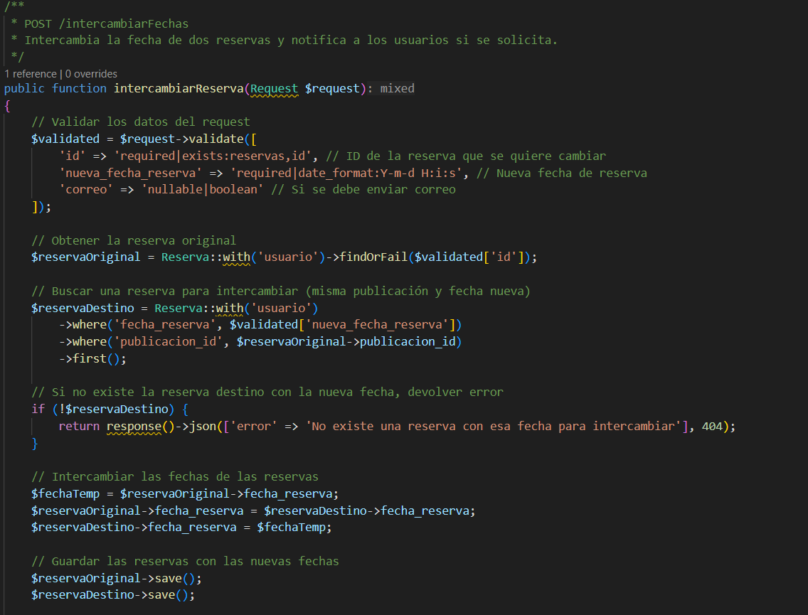

Ilustración Intercambiar Fechas I

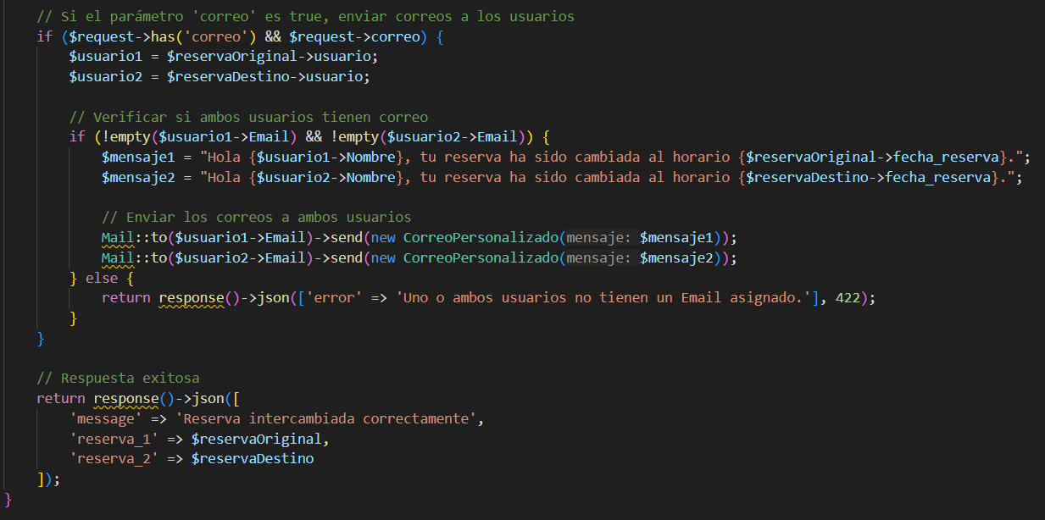

Ilustración Intercambiar Fechas II

#### Obtener Reservas Detalladas (Protegido)

El método que que sirve para obtener las reservas de forma detalladas, obteniendo el usuario y la publicación.

**POST /obtenerReservasDetalladas**

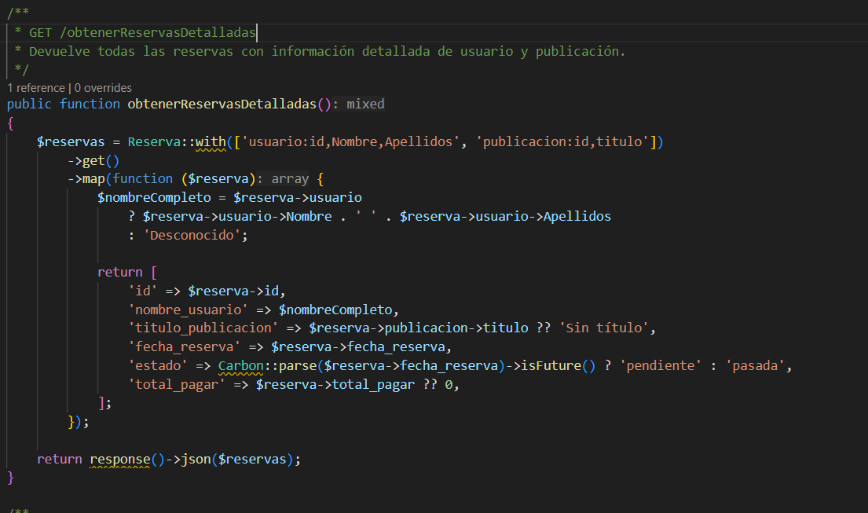

Ilustración Obtener Reservas Detalladas

#### Delete de Reservas

Este método sirve para eliminar una reserva por id.

**DELETE /reservas/{id}**

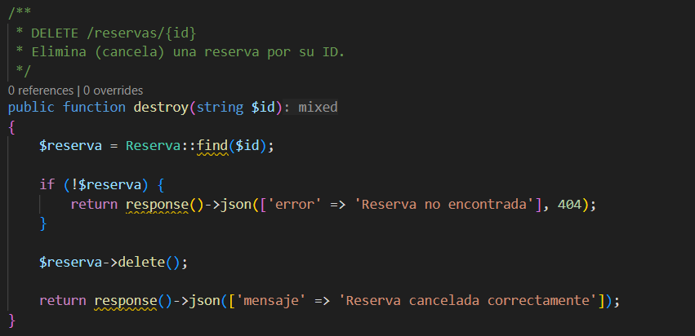

Ilustración Delete de Reservas

***VISTAS***

Las vistas son usadas para enviar mails y mostrar páginas desde el servidor

### -Vista Email Personalizado

Es una vista de blade usada para enviar mails.

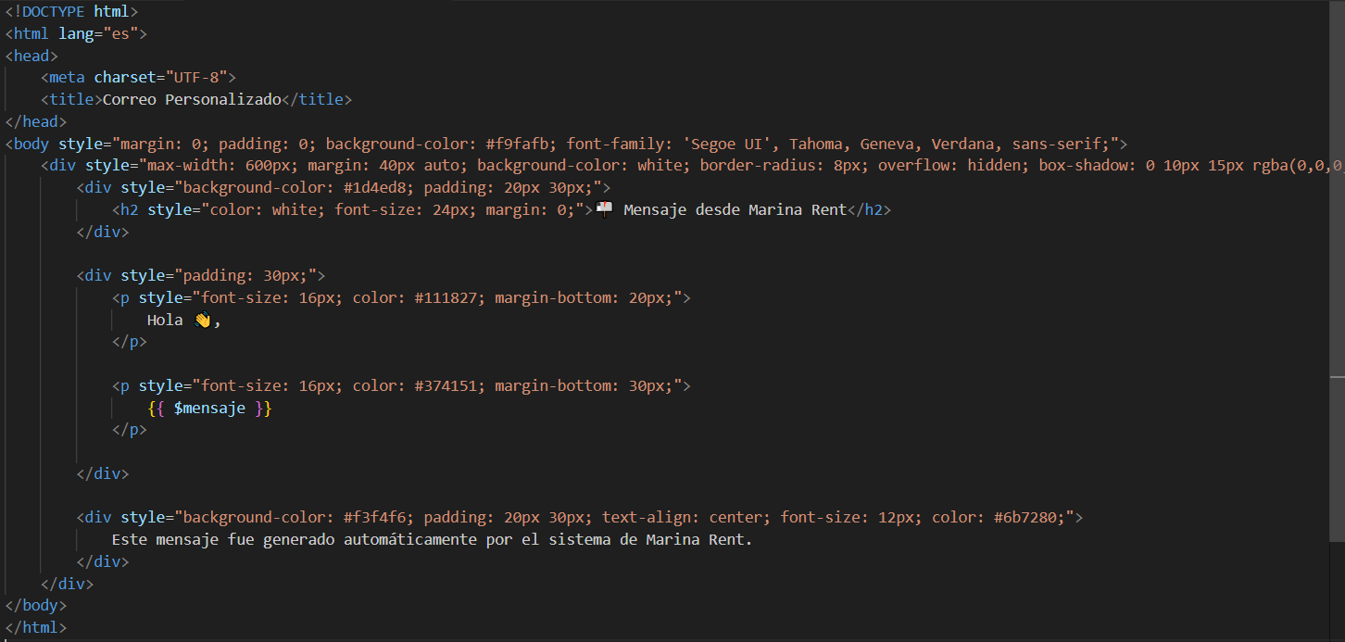

Ilustración emailpersonalizado.blade.php

### -Vista Password Reset Success

Es una vista de blade usada para mostrar que la contraseña del email ha sido restablecida correctamente.

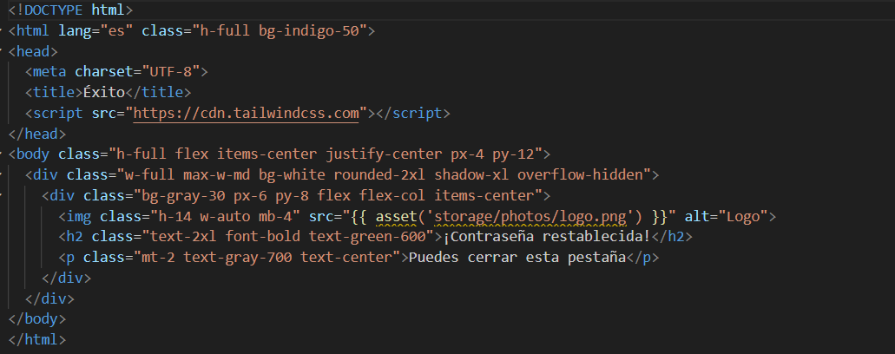

Ilustración 72 password-reset-success.blade.php

### -Vista Reset Password

Es la vista que se muestra a la hora de restablecer contraseñas.

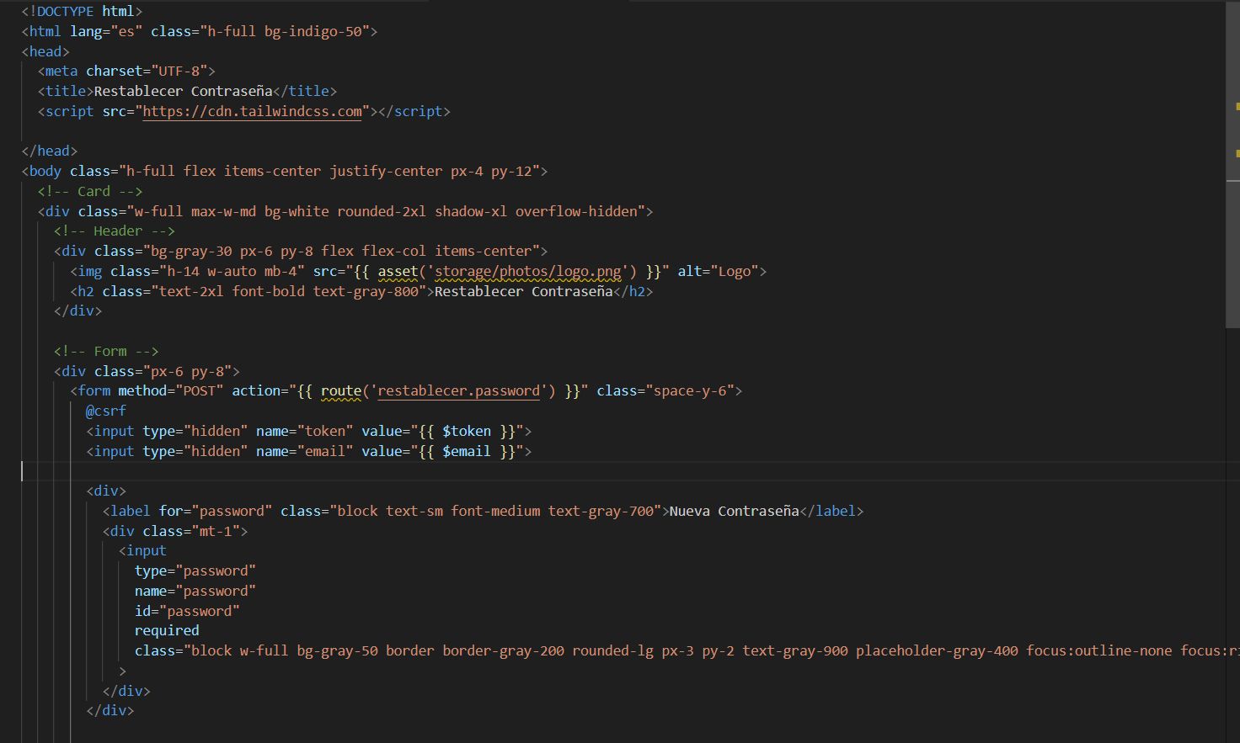

Ilustración reset.blade.php I

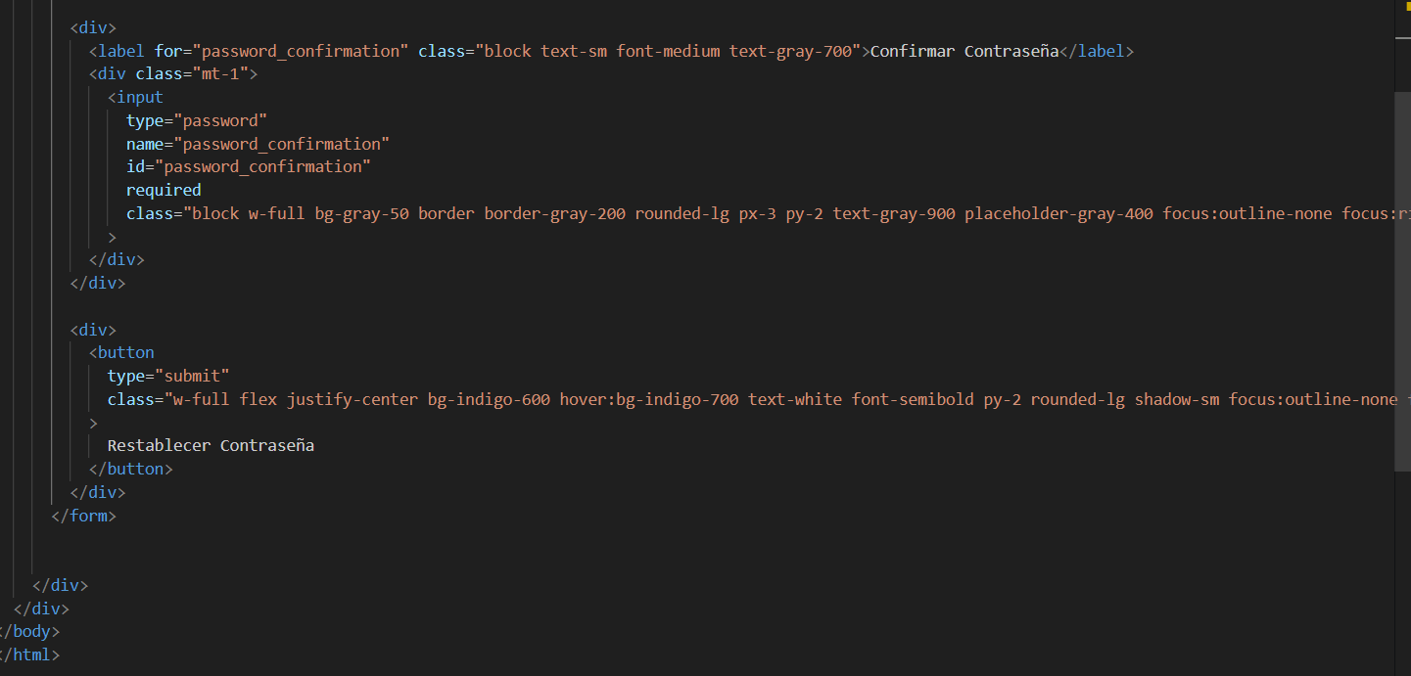

Ilustración reset.blade.php II

***ENV***

Los .env son ficheros de configuración de variables de entorno que se encuentran ocultos en la estructura del proyecto con un (.) delante de su nombre.

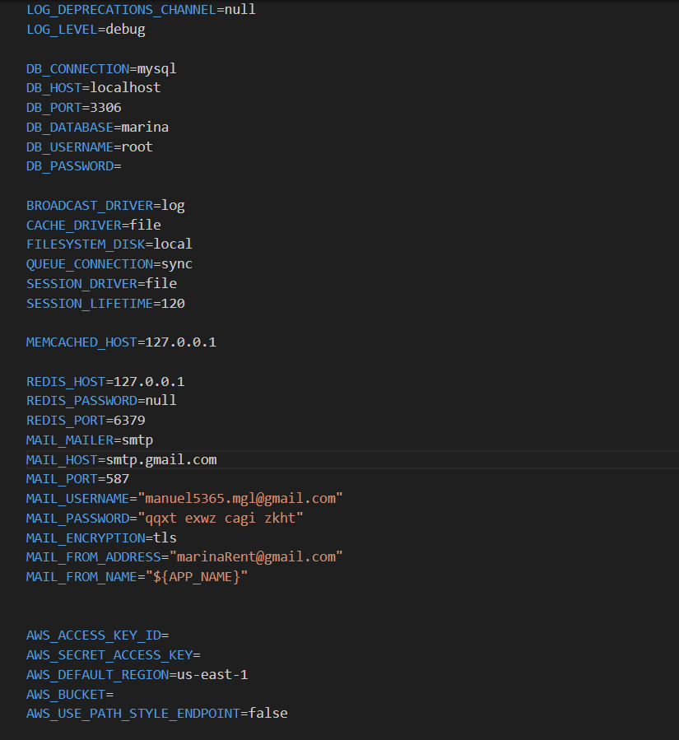

Ilustración Fichero Env I

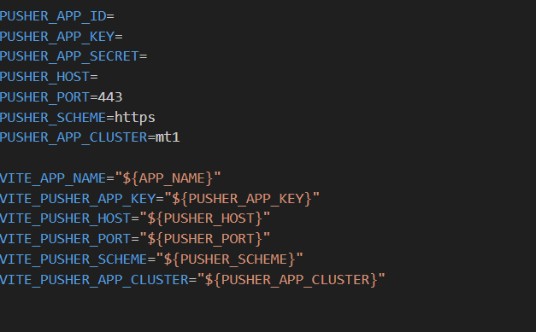

Ilustración Fichero Env II

## Cliente

### ENRUTADOR – App.jsx

Esta página es la encargada de hacer posible la navegación por la página ya que es aquella que decide en qué página vamos a estar y en que momento.

Para ello usa <Router> con sus <Routes> en la que cada <Route> es una página diferente es por ello que podemos cambiar entre diferentes vistas sin tener que hacer cargas de redirección con el navegador.

Además se encarga de comprobar si el usuario es Administrador o incluso si el authToken existe.

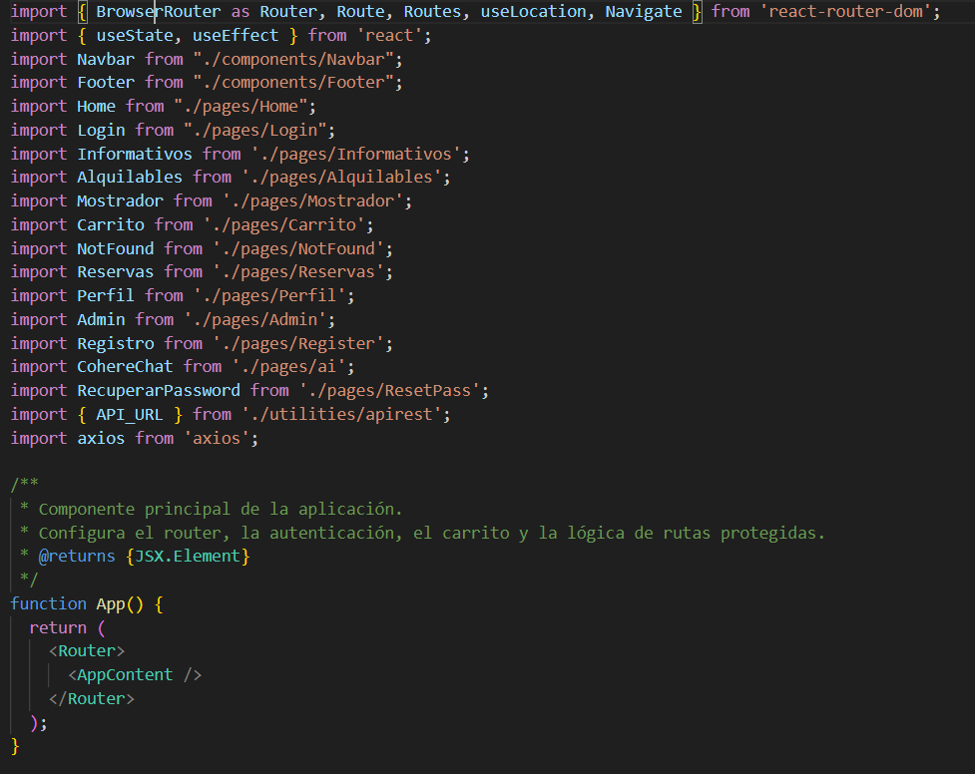

Ilustración App jsx I

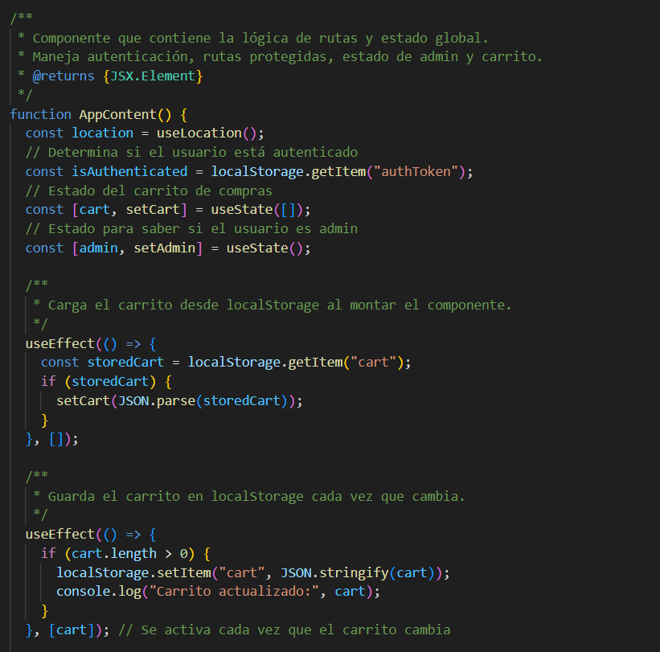

Ilustración App jsx II

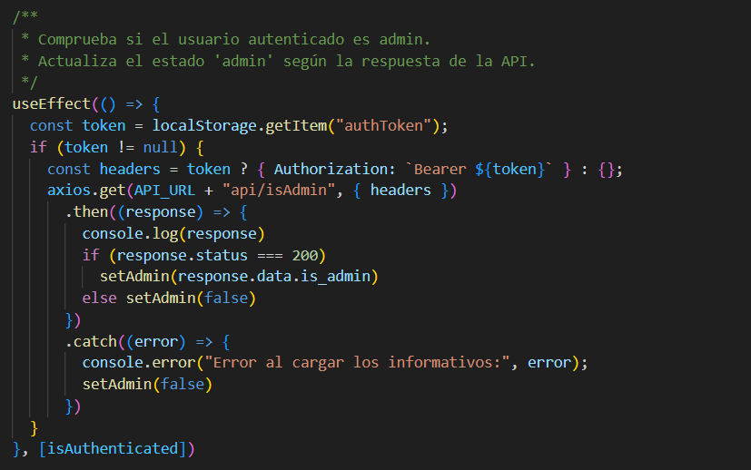

Ilustración App jsx III

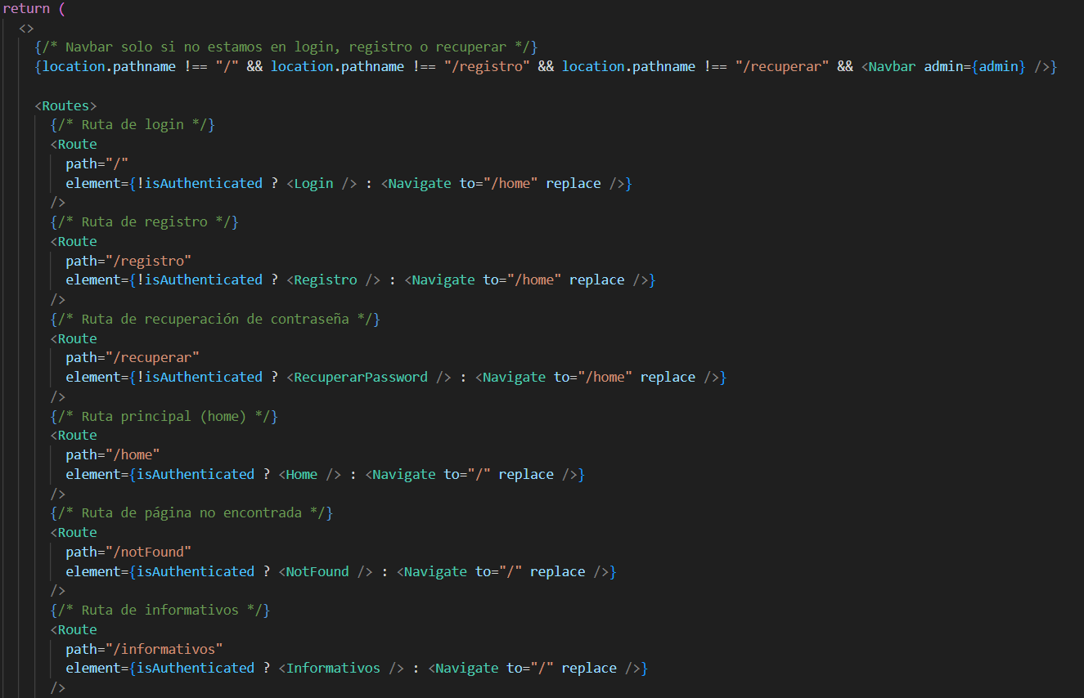

Ilustración App jsx IV

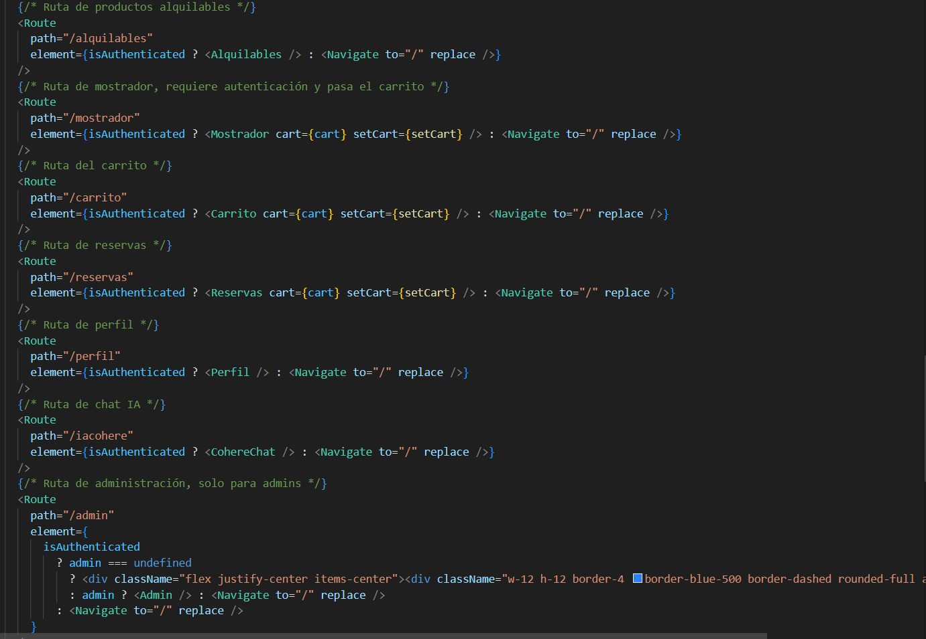

Ilustración App jsx V

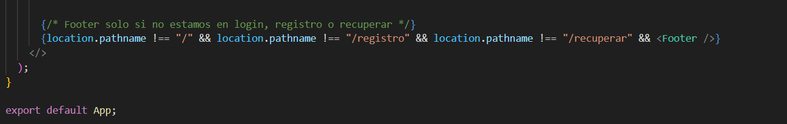

Ilustración App jsx VI

***VISTAS / PÁGINAS***

### Login.jsx

El login es aquella ventana definida en el enrutador que solo se muesra en caso de que no haya authtoken existente o no se haya iniciado sesión.

Esta ventana realiza una petición al server a la hora de dar en inciar sesión , cuando lo logra hacer redirige a la página de Login.

En caso de 3 intentos fallidos de peticiones de inicio de sesión nos muestra un mensaje de ¿olvidastes la constraseña?, si hacemos click nos redirigirá a recuperar contraseña.

Esta página también nos permite navegar a la ventana del register en caso de que no tengamos cuenta.

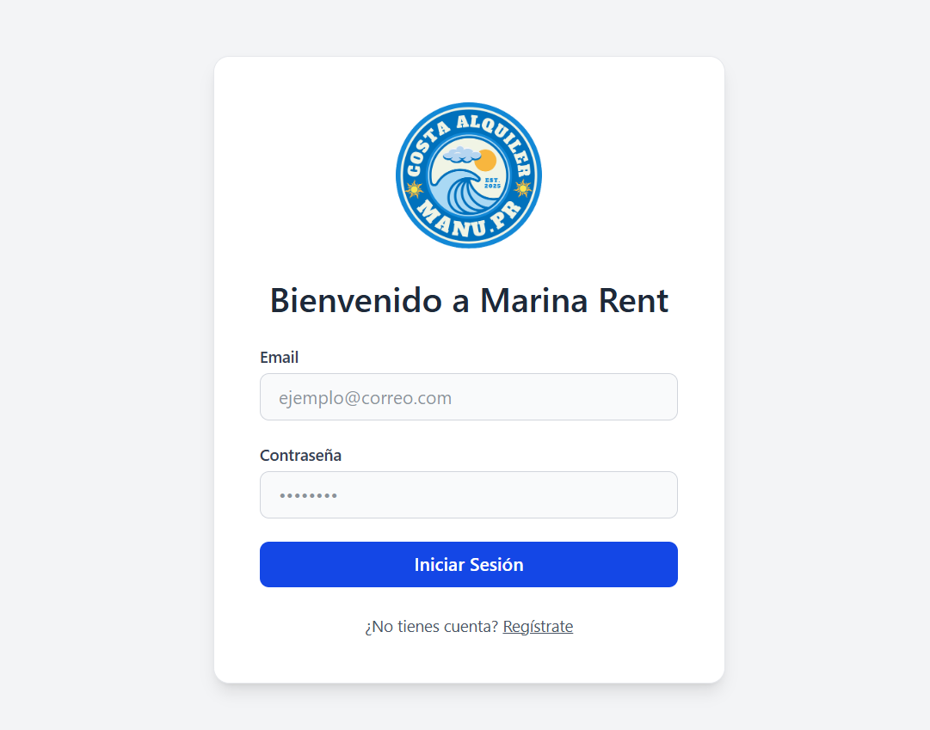

Ilustración Vista de Login

#### Código – Login

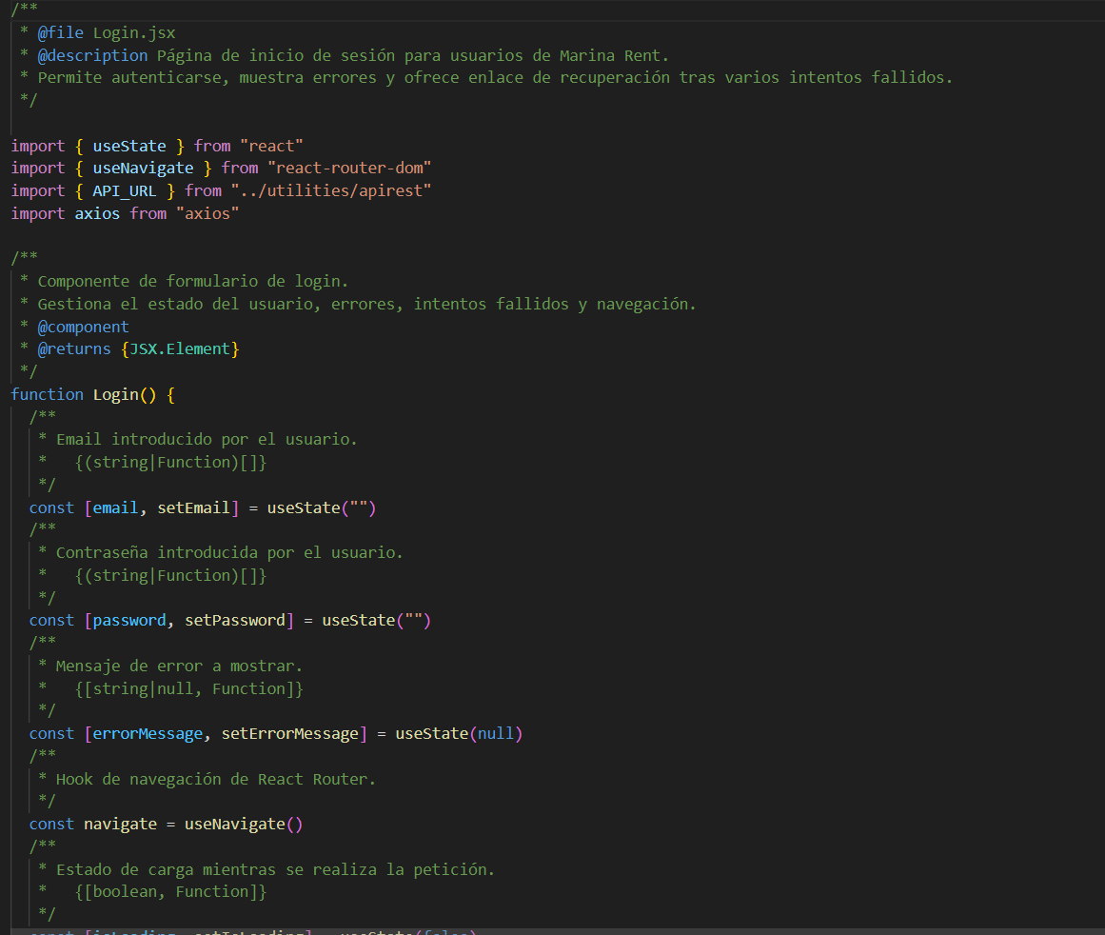

Ilustración Login jsx I

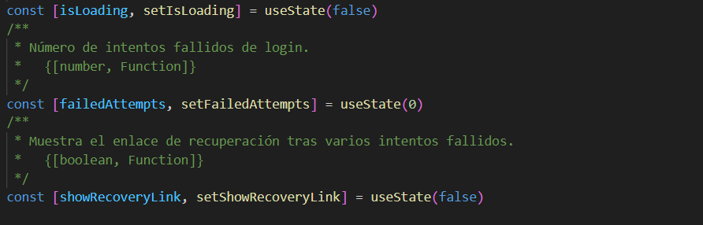

Ilustración Login jsx II

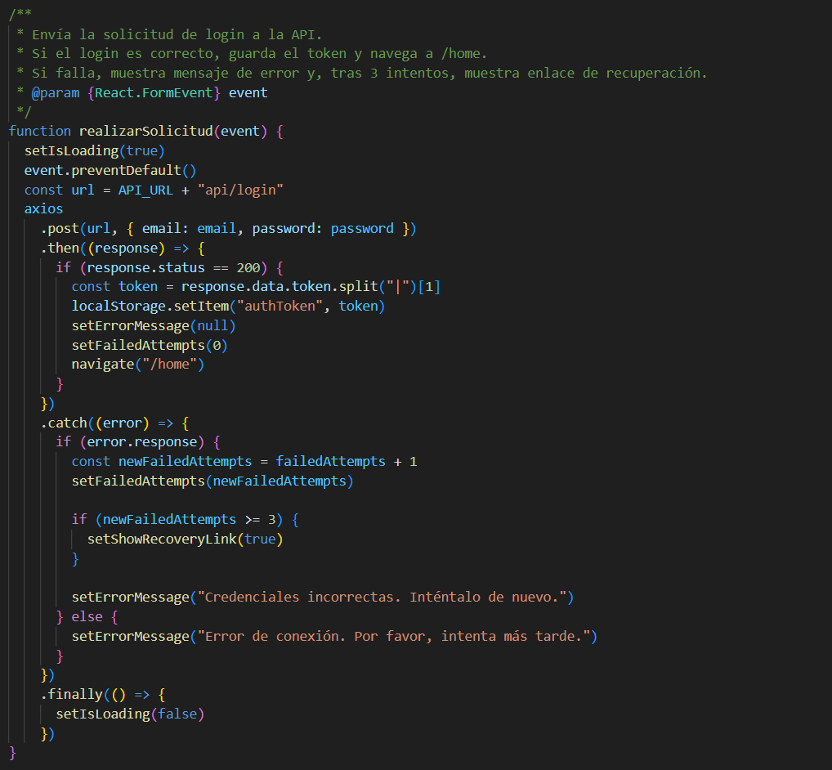

Ilustración Login jsx III

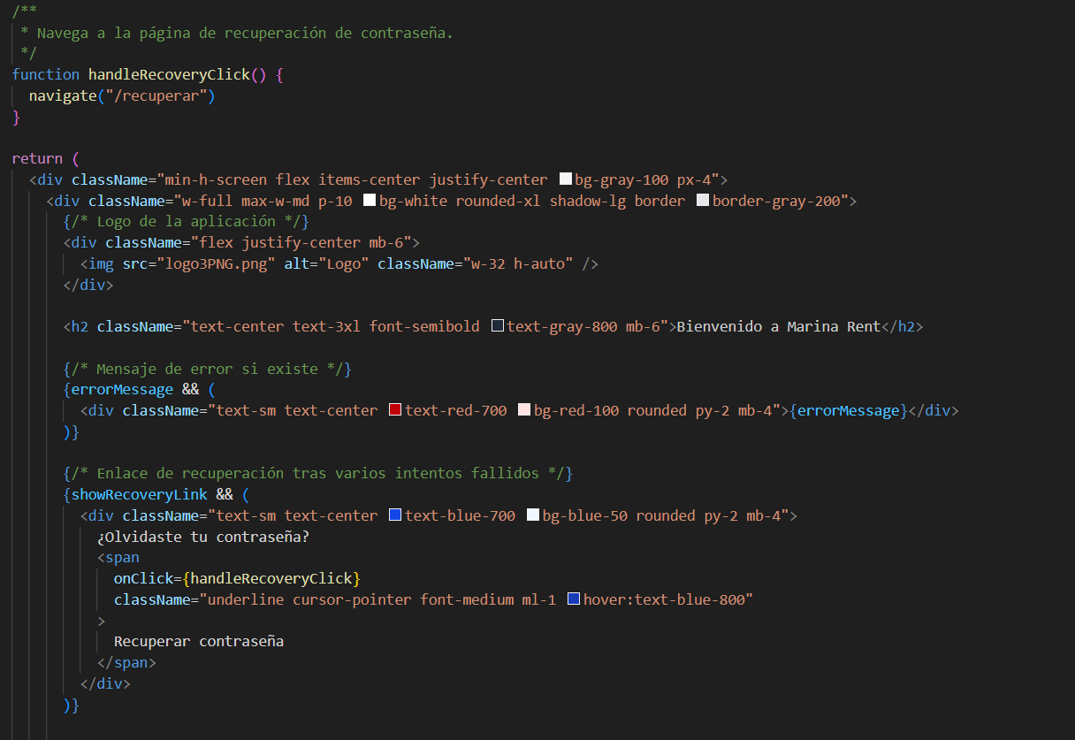

Ilustración Login jsx IV

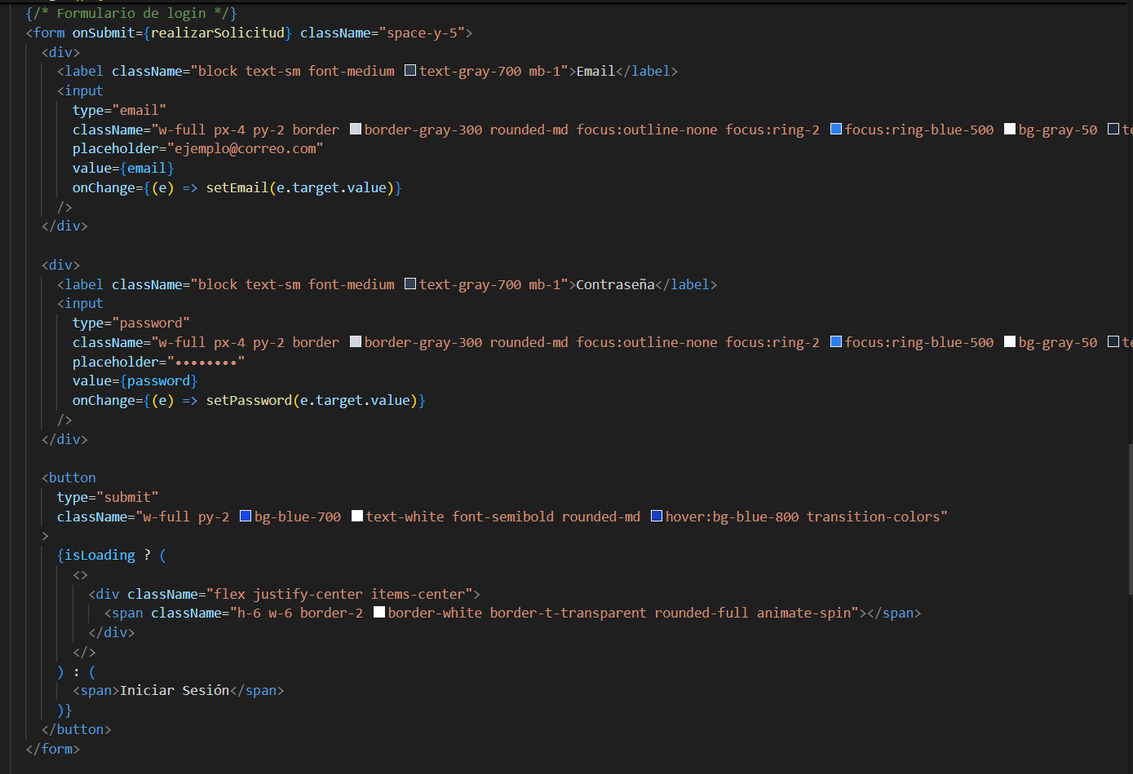

Ilustración Login jsx V

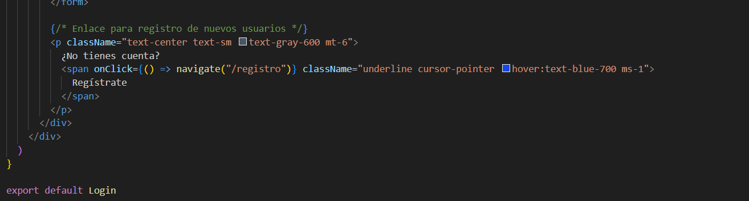

Ilustración Login jsx VI

### ResetPass.jsx

Esta clase es la encargada de enviar un mail a la dirección de correo indicada en el input text, al hacerlo nos muestra un mensaje de que el correo ha sido enviado correctamente.

Para acceder a esta vista tendremos que fallar 3 veces la contraseña en la ventana del Login.

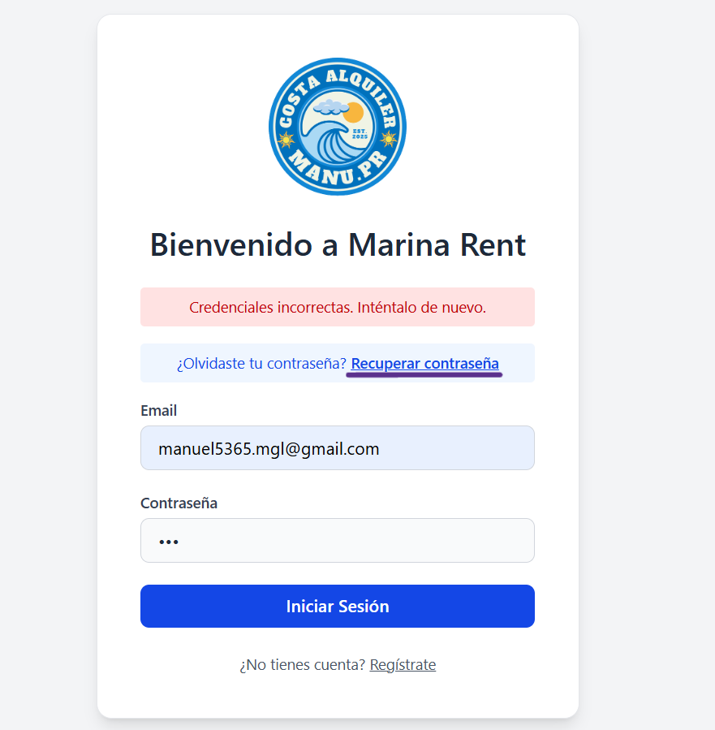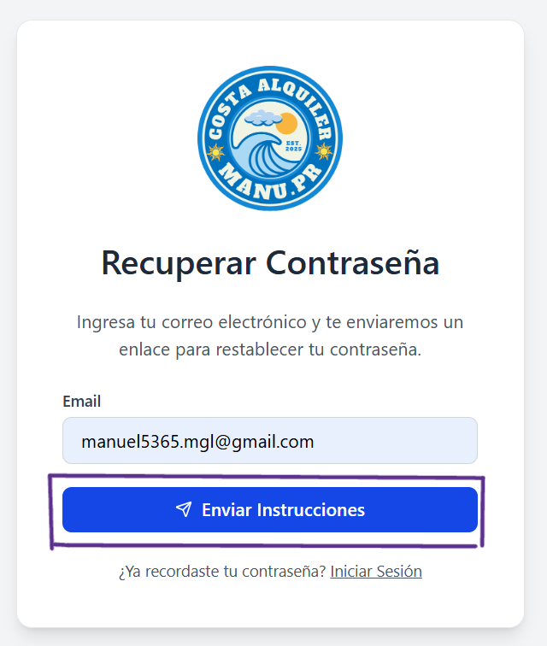

Ilustración Reset Pass I ilustración Vista Reset Pass II

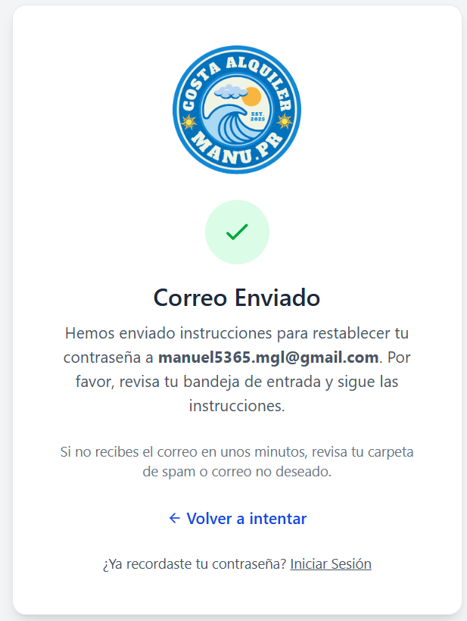

Ilustración Reset Pass III

#### Código - ResetPass

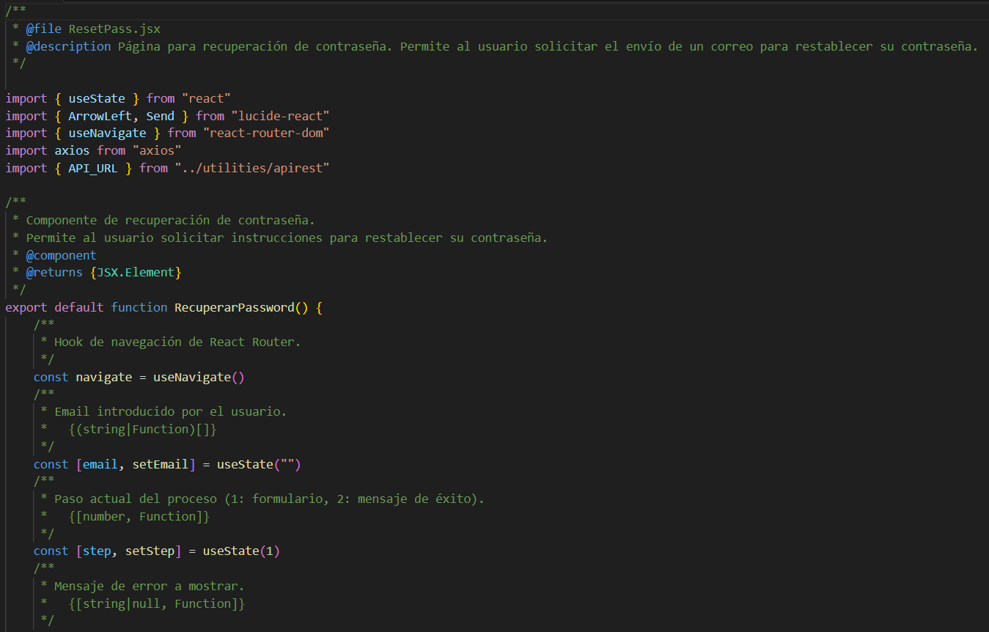

Ilustración Reset Pass jsx I

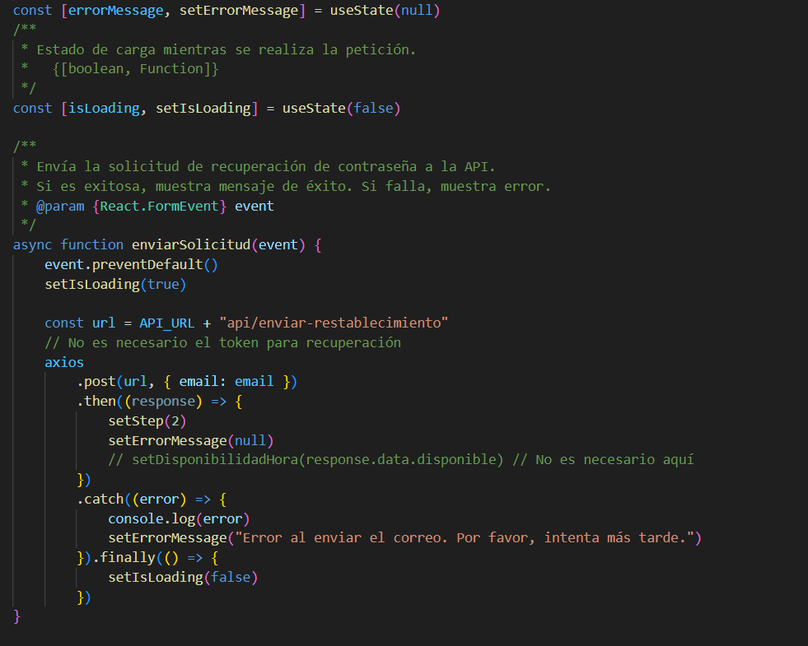

Ilustración Reset Pass jsx II

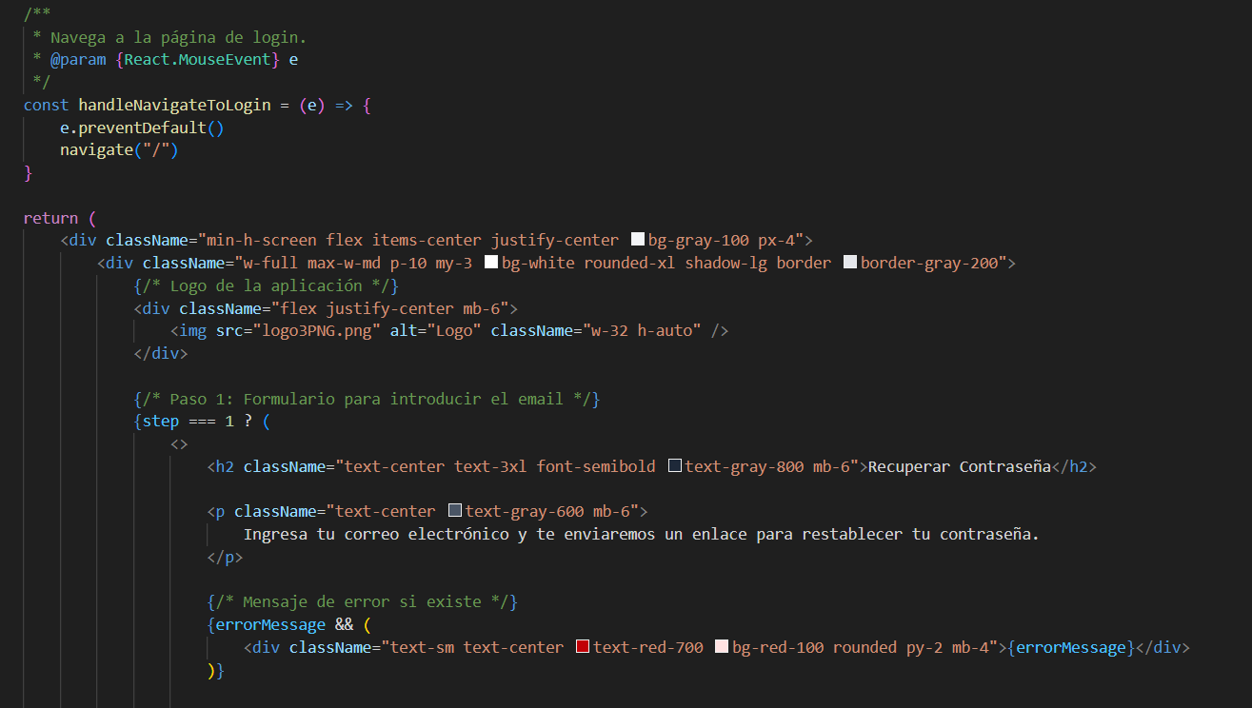

Ilustración Reset Pass jsx III

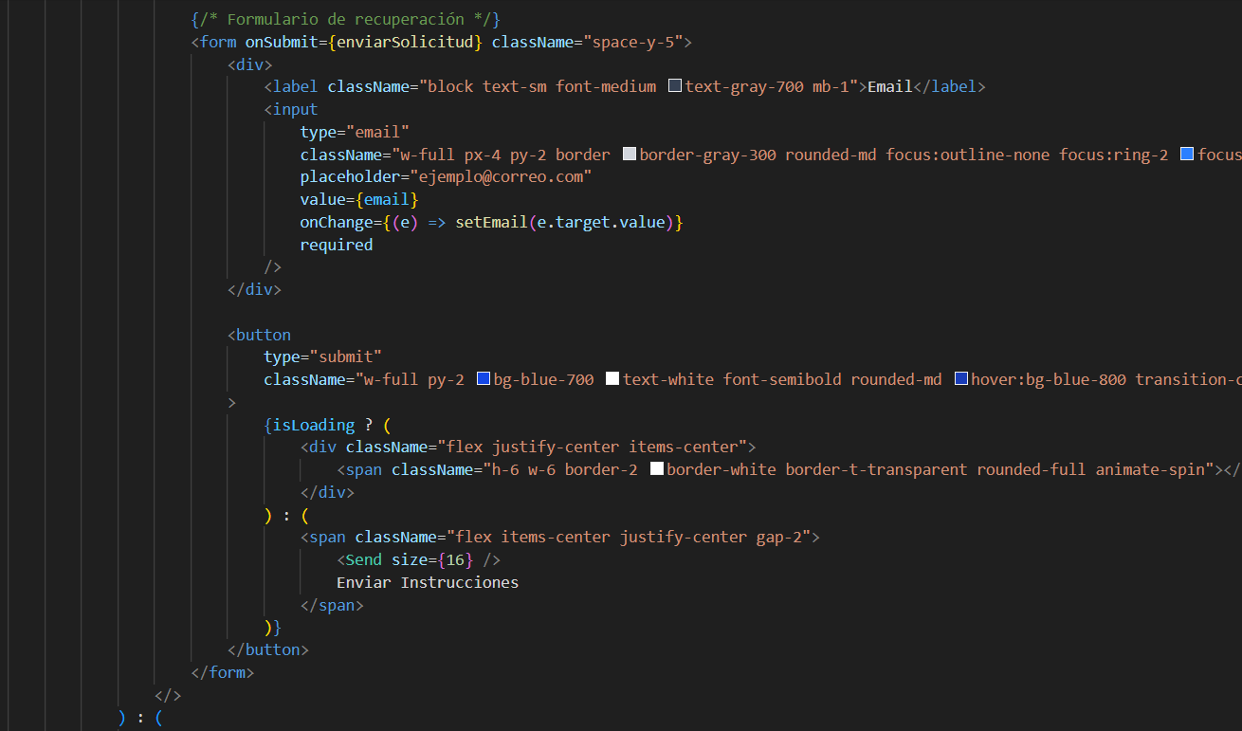

Ilustración Reset Pass IV

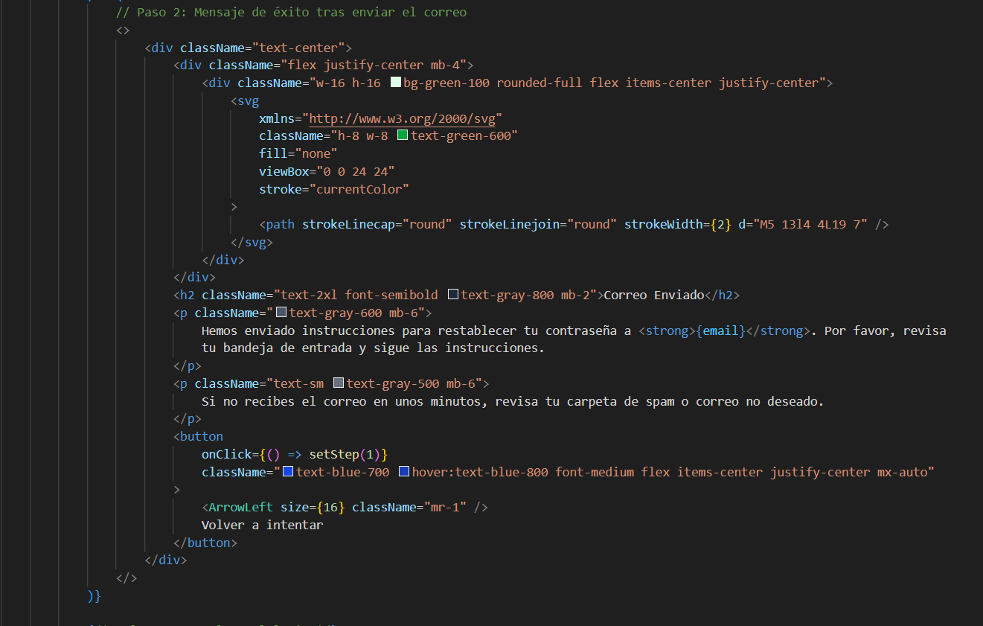

Ilustración Reset Pass V

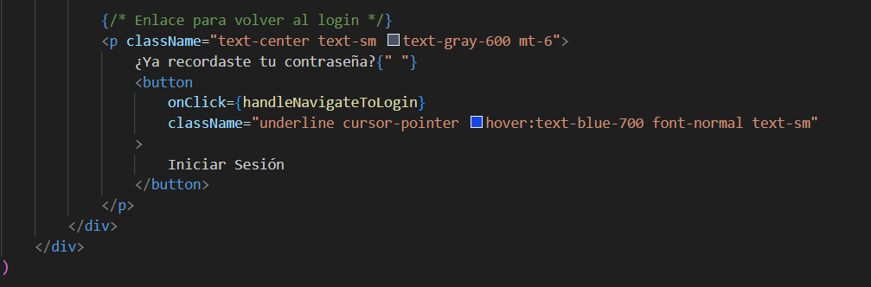

Ilustración Reset Pass VI

### Register.jsx

Esta clase es usada para registrarte y darte de alta como usuario en la página, para acceder a ella simplemente no tendremos que tener la sesión iniciada y acceder al loggin, después de esto daremos click en no tienes cuenta **regístrate.**

Al dar en regístrate si los datos son válidos nos redireccionará al home y guardará el token para poder hacer peticiones sobre toda la página.

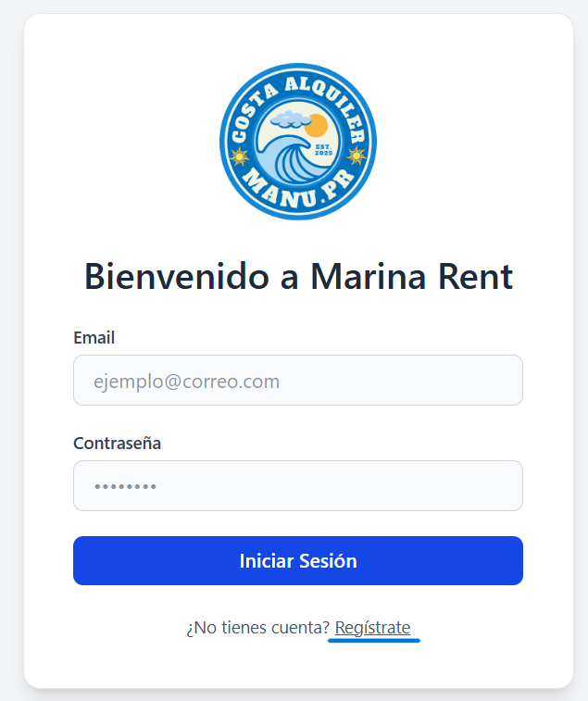

Ilustración Register I

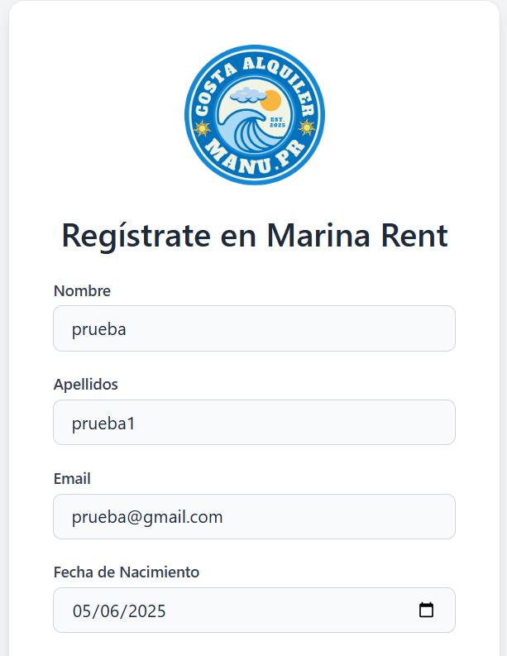

Ilustración Register II

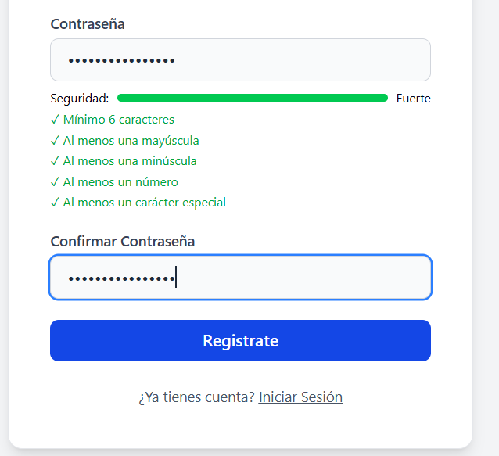

Ilustración Register III

#### Código – Register

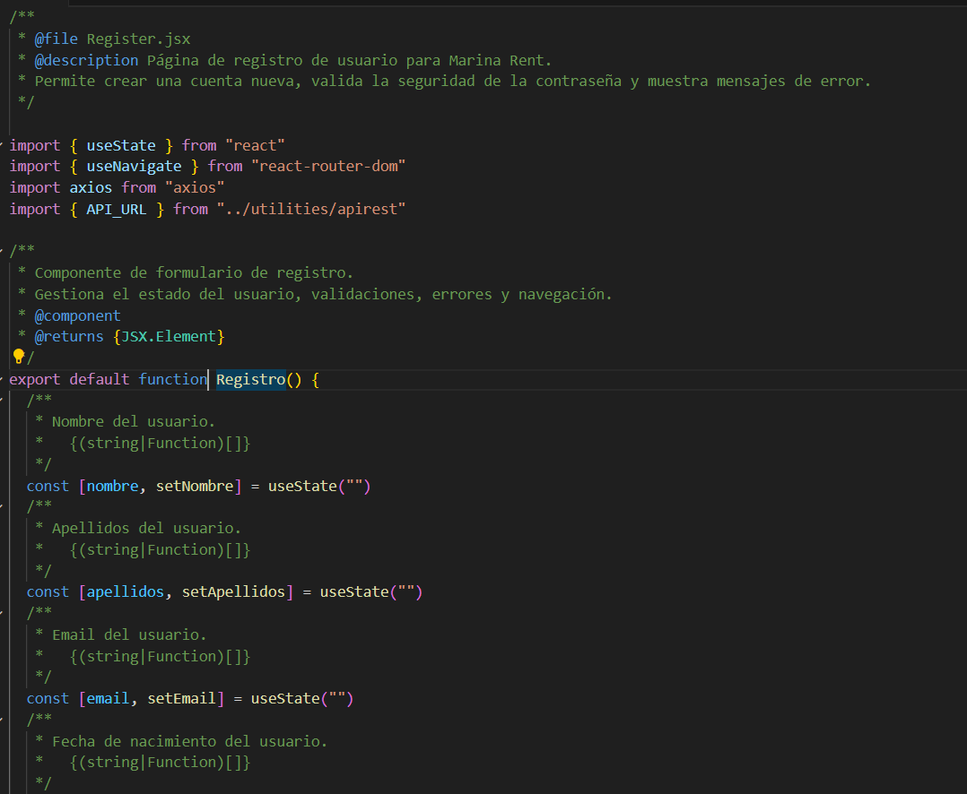

Ilustración Register jsx I

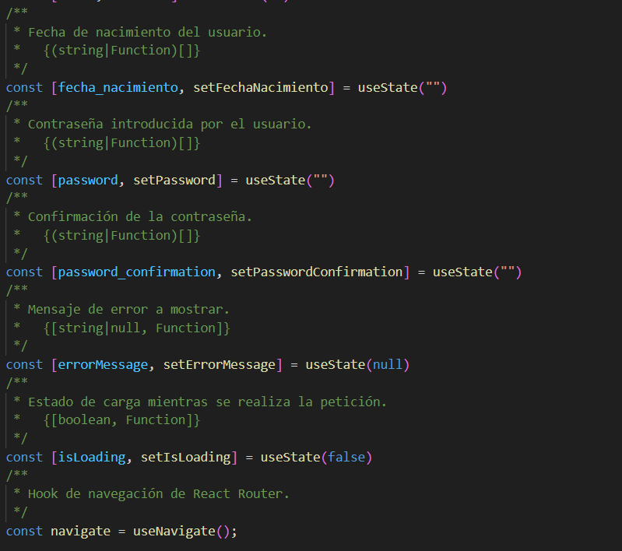

Ilustración Register jsx II

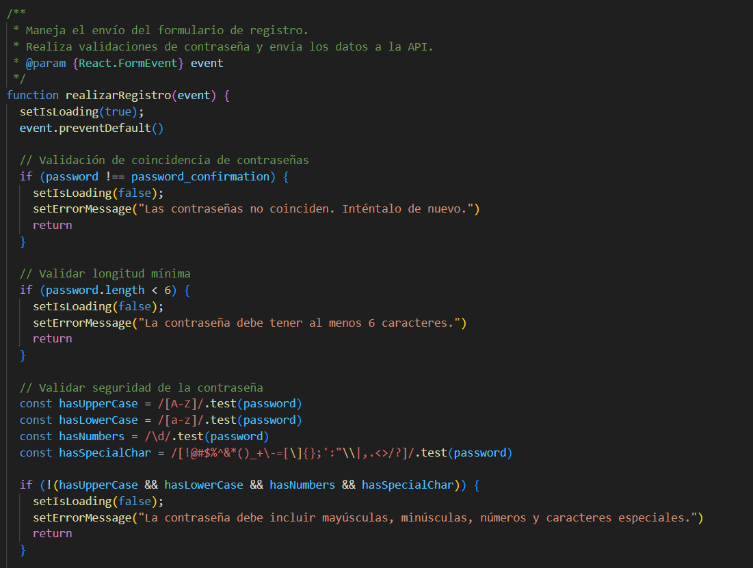

Ilustración Register jsx III

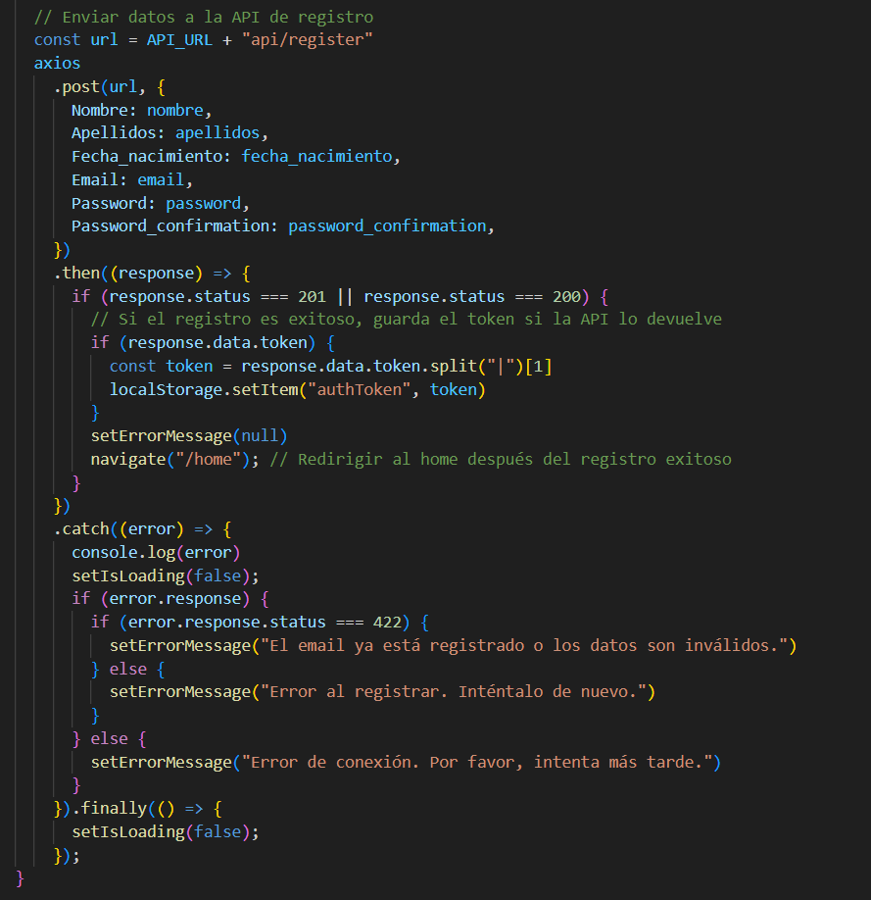

Ilustración Register jsx IV

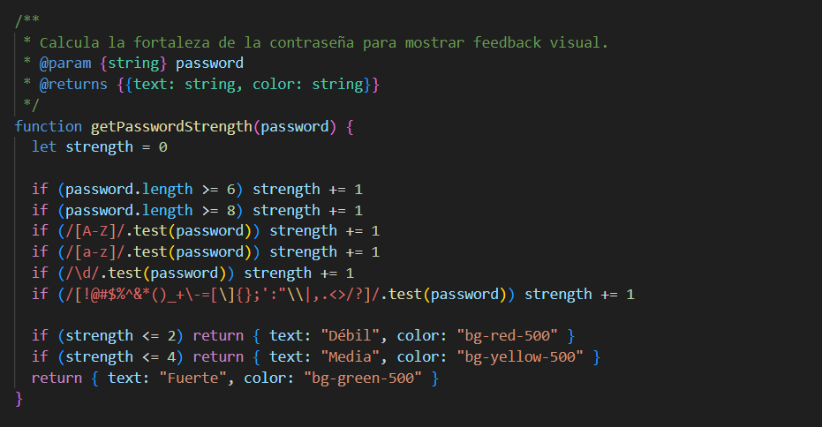

Ilustración Register jsx V

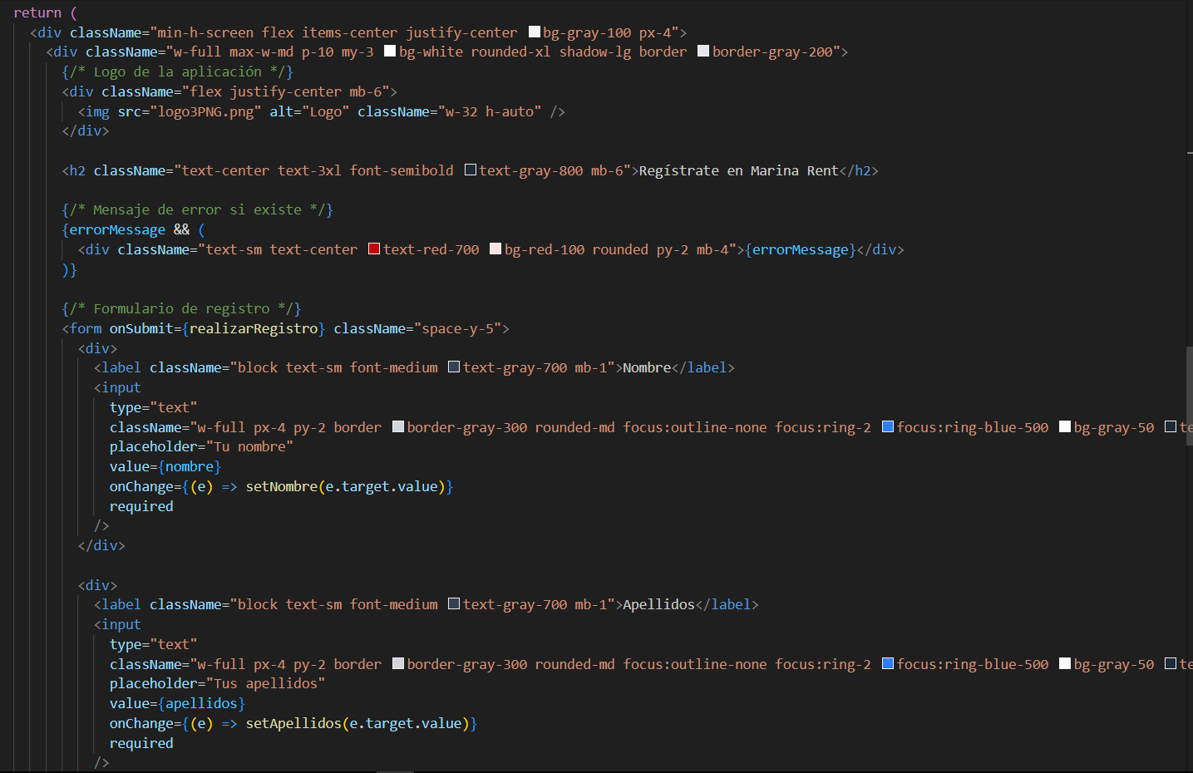

Ilustración Register jsx VI

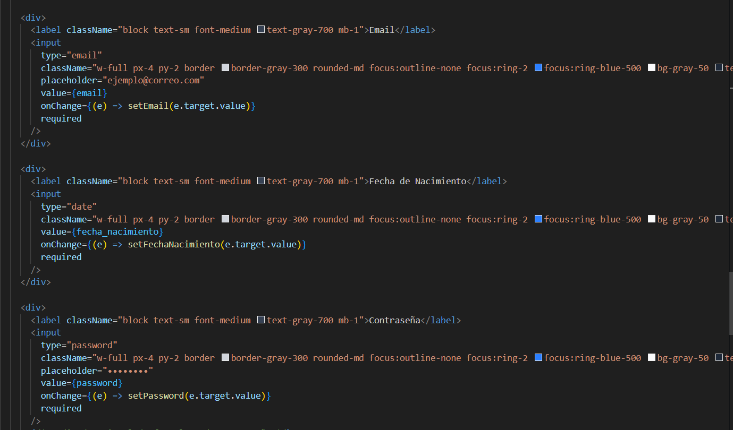

Ilustración Register jsx VII

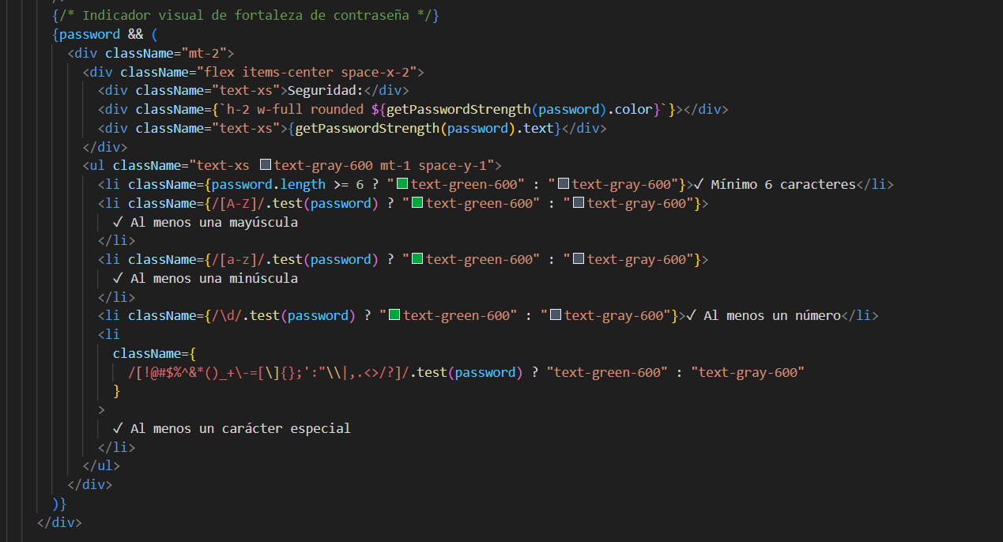

Ilustración Register jsx VIII

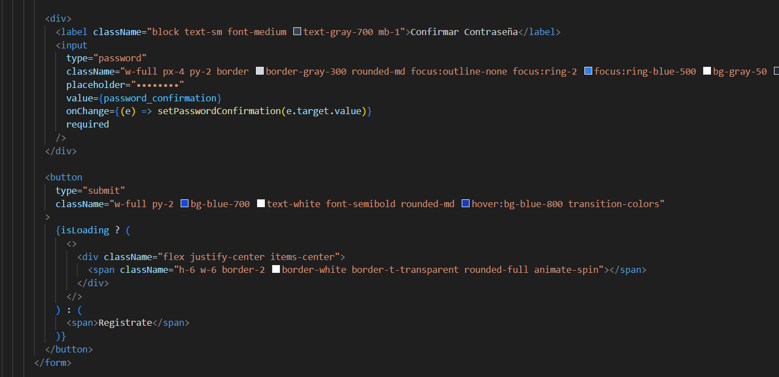

Ilustración Register IX

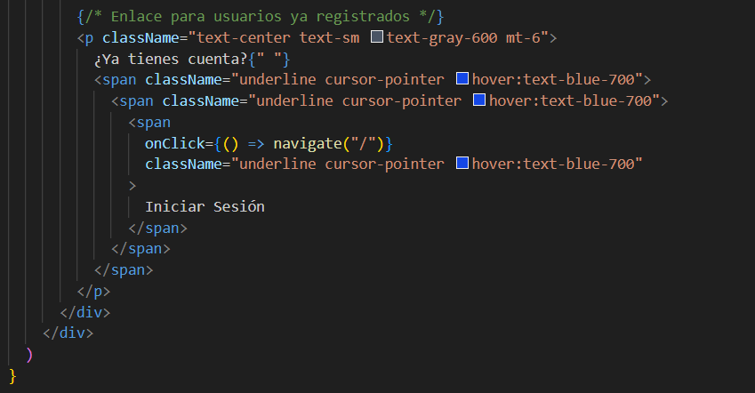

Ilustración Register X

### Home.jsx

Esta es la sección principal de la página web, ella contiene información en html sobre la página web, esta página es la primera que vemos cuando conseguimos iniciar sesión.

Esta página muestra los componentes de Navbar.jsx y Footer.jsx los cuales van a ser explicados en los siguientes apartados.

Además esta página incluye el componente de MarbellaMap.jsx el cual también va a ser explicado en los siguientes puntos.

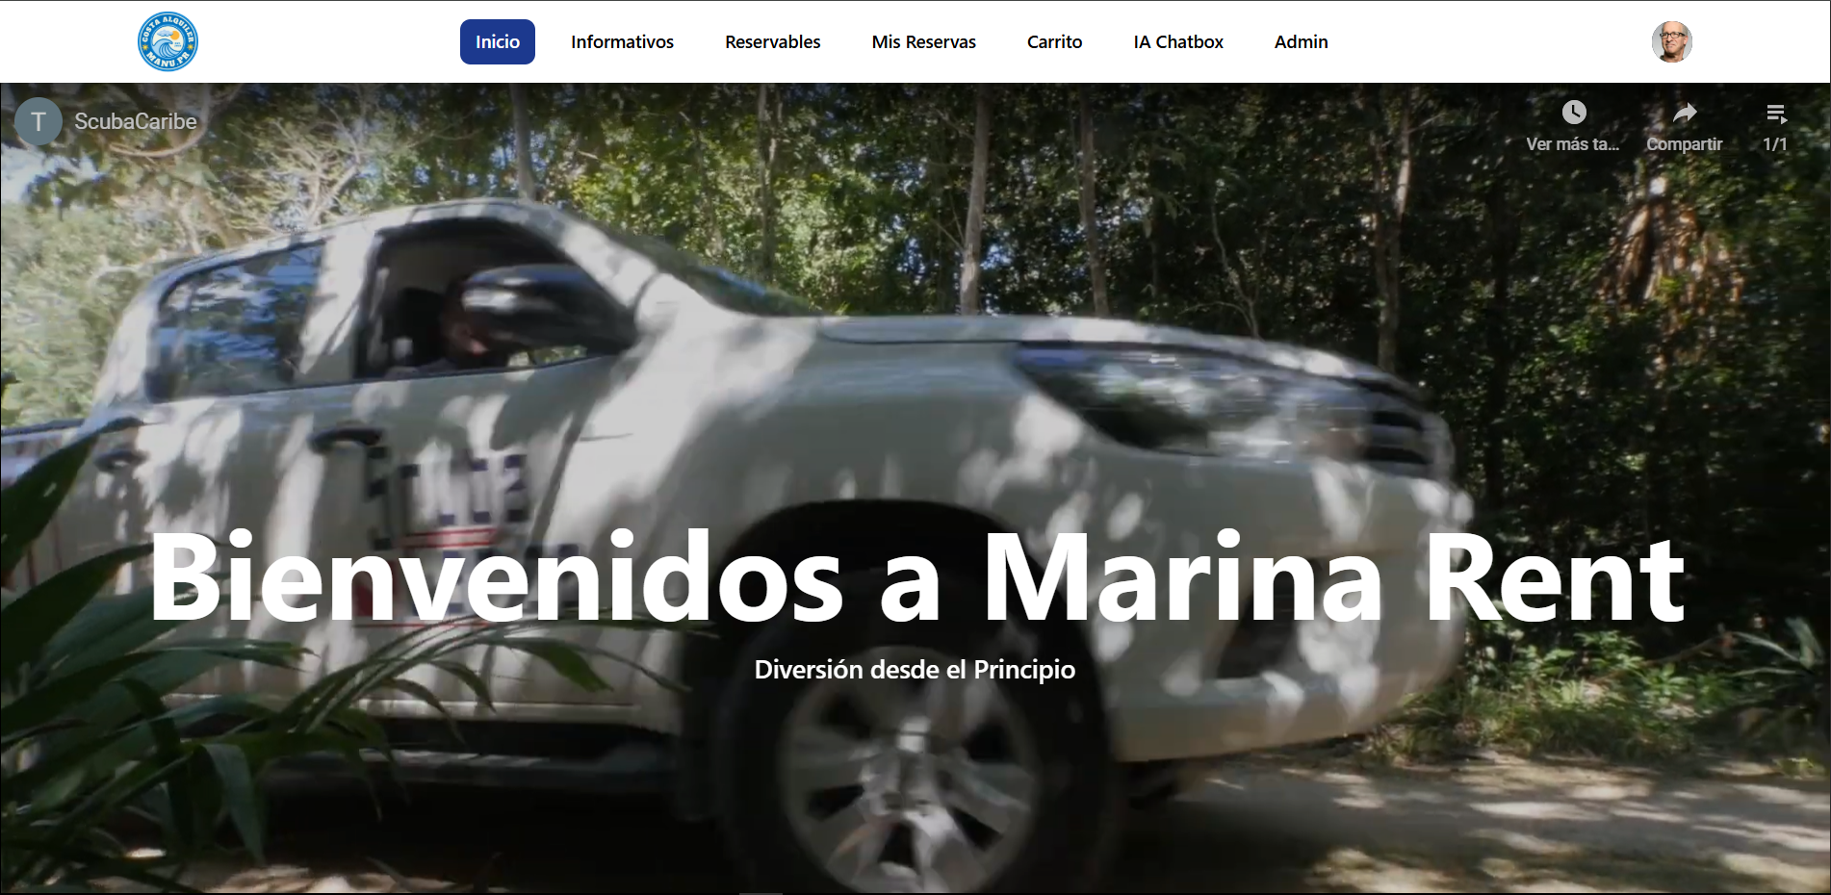

Ilustración Home I



Ilustración Home II

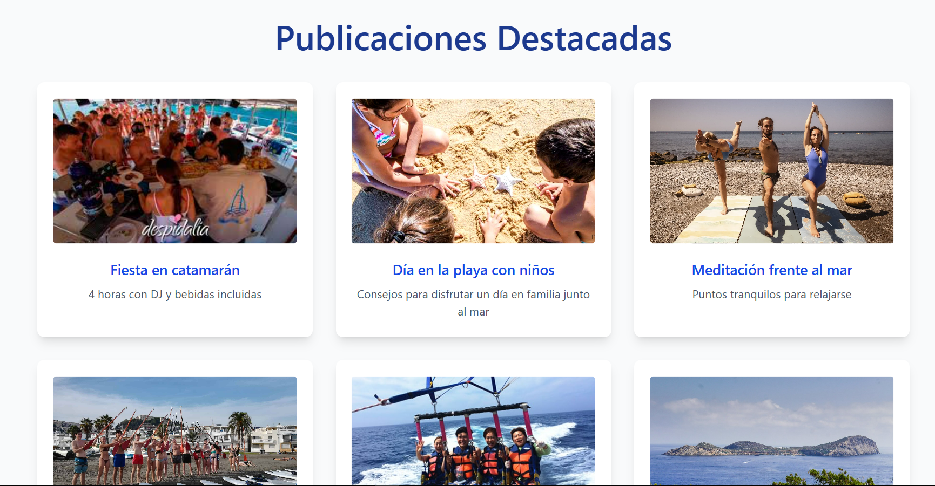

Ilustración Home III

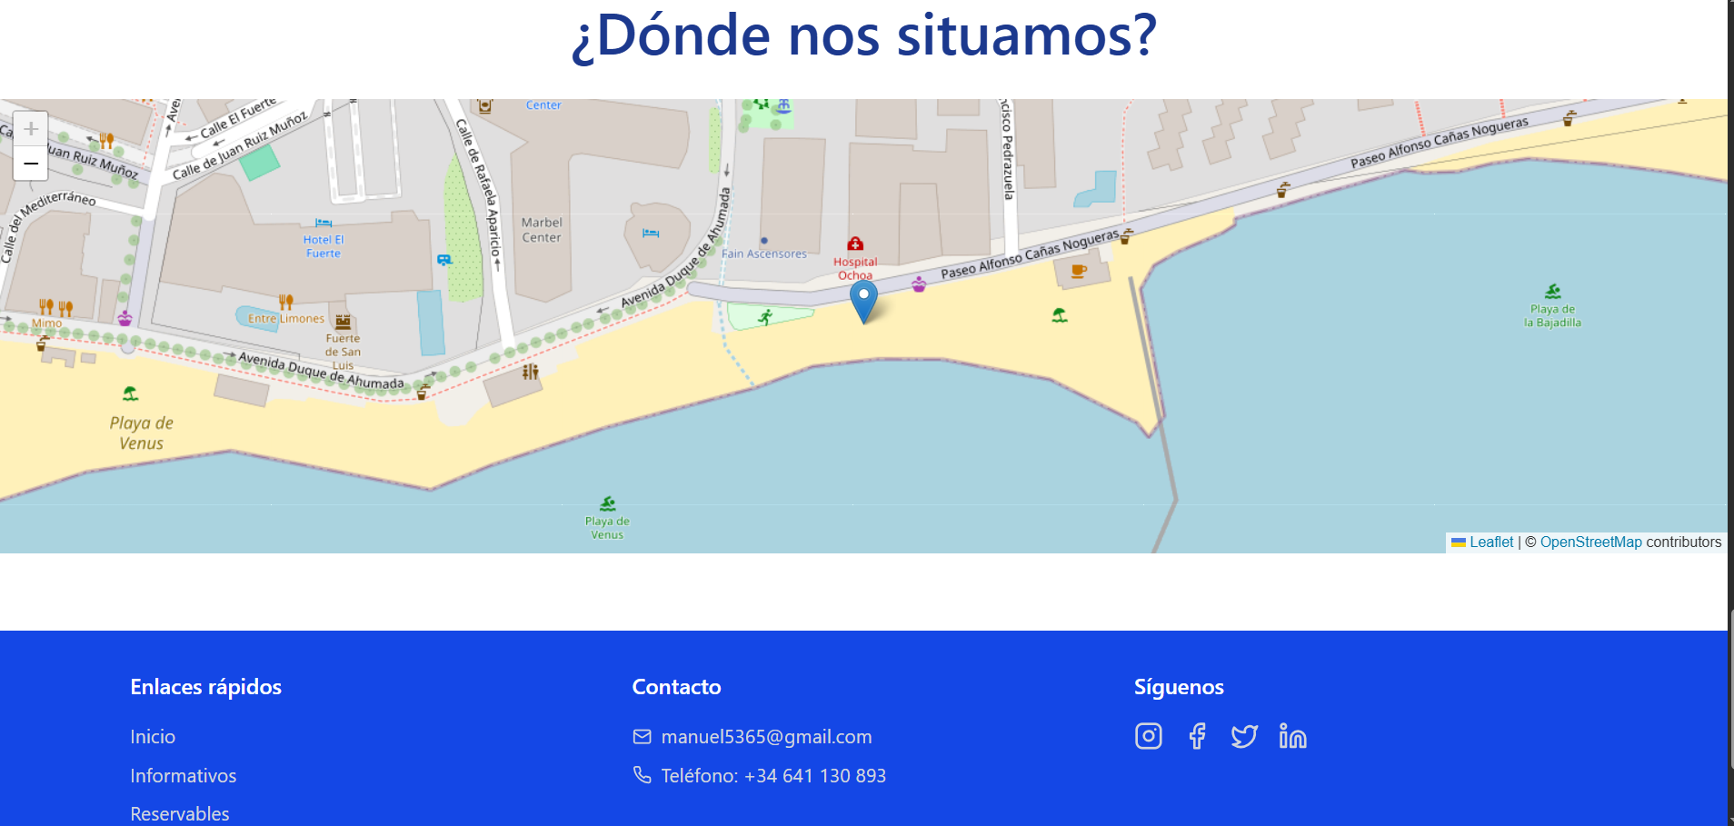

Ilustración Home IV

#### Código – Home

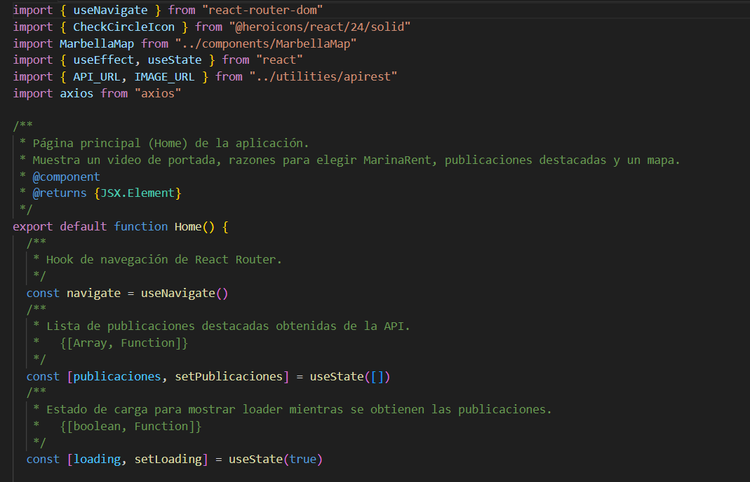

Ilustración Home jsx I

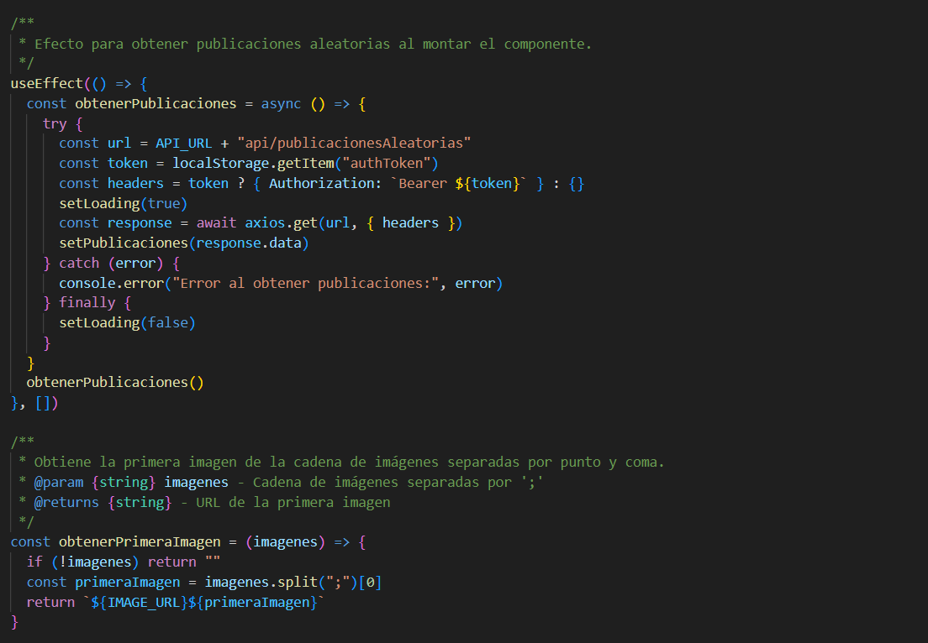

Ilustración Home jsx II

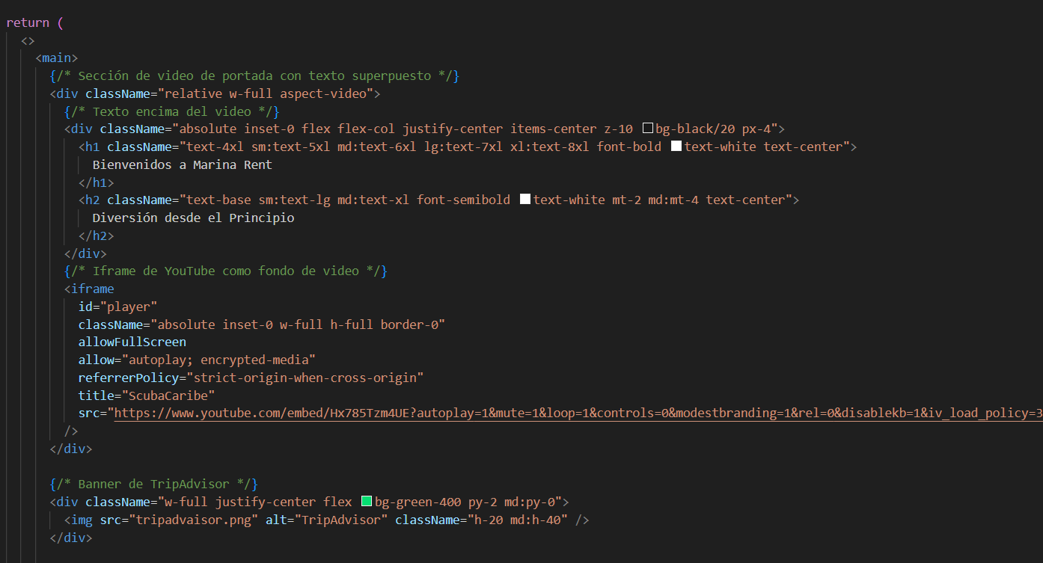

Ilustración Home jsx III

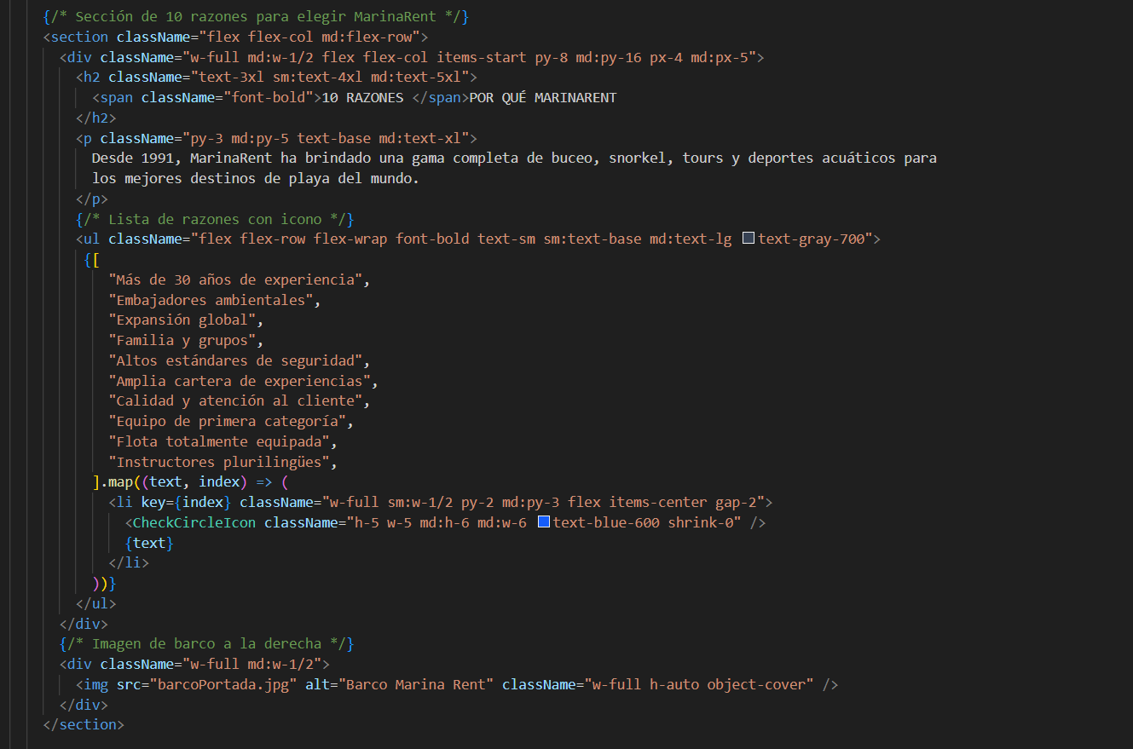

Ilustración Home jsx IV

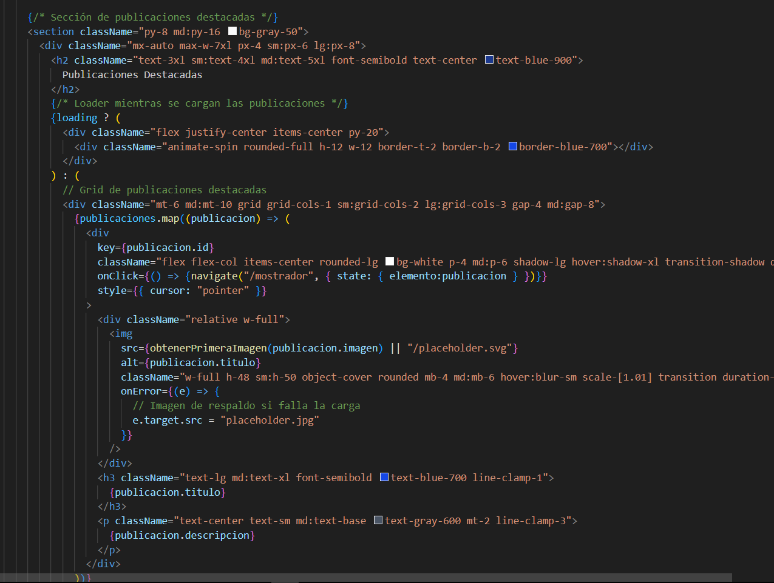

Ilustración Home jsx V

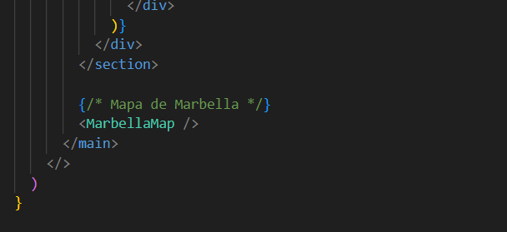

Ilustración Home jsx VI

### Informativos.jsx

La página de Informativos se encarga de mostrar aquellas publicaciones que son de tipo informativo, además tiene un buscador.jsx el cual explicaremos en los siguientes apartados.

Esta página realiza peticiones al servidor obteniendo directamente las publicaciones de tipo informativo además retornando estas de forma paginada.

El buscador actúa correctamente, además si estamos en la página 2 y hacemos una petición de búsqueda, el buscador buscará en todas las páginas retornadas por el servidor.

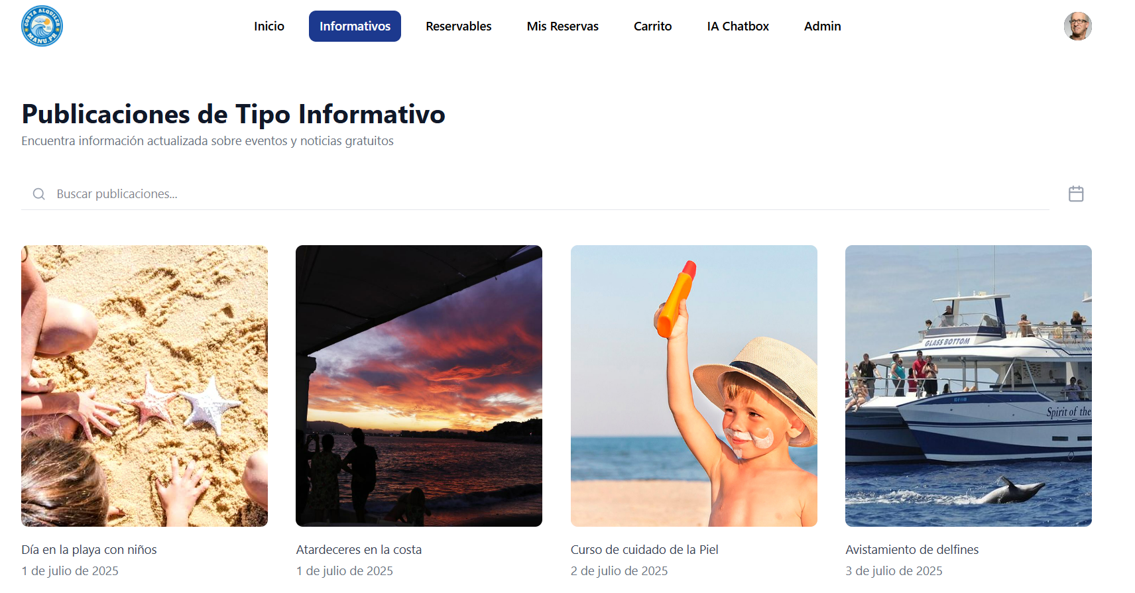

Ilustración Informativo I

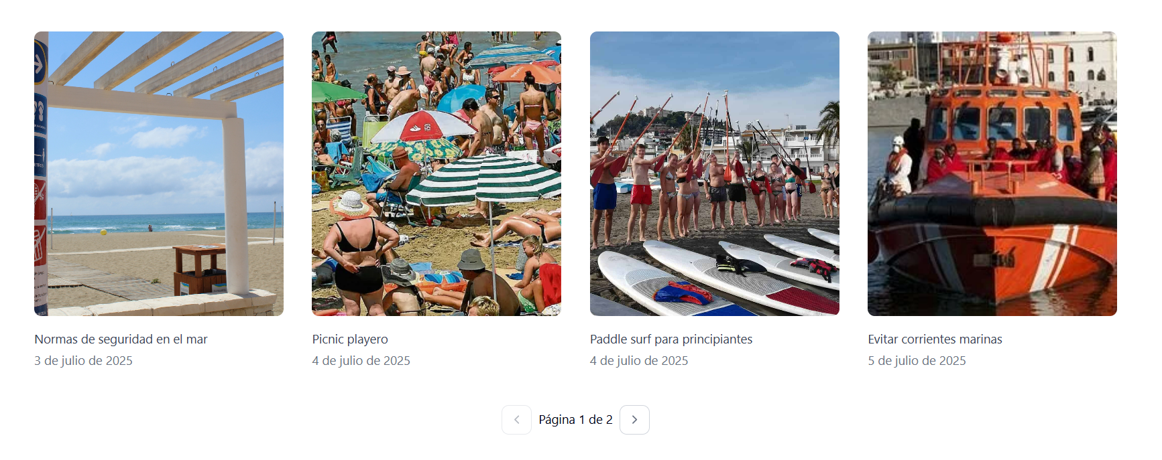

Ilustración Informativo II

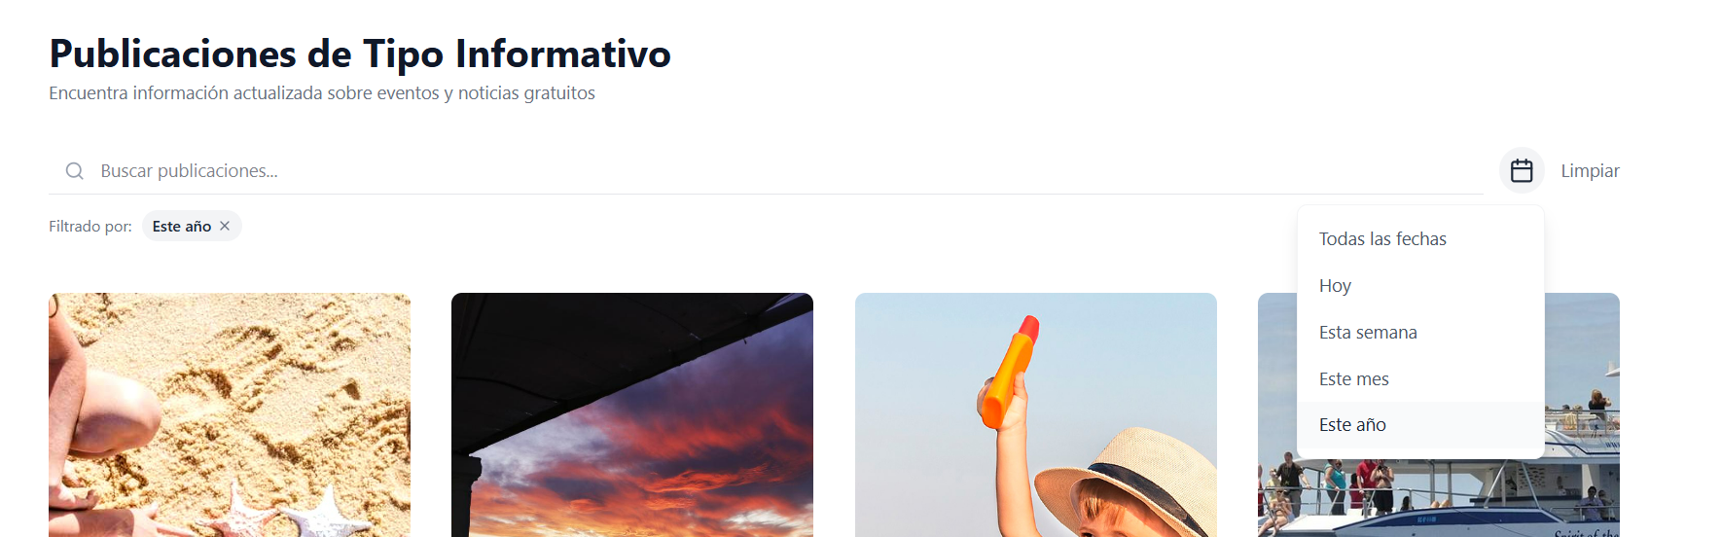

Ilustración Informativo III

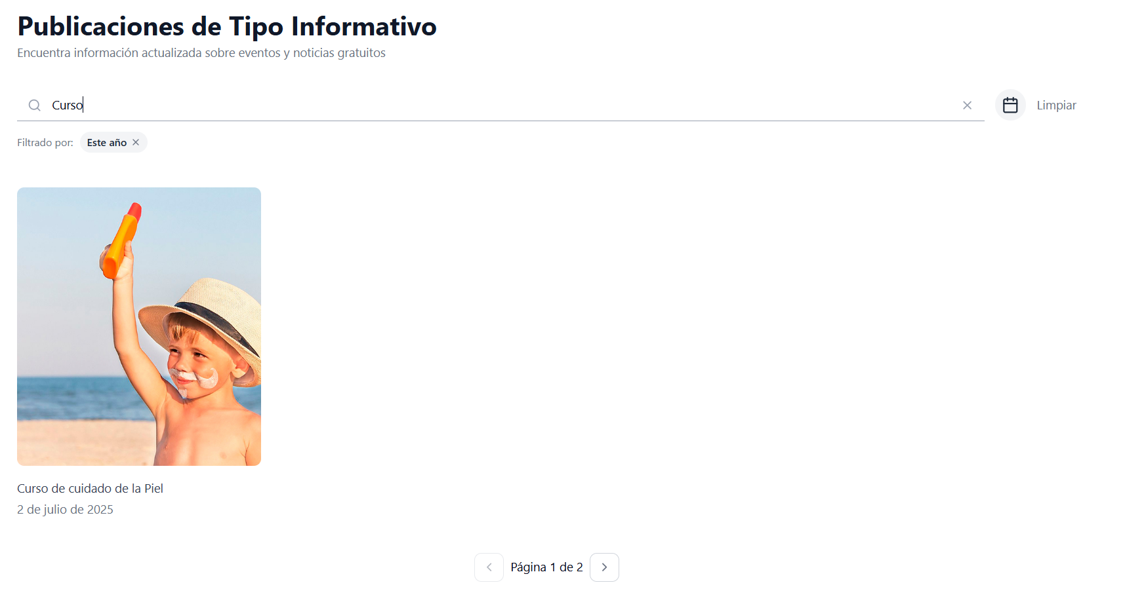

Ilustración Informativo IV

#### Código – Informativos

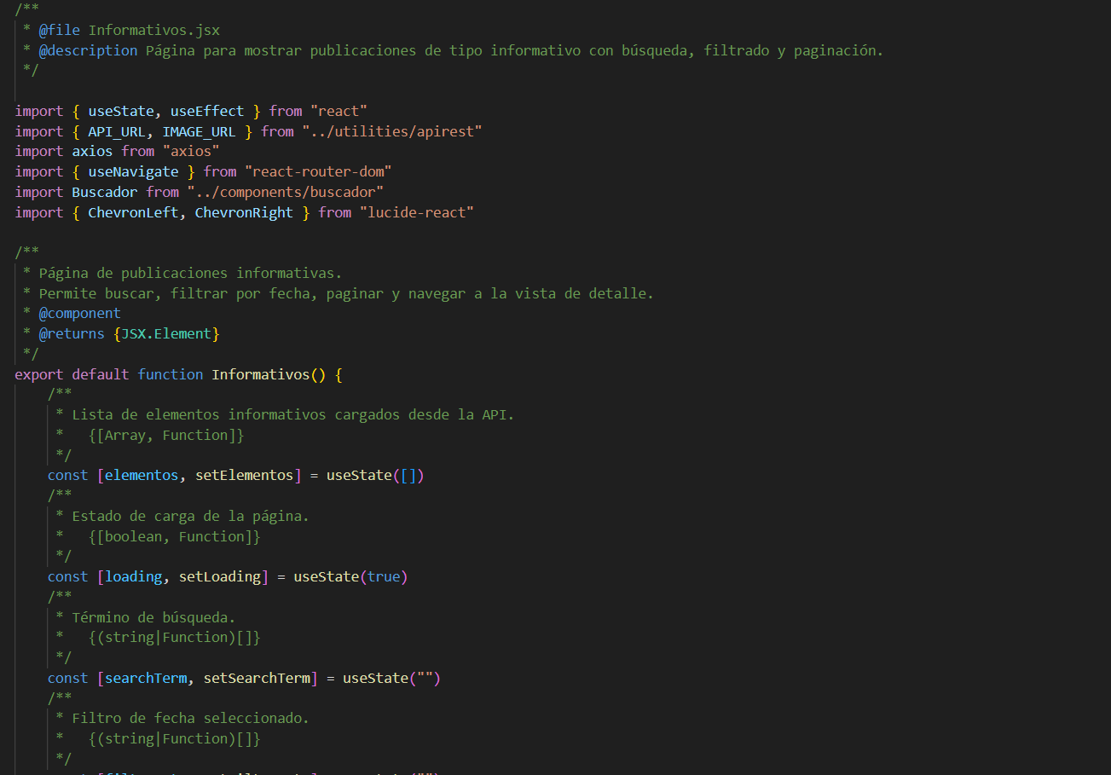

Ilustración Informativos jsx I

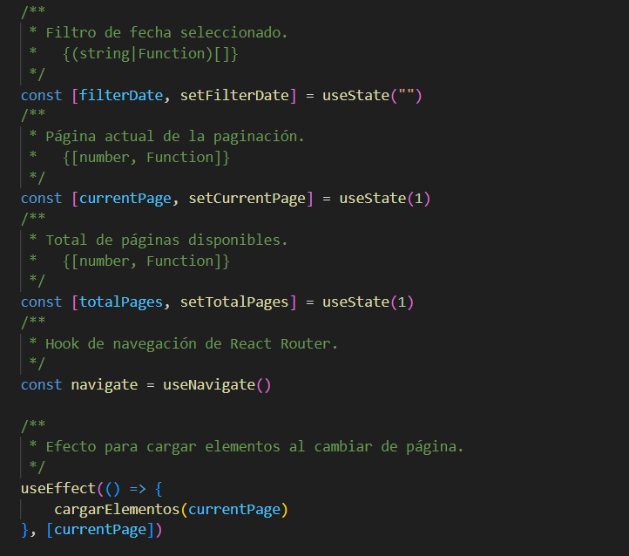

Ilustración Informativos jsx II

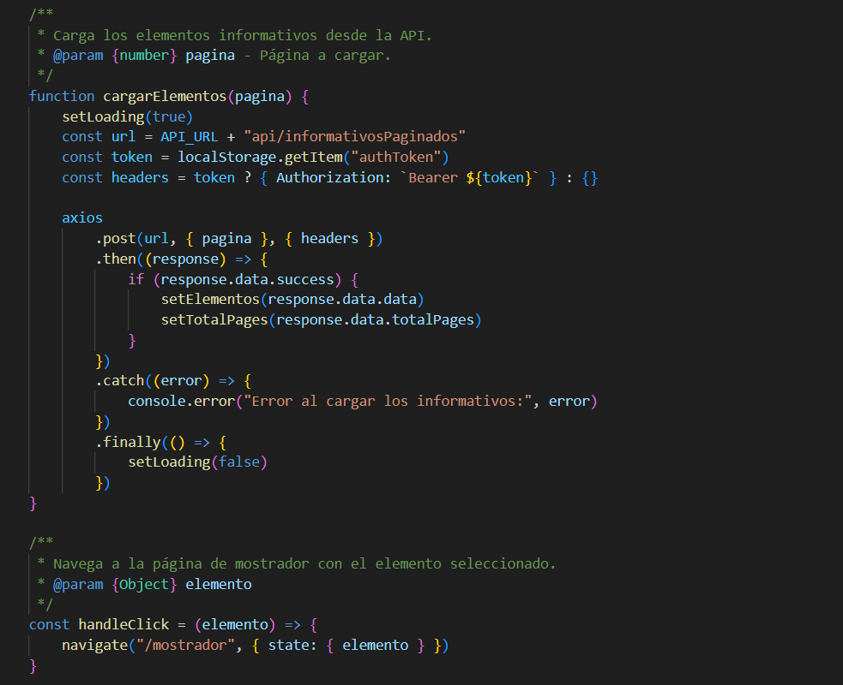

Ilustración Informativos jsx III

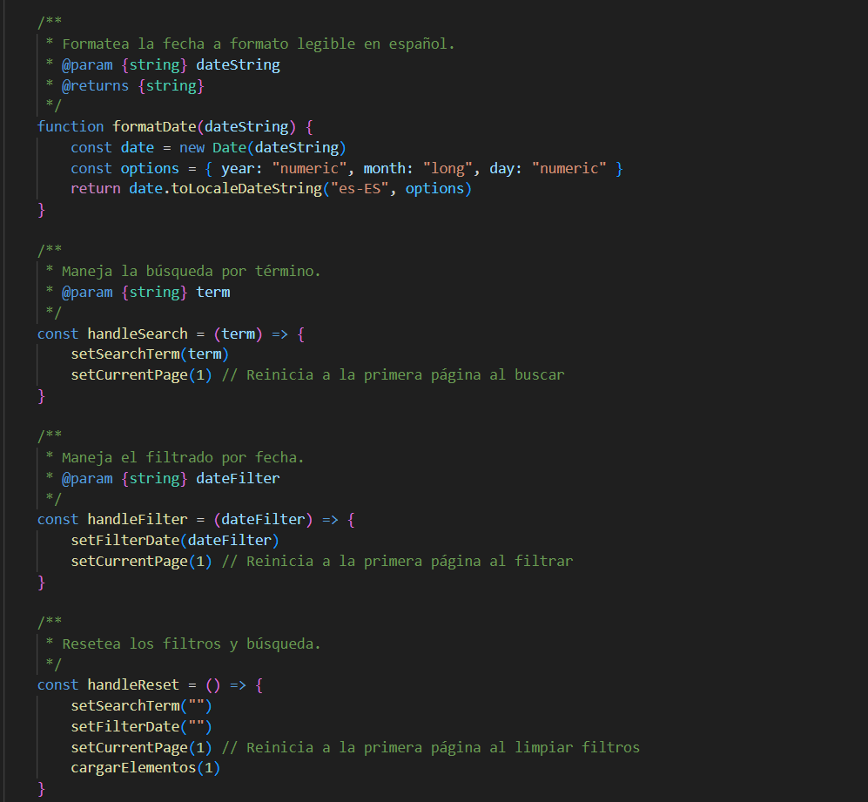

Ilustración Informativos jsx IV

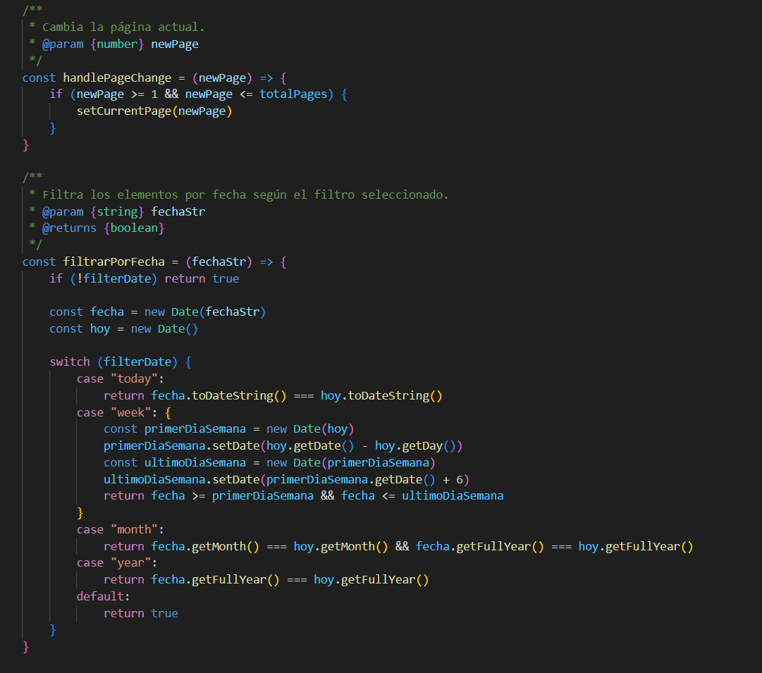

Ilustración Informativos jsx V

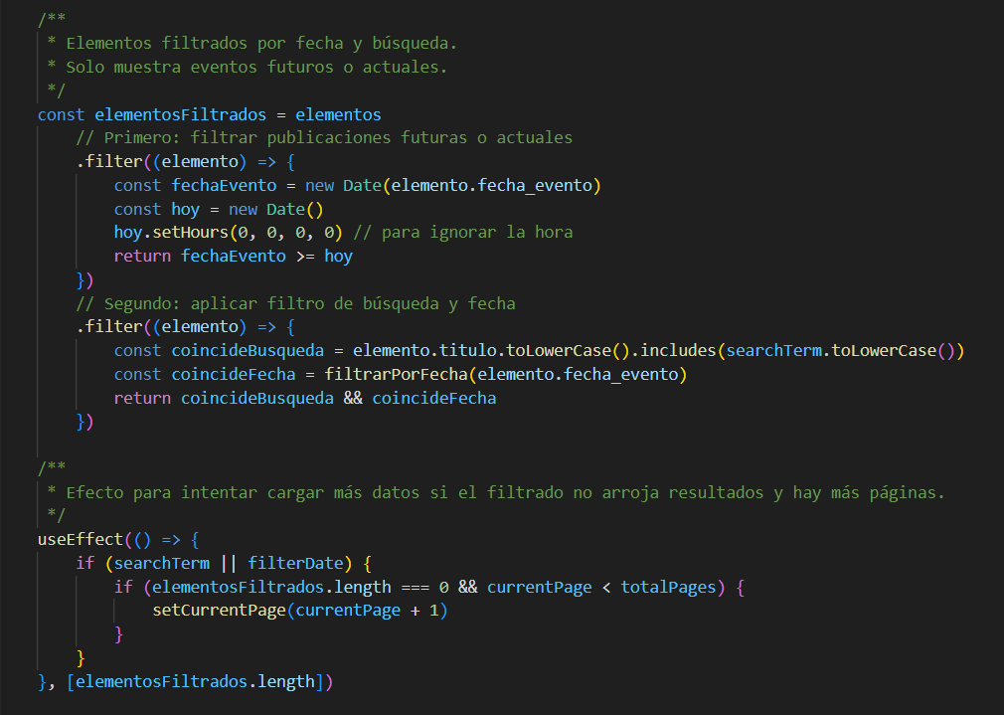

Ilustración Informativos jsx VI

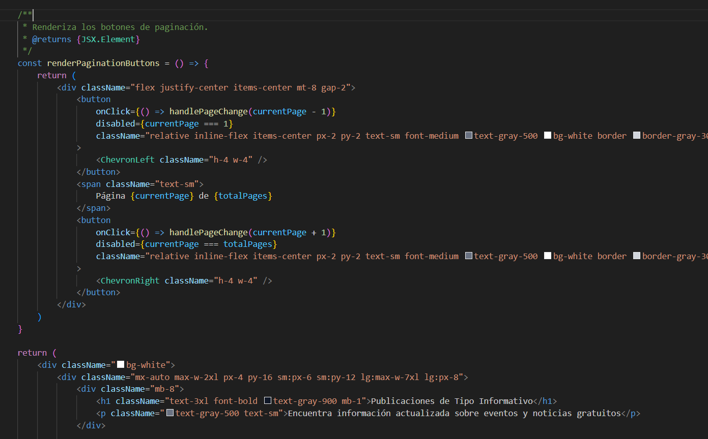

Ilustración Informativos jsx VII

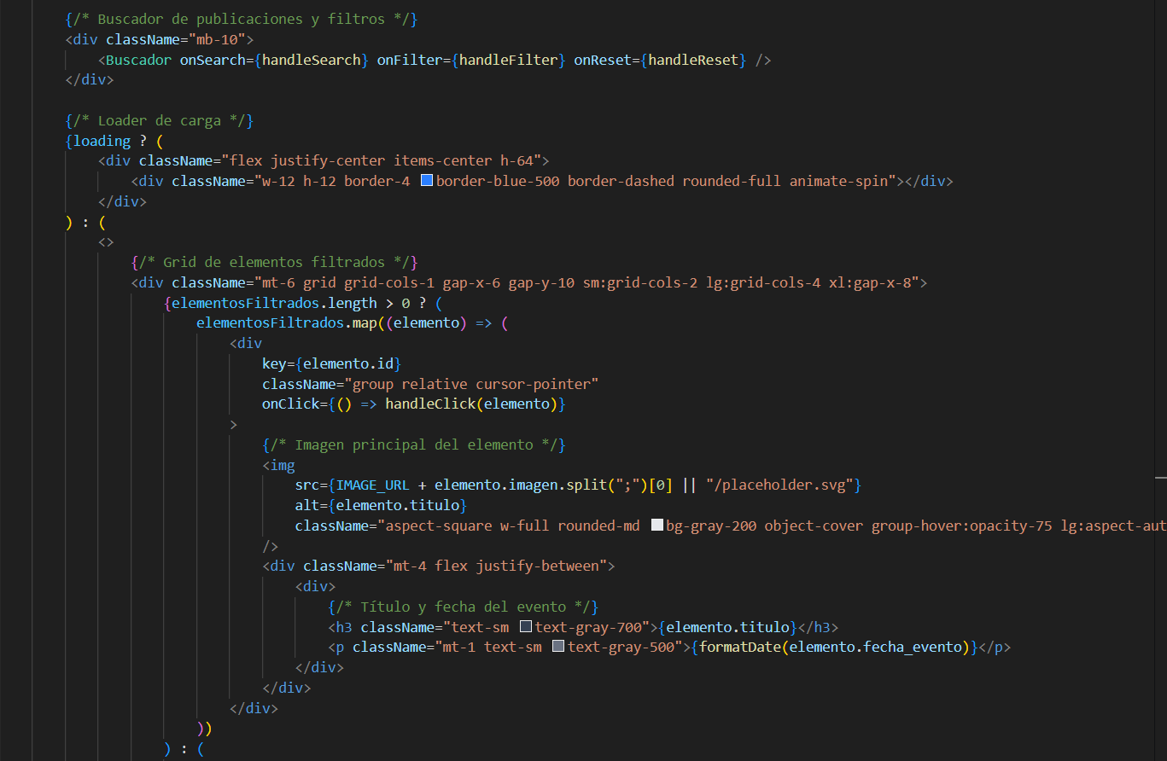

Ilustración Informativos jsx VIII

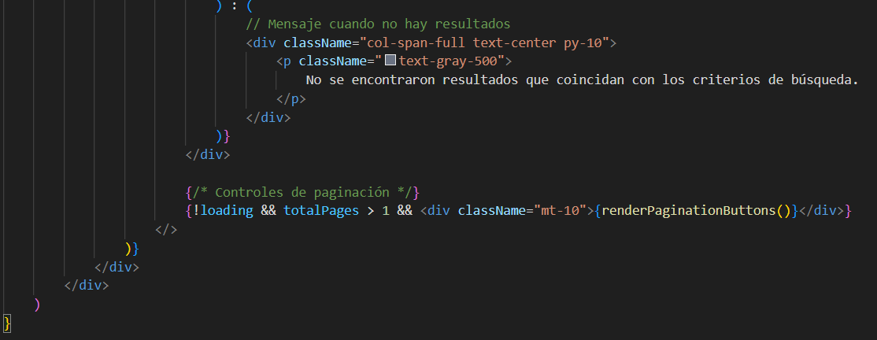

Ilustración Informativos jsx IX

### Alquilables.jsx

La página de Alquilables se encarga de mostrar aquellas publicaciones que son de tipo alquilable, además tiene un buscador.jsx el cual explicaremos en los siguientes apartados.

Esta página realiza peticiones al servidor obteniendo directamente las publicaciones de tipo alquilable además retornando estas de forma paginada.

El buscador actúa correctamente, además si estamos en la página 2 y hacemos una petición de búsqueda, el buscador buscará en todas las páginas retornadas por el servidor.

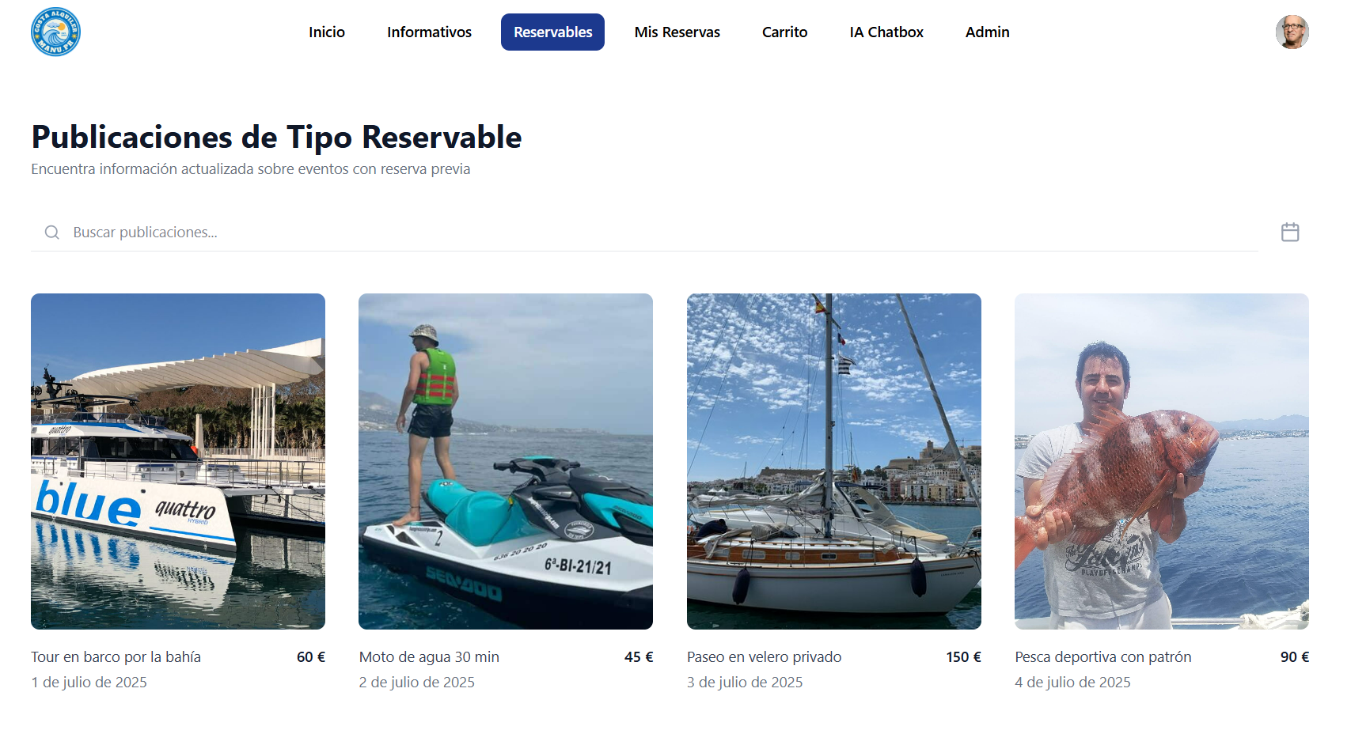

Ilustración Alquilables I

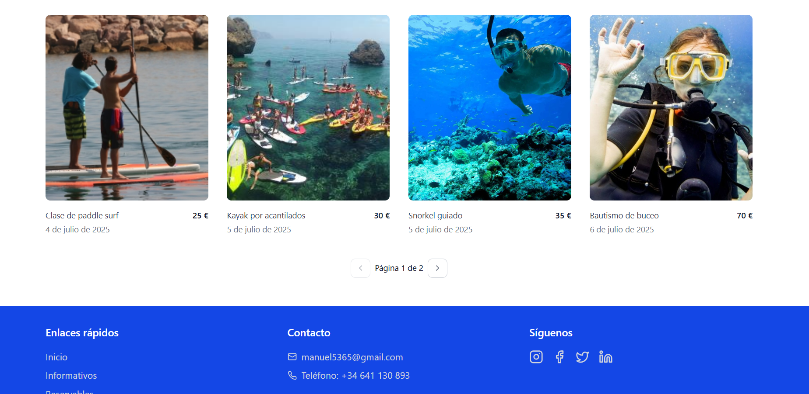

Ilustración Alquilables II

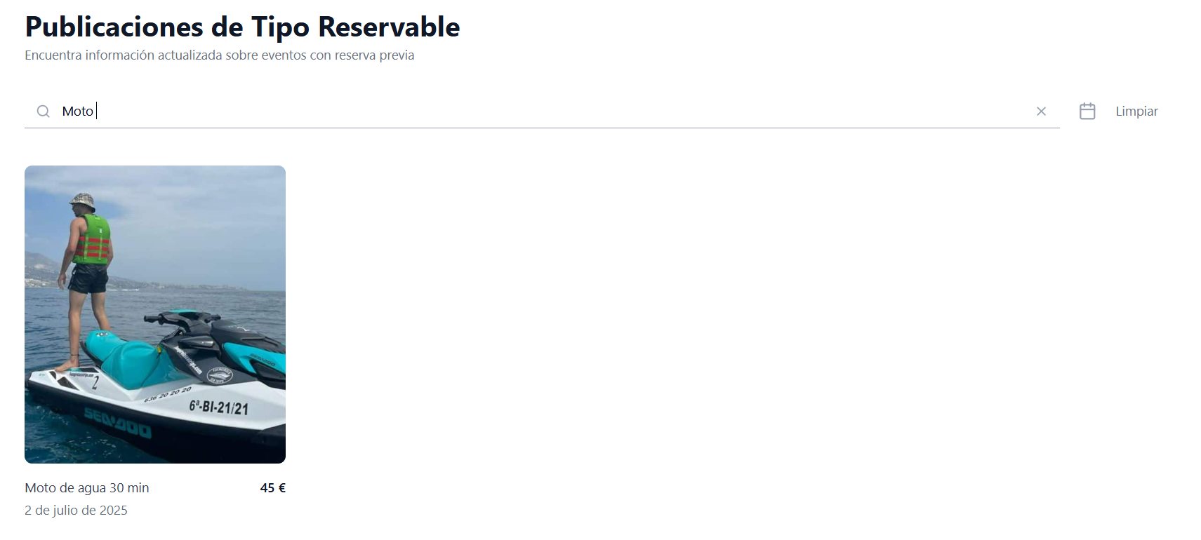

Ilustración Alquilables III

#### Código – Alquilables

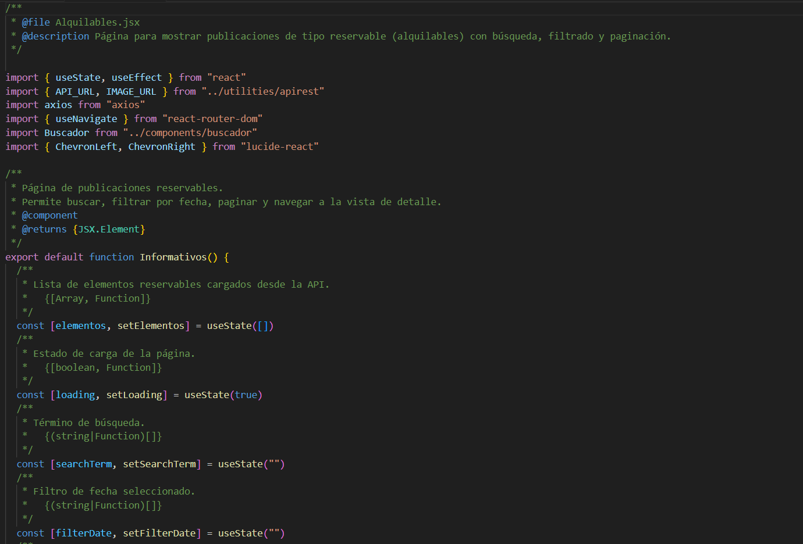

Ilustración Alquilables jsx I

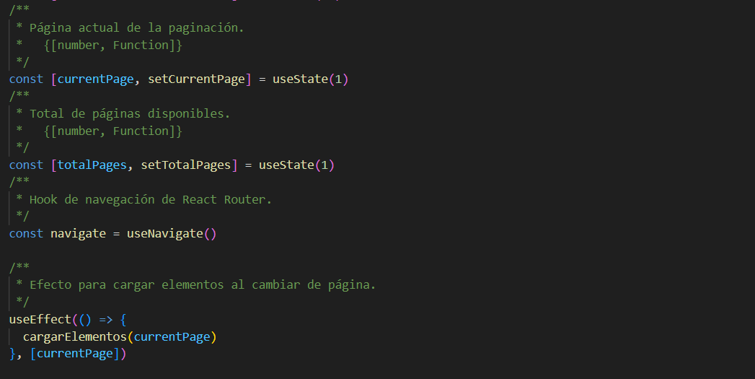

Ilustración Alquilables jsx II

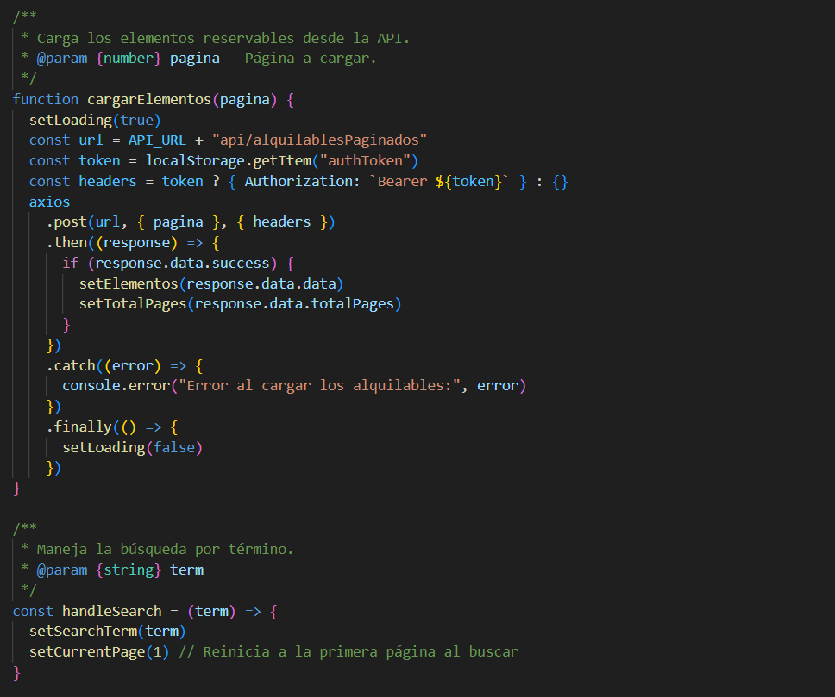

Ilustración Alquilables jsx III

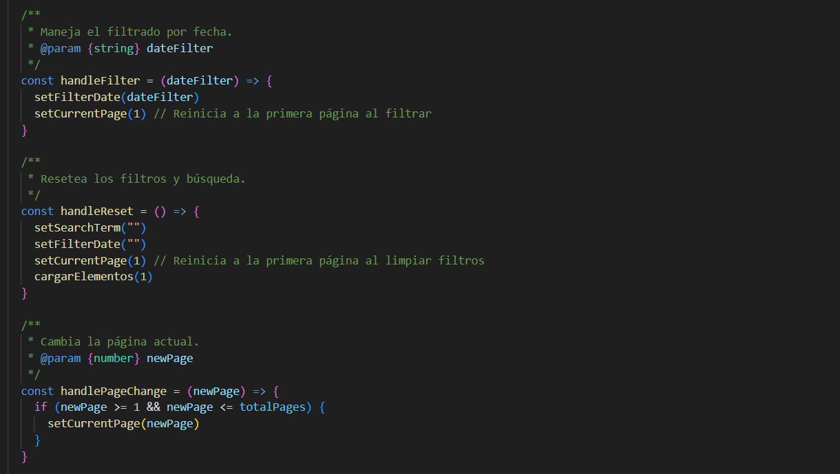

Ilustración Alquilables jsx IV 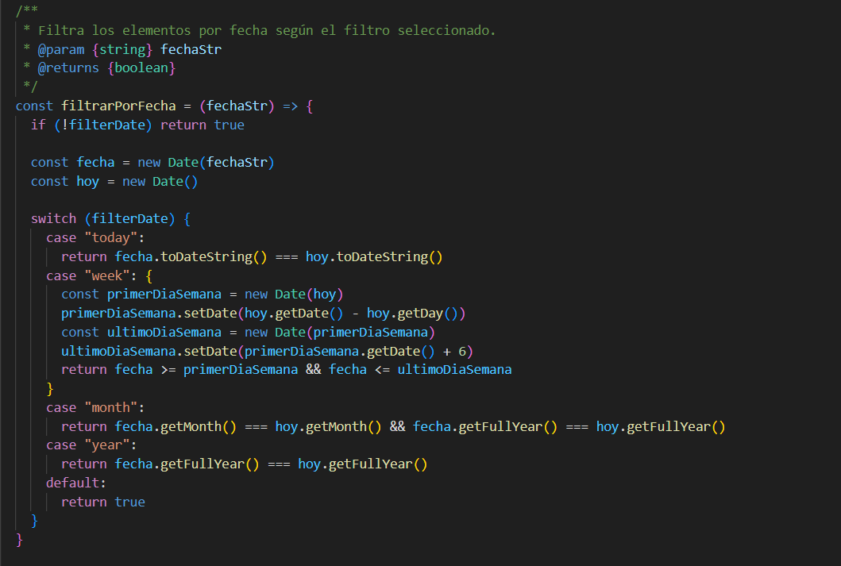

Ilustración Alquilables jsx V

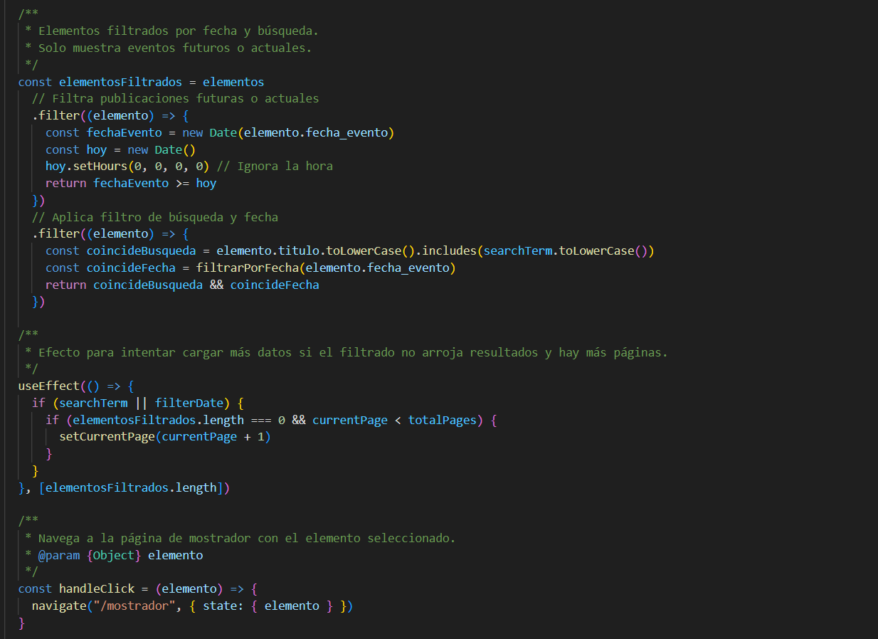

Ilustración Alquilables jsx VI

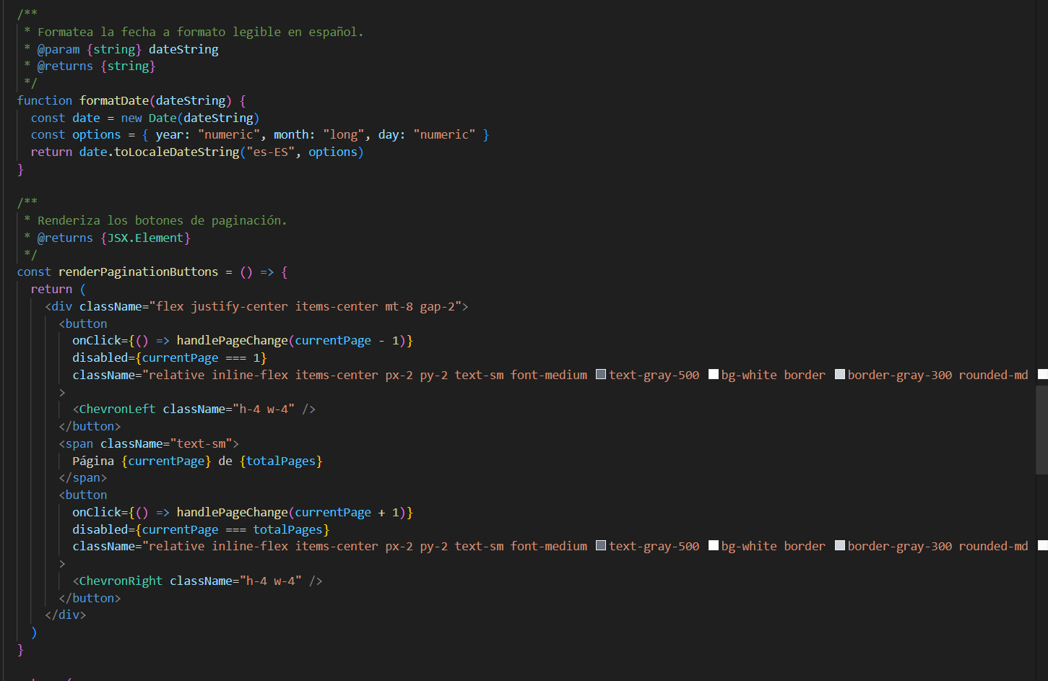

Ilustración Alquilables jsx V

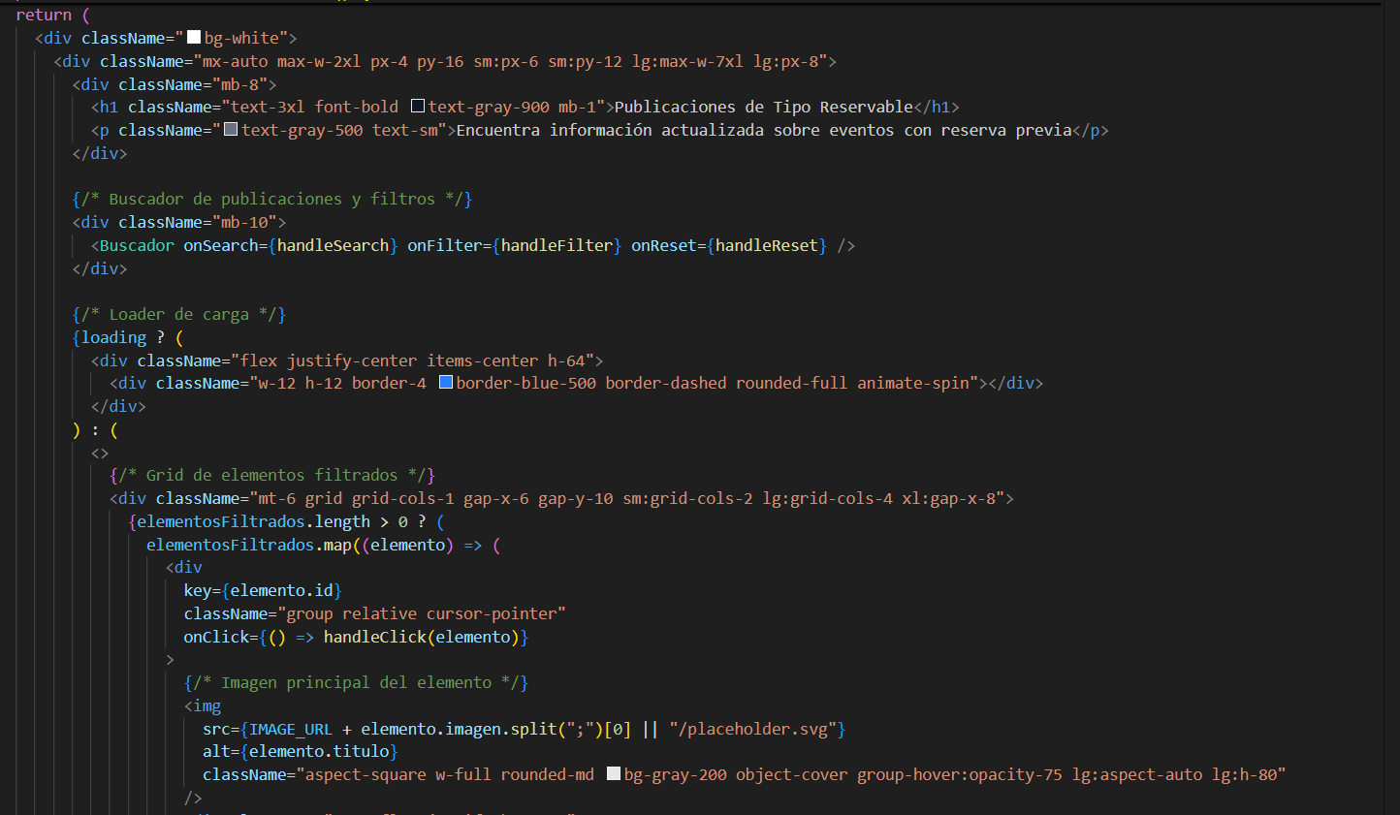

Ilustración Alquilables jsx VI

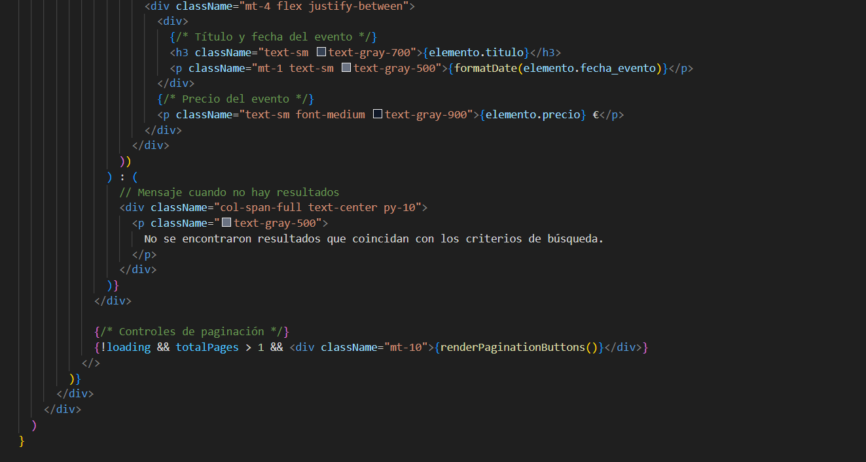

Ilustración Alquilables jsx VII

### Mis Reservas.jsx

La clase de Mis reservas a parte de ser la más compleja es la más completa, esta página muestra un calendario Calendar.jsx el cual interactua con el servidor para poder mostrar las reservas realizadas por el usuario en el que tenemos la sesión iniciada en todo momento.

Al hacer click en un dia de dicho mes se nos desplegará un modal en el que podremos cancelar la reserva de dicho día.

Este componente ha sido sacado desde la página de tailwindcss, los modales han sido anidados a dicho componente y dicho componente será explicado en los próximos apartados.

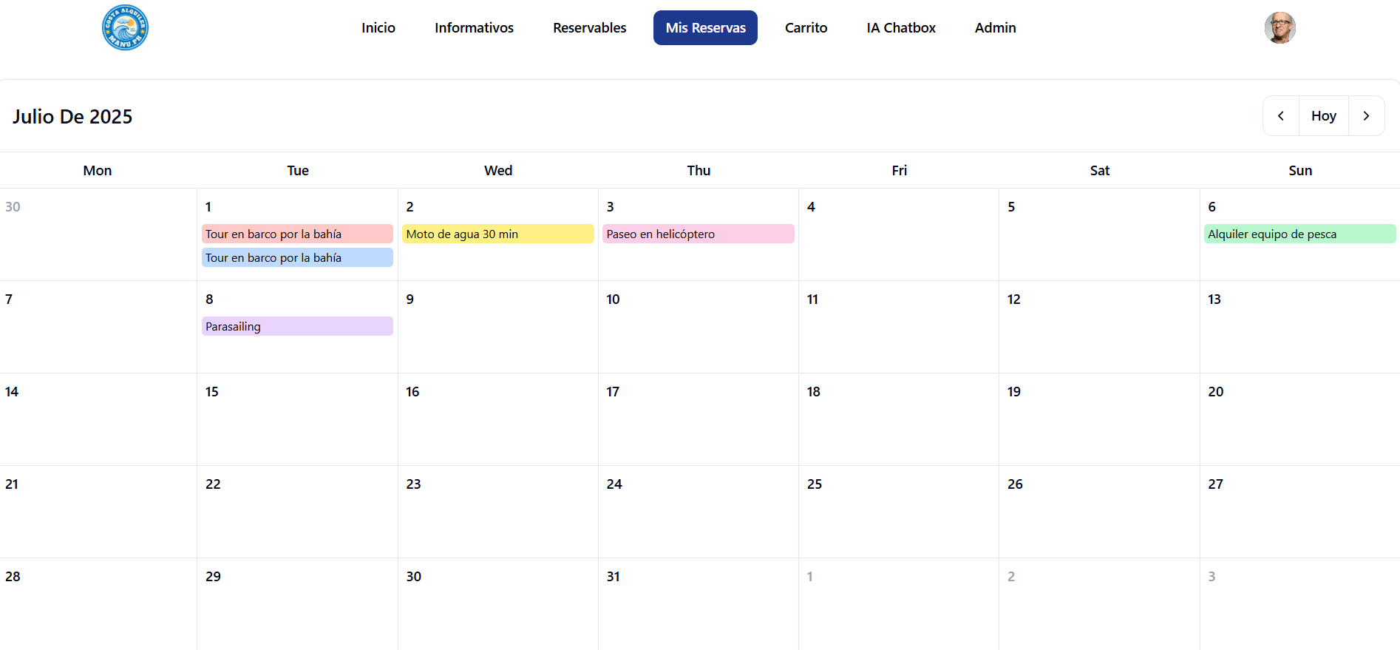

Ilustración Mis Reservas I

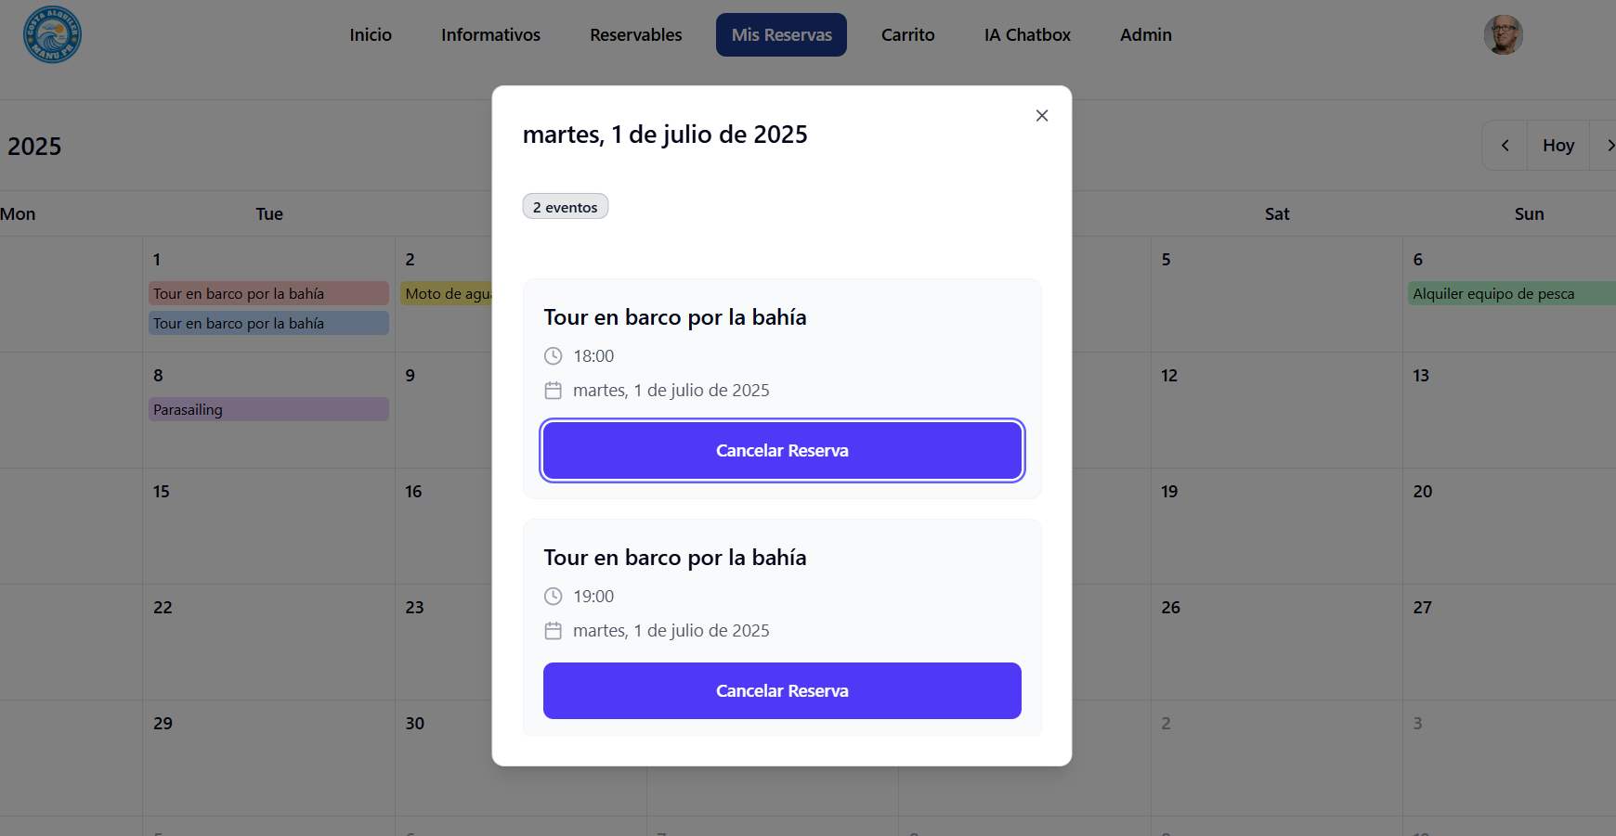

Ilustración Mis Reservas II

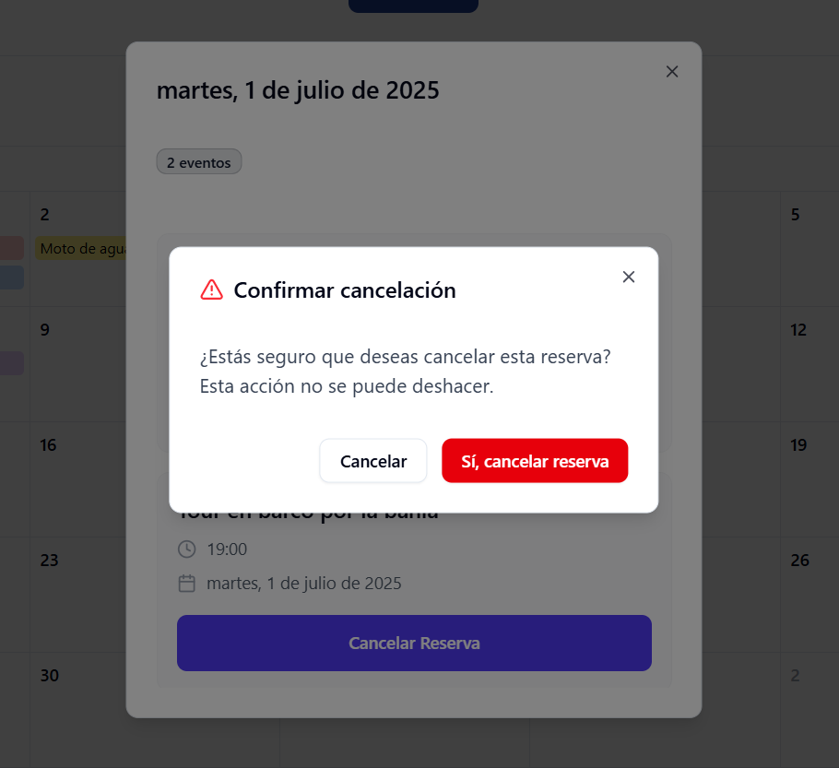

Ilustración Mis Reservas III

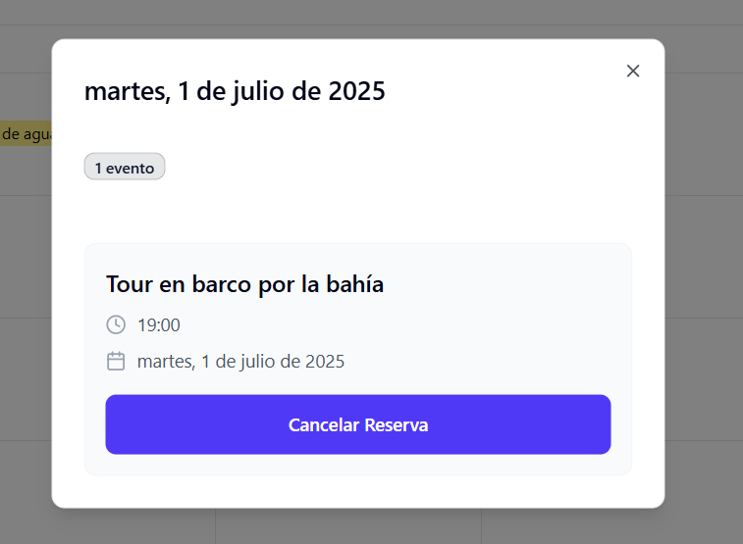

Ilustración Mis reservas IV

#### Código – Mis Reservas

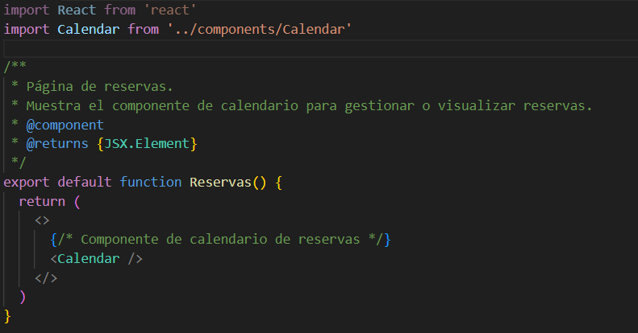

Ilustración Reservas jsx

### Carrito.jsx

El carrito es el encargado de mostrar la información que ha sido almacenada en localStorage para ser almacenada como registro en la base de datos a través de una petición en el servidor.

No solo muestra los datos del carrito sino que también vuelve a realizar las peticiones pertinentes para comprobar que todos esos artículos pueden ser comprados.

Cuenta con comprobaciones como que la hora no esta pasada , es decir que la fecha de reserva sea mayor al día de hoy y la hora sea mayor que la actual en caso de que sea el día de hoy , además de esto también comprueba que la hora para dicho día siga estando disponible y que siga habiendo hueco para el número de personas indicado

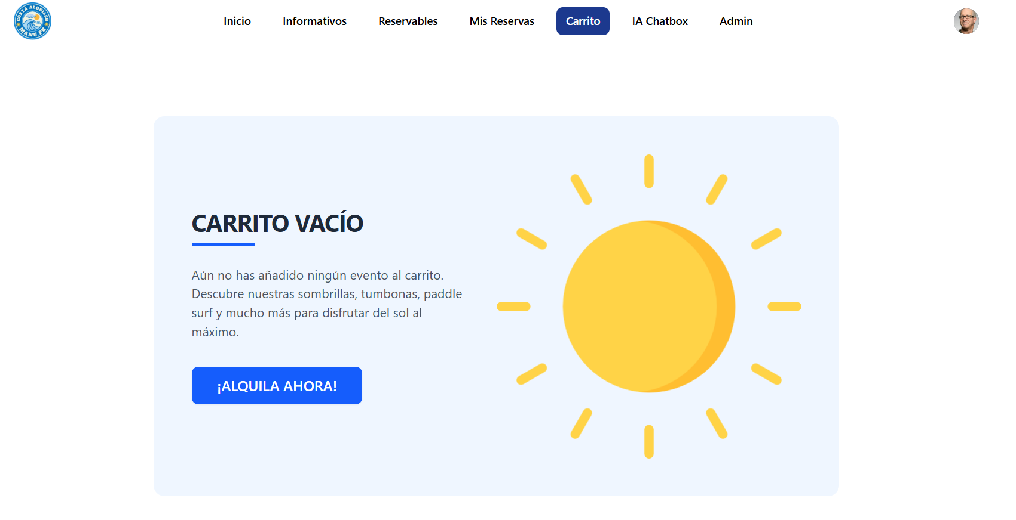

Ilustración Carrito I 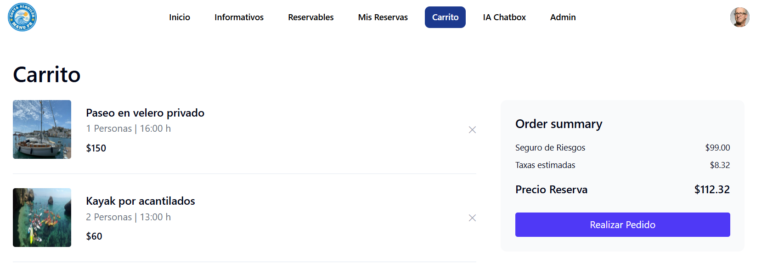

Ilustración Carrito II

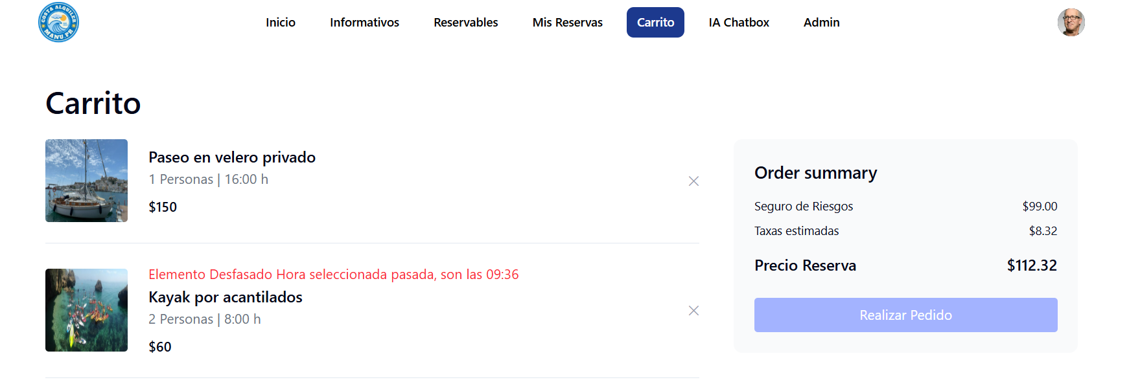

Ilustración Carrito III

#### Código – Cartito

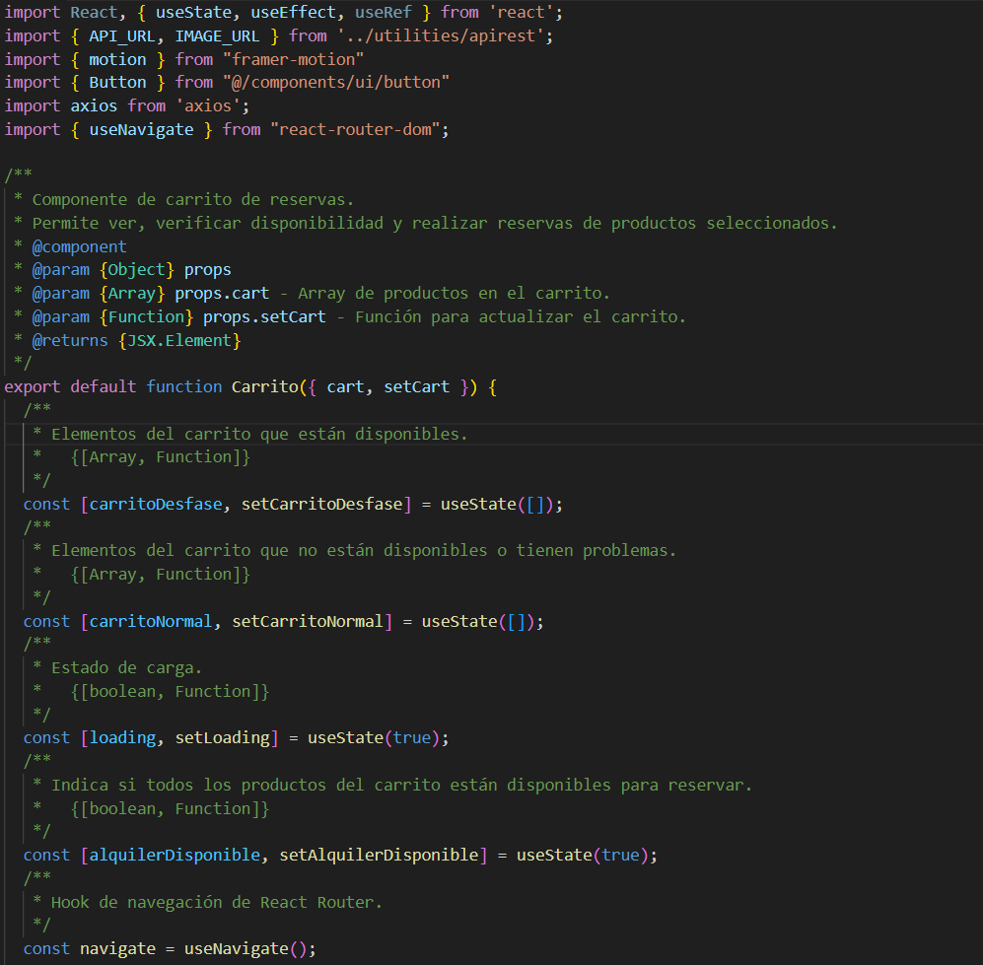

Ilustración Carrito jsx I

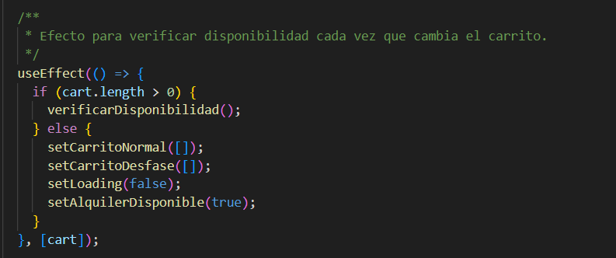

Ilustración Carrito jsx II

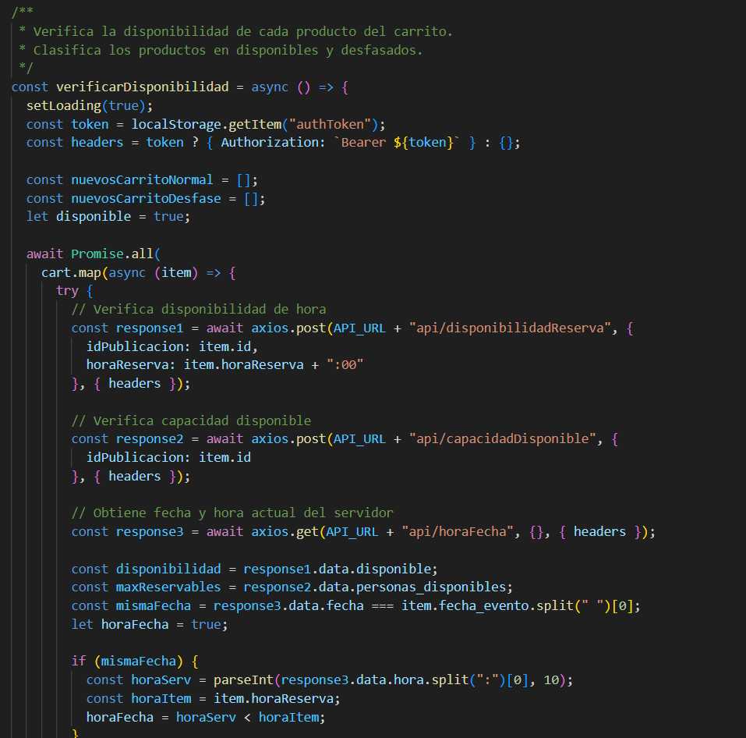

Ilustración Carrito jsx III

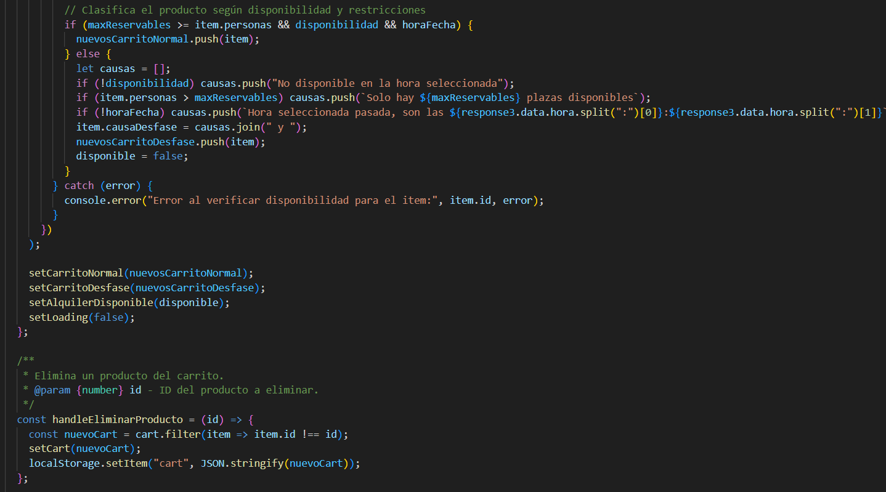

Ilustración Carrito jsx IV

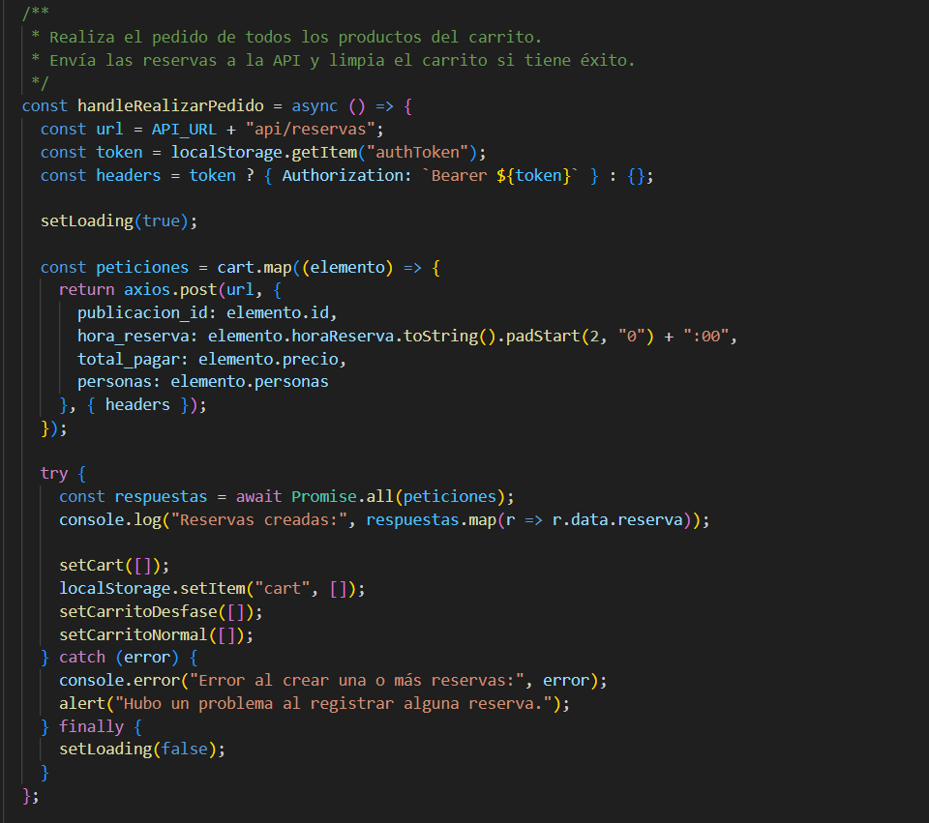

Ilustración Carrito jsx V

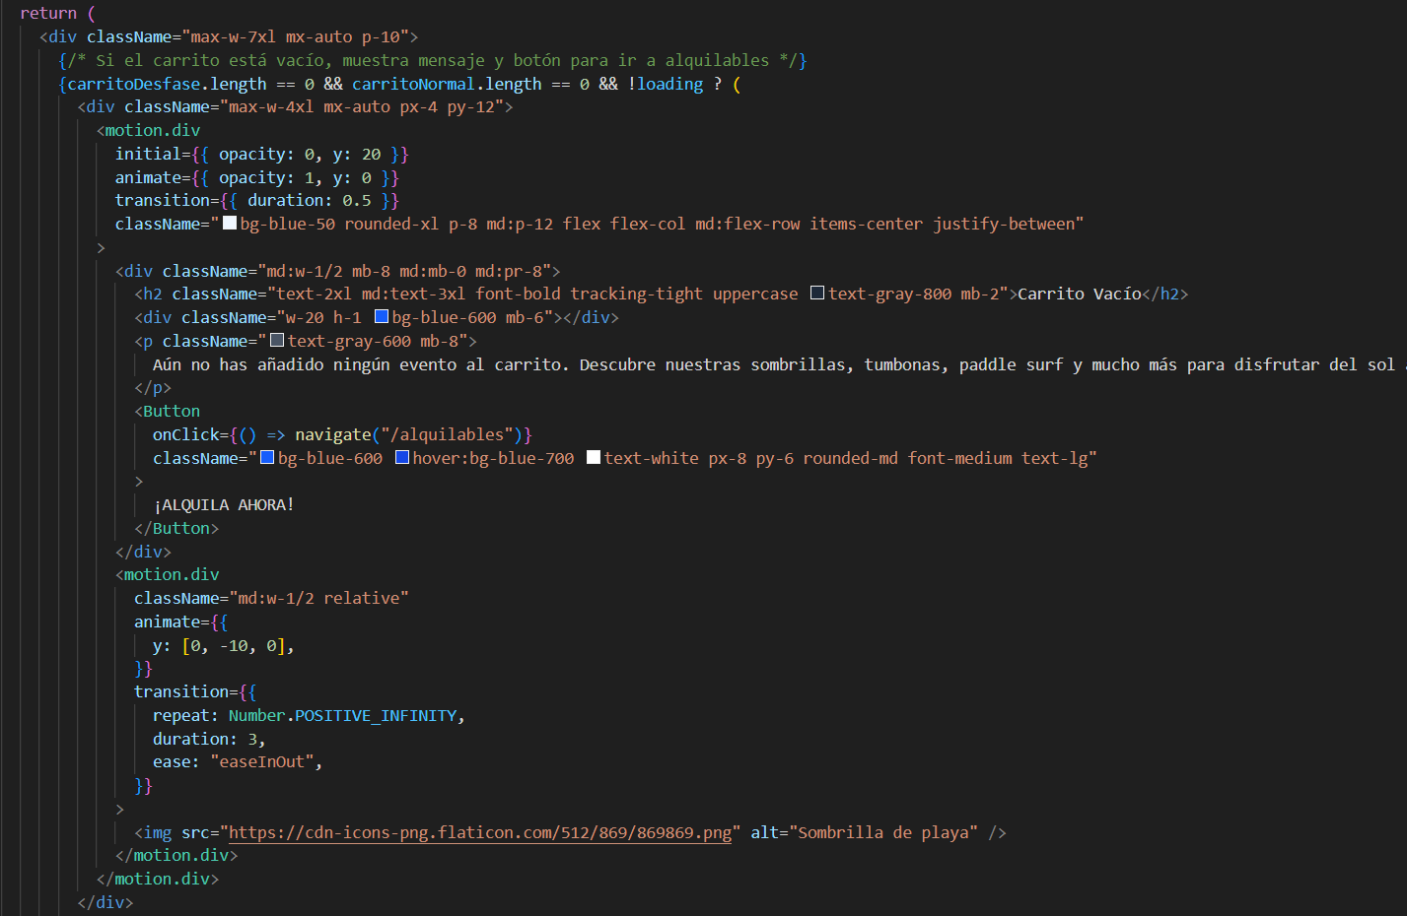

Ilustración Carrito jsx VI

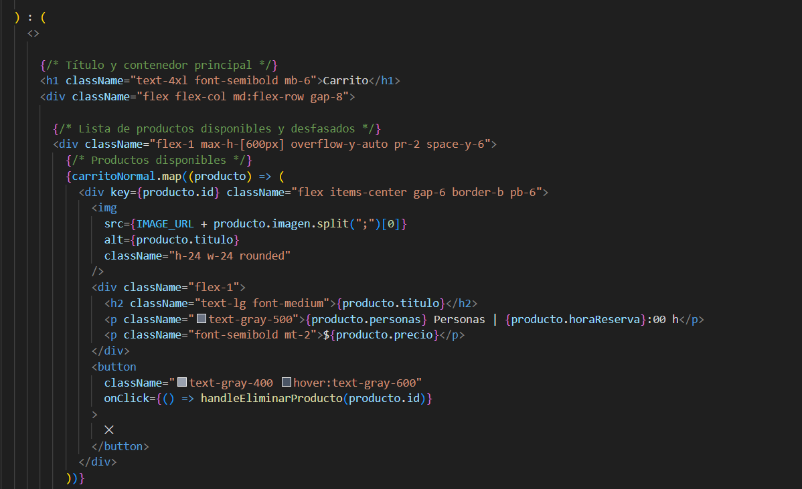

Ilustración Carrito jsx VII

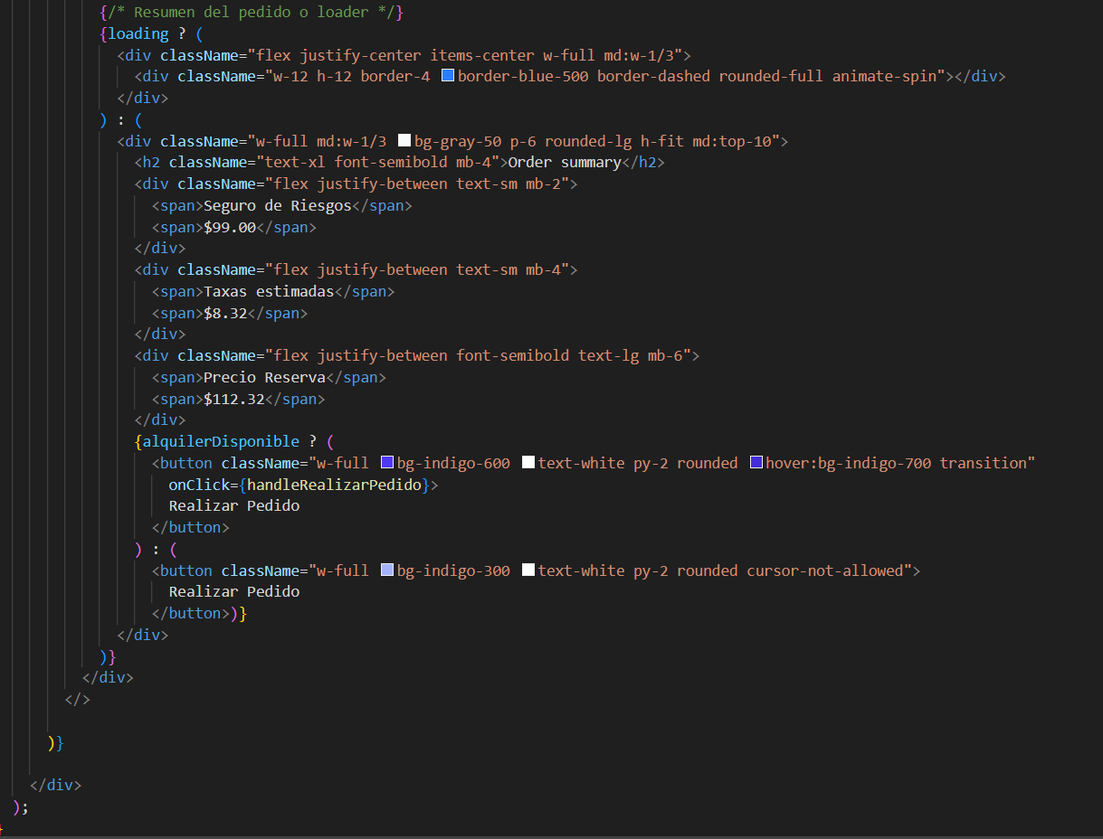

Ilustración Carrito jsx VIII

### ai.jsx

Además de todas las secciones mencionadas anteriormente, contamos con IA gracias a la API gratuita de [cohere](https://cohere.com/) , esto permite tener un chat como chatgpt en la página web.

Gracias a esto podremos chatear hasta que se nos acabe los prompts.

Este chat funciona haciendo peticiones POST a la API de cohere.

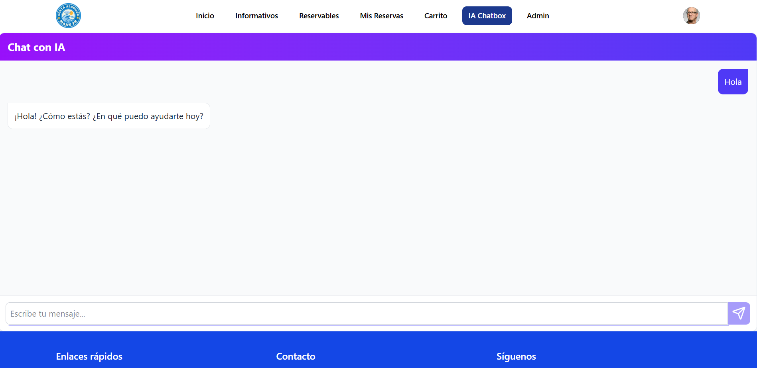

Ilustración IA Chatbox

#### Código – ai

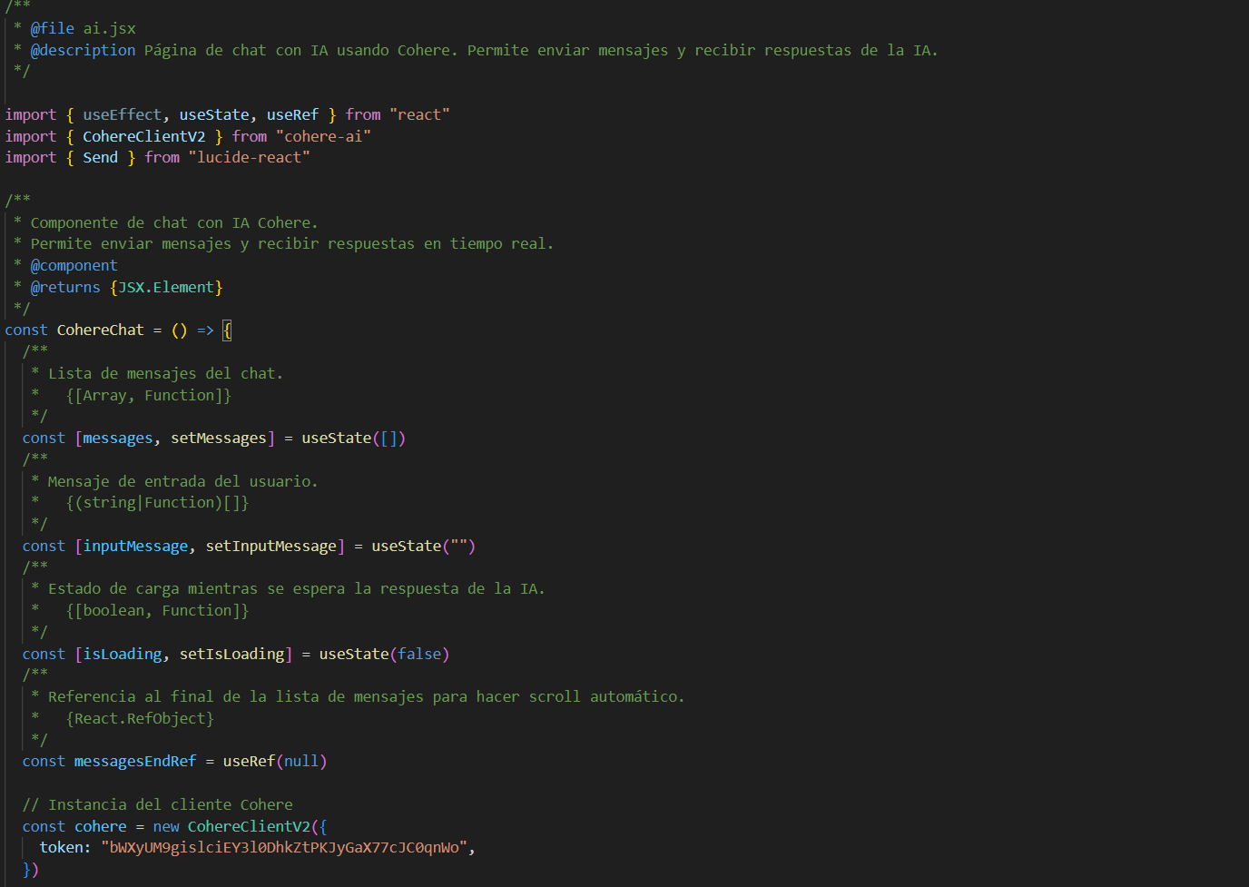

Ilustración ai jsx I

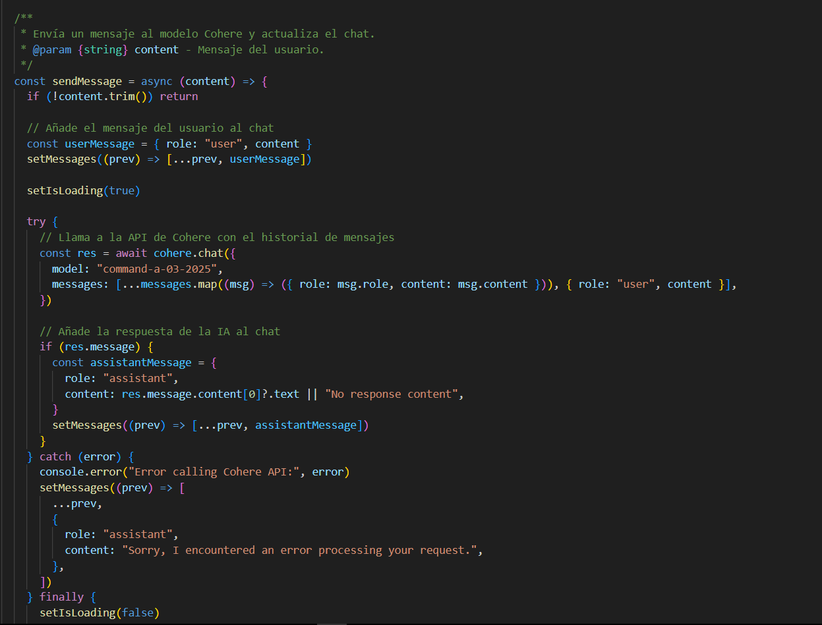

Ilustración ai jsx II

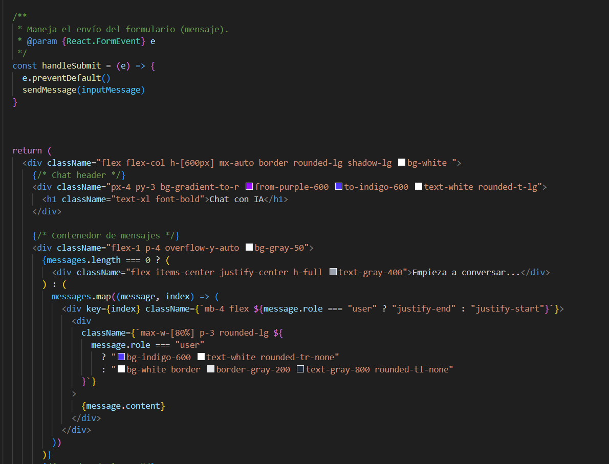

Ilustración ai jsx III

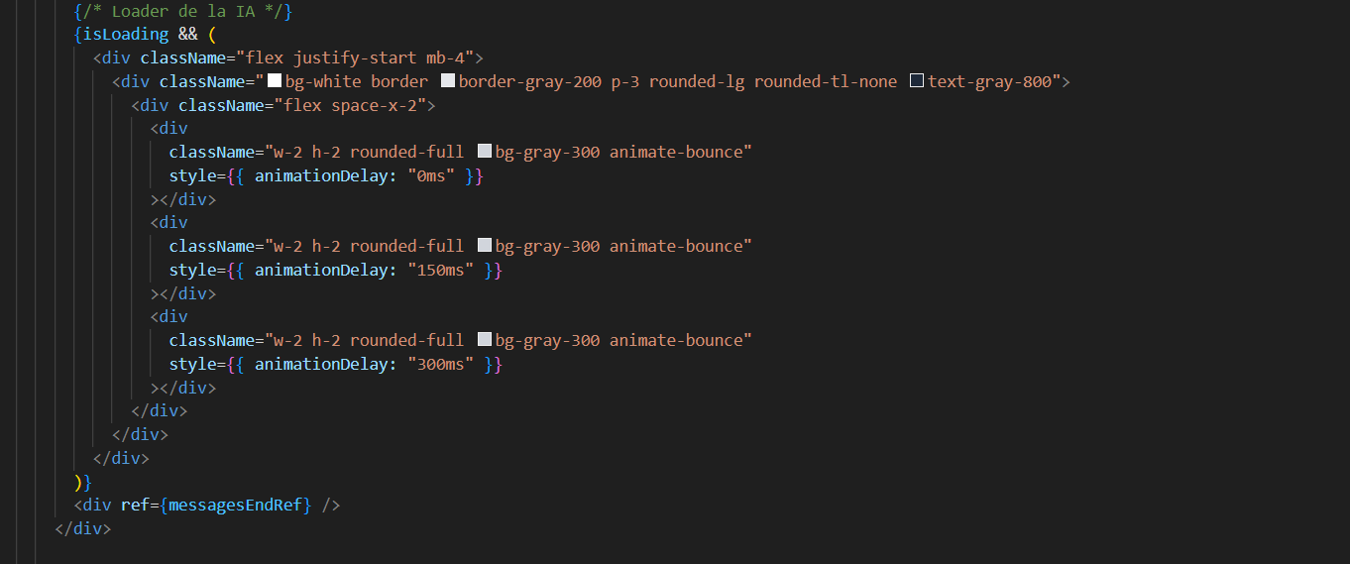

Ilustración ai jsx IV

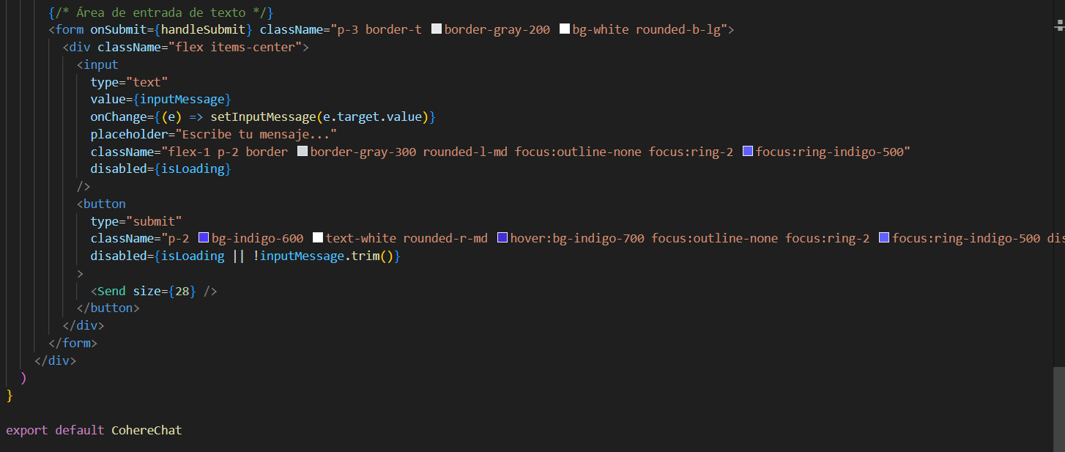

Ilustración ai jsx V

### Admin.jsx

El apartado de Admin es aquel el cual es usado para administrar las publicaciones los usuarios y las reservas de la página web.

Esta se divide en 3 apartados: publicaciones, usuarios y reservas todas las secciones paginadas.

Estas tres secciones están compuestas por varios componentes , uno para cada uno de ellos por ejemplo para la parte de usuarios tengo usuarios.jsx que muestra todos los usuarios y para cuando abro el modal tengo modal-usuarios.jsx, lo mismo para publicaciones y reservas , estos serán explicados en los siguientes apartados.

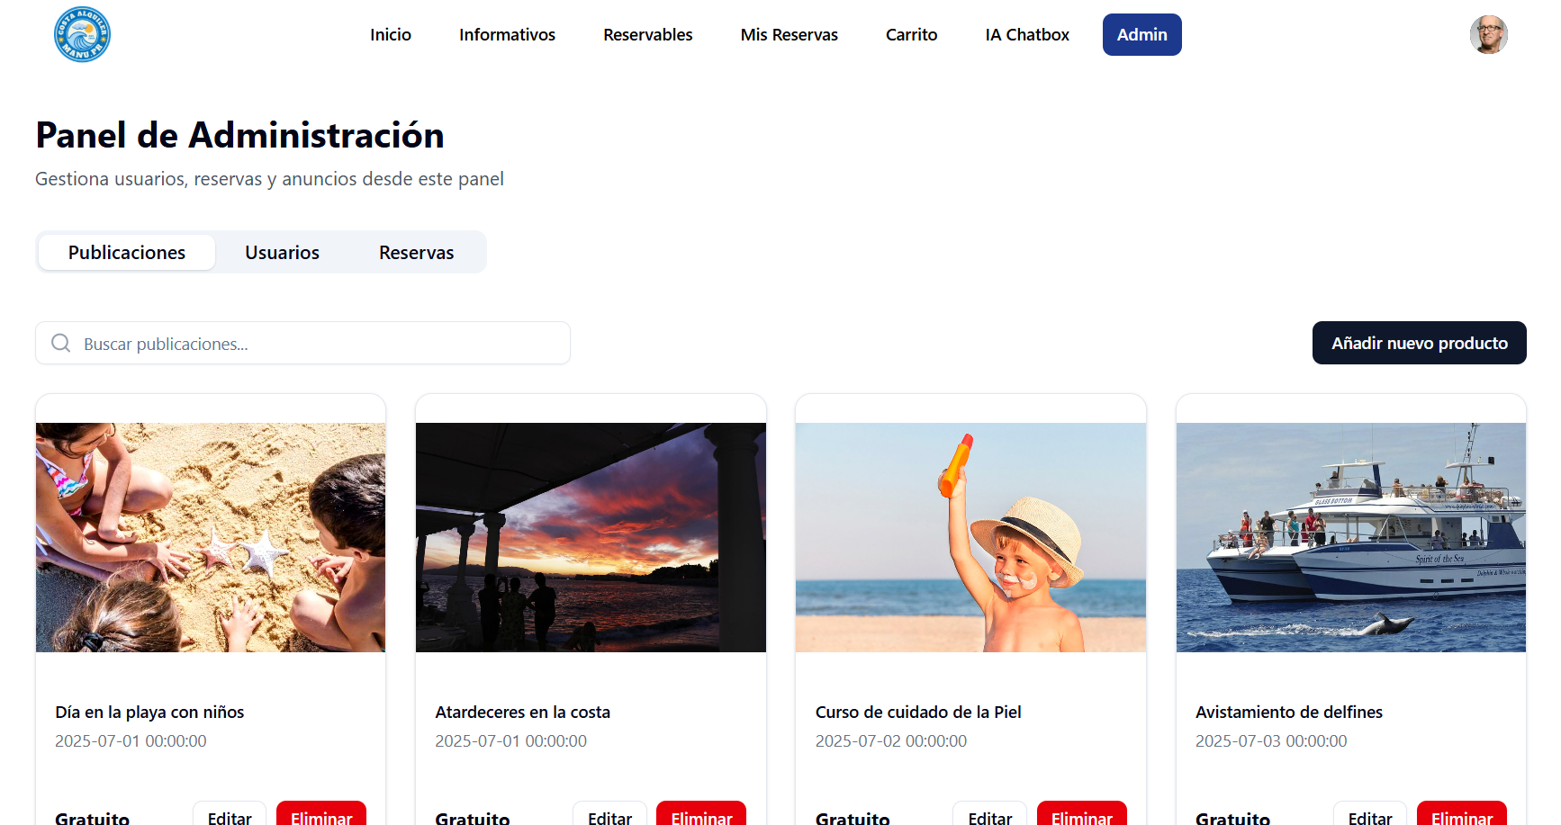

Ilustración Admin Publicaciones I

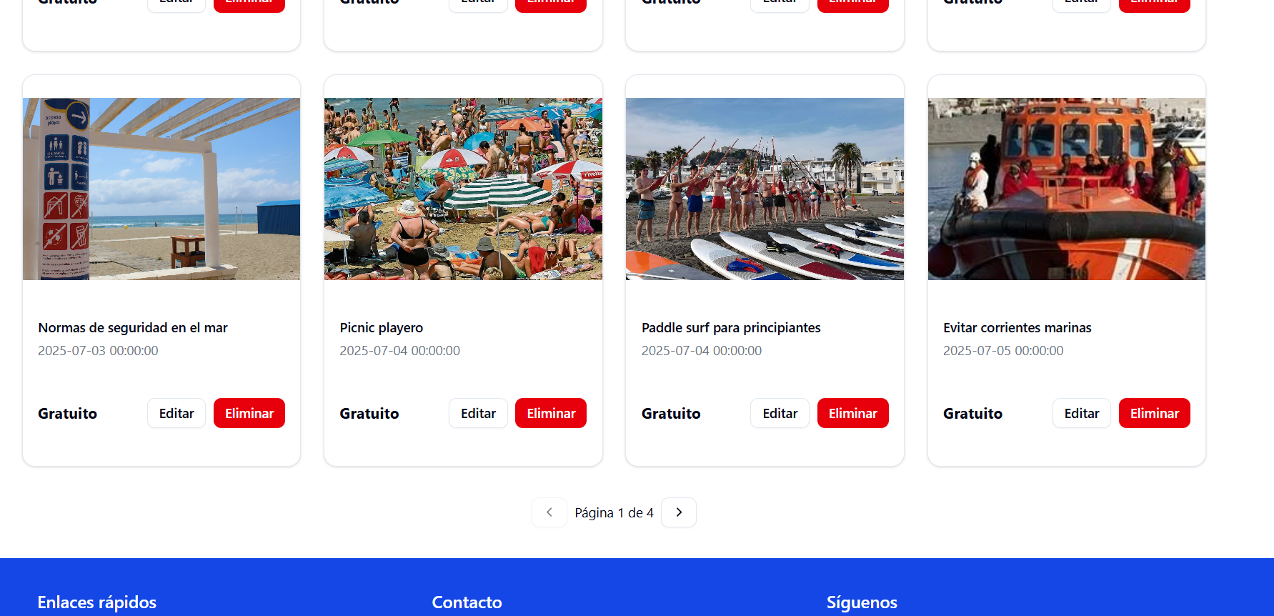

Ilustración Admin Publicaciones II

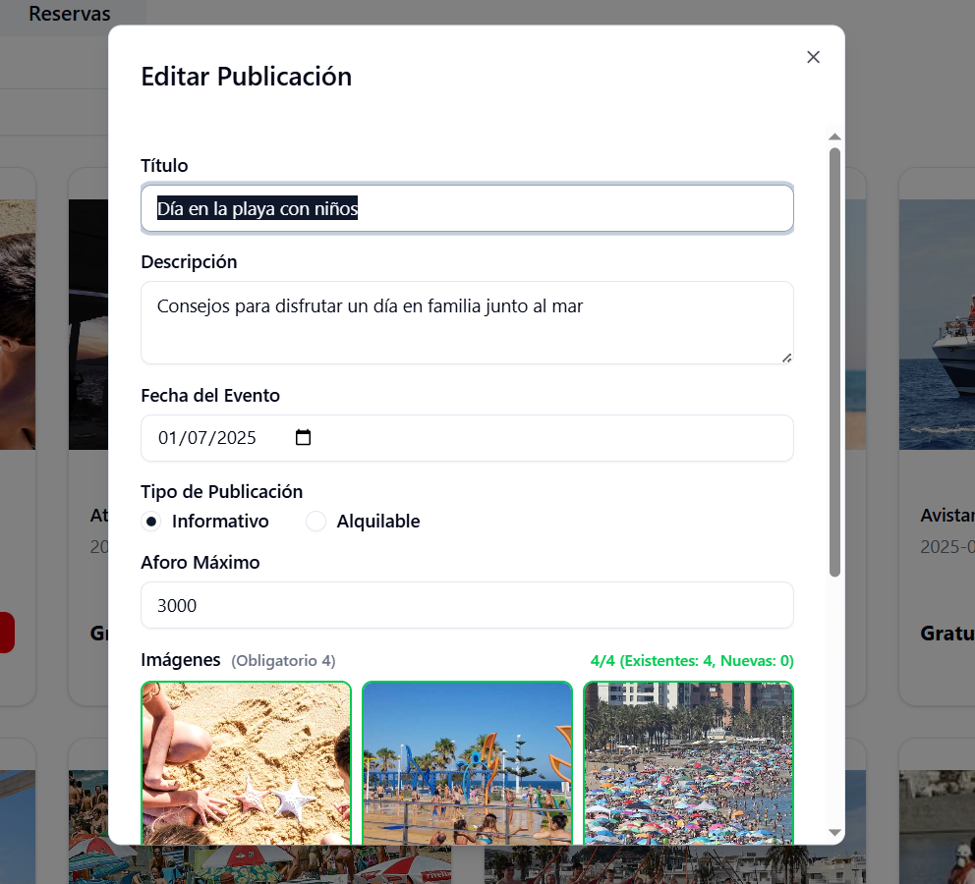

Ilustración Admin Publicaciones III – Editar

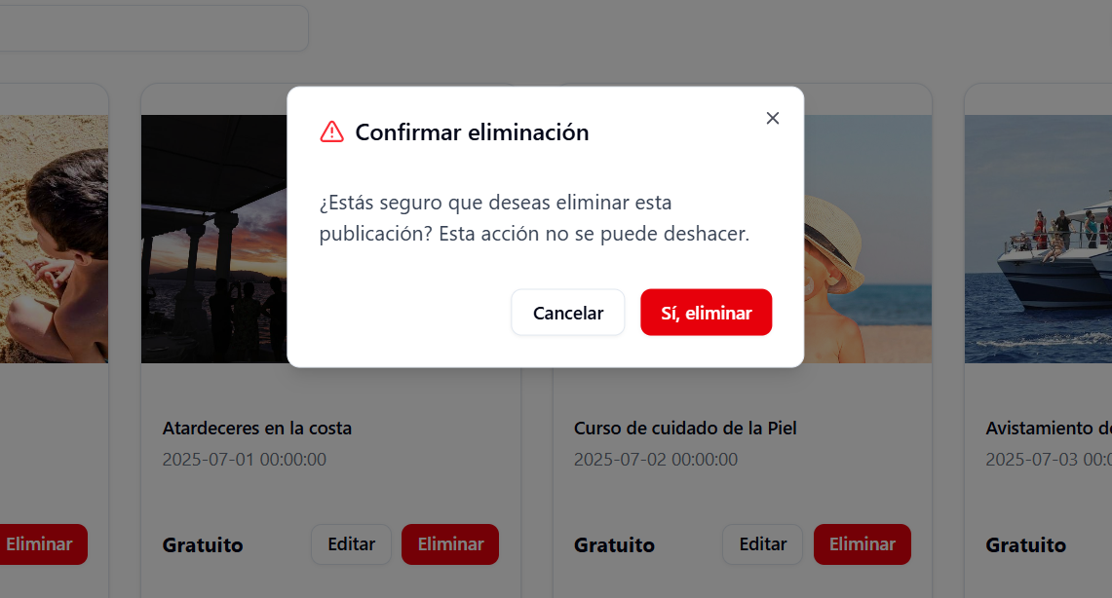

Ilustración Admin Publicaciones IV – Eliminar

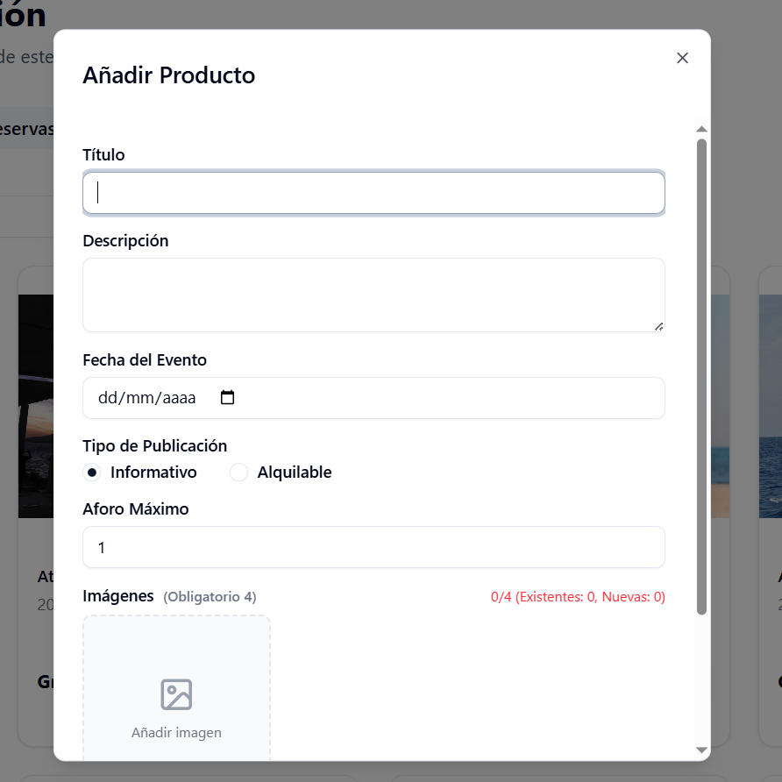

Ilustración Admin Publicaciones V – Añadir

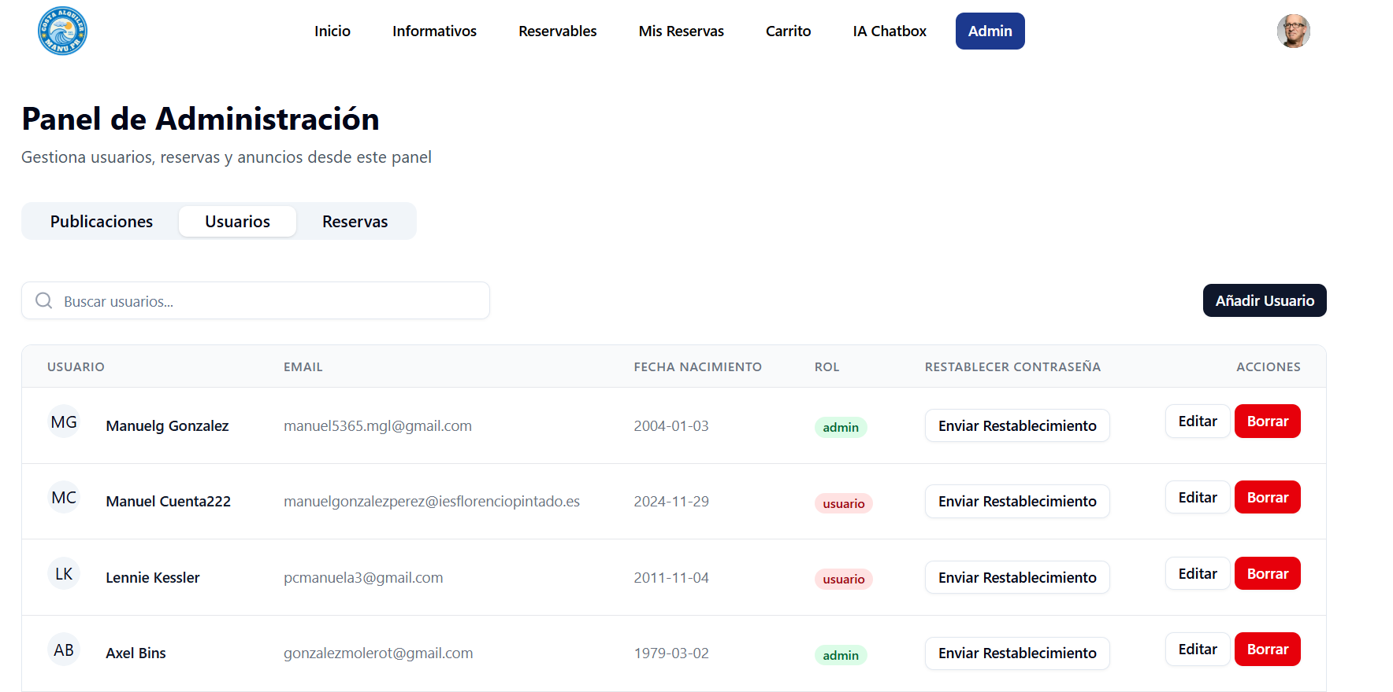

Ilustración Admin Usuarios I

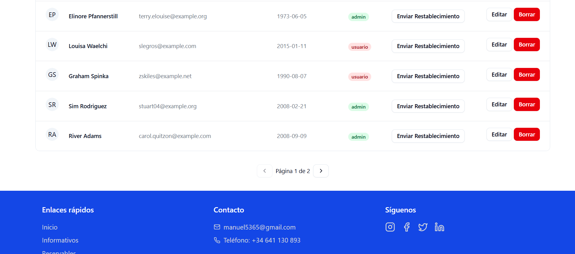

Ilustración Admin Usuarios II

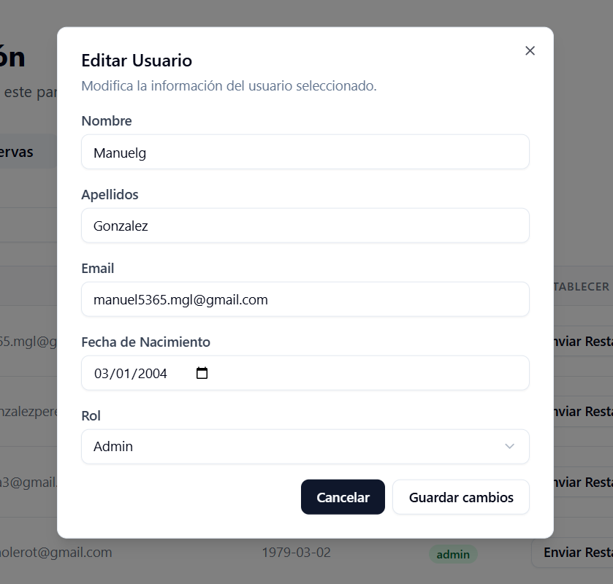

Ilustración Admin Usuarios III – Editar

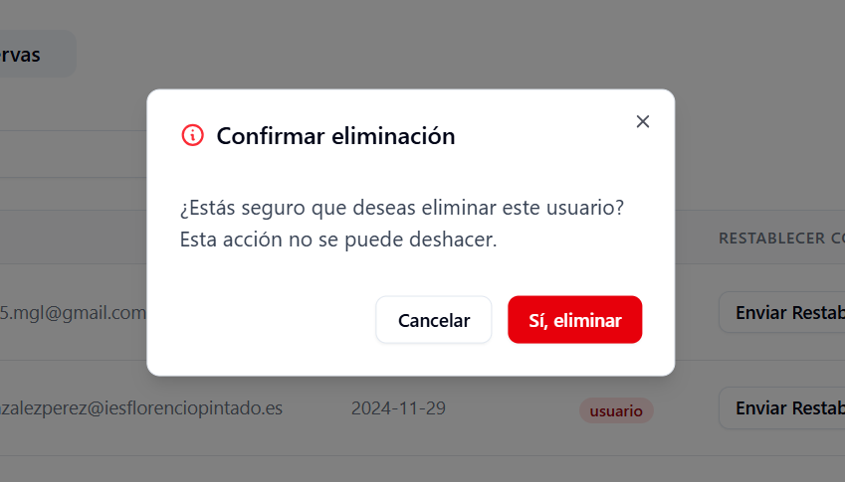

Ilustración Admin Usuarios IV – Eliminar

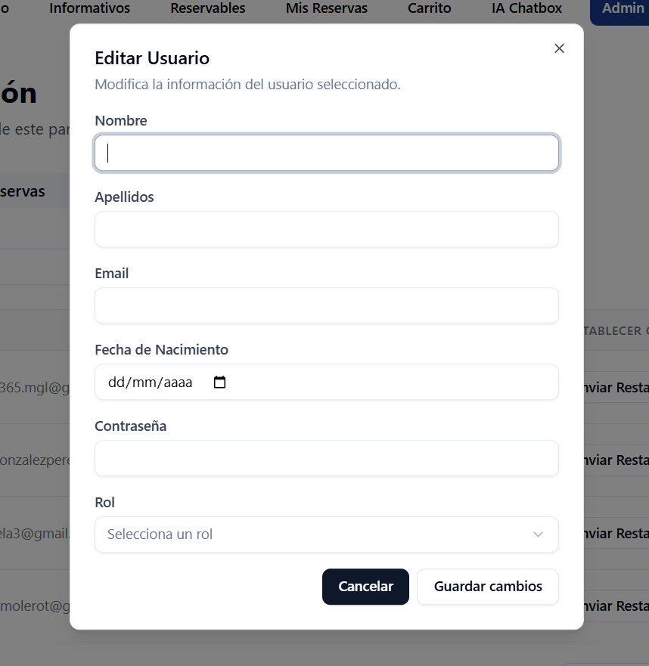

Ilustración Admin Usuarios V – Añadir

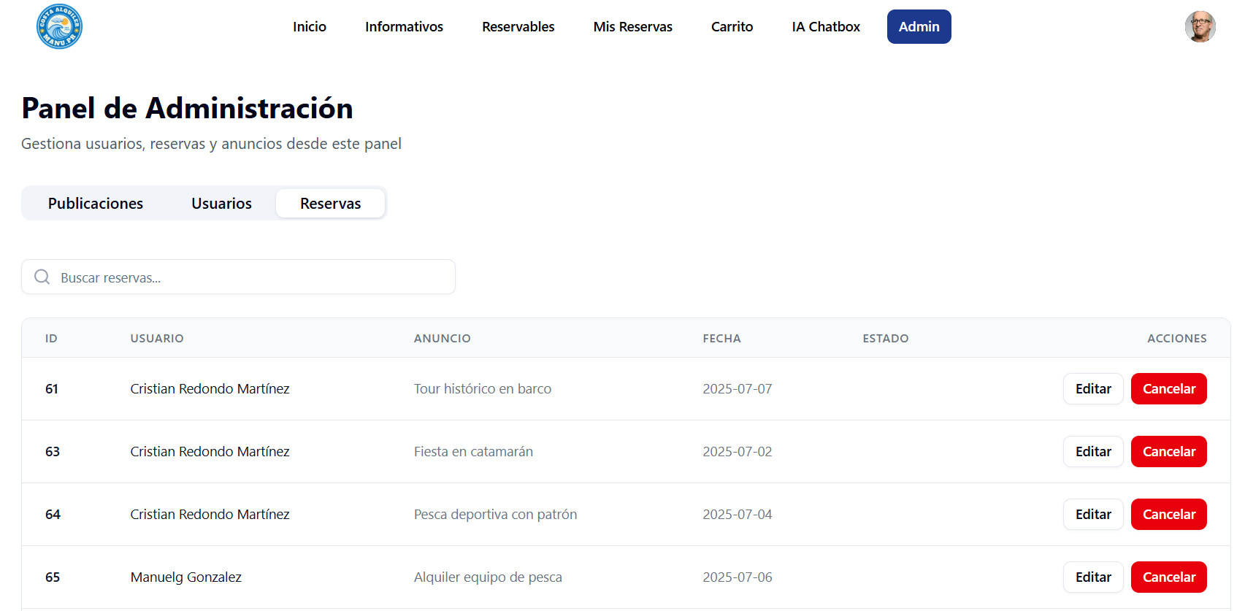

Ilustración Admin Reservas I

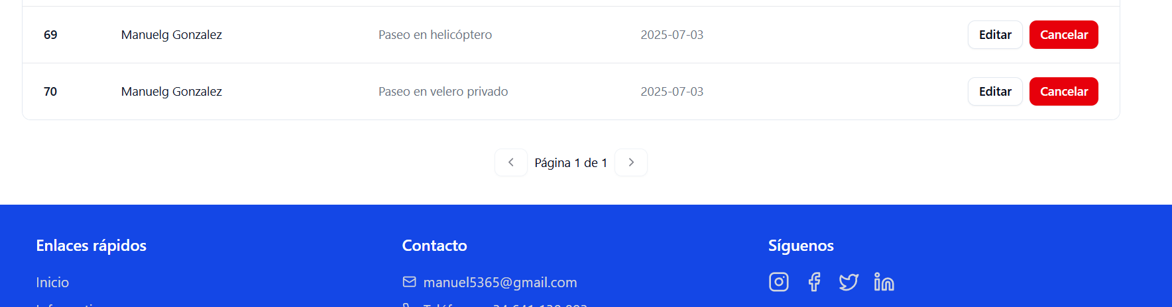

Ilustración Admin Reservas II

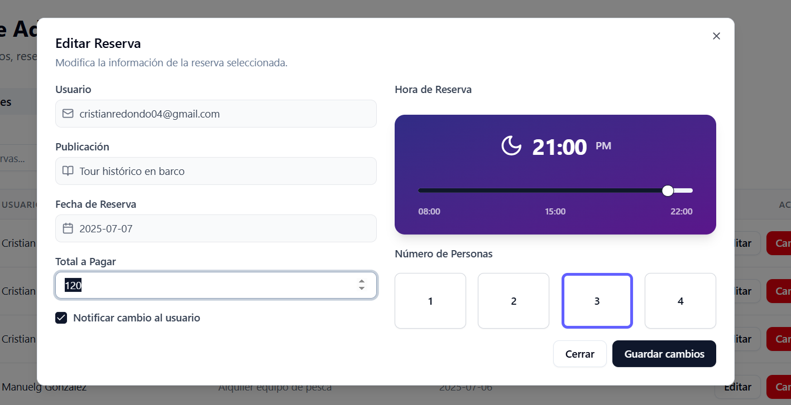

Ilustración Admin Reservas III – Editar

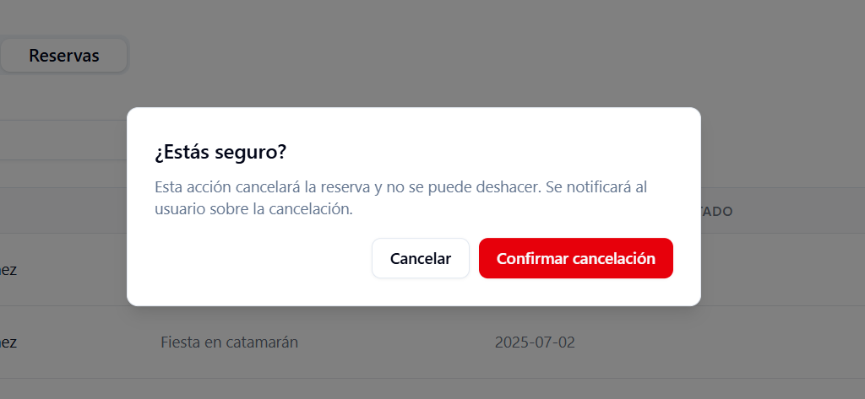

Ilustración Admin Reservas IV - Eliminar

#### Código – Admin

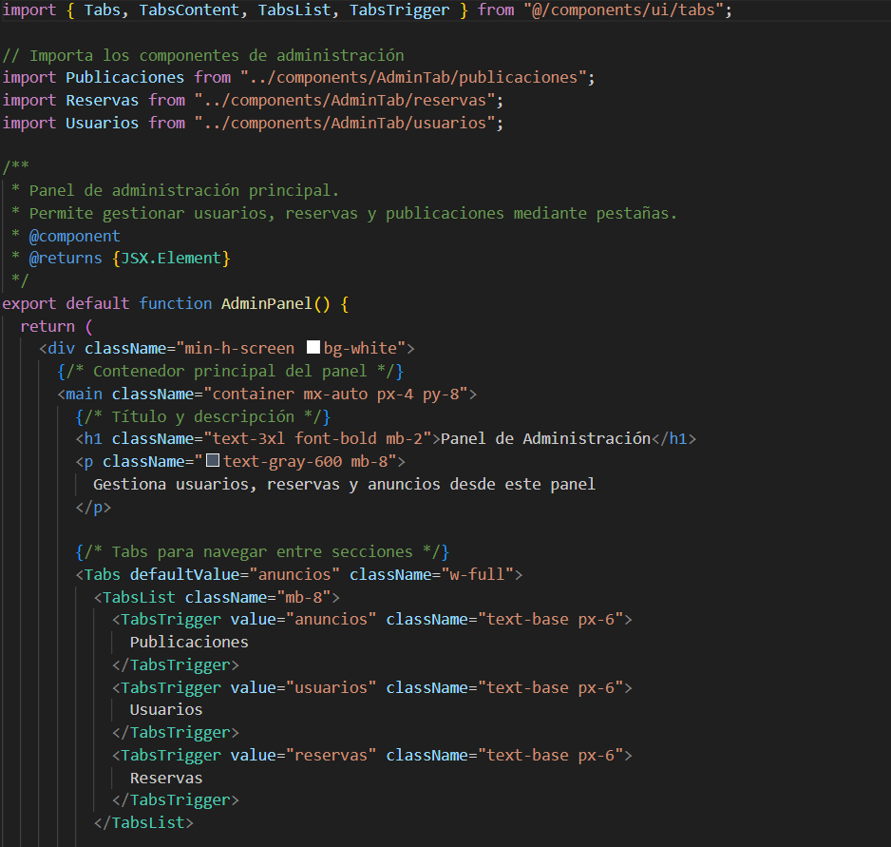

Ilustración Admin jsx I

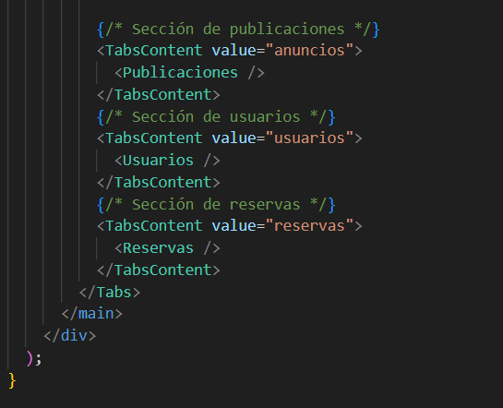

Ilustración Admin jsx II

### Perfil.jsx

La página de Perfil es aquella que se encarga de mostrar los datos del perfil del usuario, accediendo a ella a través de un click en el navbar y dando en mi perfil.

Esta parte hace peticiones al servidor para obtener los datos del perfil y para modificar los datos usa el componente modal-usuarios-perfil.jsx que es el encargado de modificar los datos.

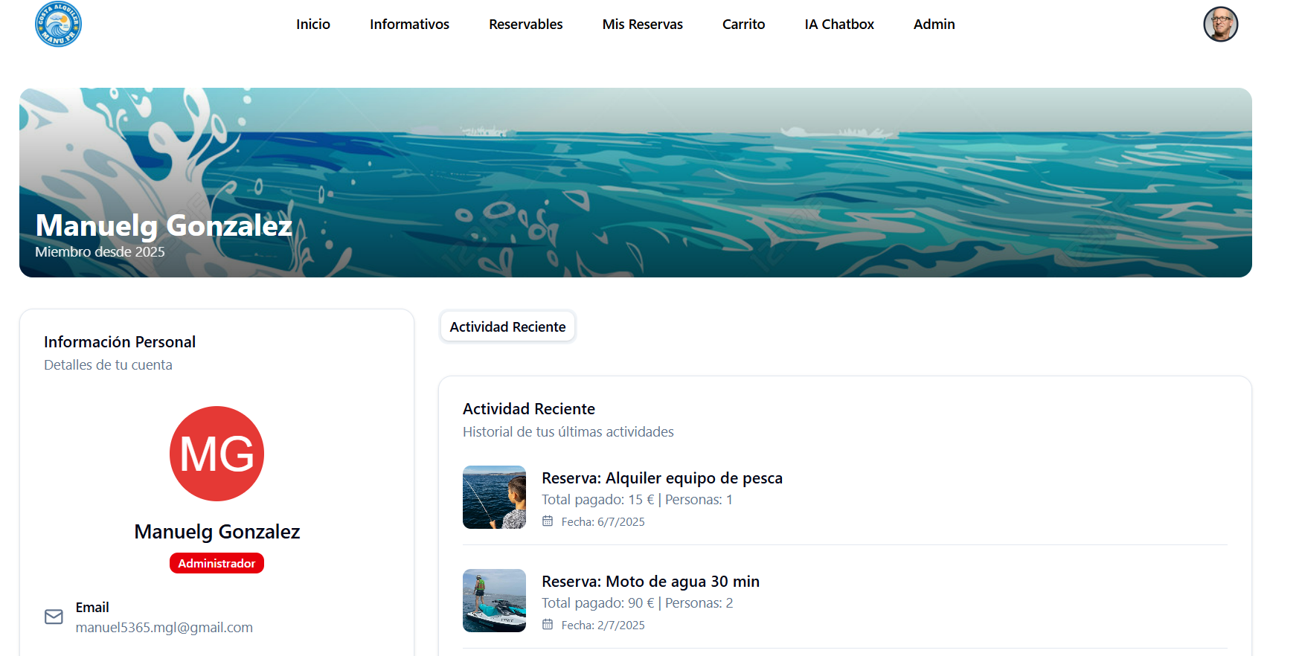

Ilustración Admin I

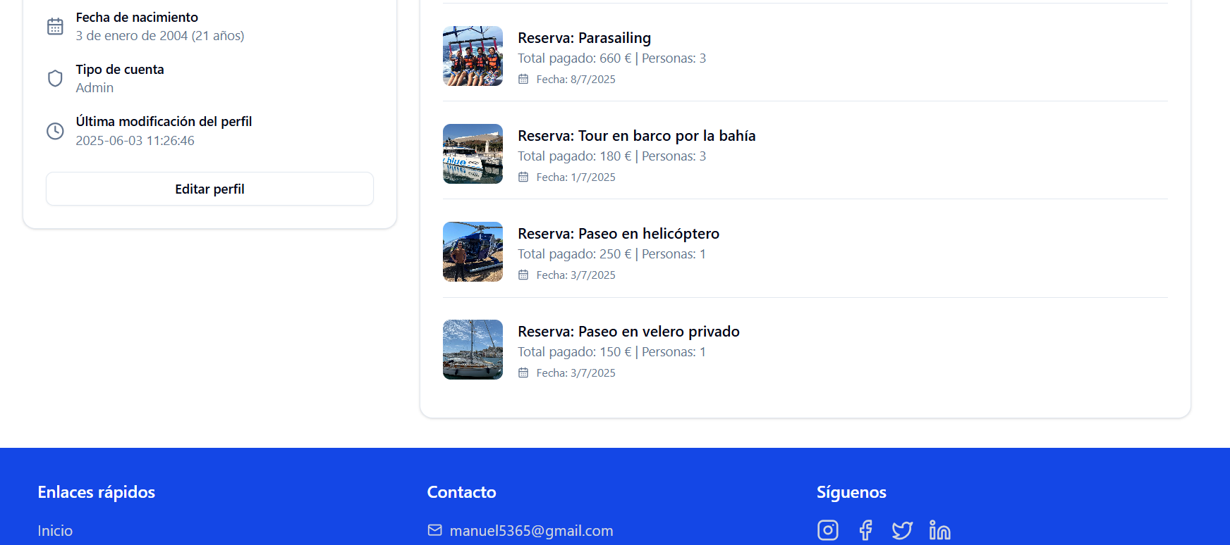

Ilustración Admin II

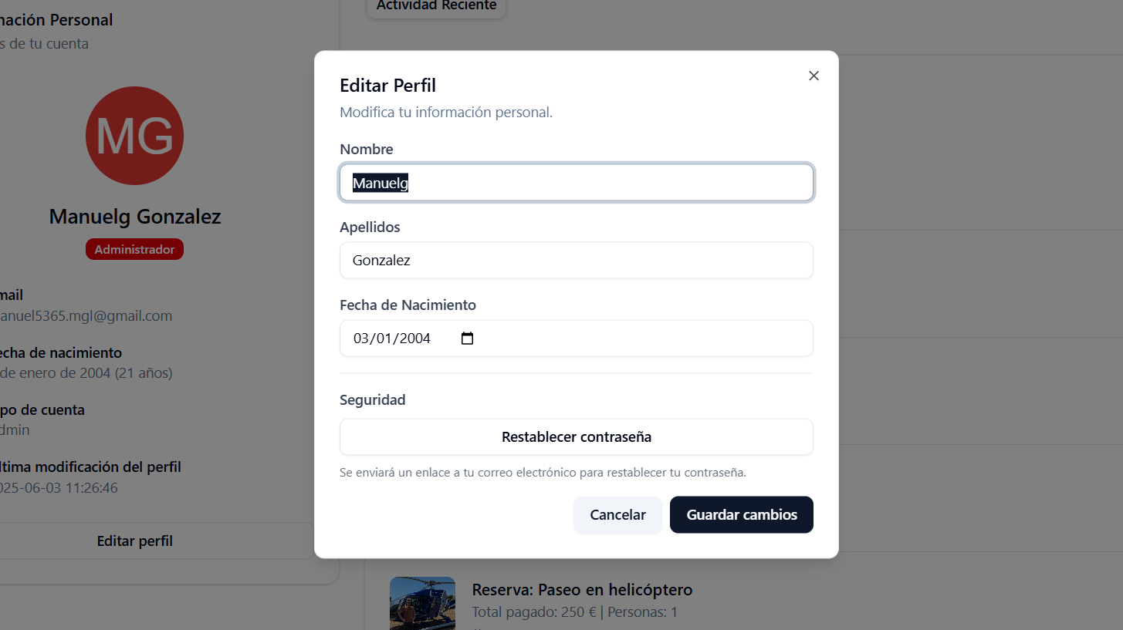

Ilustración Admin III

#### Código – Perfil

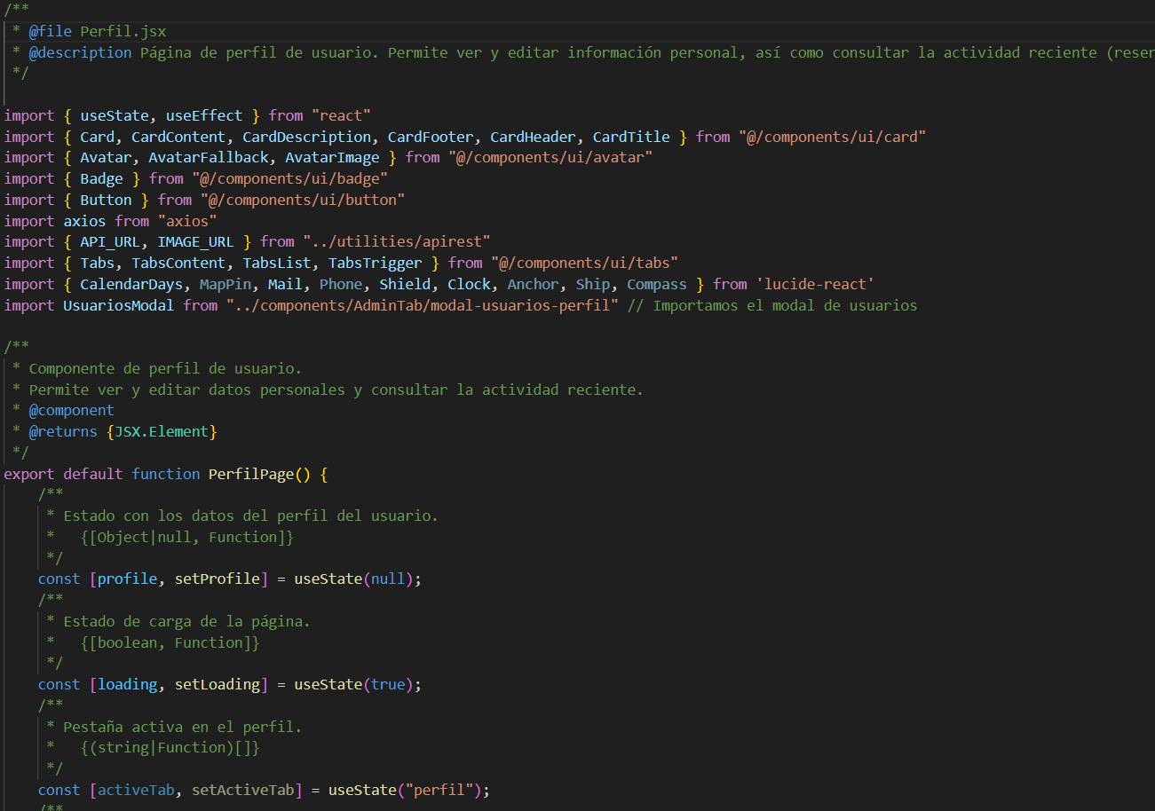

Ilustración Perfil jsx I

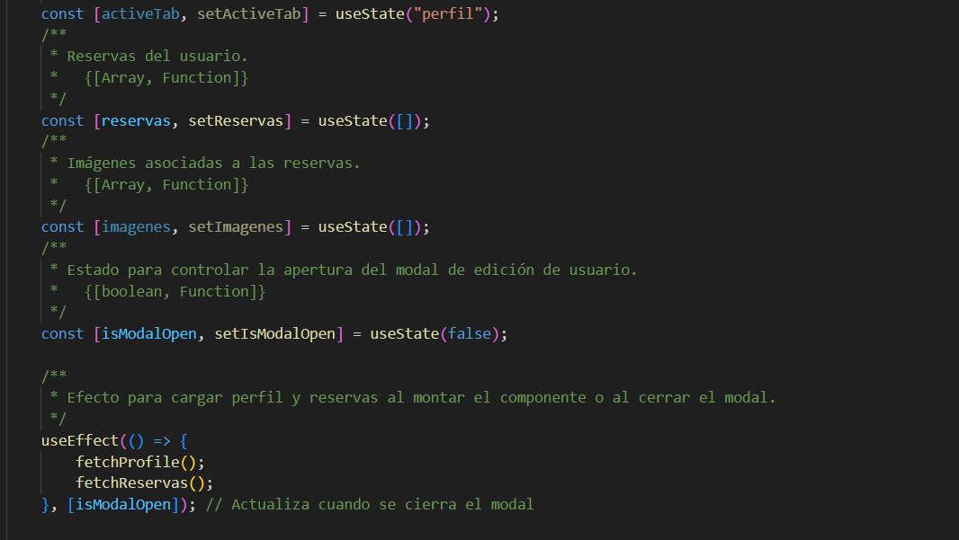

Ilustración Perfil jsx II

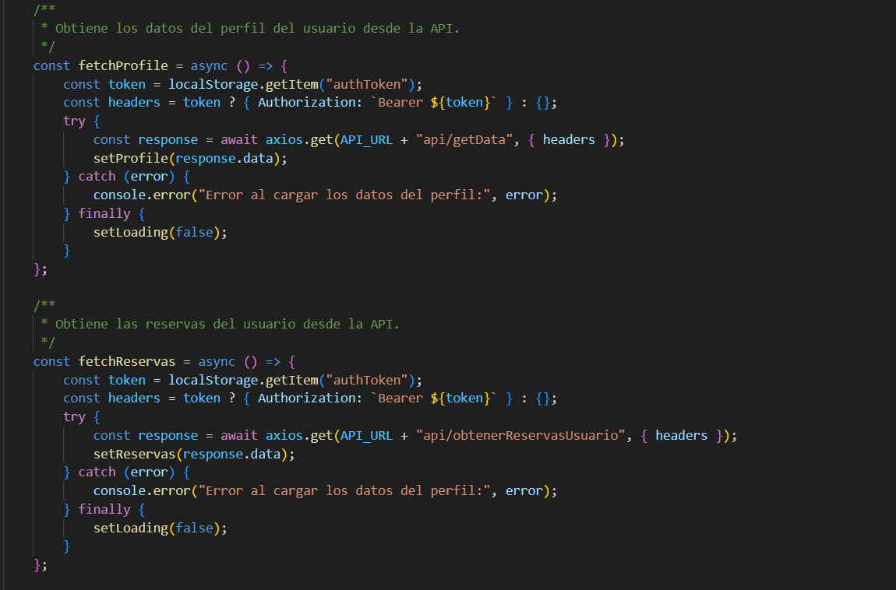

Ilustración Perfil jsx III

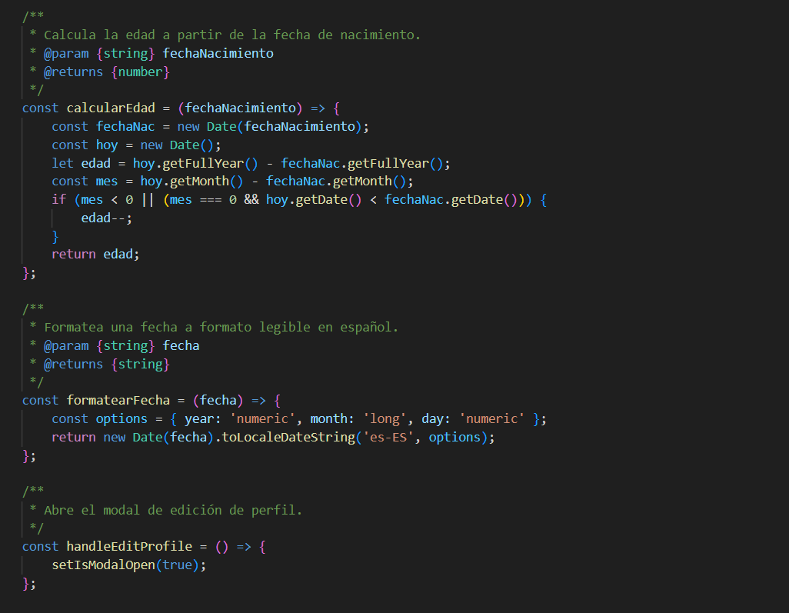

Ilustración Perfil jsx IV

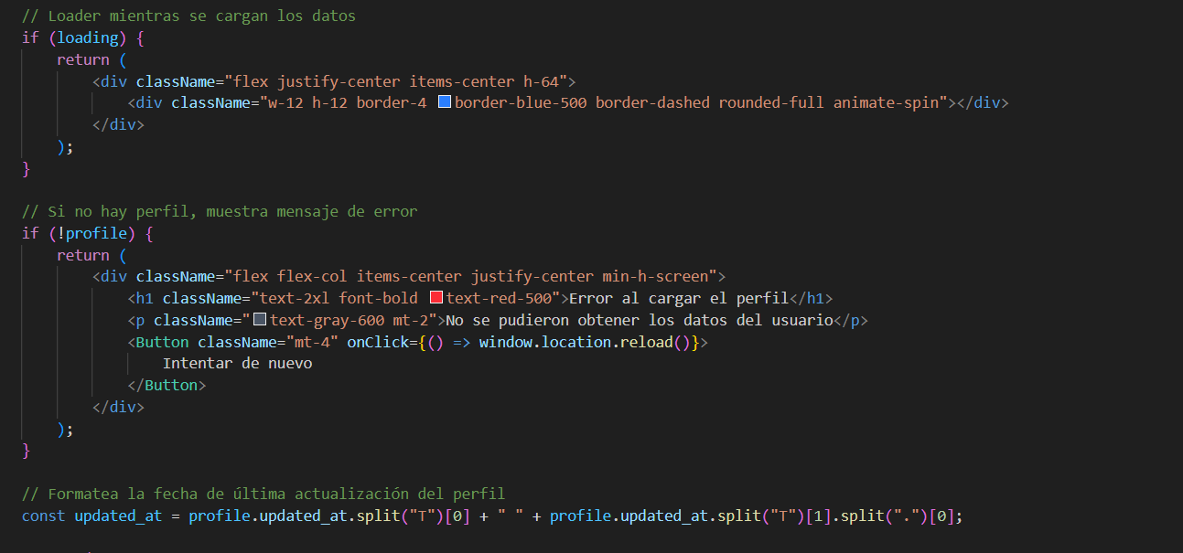

Ilustración Perfil jsx V

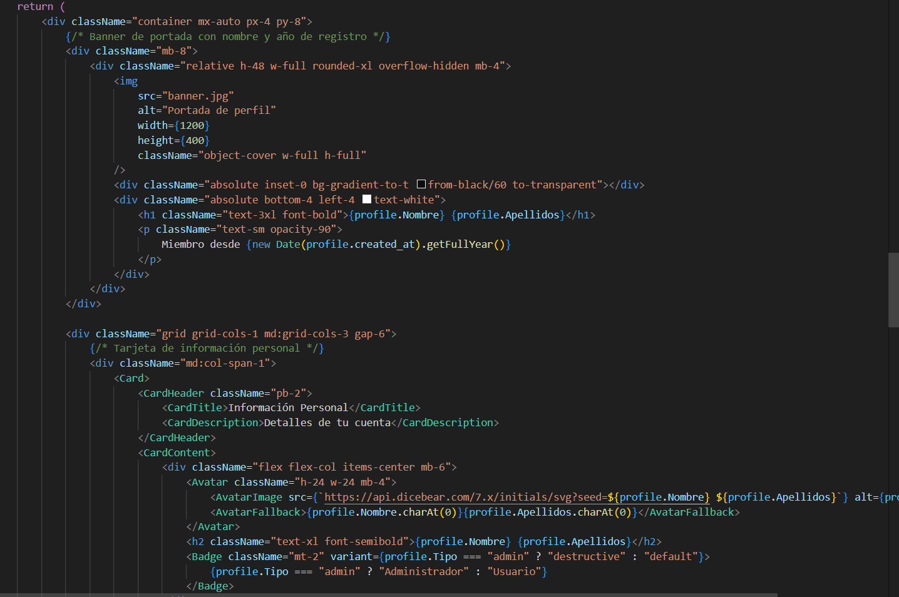

Ilustración Perfil jsx VI

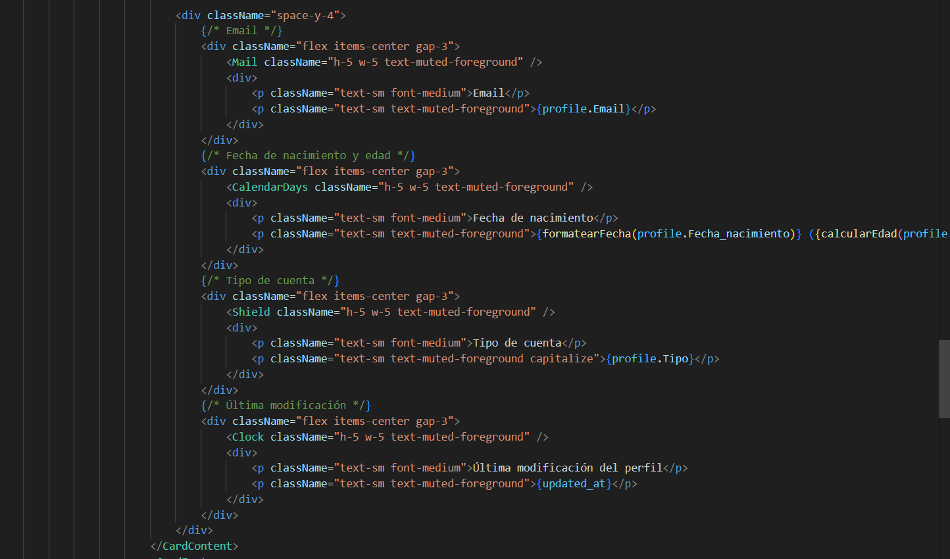

Ilustración Perfil jsx VII

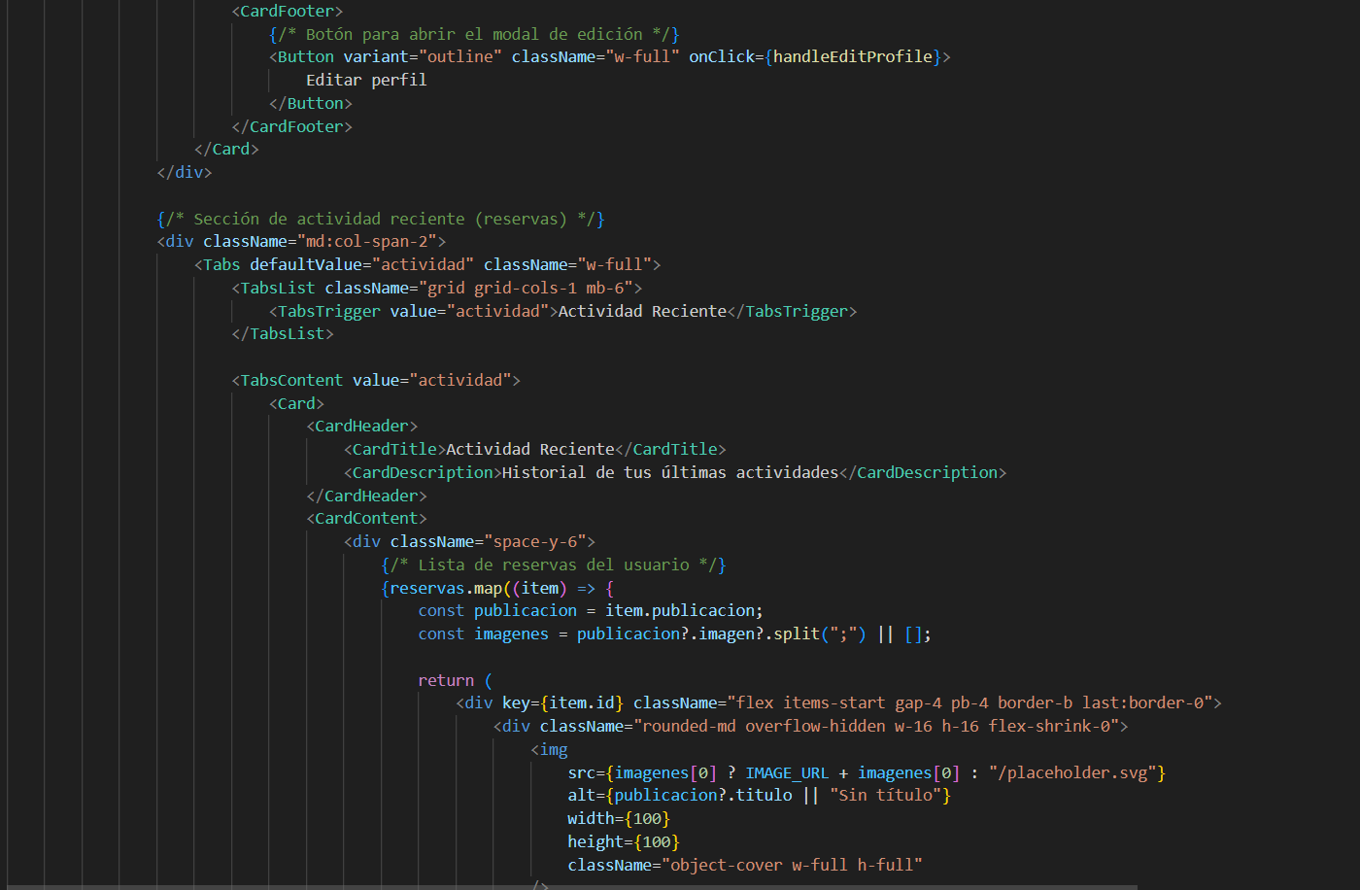

Ilustración Perfil jsx VIII

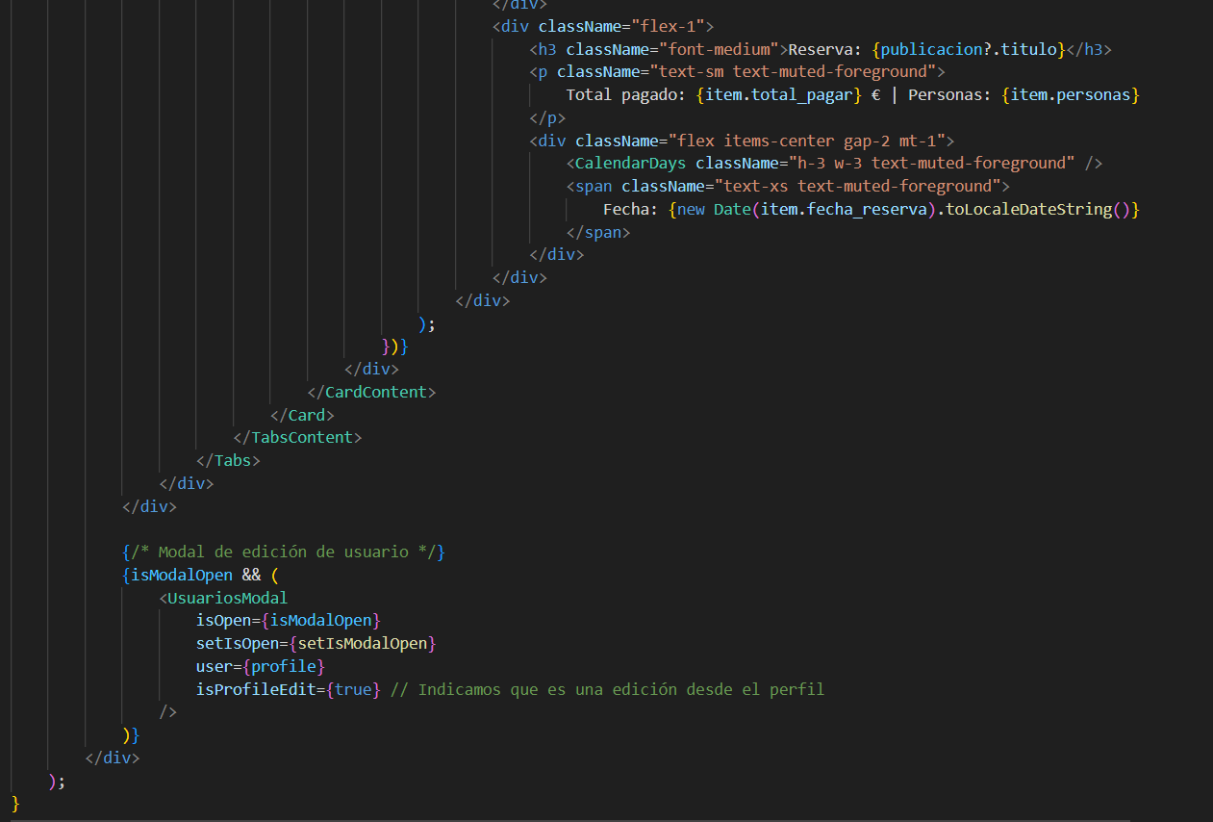

Ilustración Perfil jsx IX

### Mostrador.jsx

El mostrador es el encargado de mostrar los datos de la publicación además de su opción de compra y comprobaciones necesarias.

Este usa los componentes person-chooser.jsx y time-slider.jsx que será explicado en los siguientes apartados.

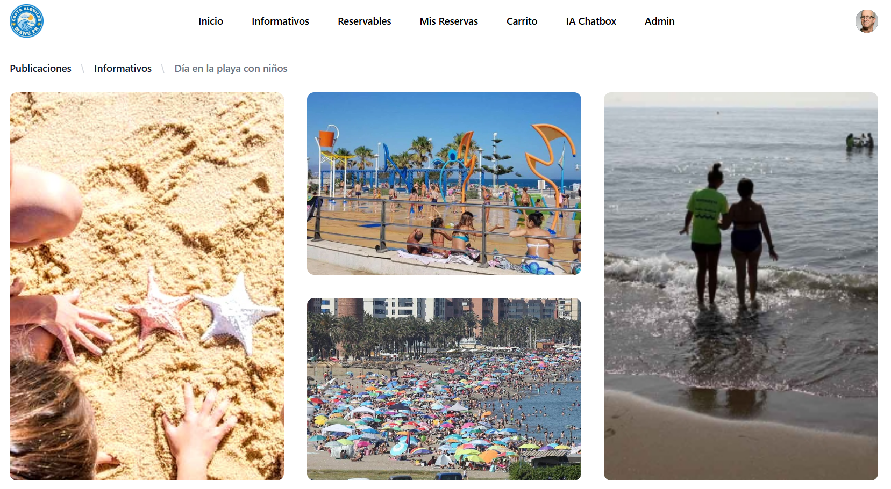

Ilustración Mostrador Informativos I

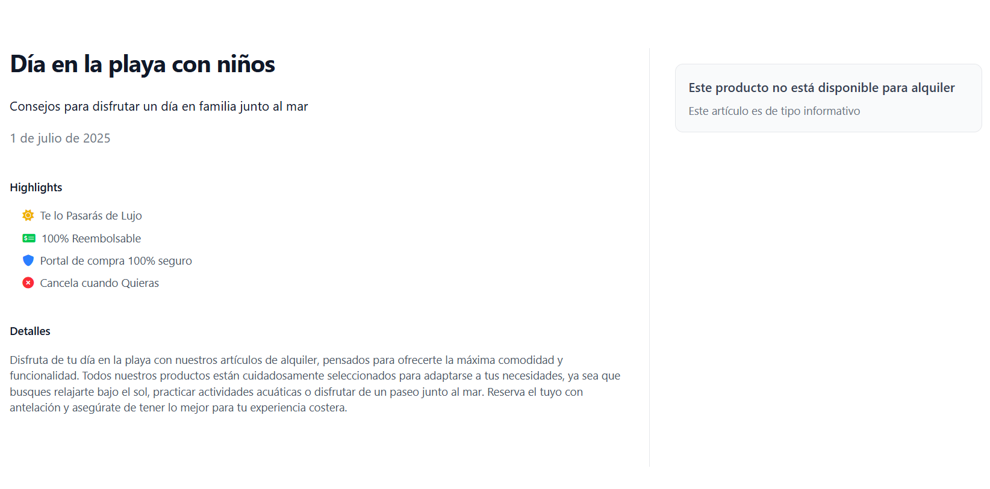

Ilustración Mostrador Informativos II

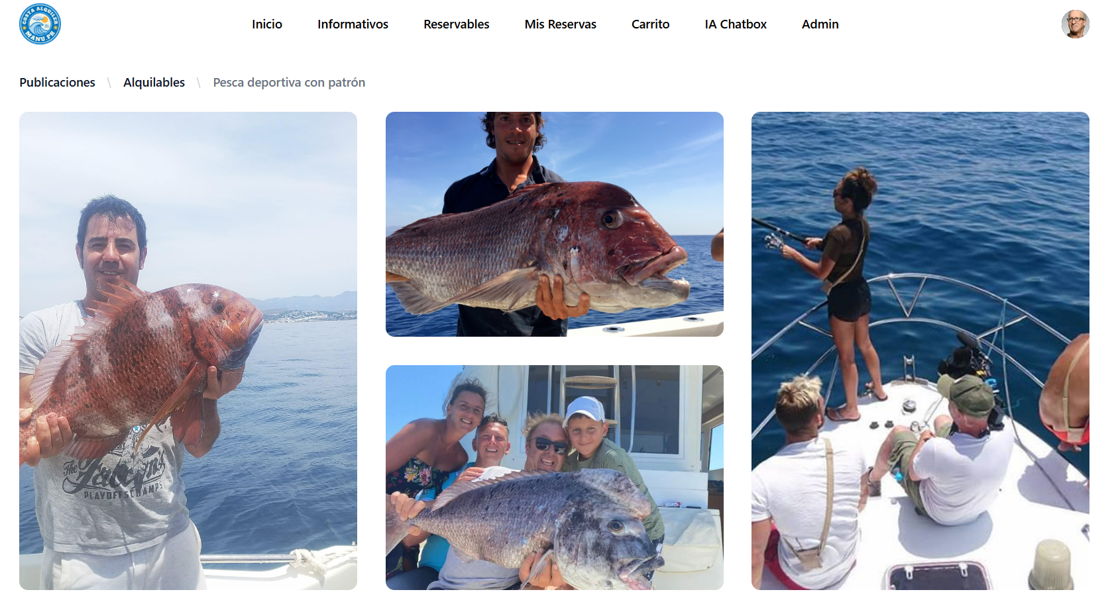

Ilustración Mostrador Alquilables I

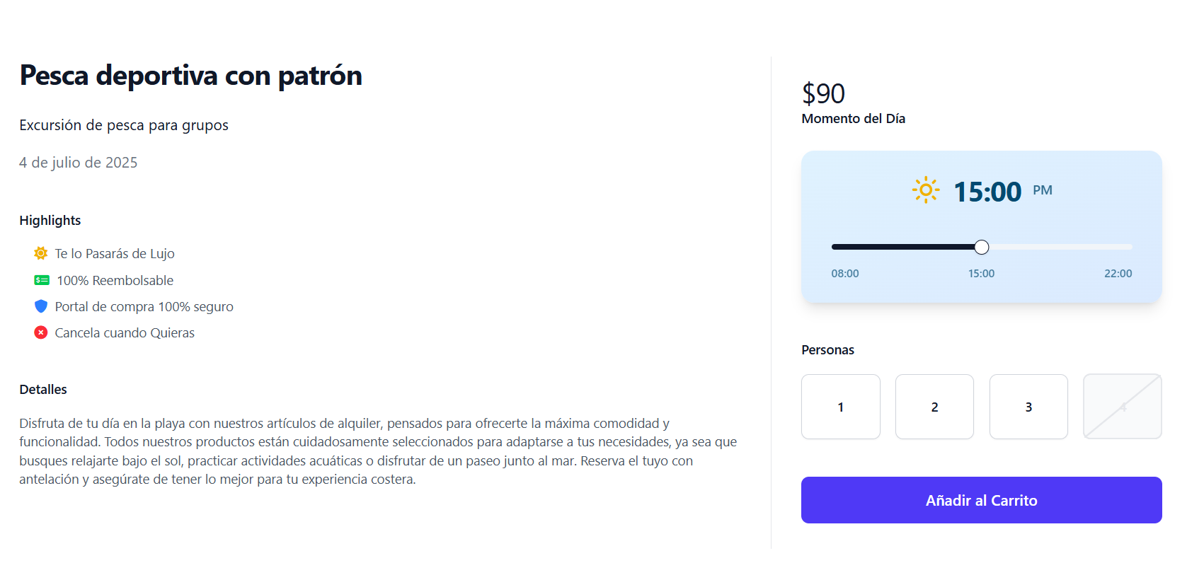

Ilustración Mostrador Alquilables II

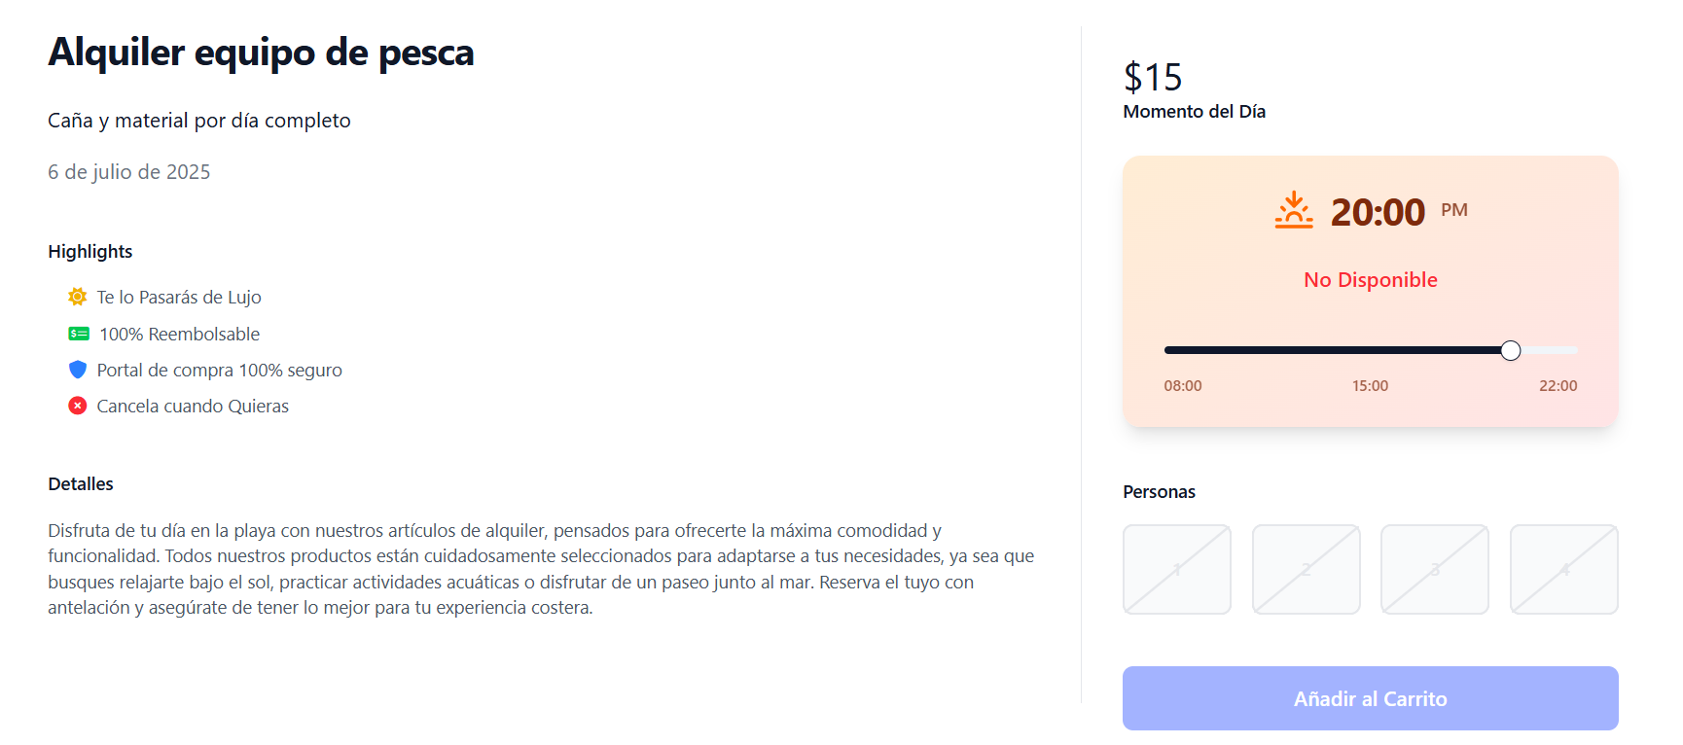

Ilustración Mostrador Alquilables III

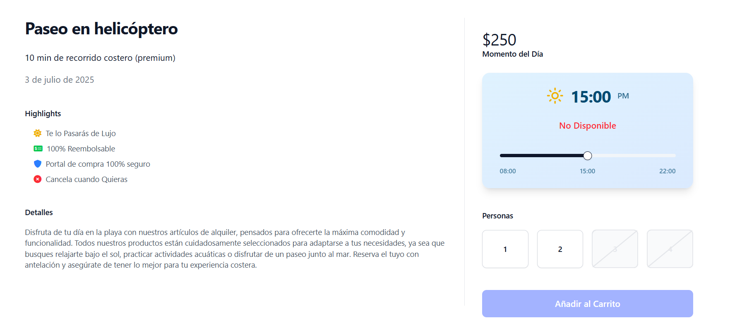

Ilustración Mostrador Alquilables IV

#### Código – Mostrador

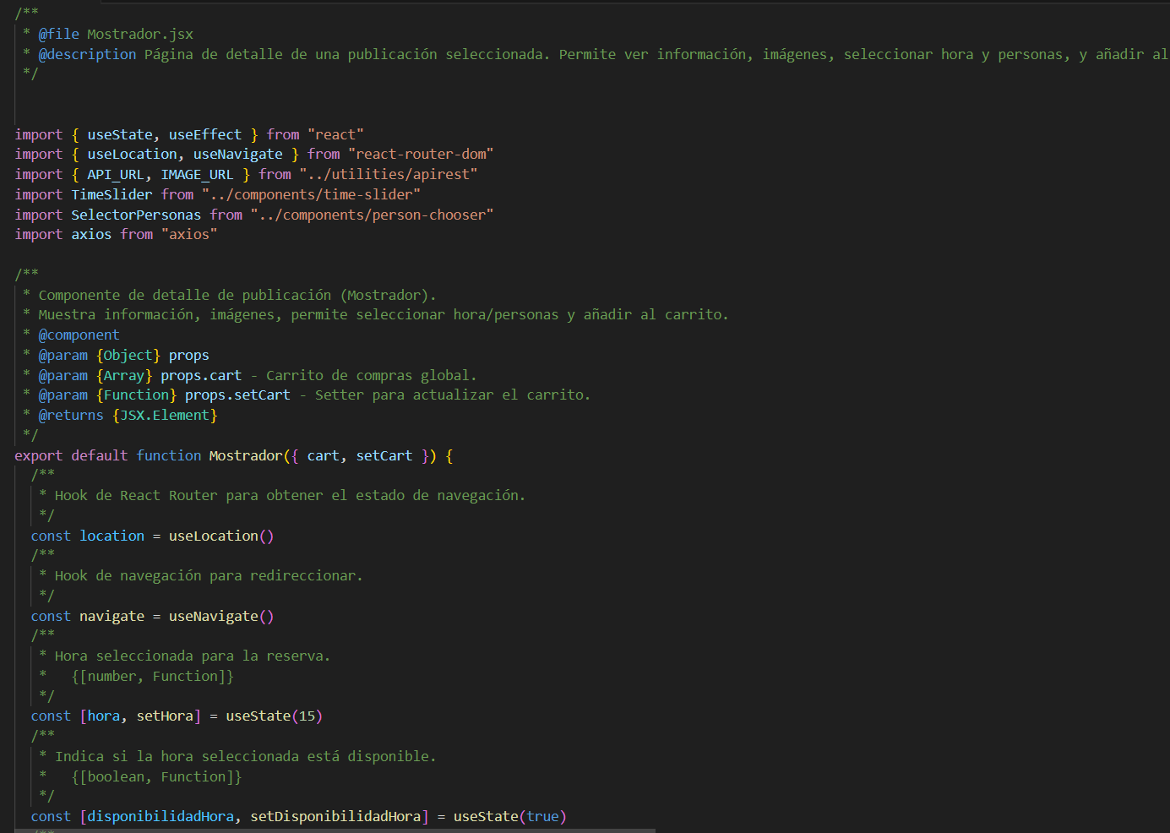

Ilustración Mostrador jsx I

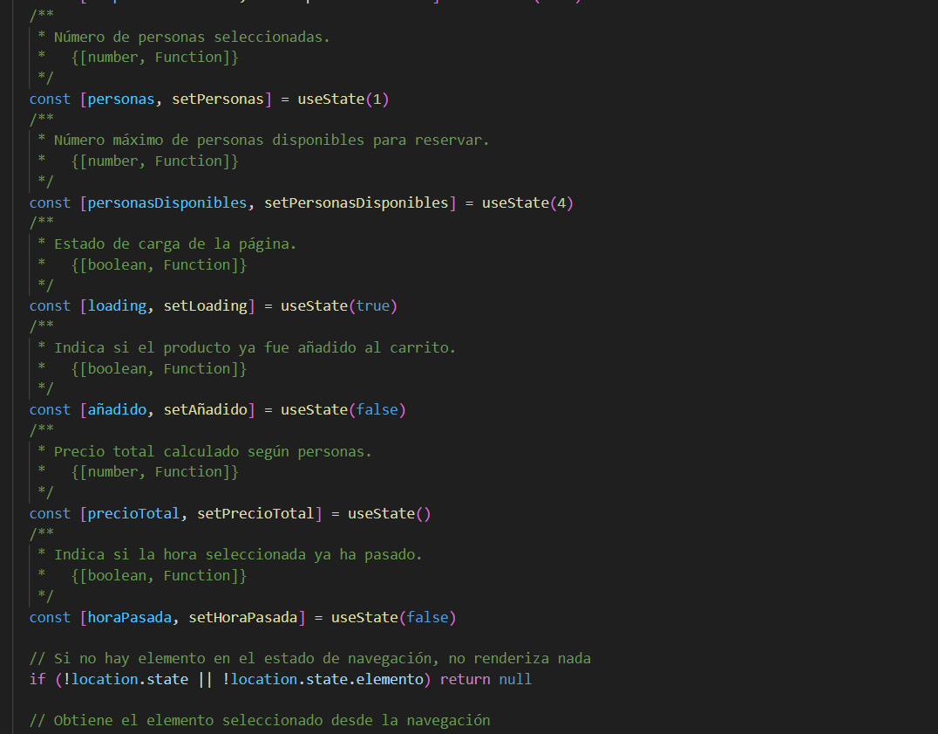

Ilustración Mostrador jsx II

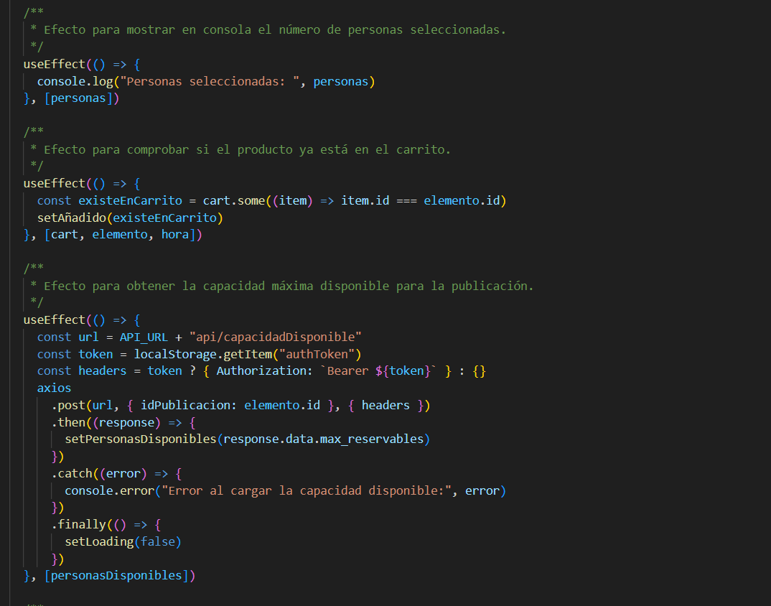

Ilustración Mostrador jsx III

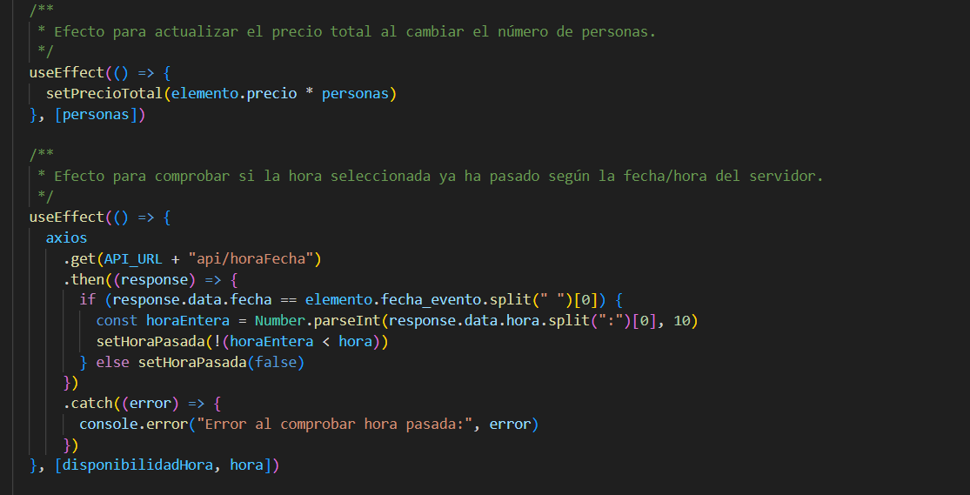

Ilustración Mostrador jsx IV

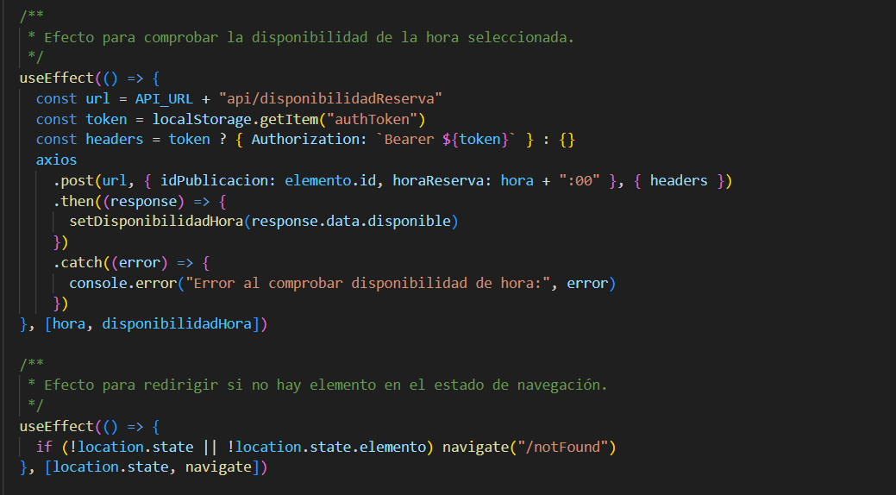

Ilustración Mostrador jsx V

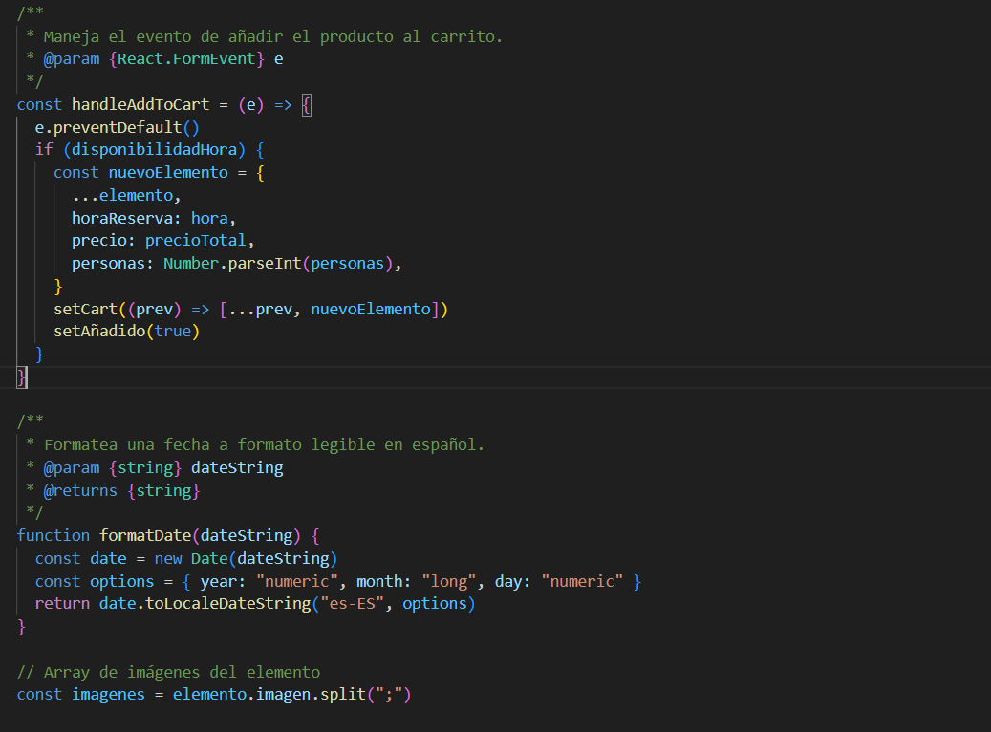

Ilustración Mostrador jsx VI

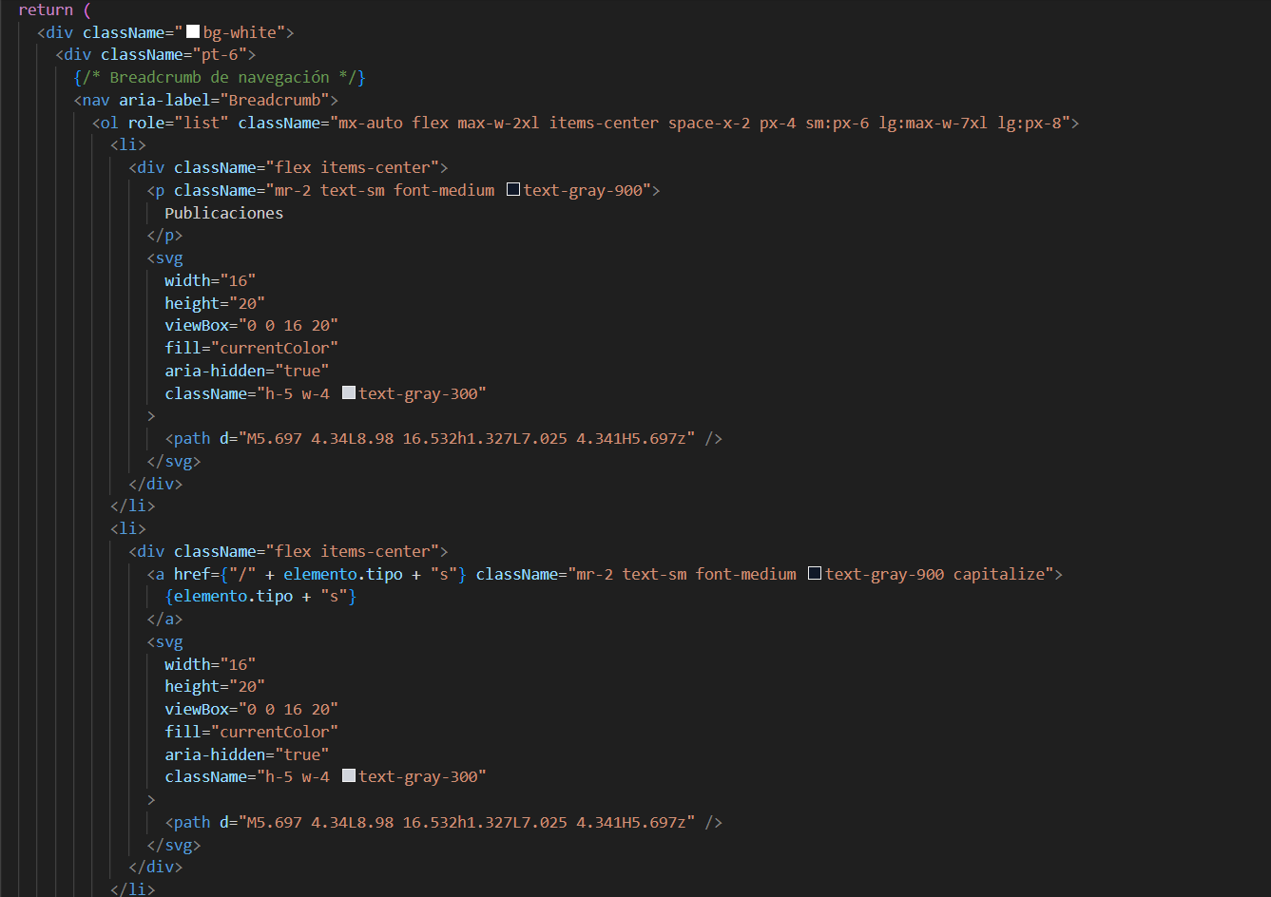

Ilustración Mostrador jsx VII

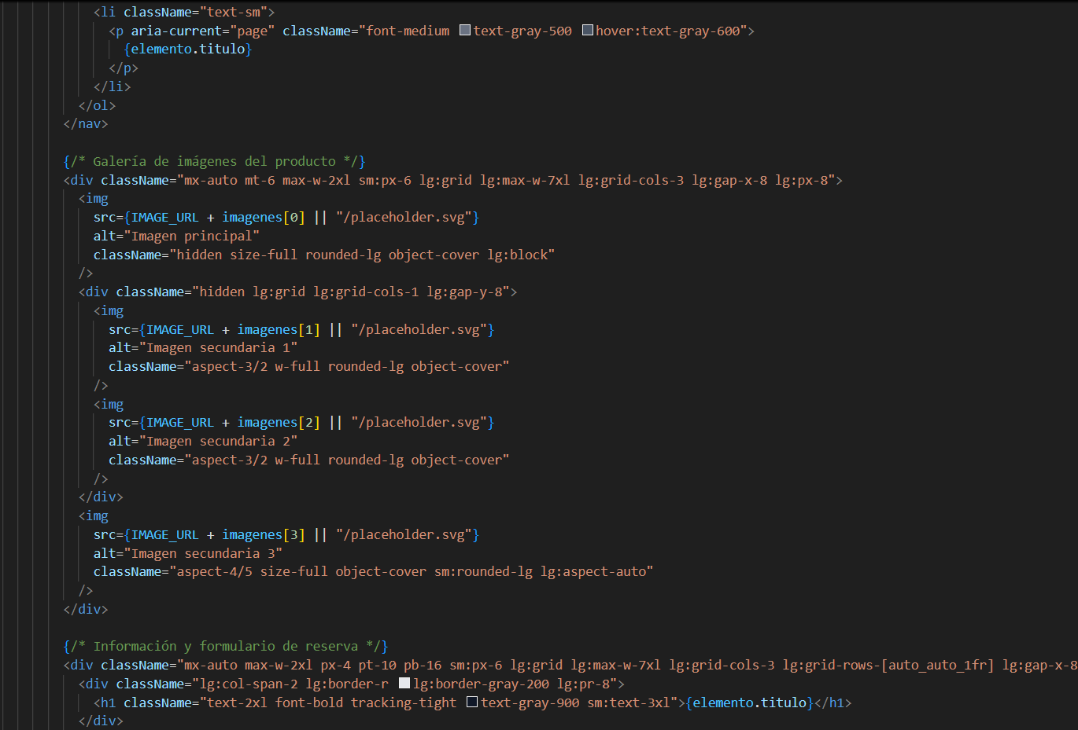

Ilustración Mostador jsx VII

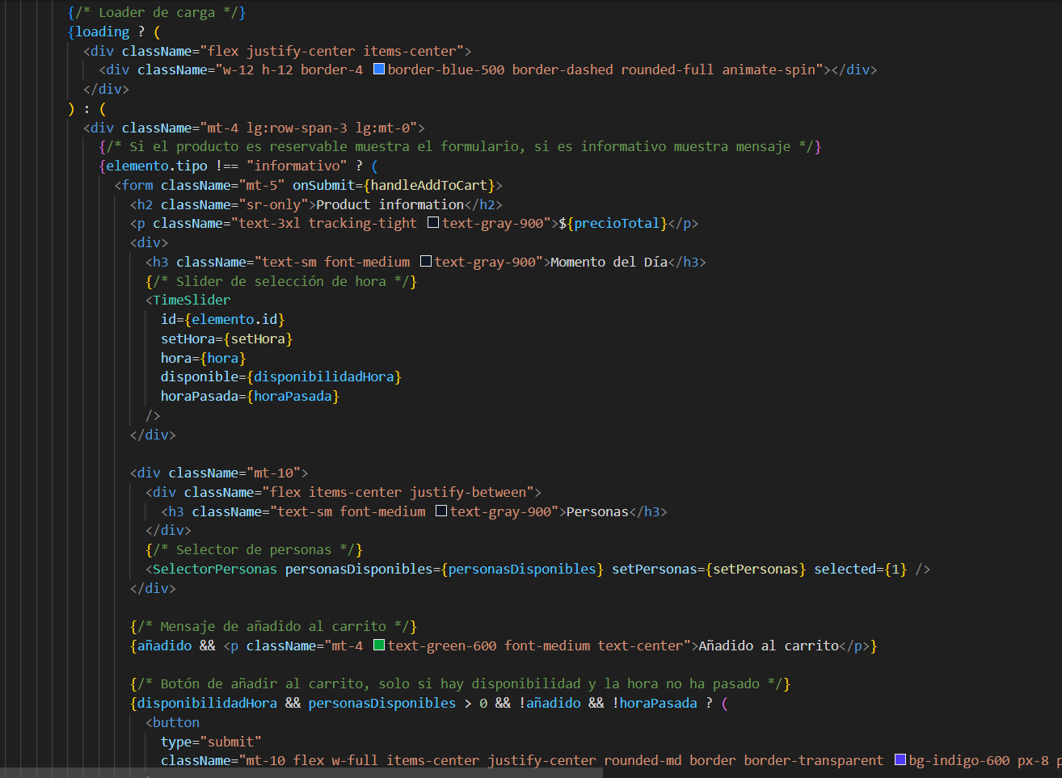

Ilustración Mostrador jsx VIII

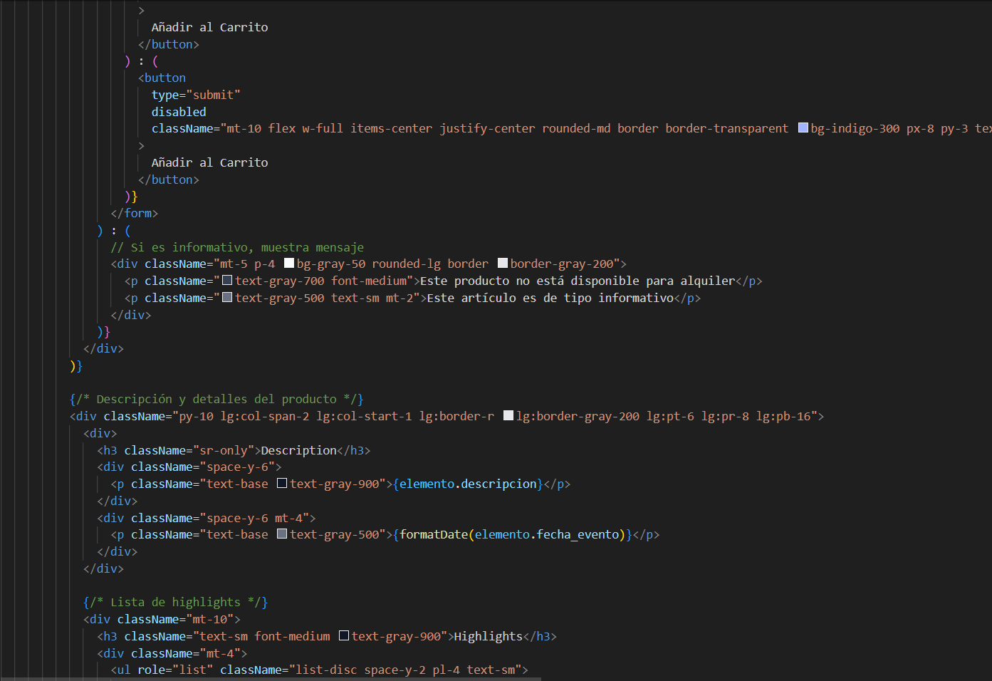

Ilustración Mostrador jsx IX

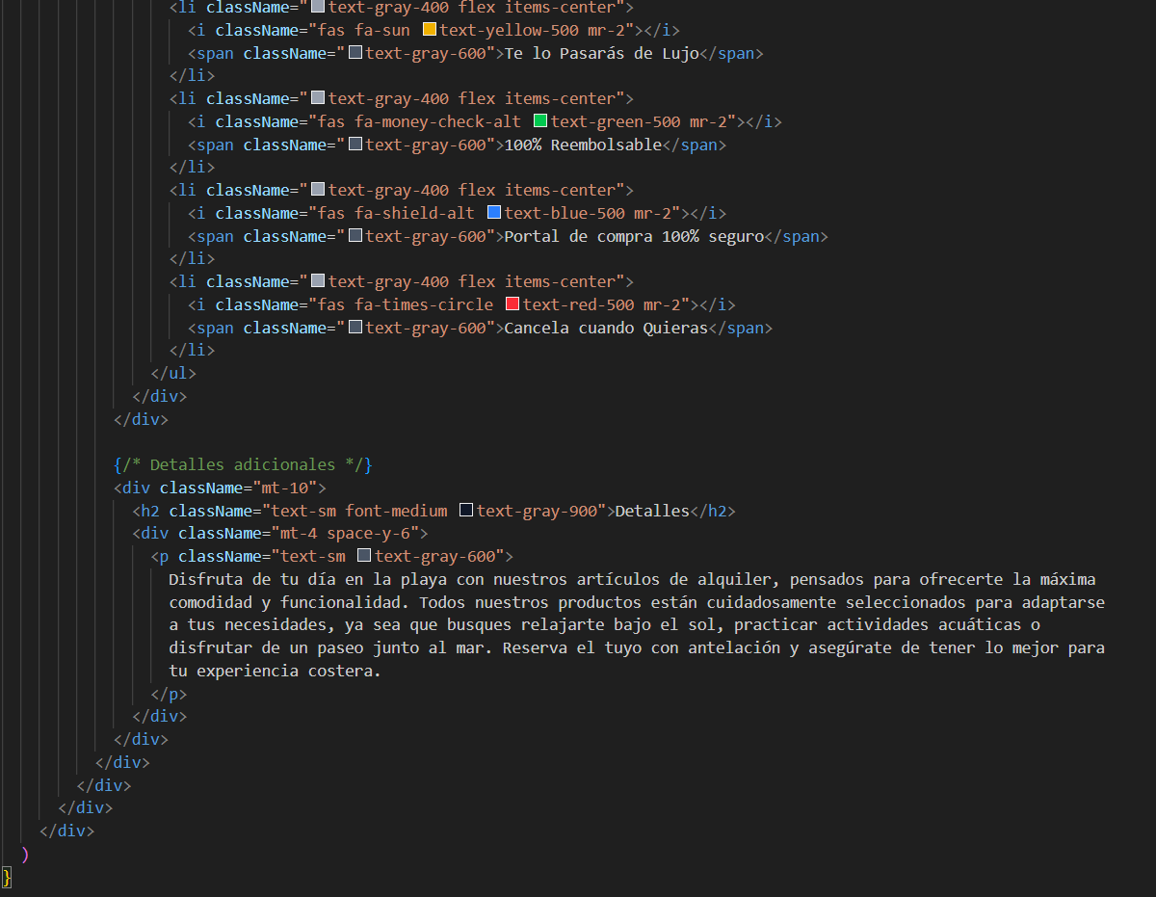

Ilustración Mostrador jsx X

***COMPONENTES***

### buscador.jsx

Componente creado y usado para hacer búsqueda de datos para las publicaciones



Ilustración Buscador

#### Código – Buscador

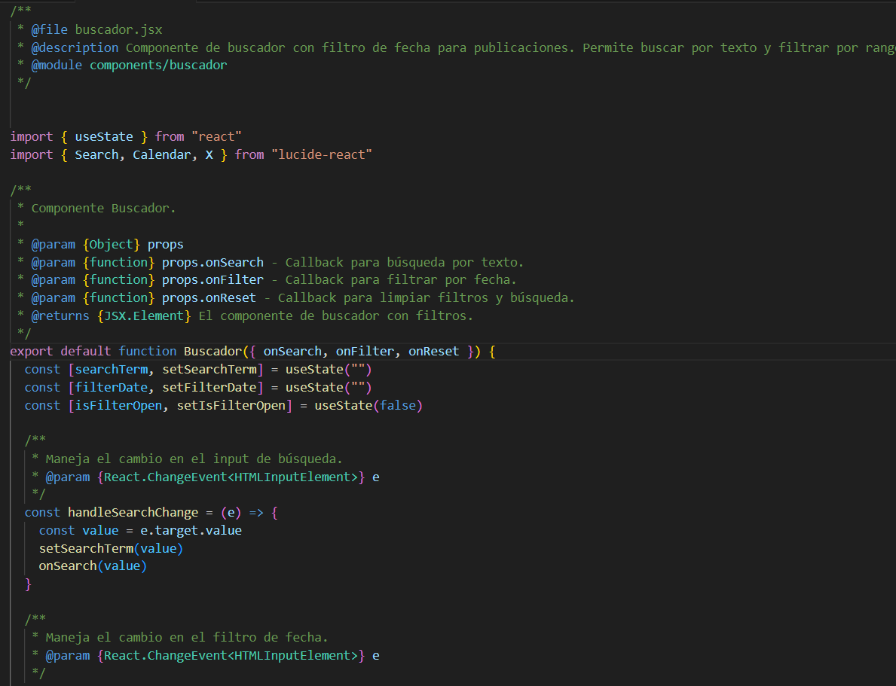

Ilustración Buscador jsx I

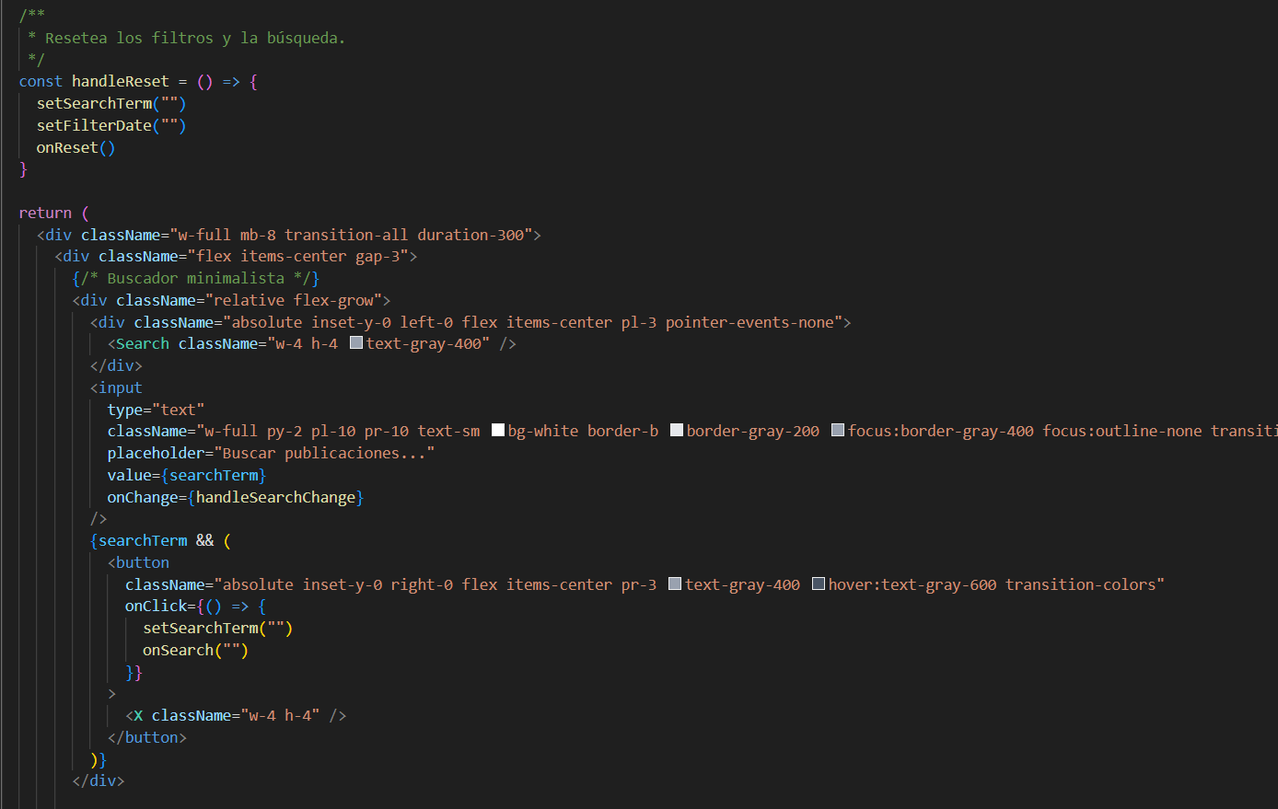

Ilustración Buscador jsx II

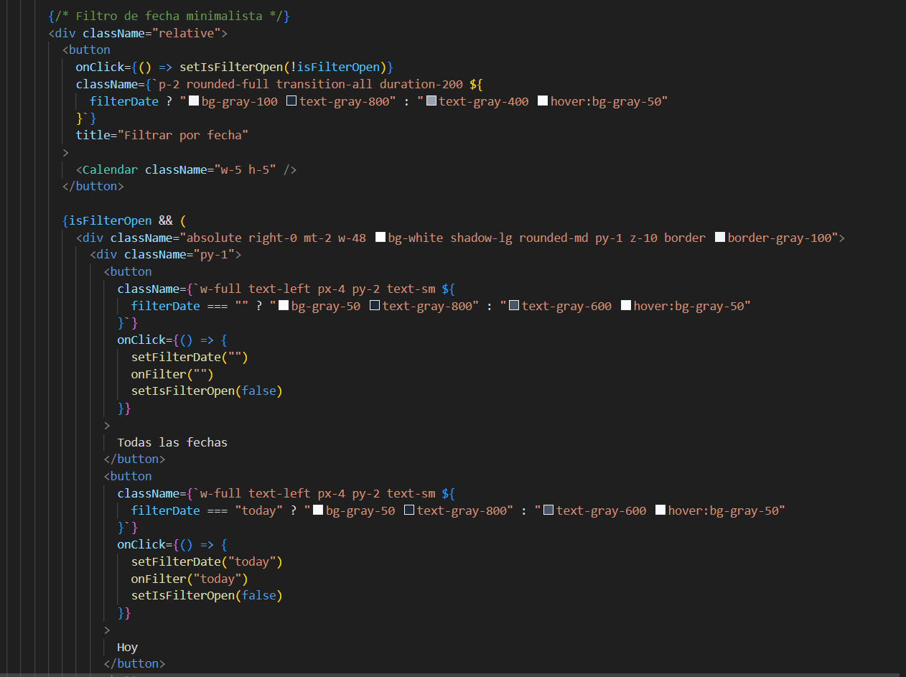

Ilustración Buscador jsx III

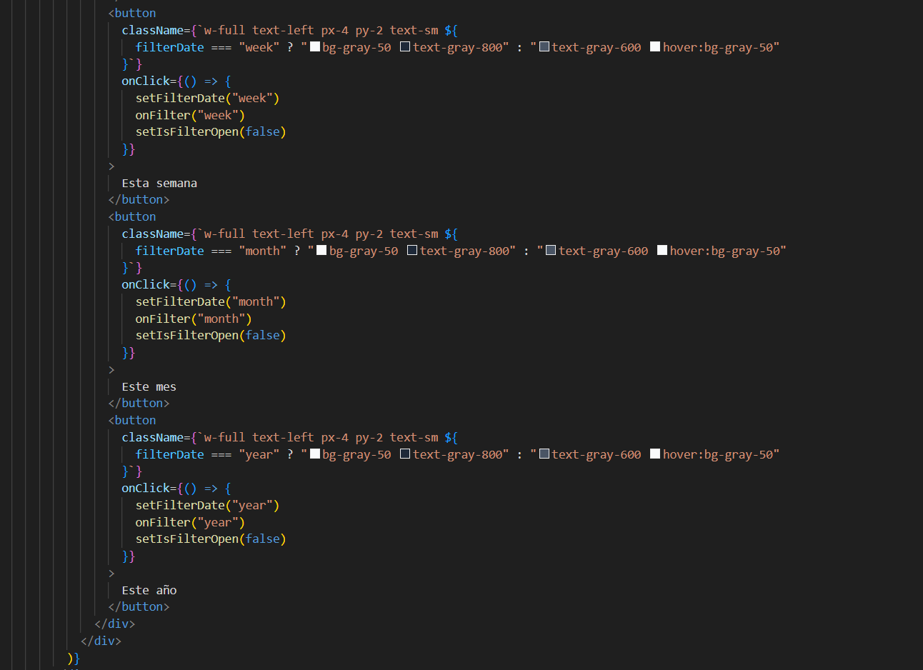

Ilustración Buscador jsx IV

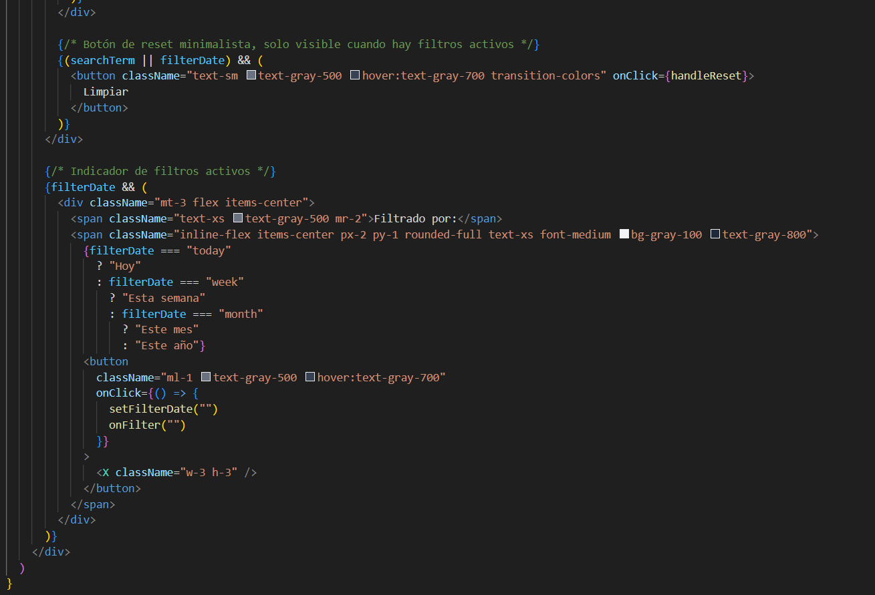

Ilustración Buscador jsx V

### Calendar.jsx

Es el calendario en sí el cual hace las peticiones al servidor y según los datos que retorna muestra x dia dicha reserva.

Este va de la mano con days-detail-modal.jsx que se encarga de mostrar las reservas mediante un modal además de la posibilidad de cancelar dicha reserva.

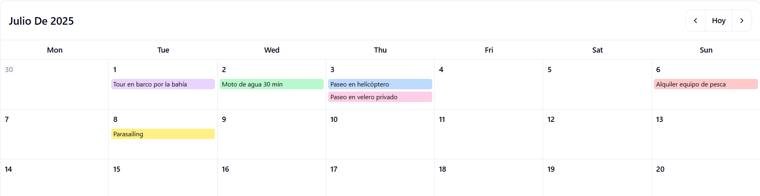

Ilustración Calendario

#### Código – Calendario

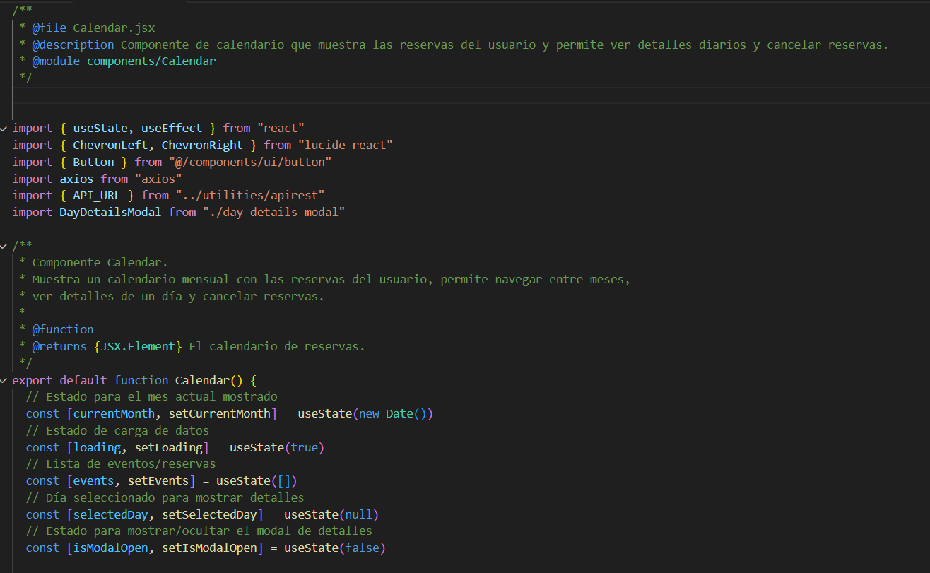

Ilustración Calendario jsx I

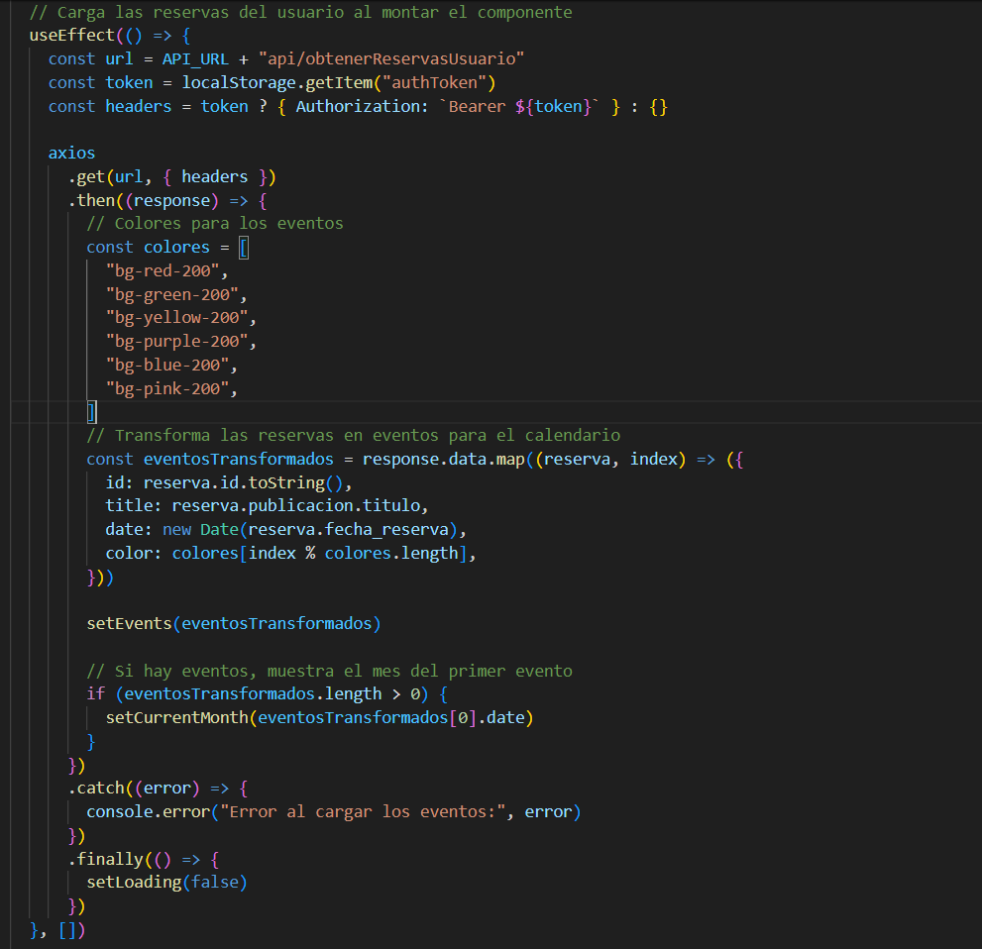

Ilustración Calendario jsx II

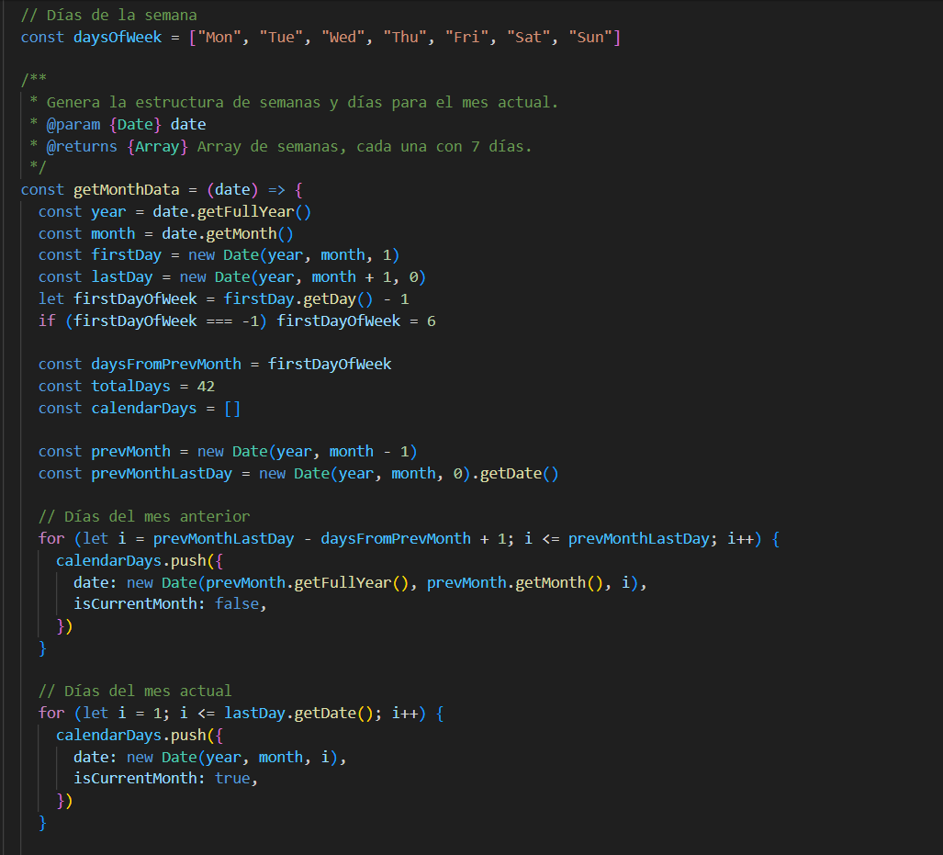

Ilustración Calendario jsx III

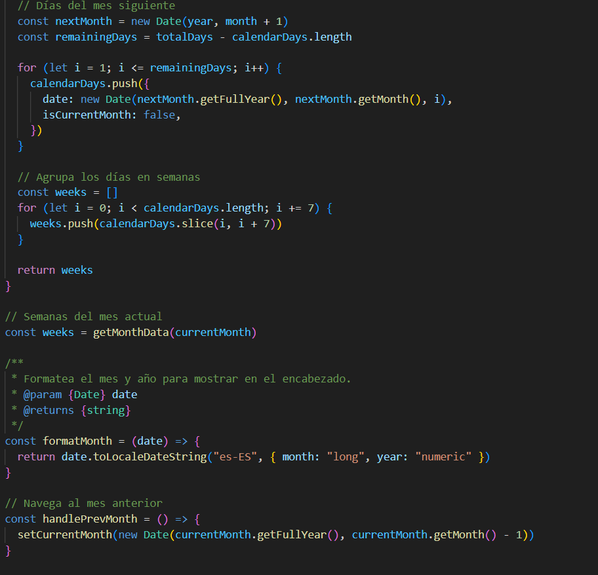

Ilustración Calendario jsx IV

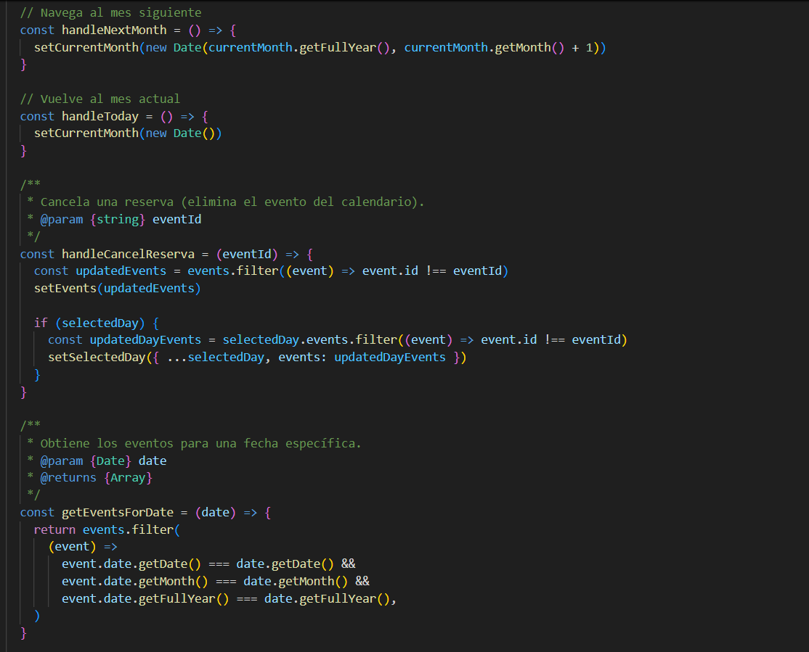

Ilustración Calendario jsx V

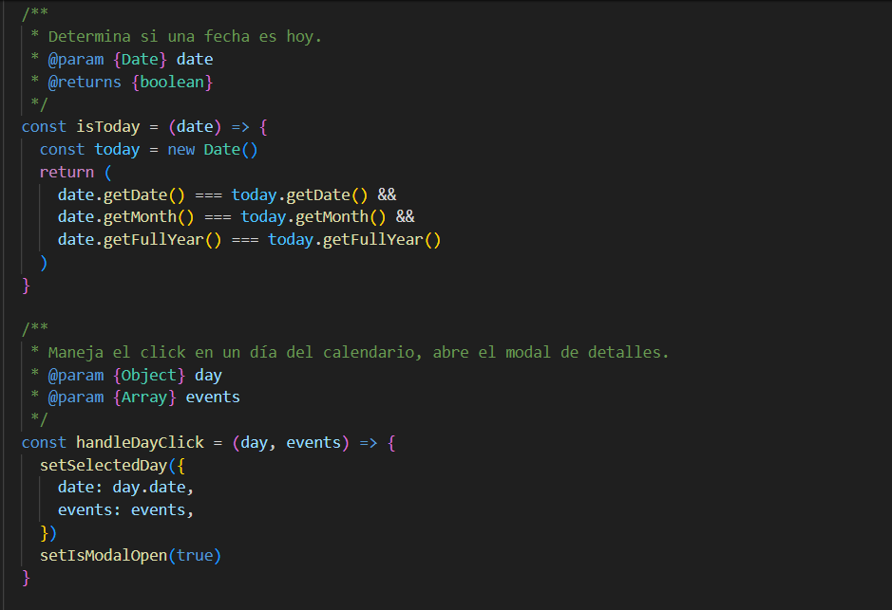

Ilustración Calendario jsx VI

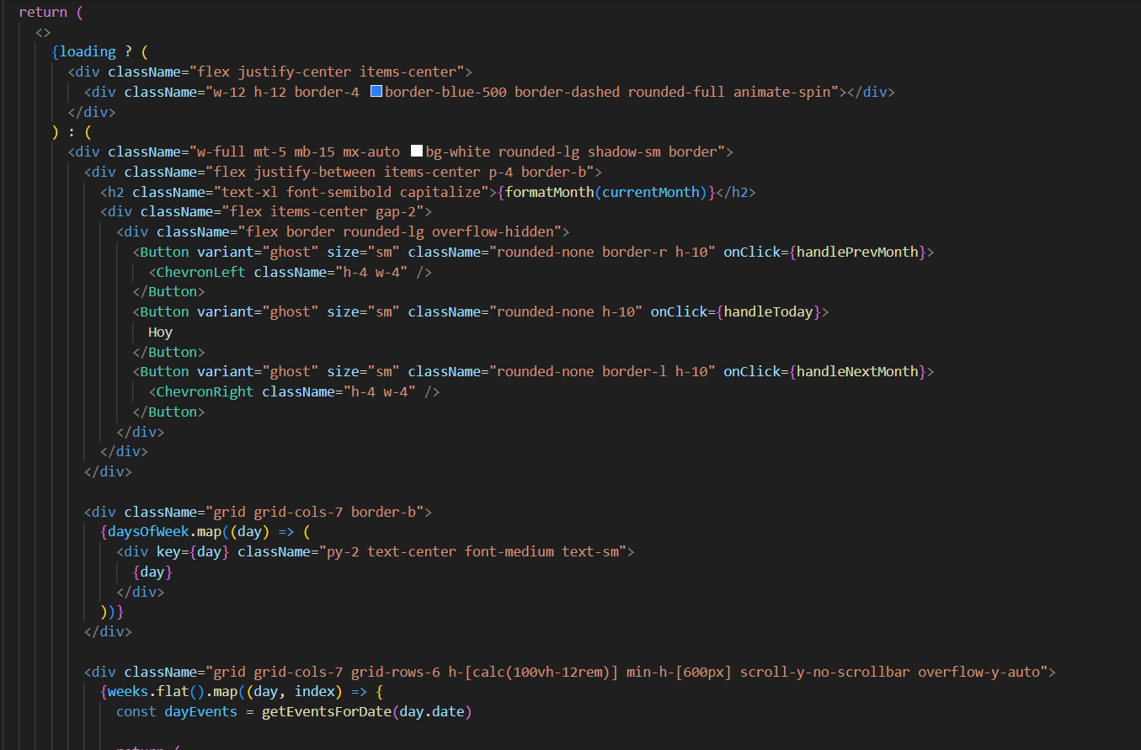

Ilustración Calendario jsx VII

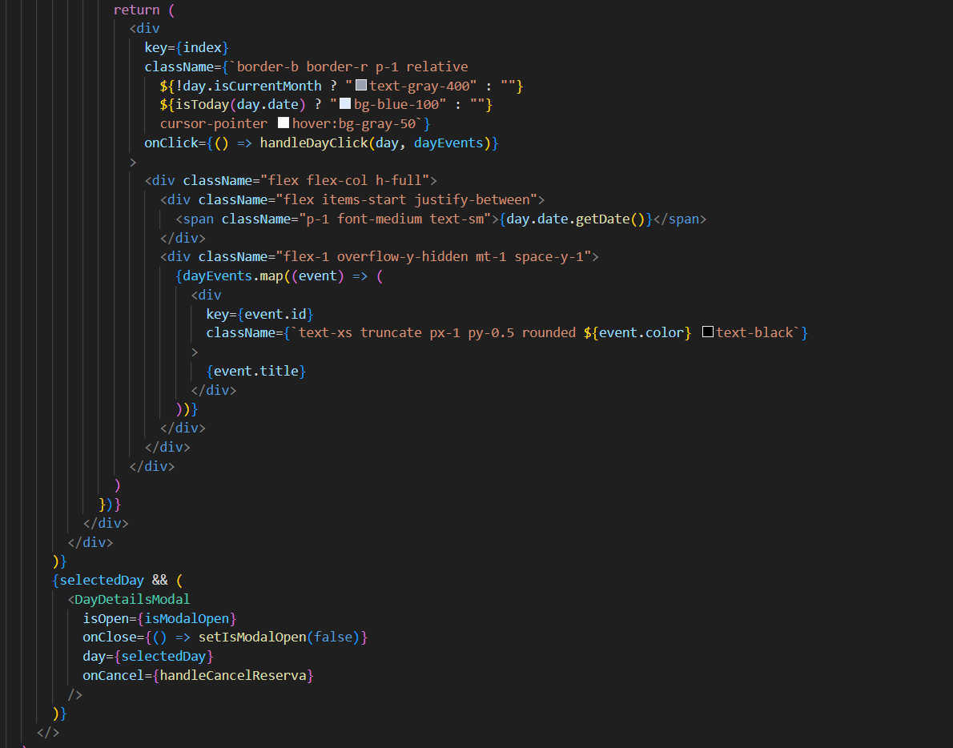

Ilustración Calendario jsx VIII

### Days-details-modal.jsx

Es el modal que se despliega cuando clicamos en un dia para hacer el cancelamiento de la reserva en el apartado de mis reservas

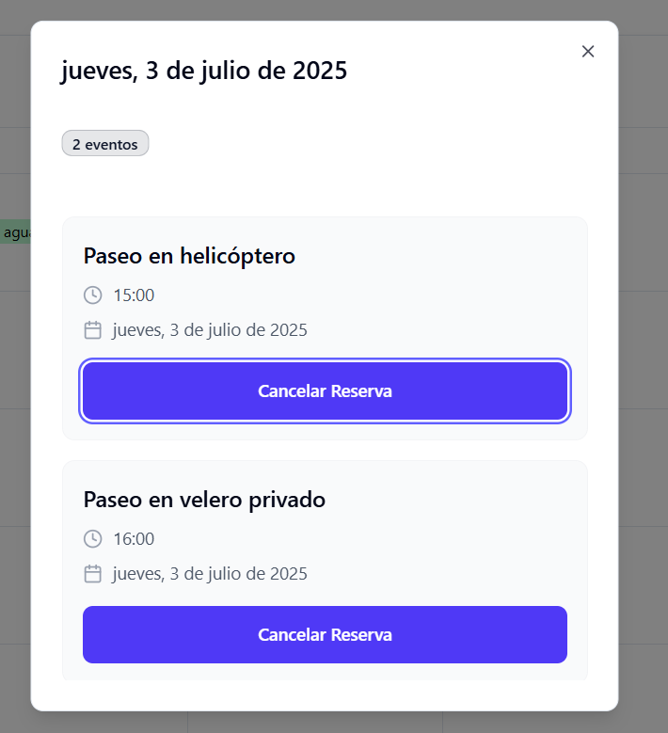

Ilustración 229 Days-details-modal

#### Código – days-details-modal

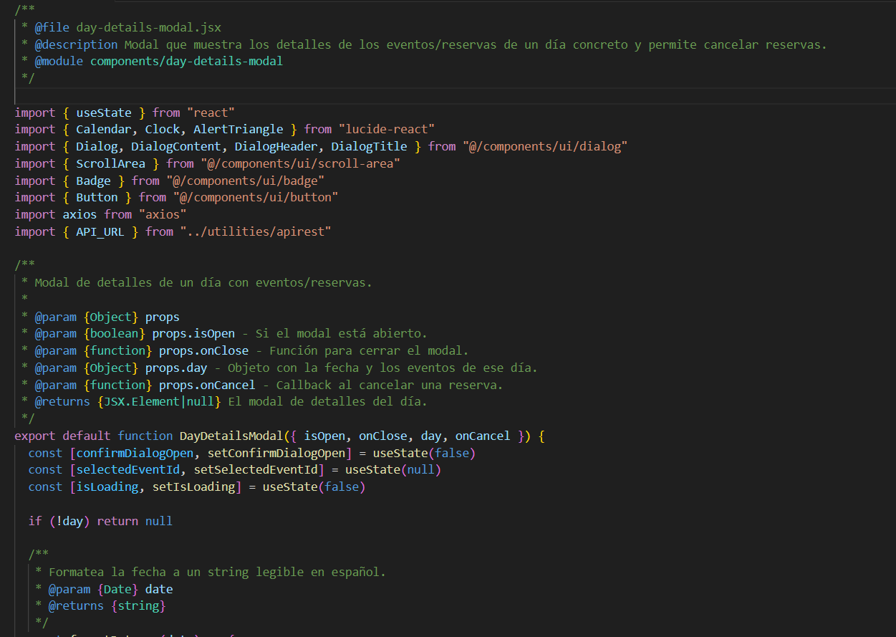

Ilustración 230 days-details-modal I

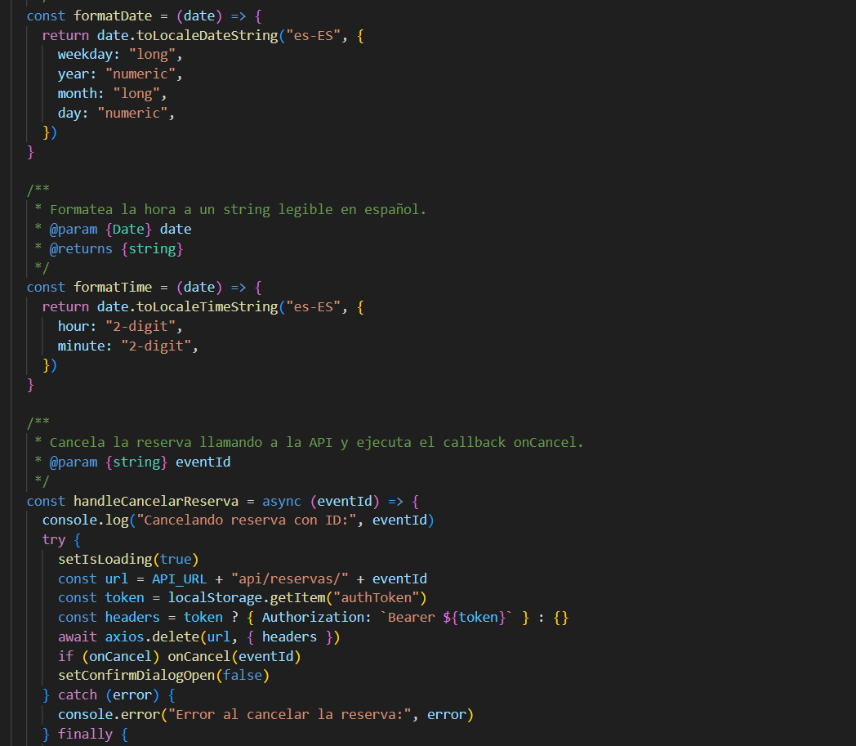

Ilustración days-details-modal II

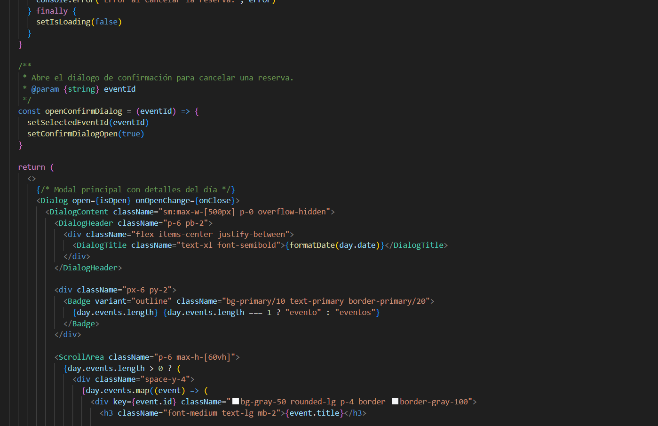

Ilustración days-details-modal III

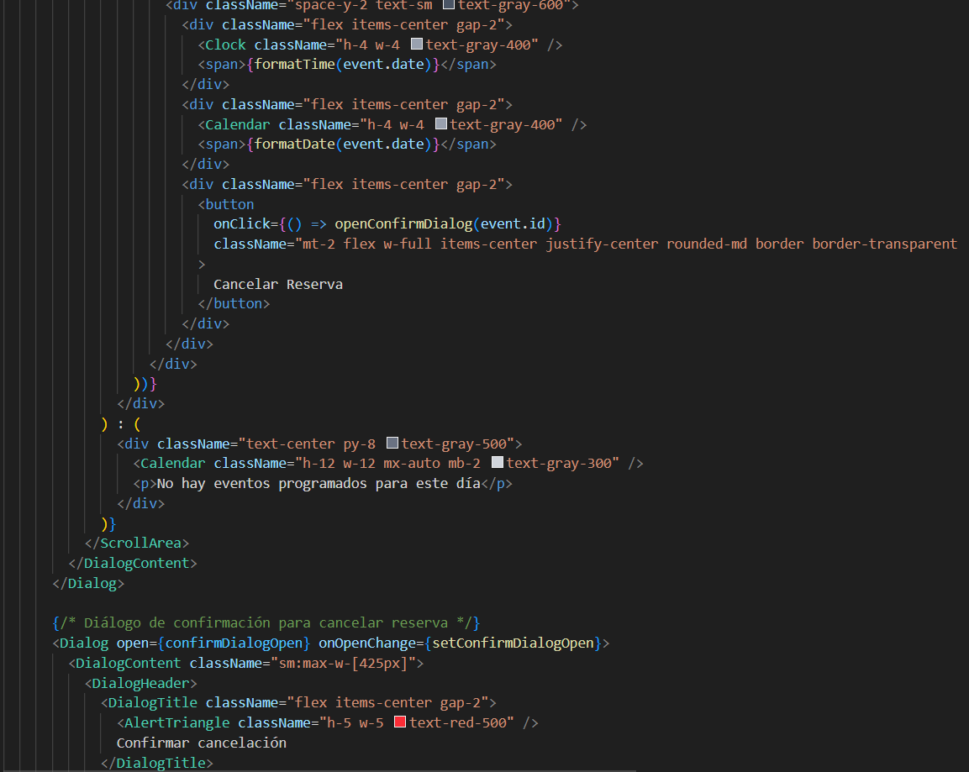

Ilustración days-details-modal IV

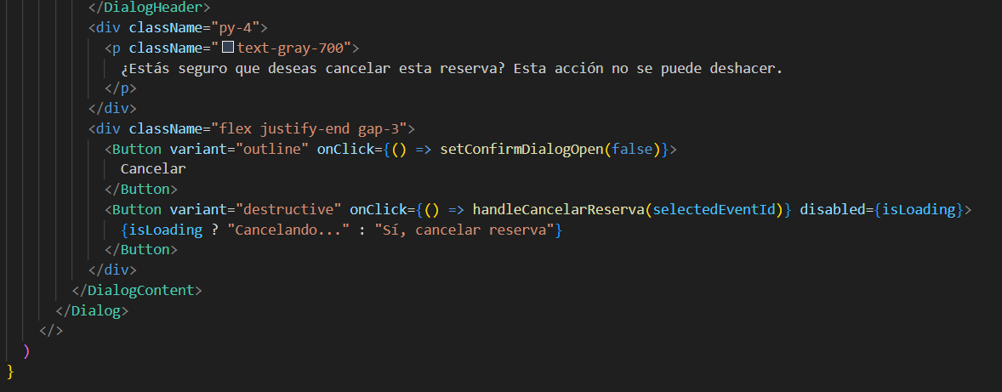

Ilustración 234 days-details-modal V

### Footer.jsx

Es el pie de página y es mostrado en todas las páginas gracias al enrutador

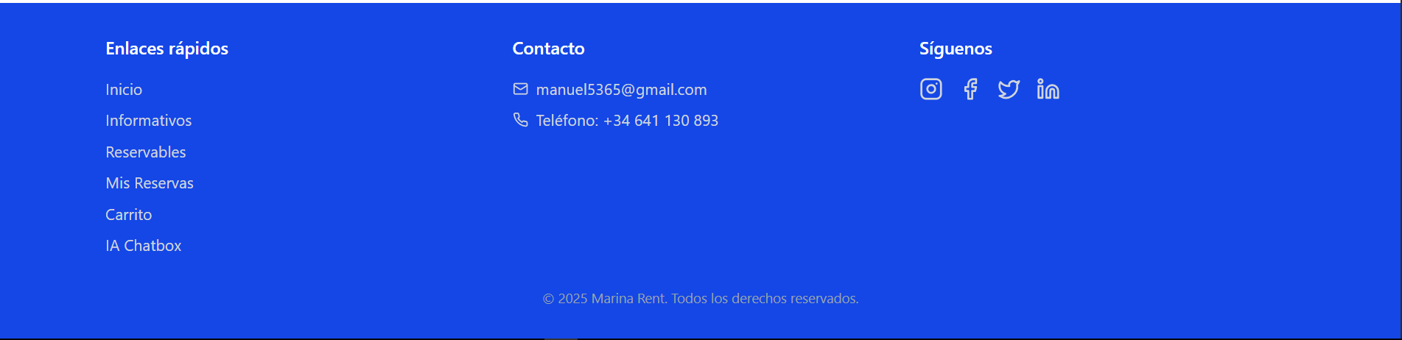

Ilustración Footer

#### Código – Footer.jsx

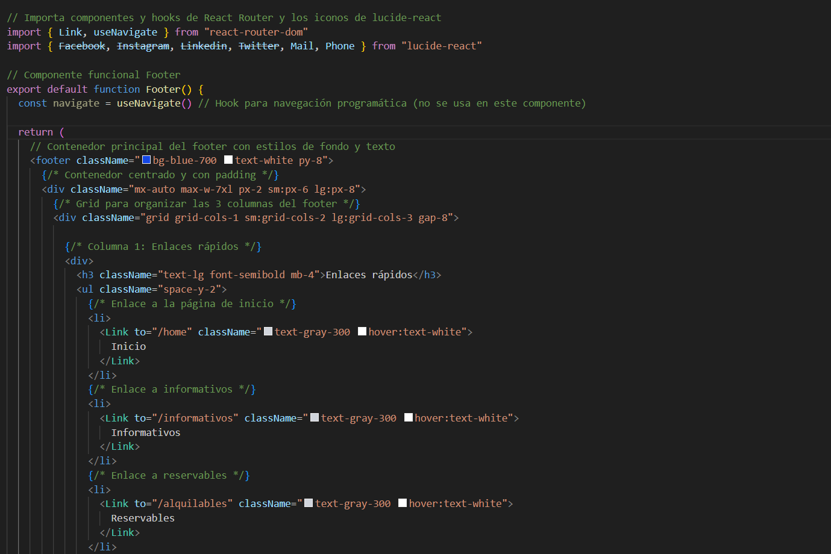

Ilustración Footer jsx I

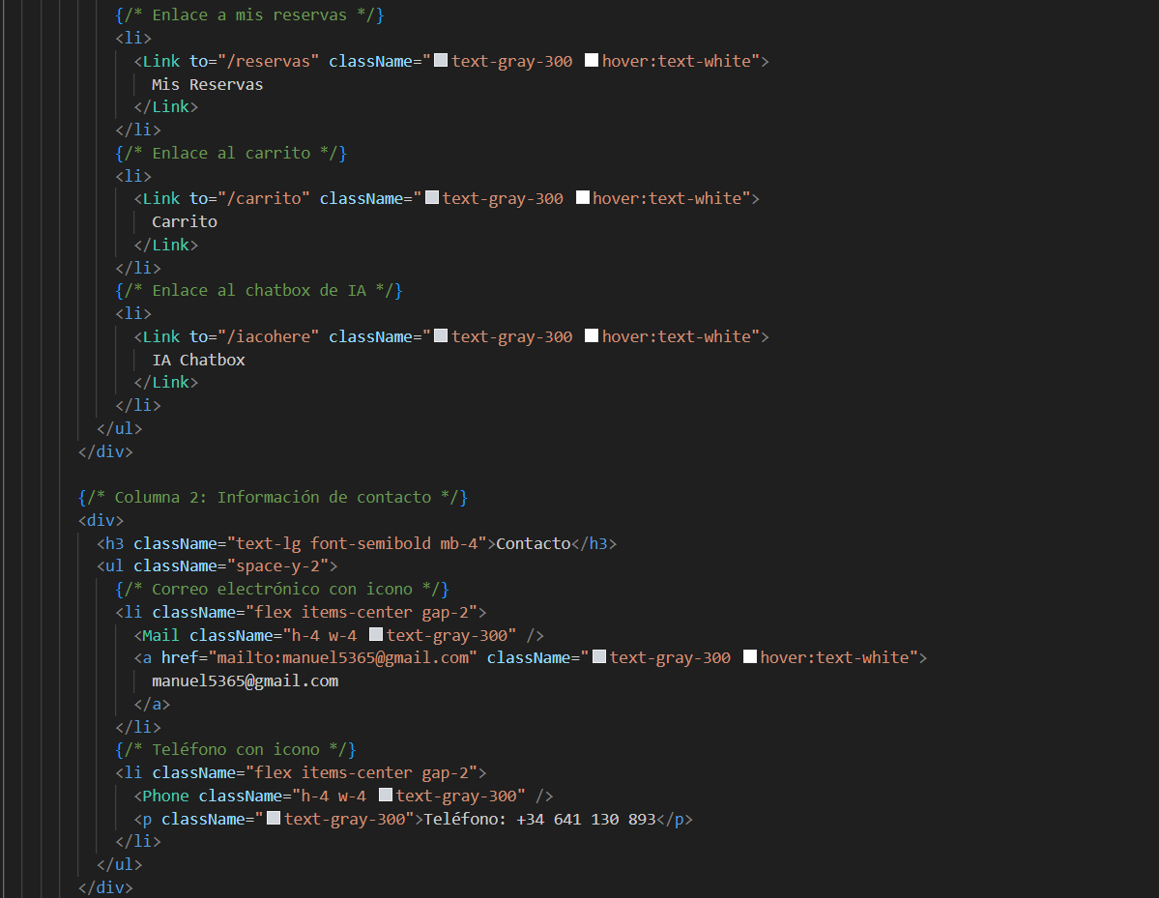

Ilustración Footer jsx II

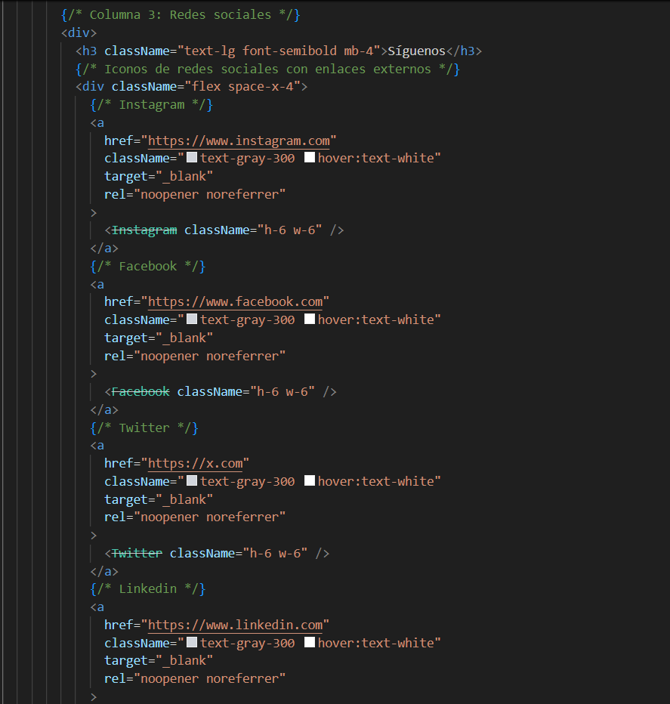

Ilustración Footer jsx III

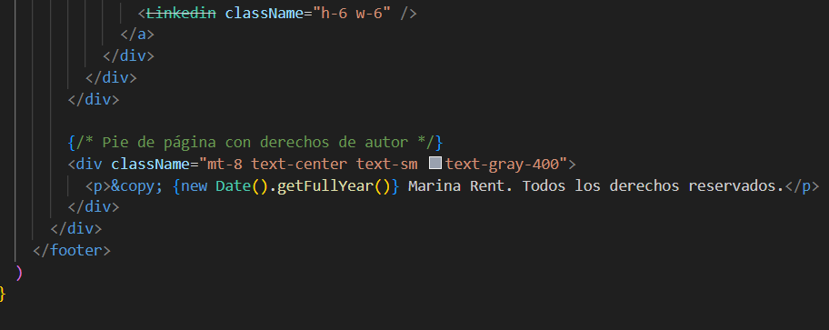

Ilustración Footer jxs IV

### MarbellaMap.jxs

Es un componente descargado de internet que muestra el mapa de donde se sitúa nuestro negocio.

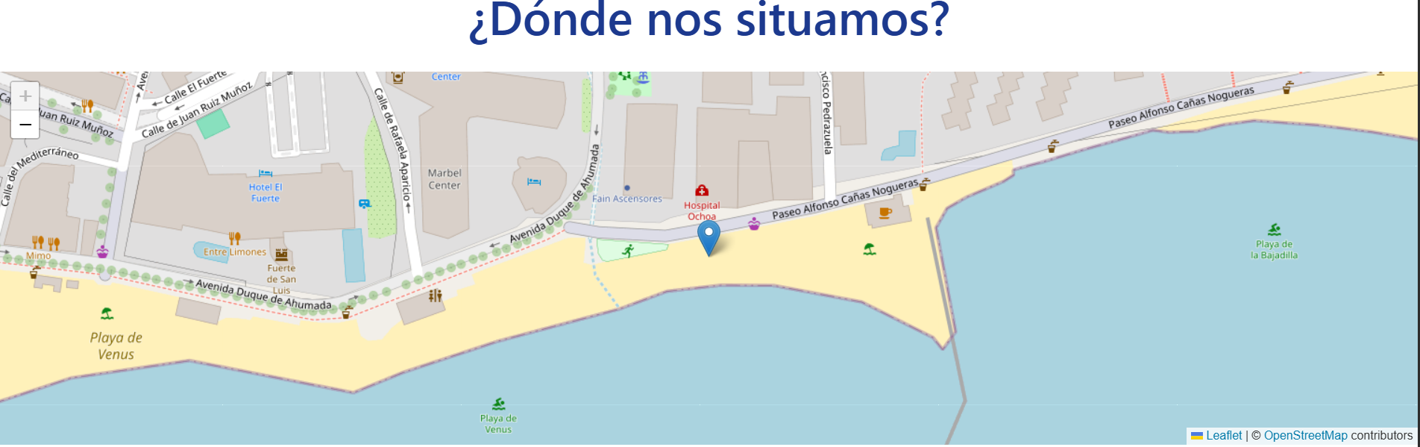

Ilustración MarbellaMap

#### Código – MarbellaMap

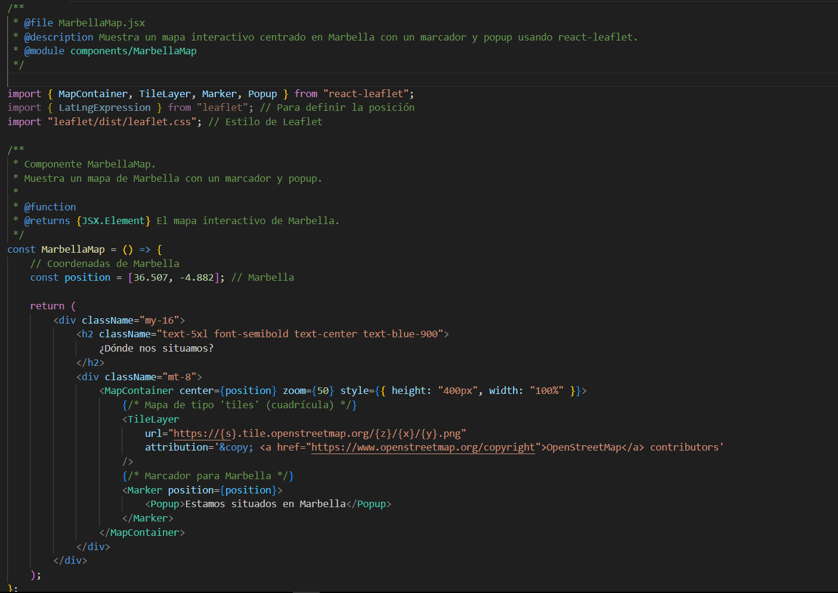

Ilustración MarbellaMap jsx

### Navbar.jsx

El navbar es el menú de navegación el cual está presente en todas las secciones de la página, este contiene los direccionamientos de las diferentes páginas



Ilustración Navbar

#### Código – Navbar

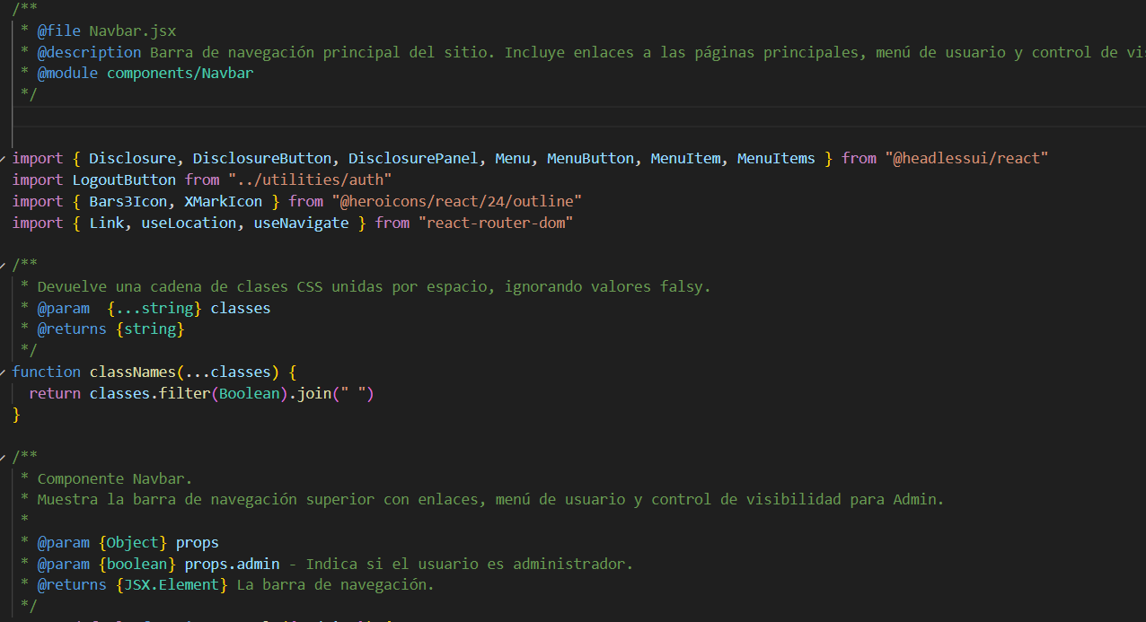

Ilustración Navbar jsx I

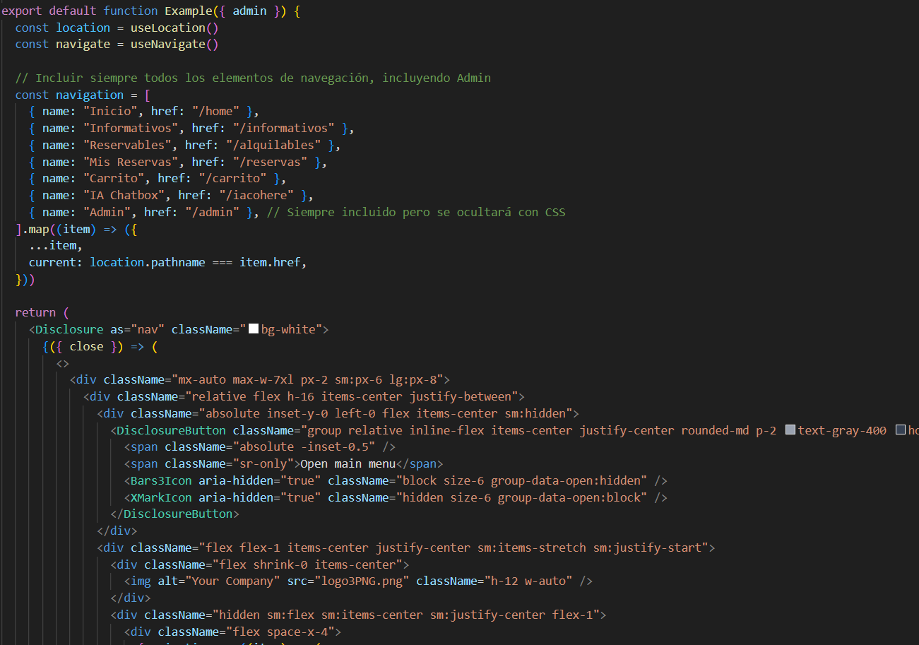

Ilustración Navbar jsx II

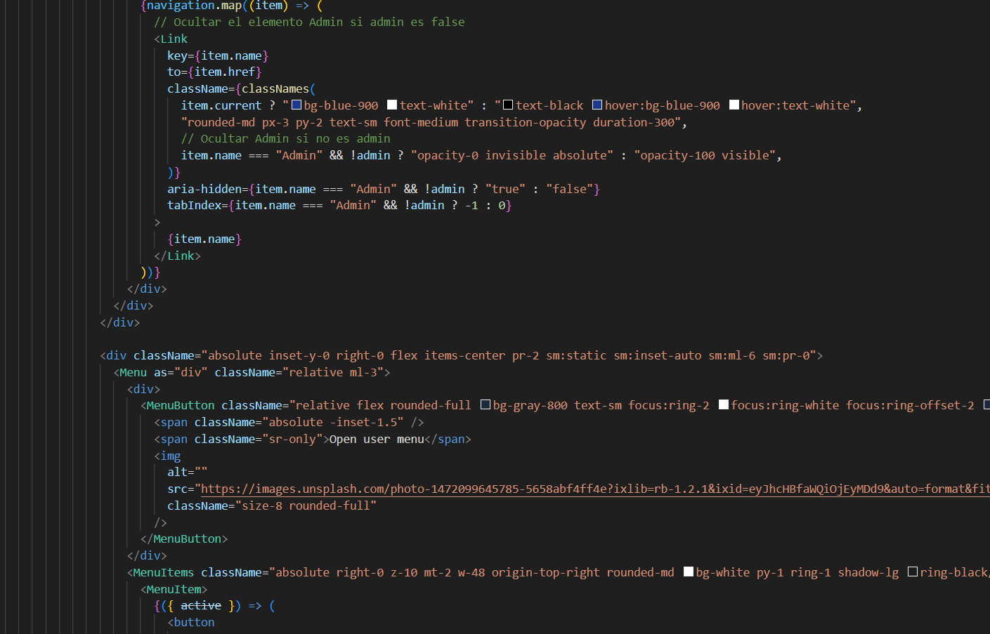

Ilustración Navbar jsx III

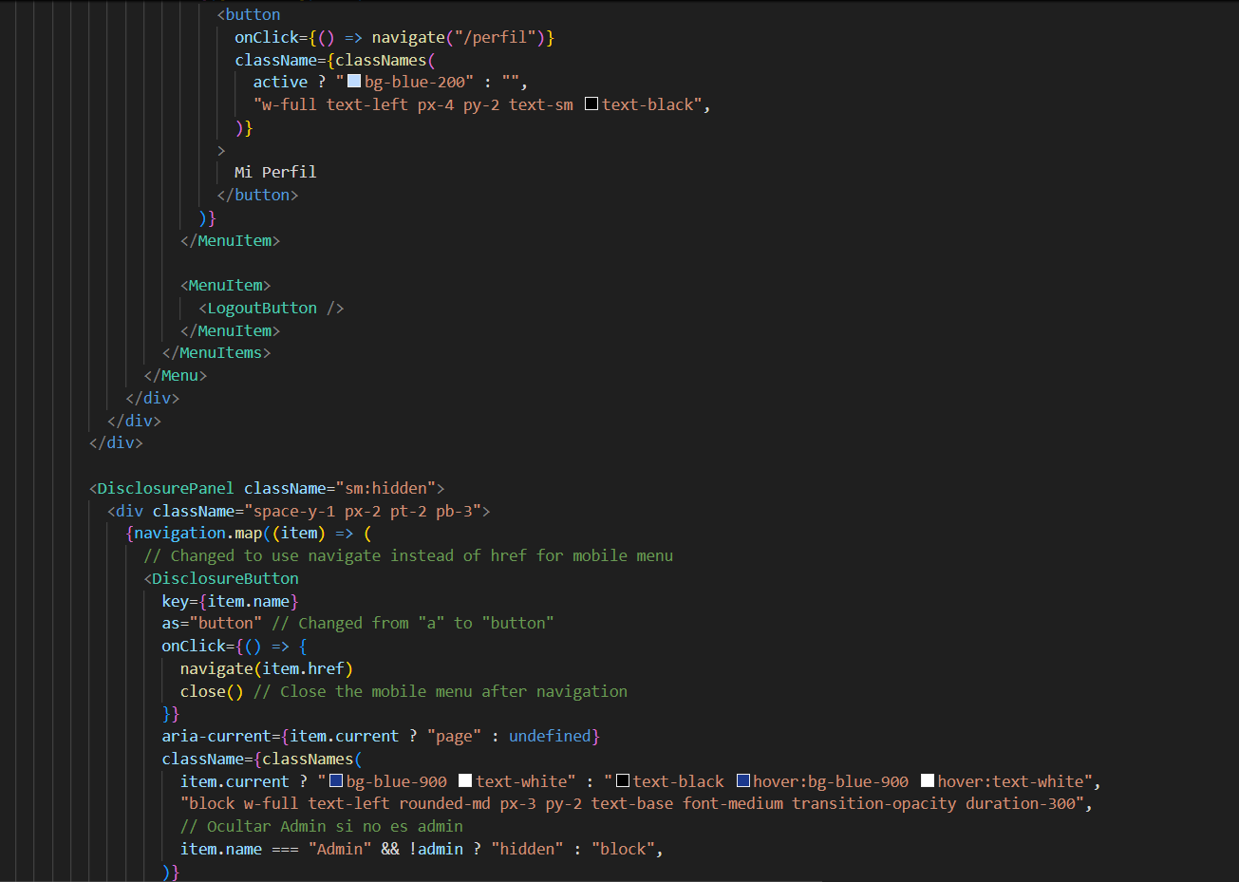

Ilustración Navbar jsx IV

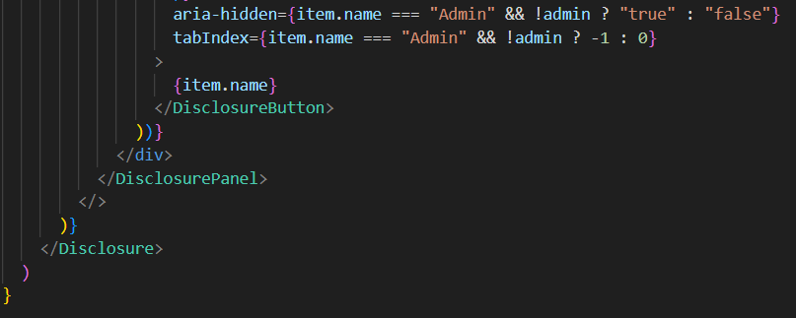

Ilustración Navbar jsx V

### Person-chooser.jsx

Componente usado para seleccionar el número de personas para la hora de la reserva tanto en el apartado de reservar como en el de admin.

#### Código – Person-chooser

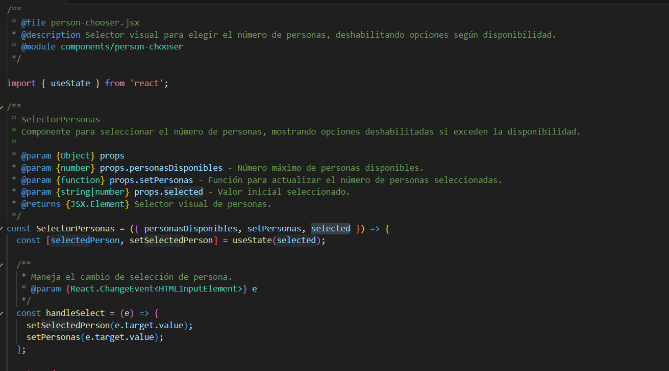

Ilustración Person-chooser jsx I

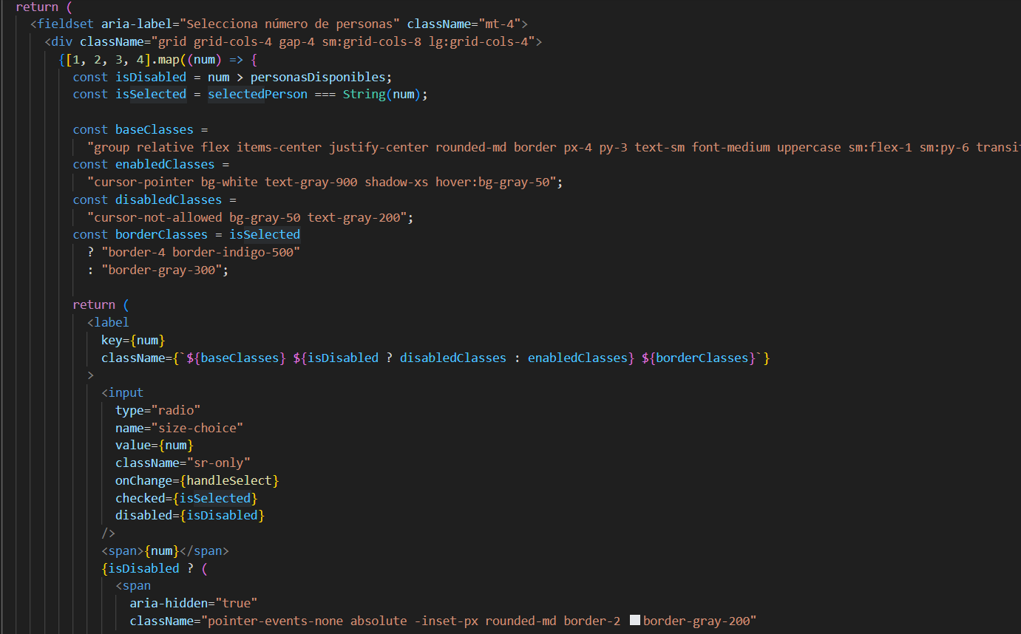

Ilustración Person-chooser jsx II

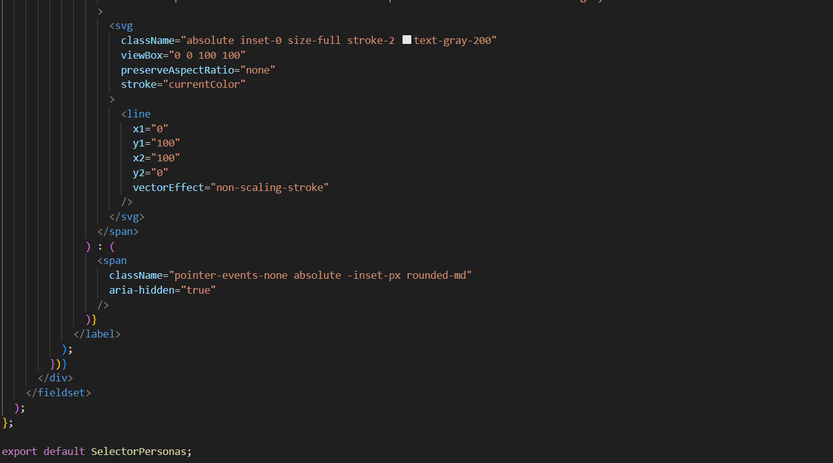

Ilustración 250 Person-chooser jsx III

### Time-slider.jsx

Es el encargado de poder seleccionar la hora en las reservas y en el modal de modificar reserva.

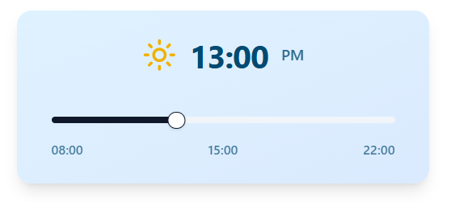

Ilustración Time-slider

#### Código – Time-Slider

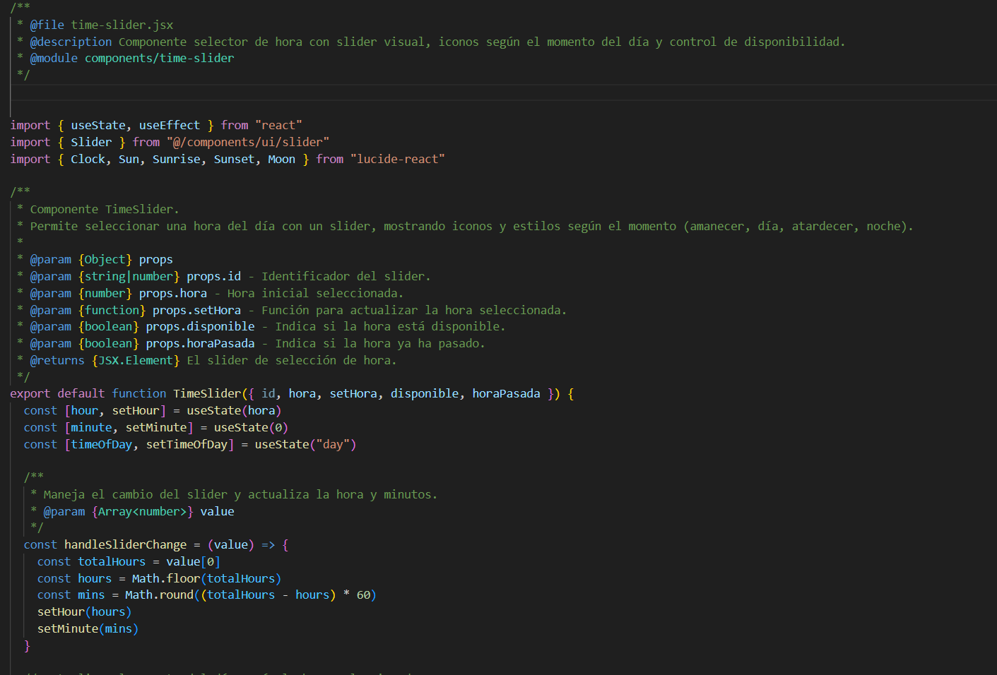

Ilustración Time-slider jsx I

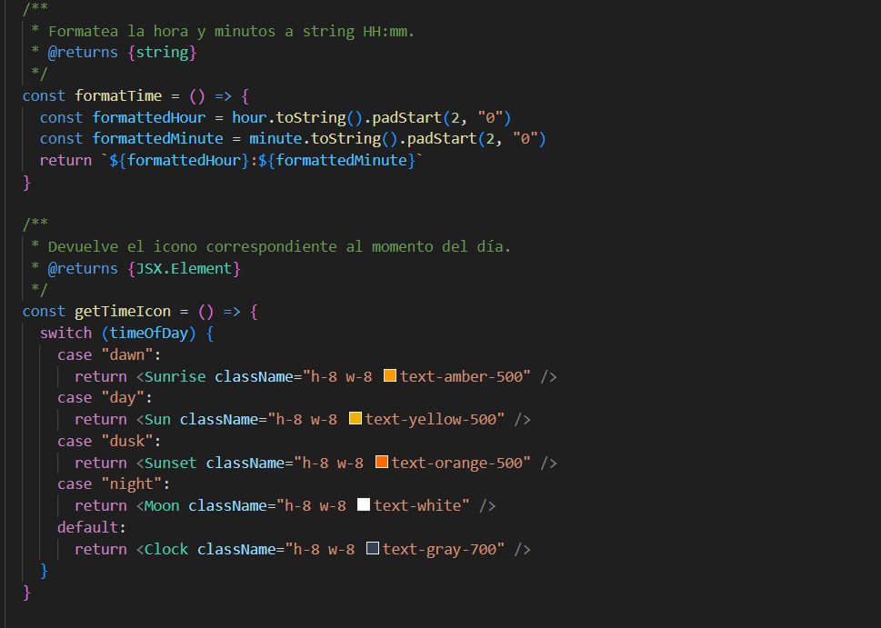

Ilustración Time-slider jsx II

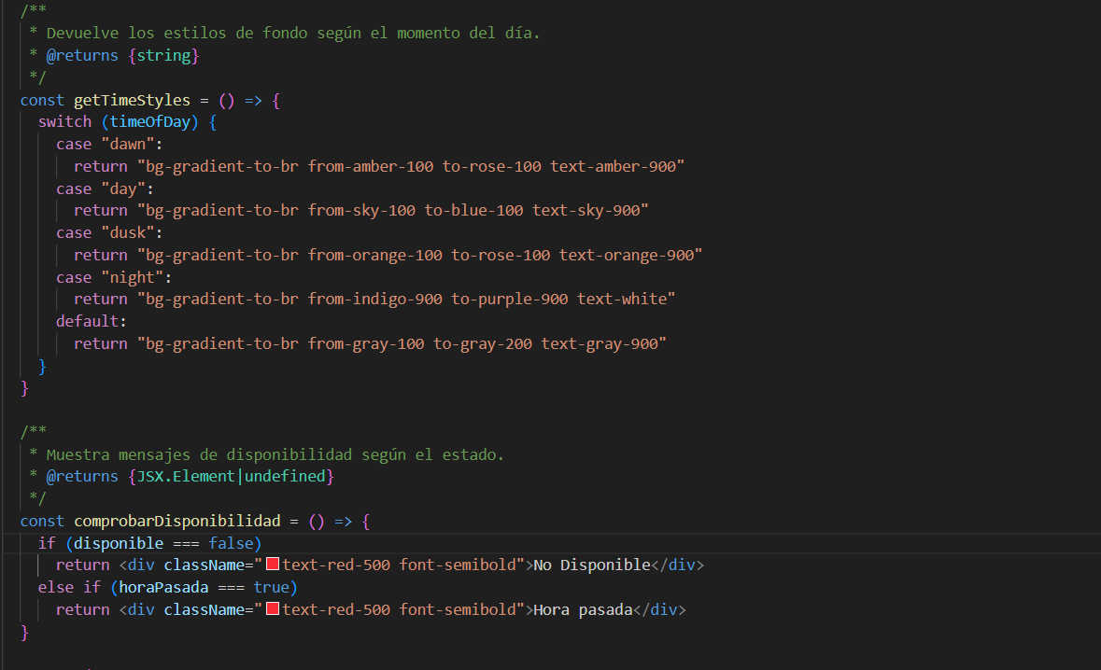

Ilustración Time-slider jsx III

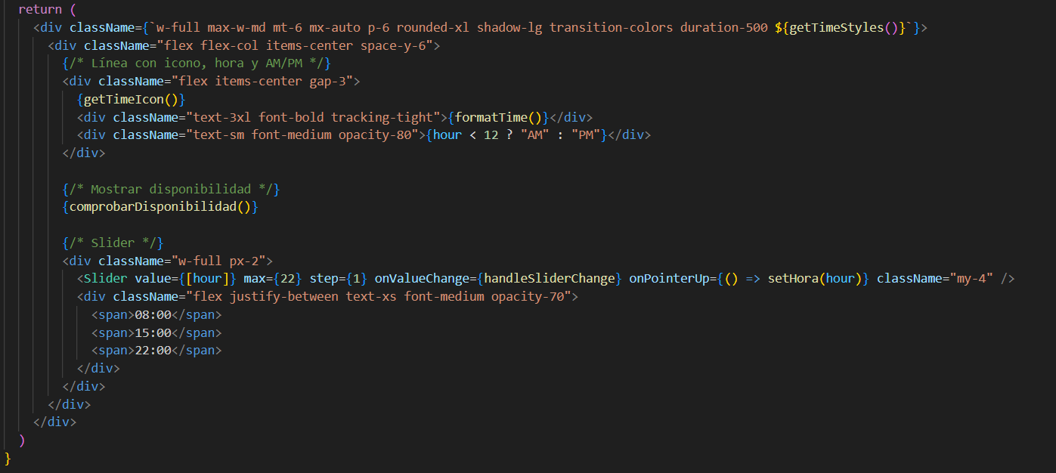

Ilustración Time-slider jsx IV

### Usuarios.jsx

Es el encargado de mostrar los usuarios en el apartado de admin usuarios

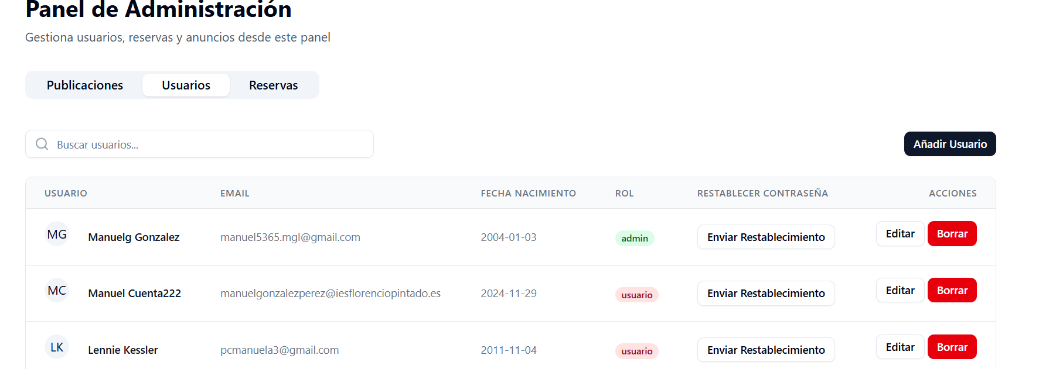

Ilustración Usuarios

#### Código – Usuarios

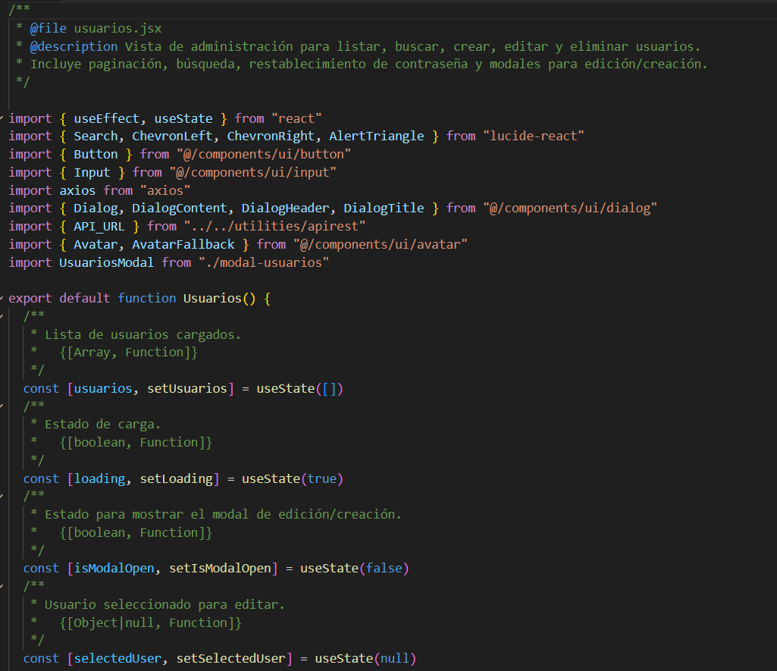

Ilustración Usuarios jsx I

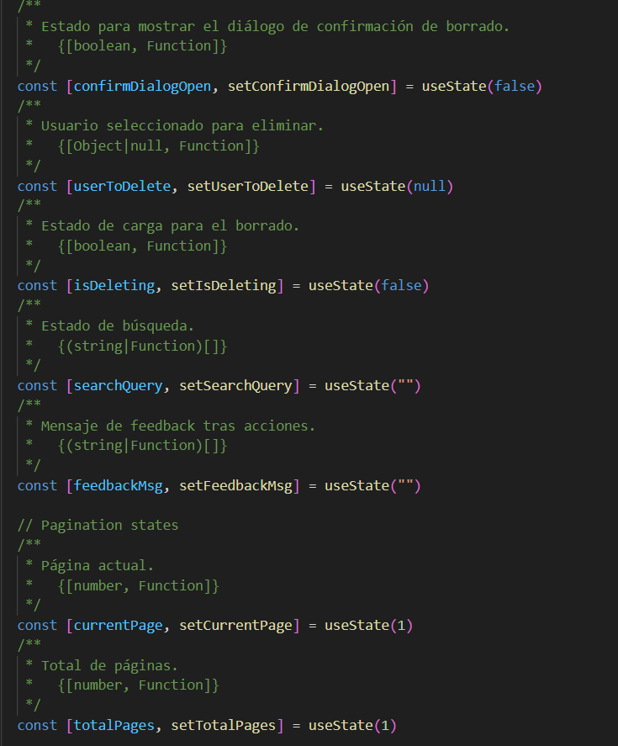

Ilustración Usuarios jsx II

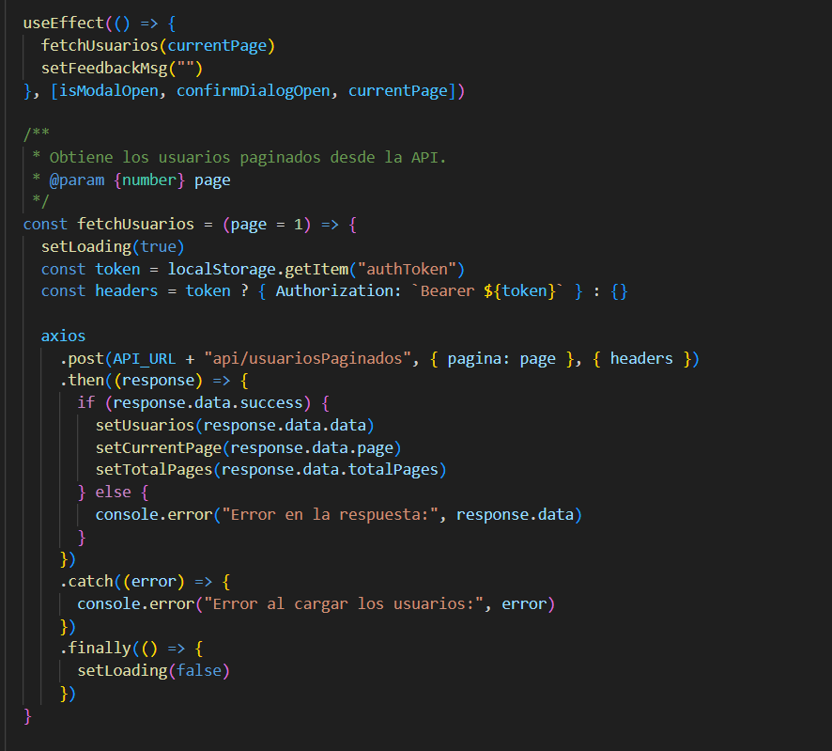

Ilustración Usuarios jsx III

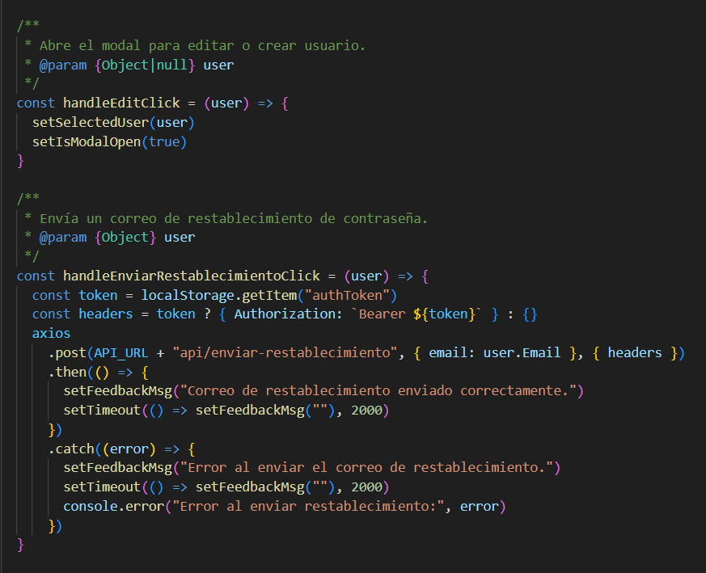

Ilustración Usuarios jsx IV

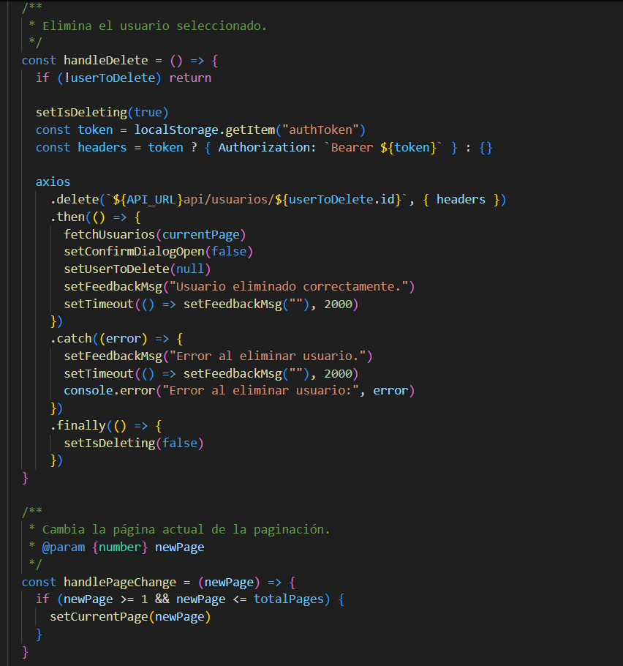

Ilustración Usuarios jsx V

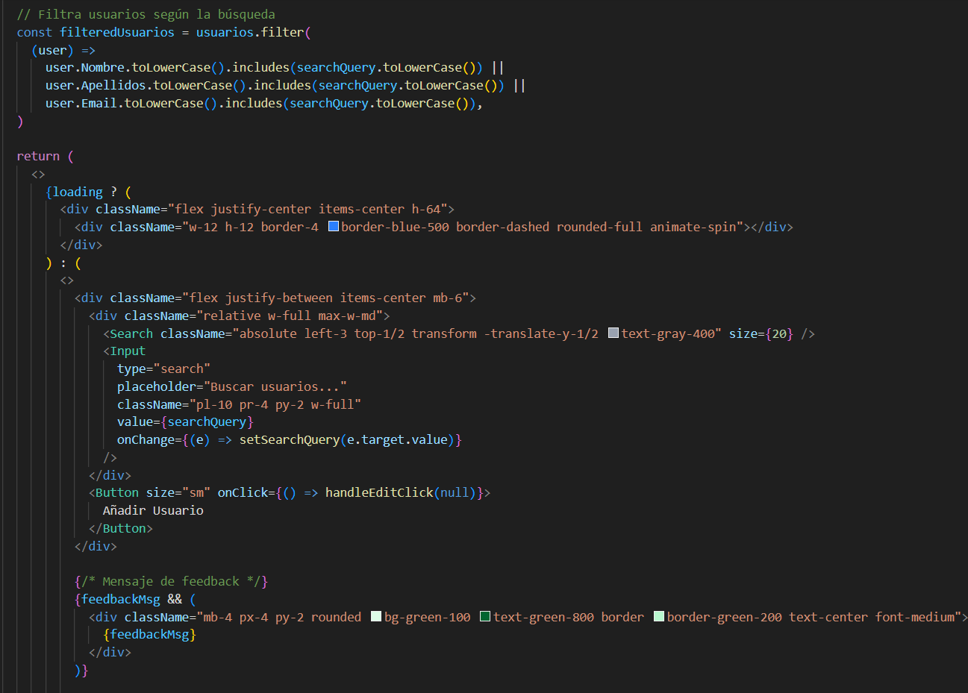

Ilustración Usuarios jsx VI

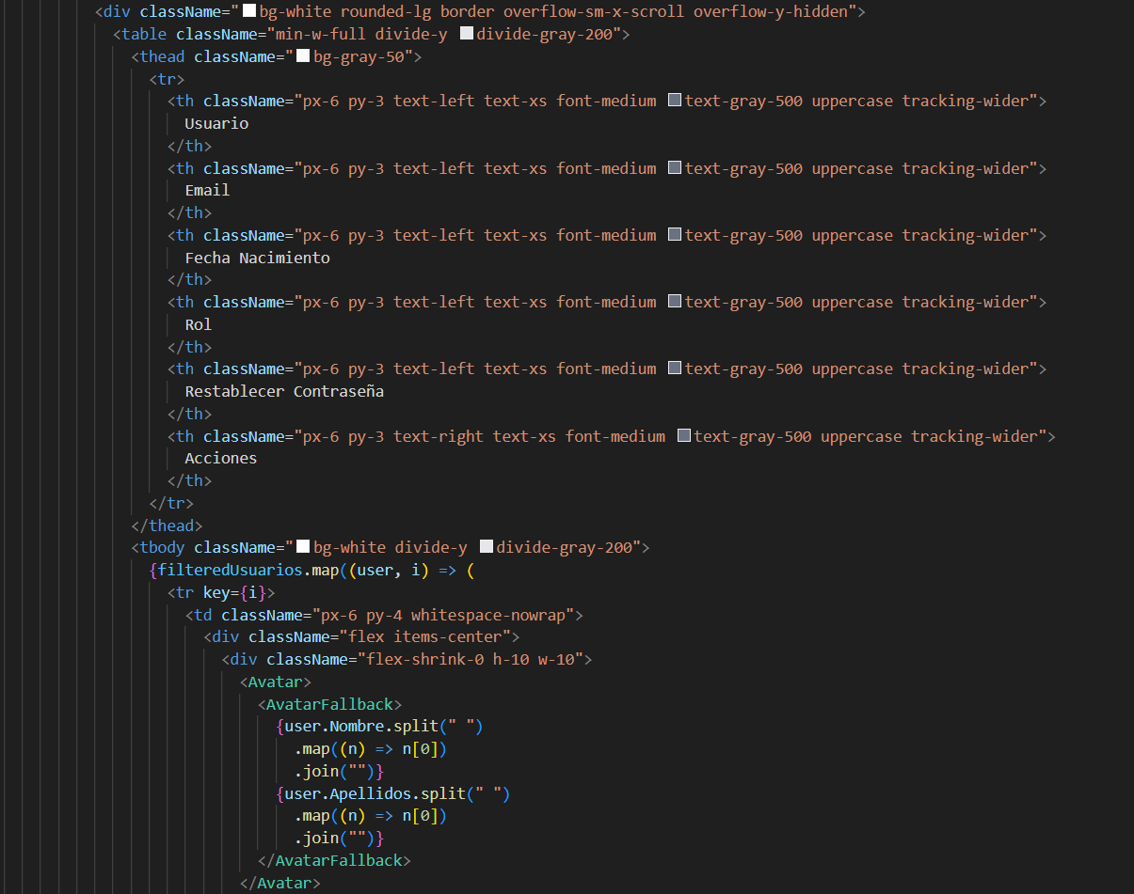

Ilustración Usuarios jsx VII

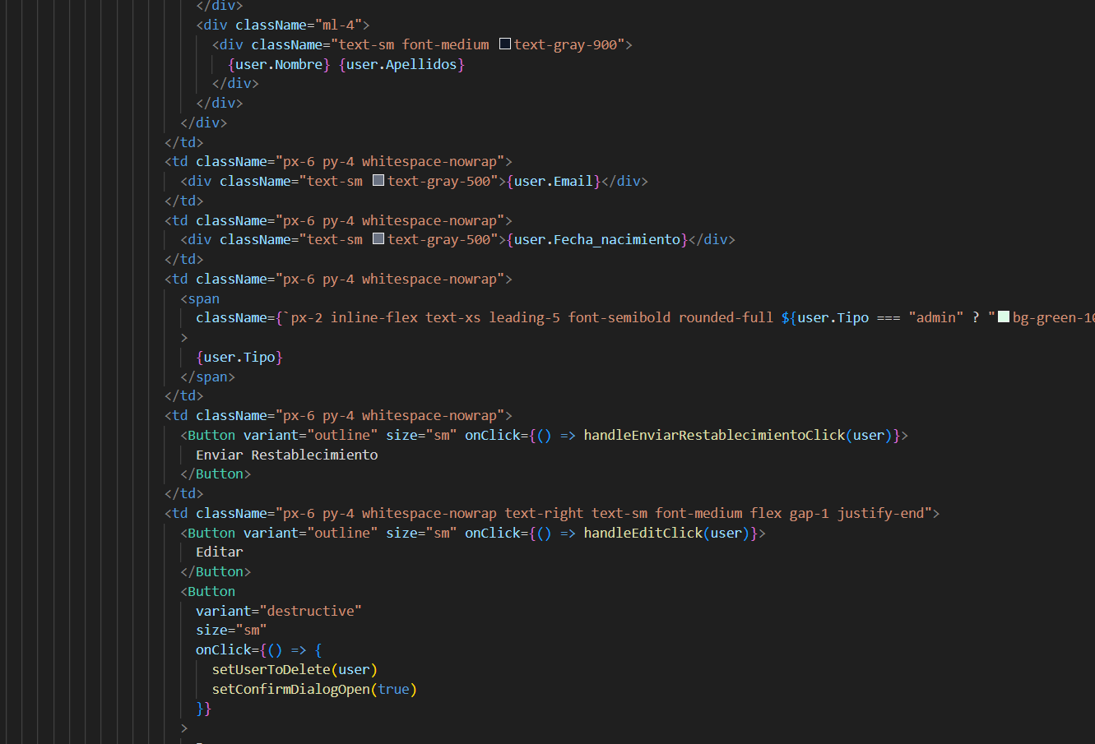

Ilustración Usuarios jsx VIII

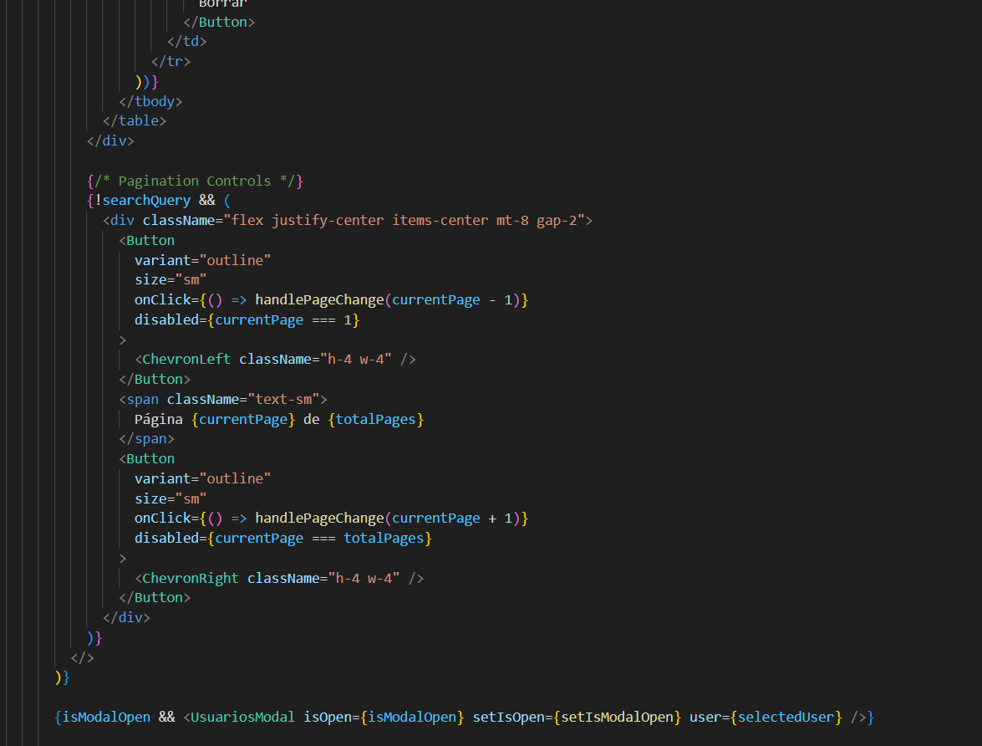

Ilustración IX

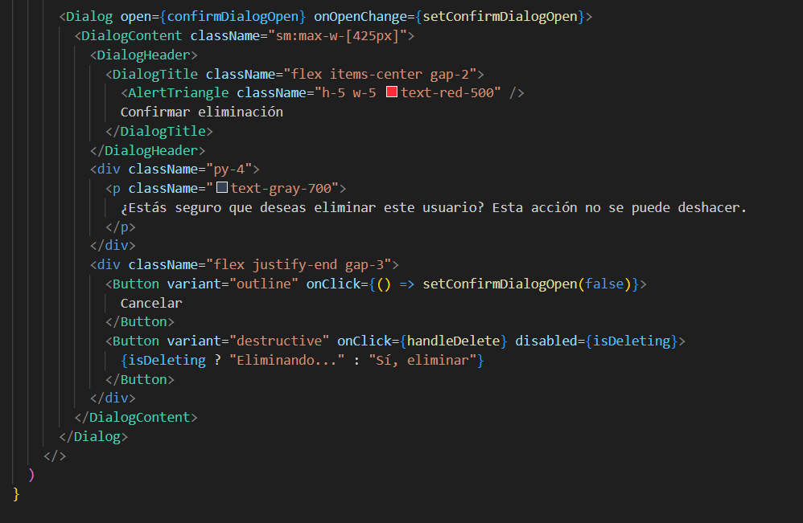

Ilustración Usuarios jsx X

### Modal-usuarios.jsx

Es el modal que se despliega desde usuarios a la hora de añadir o editar un usuario.

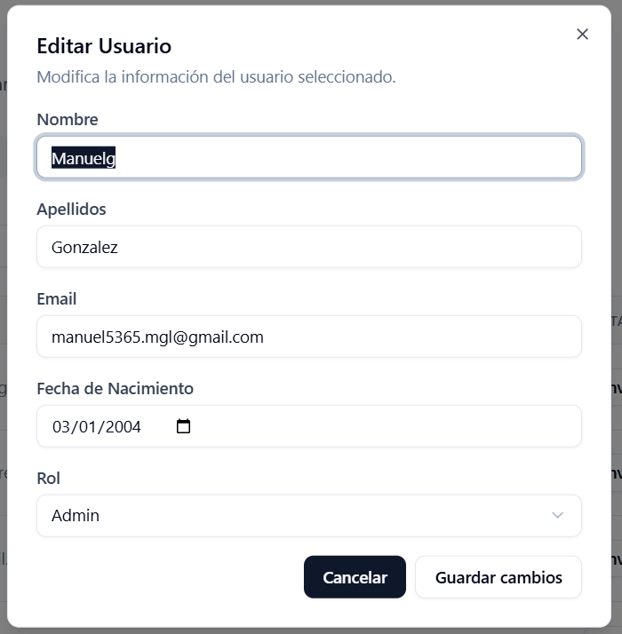

Ilustración Modal-usuarios

#### Código – Modal-usuarios

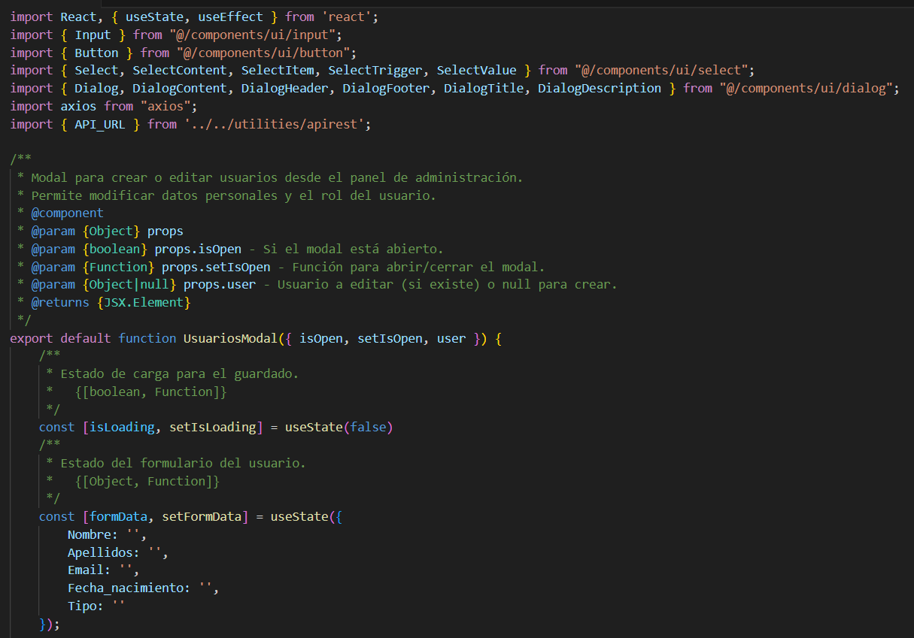

Ilustración Modal-Usuarios jsx I

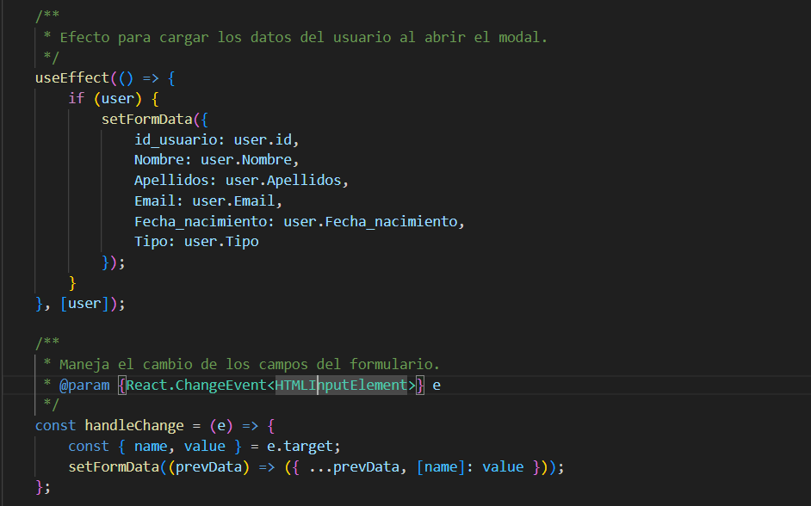

Ilustración Modal-Usuarios jsx II

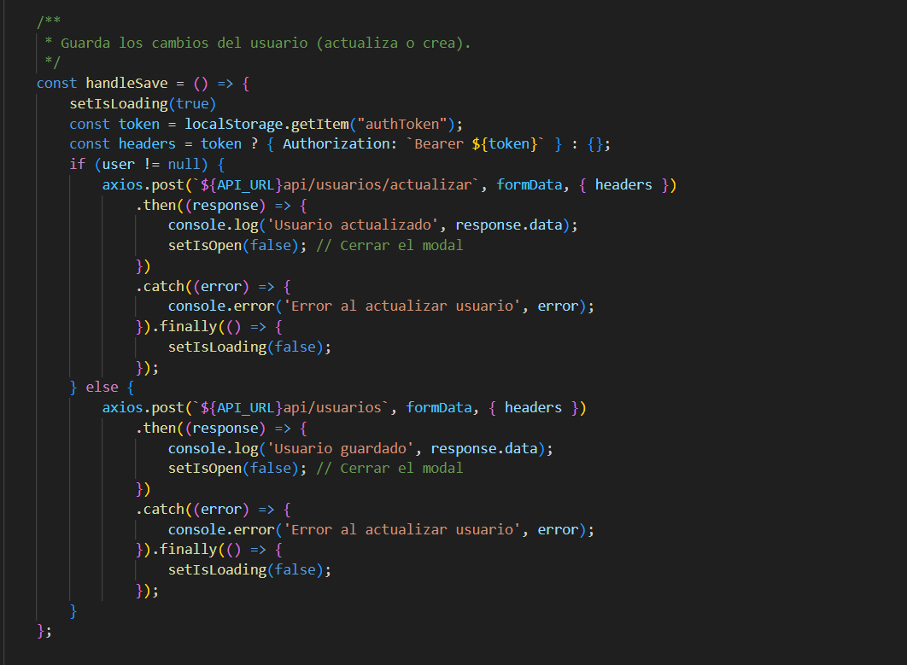

Ilustración Modal-Usuarios jsx III

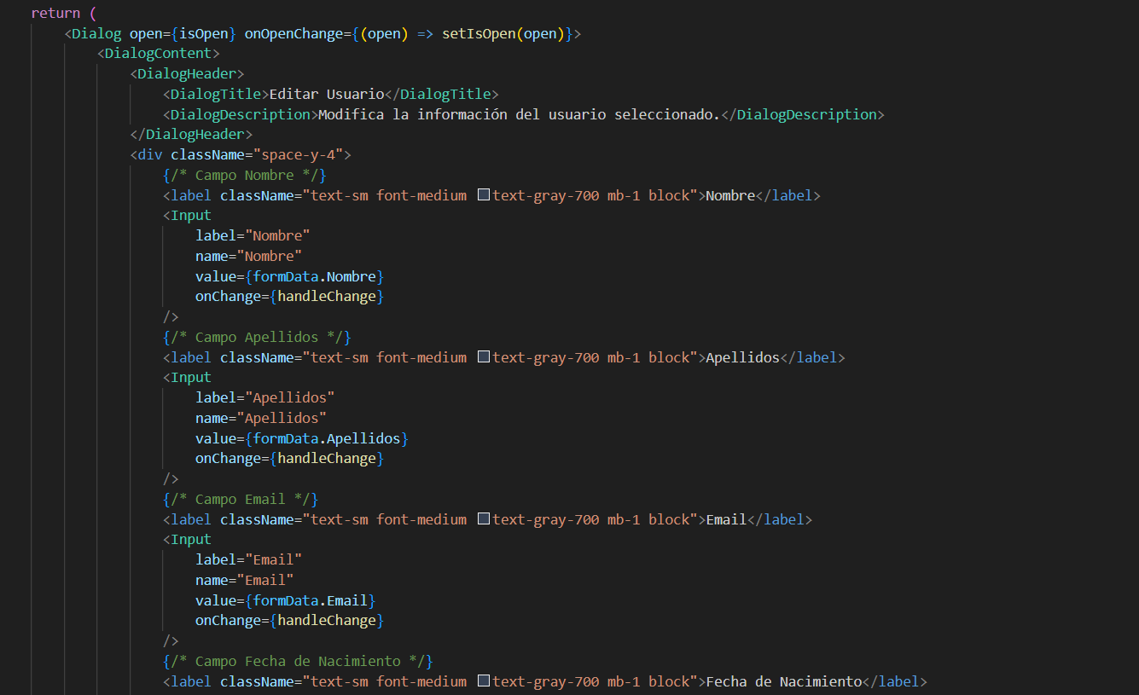

Ilustración Modal-Usuarios jsx IV

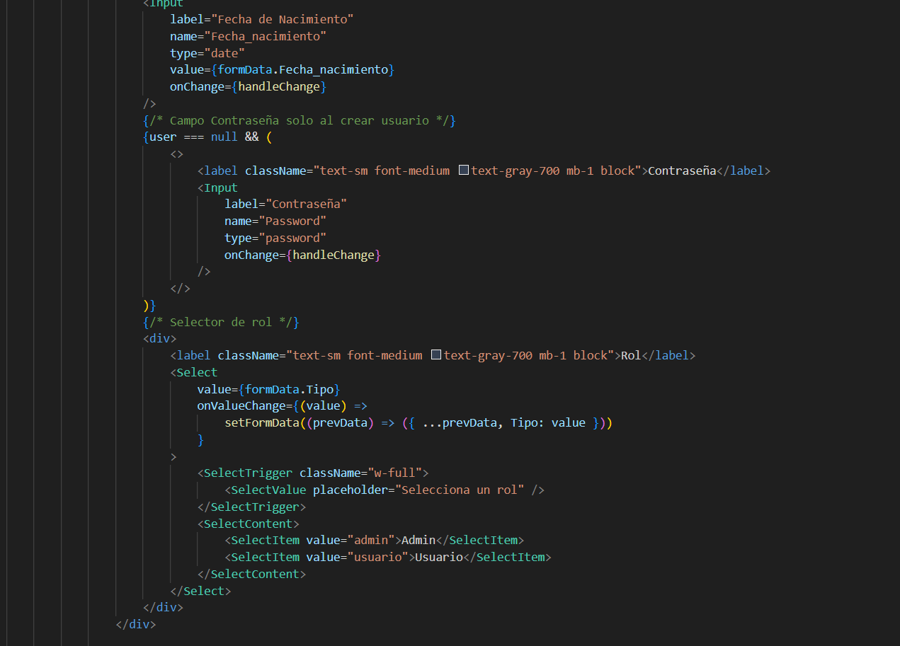

Ilustración Modal-Usuarios jsx V

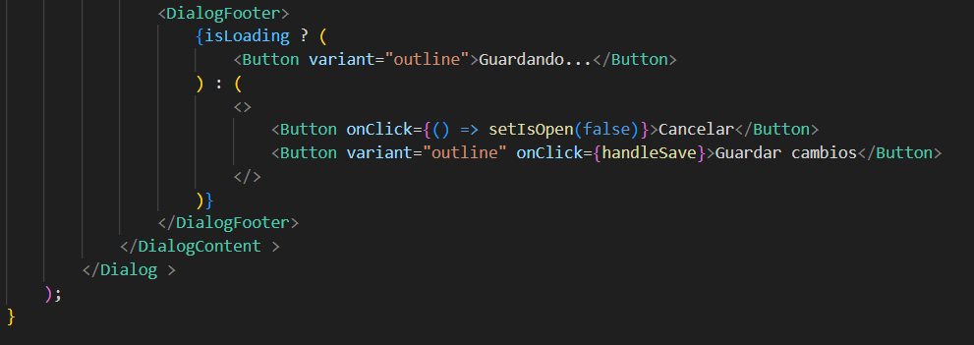

Ilustración Modal-Usuarios jsx VI

### Publicacion.jsx

Es la parte de editar publicaciones que viene en la sección de admin.

Esta sección usa modal-publicaciones.jsx que vamos a explicar en el siguiente apartado.

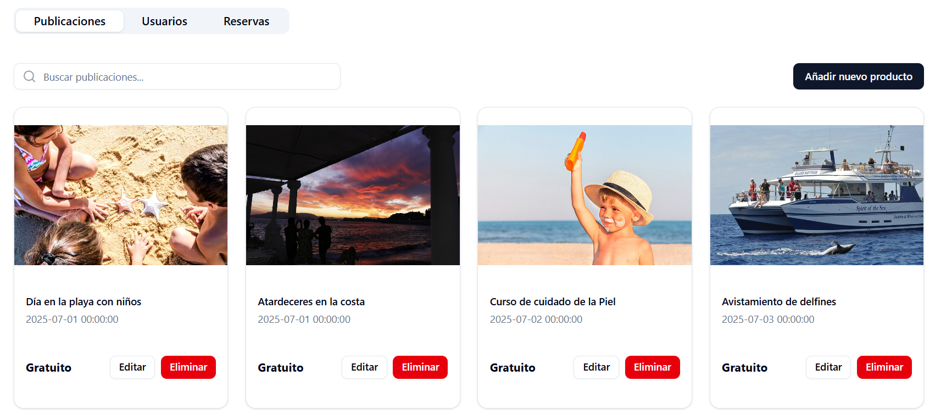

Ilustración Publicacion

#### Código – Publicacion

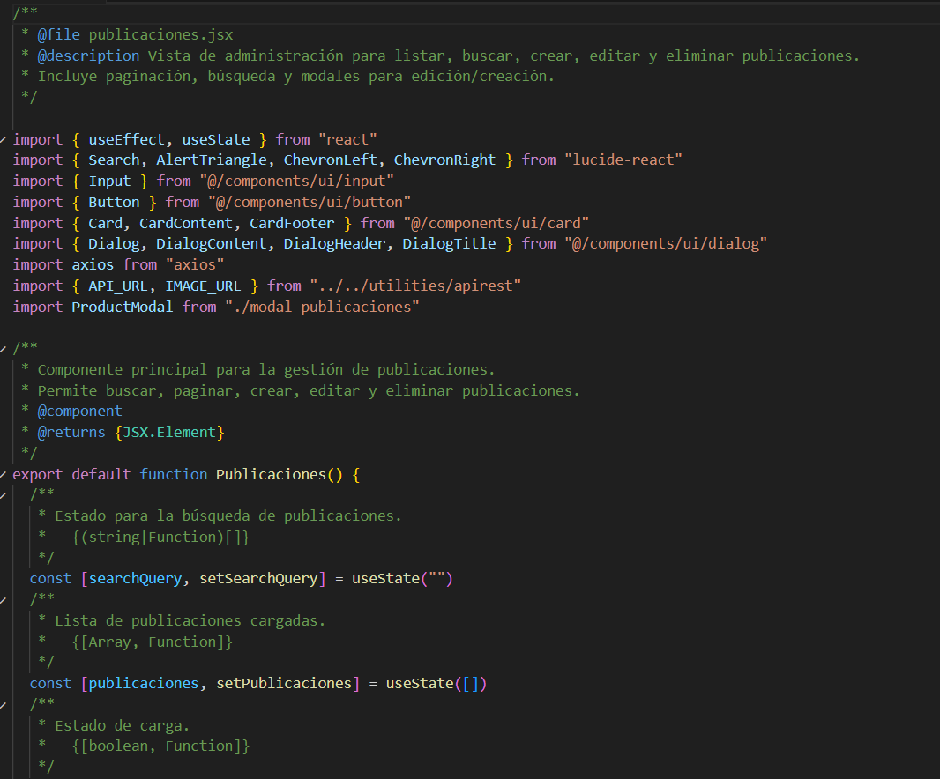

Ilustración Publicacion jsx I

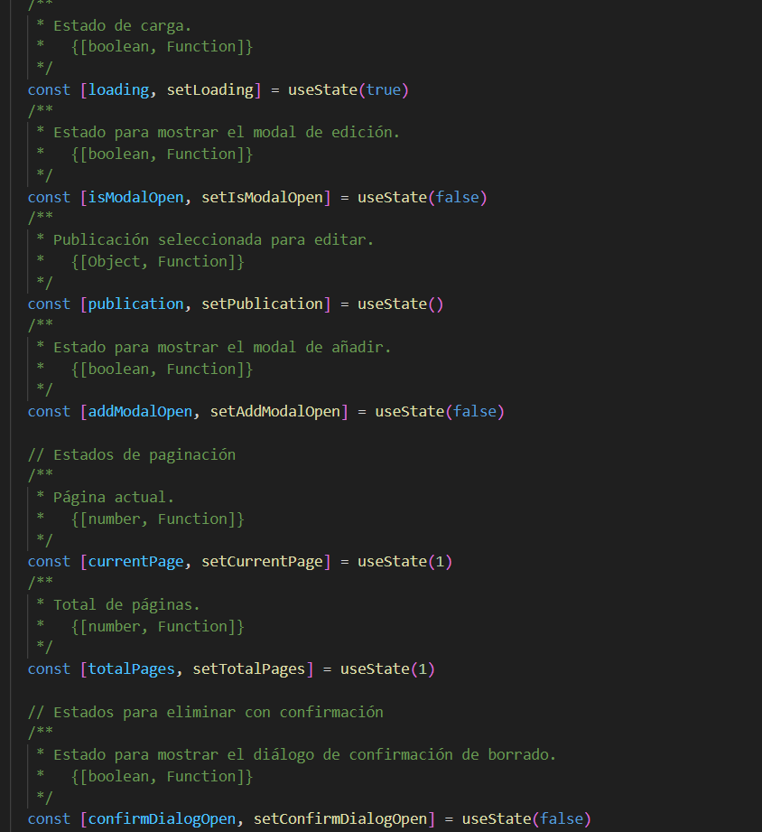

Ilustración Publicacion jsx II

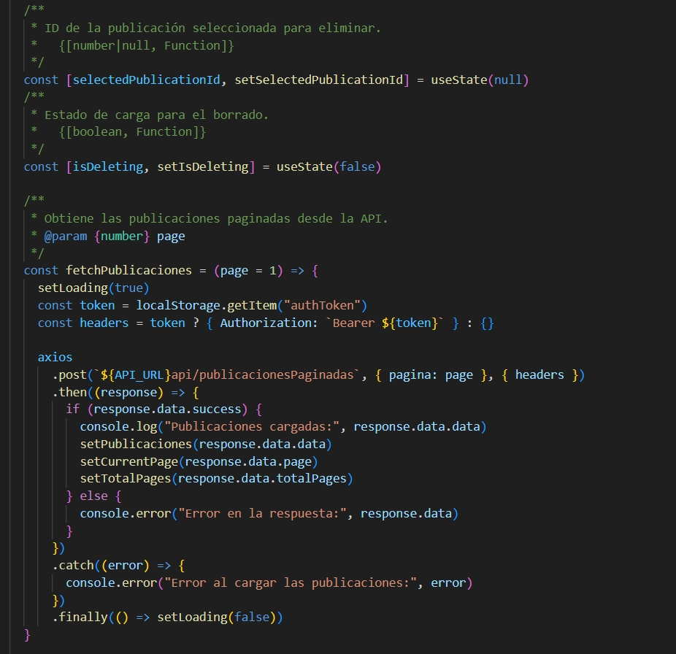

Ilustración Publicacion jsx III

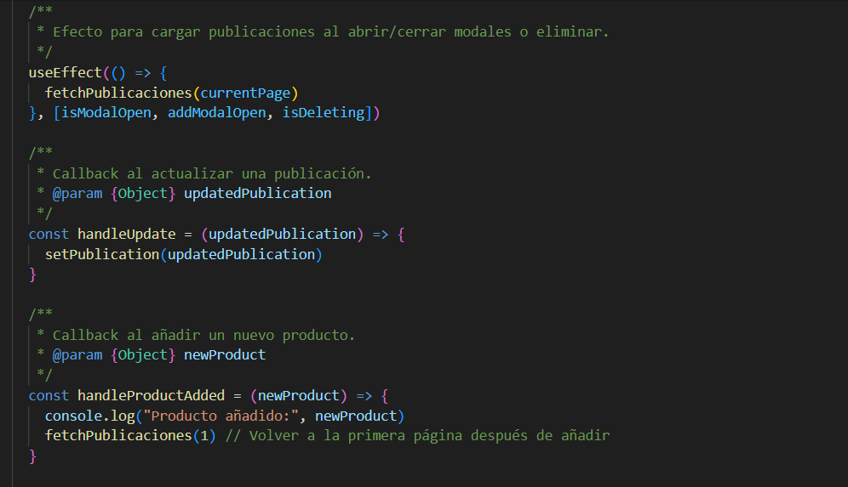

Ilustración Publicacion jsx IV

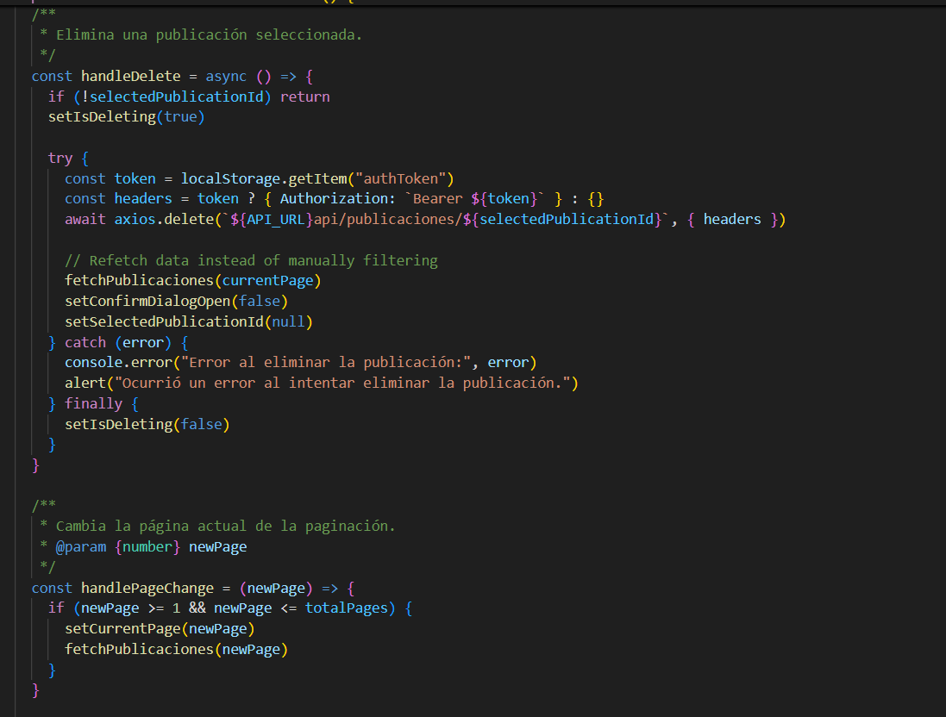

Ilustración Publicacion jsx V

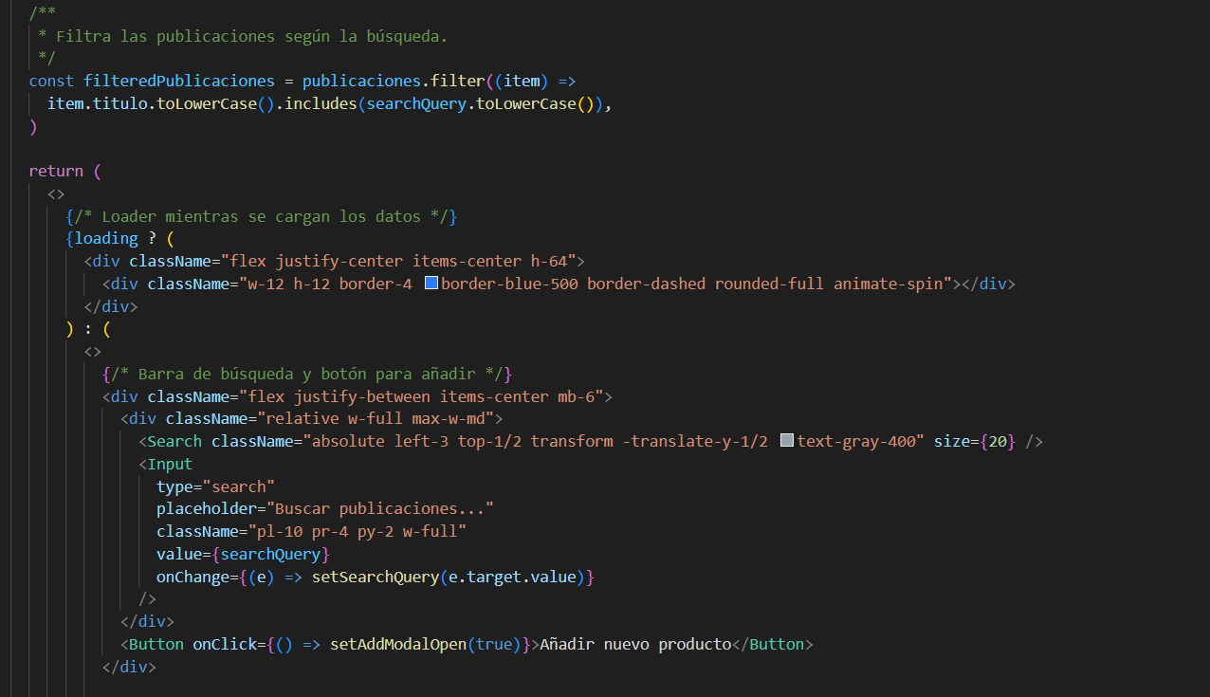

Ilustración Publicacion jsx VI

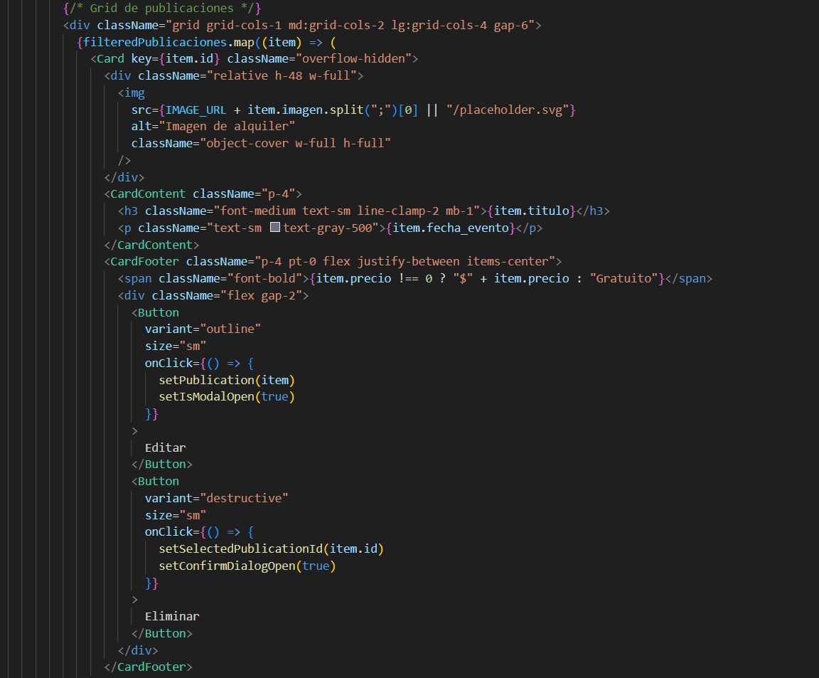

Ilustración Publicacion jsx VII

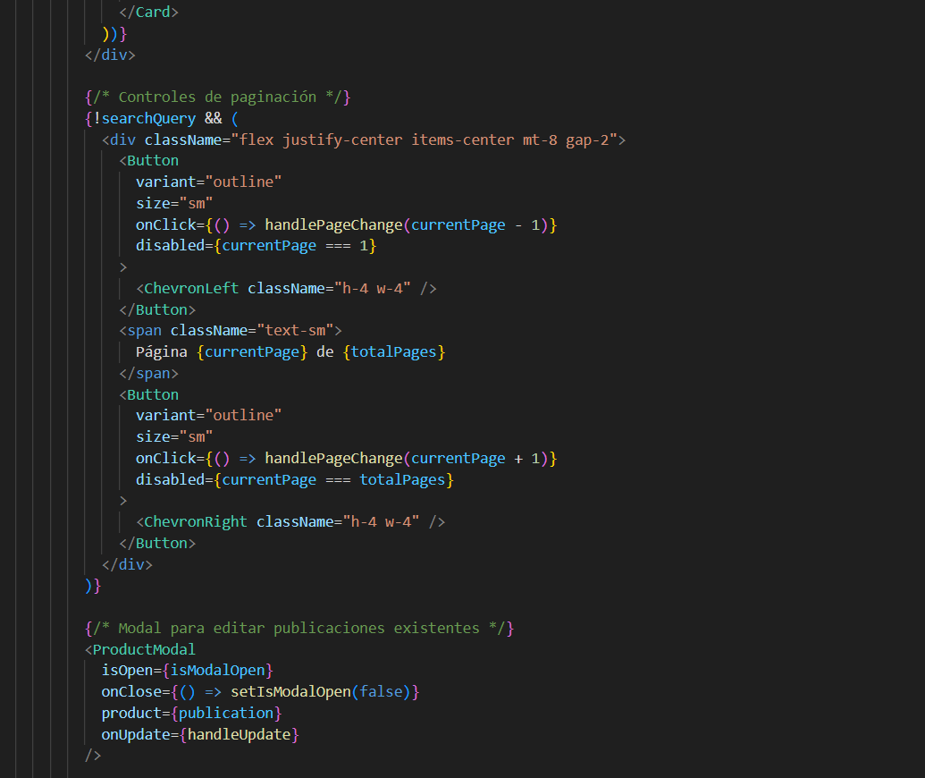

Ilustración Publicacion jsx VIII

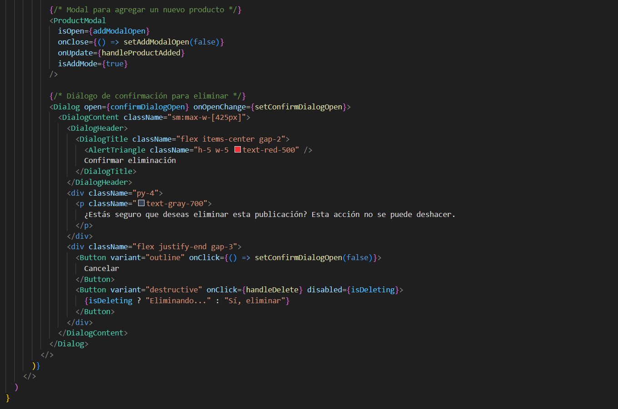

Ilustración Publicacion jsx IX

### Modal-publicaciones.jsx

Es el modal que se despliega a la hora de añadir o editar una publicación.

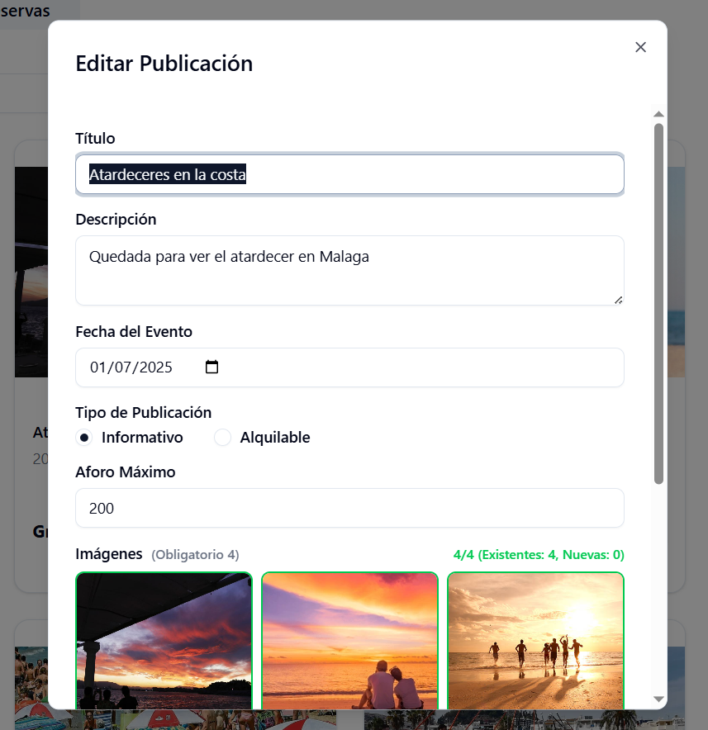

Ilustración Modal-Publicaciones

#### Código – Modal-publicaciones

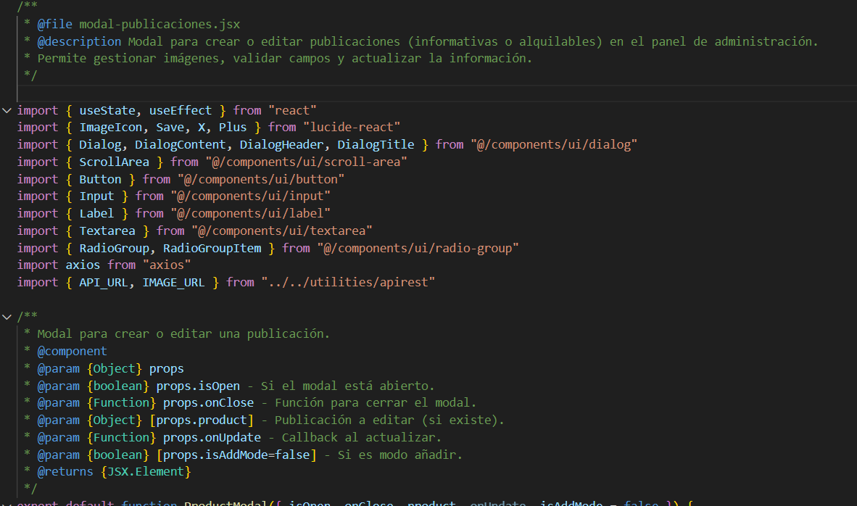

Ilustración Modal-publicaciones jsx I

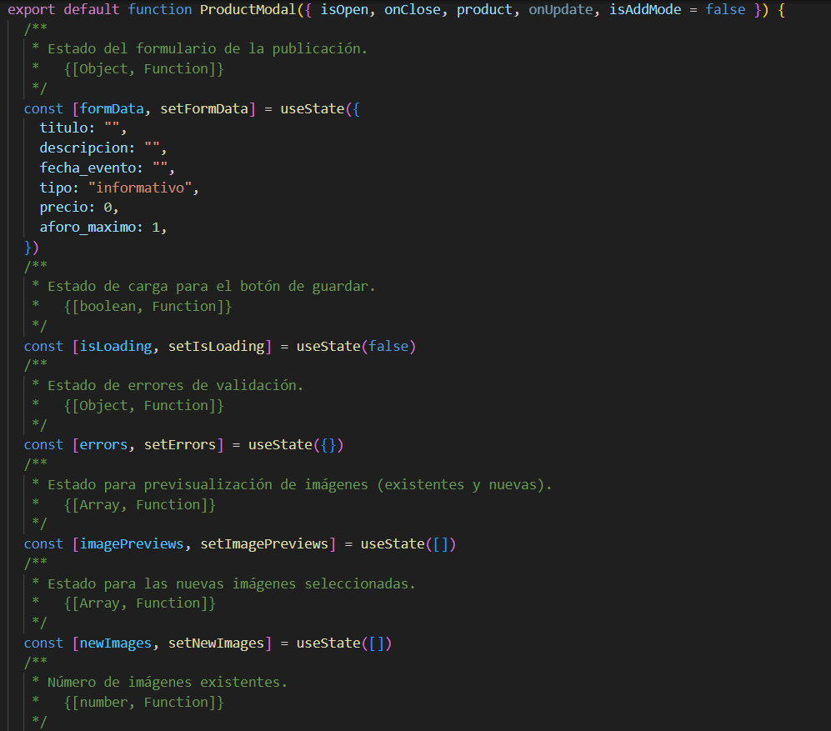

Ilustración Modal-publicaciones jsx II

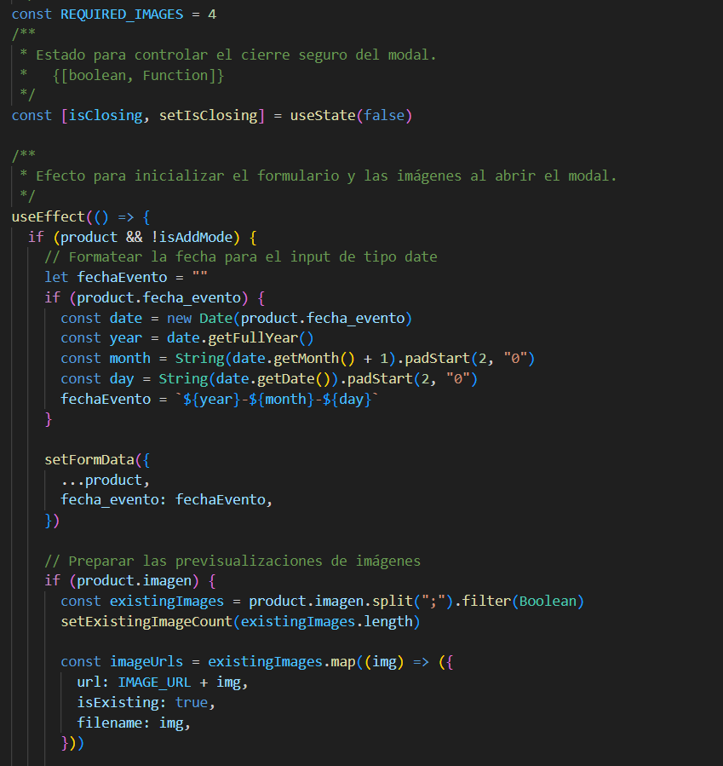

Ilustración Modal-publicaciones jsx III

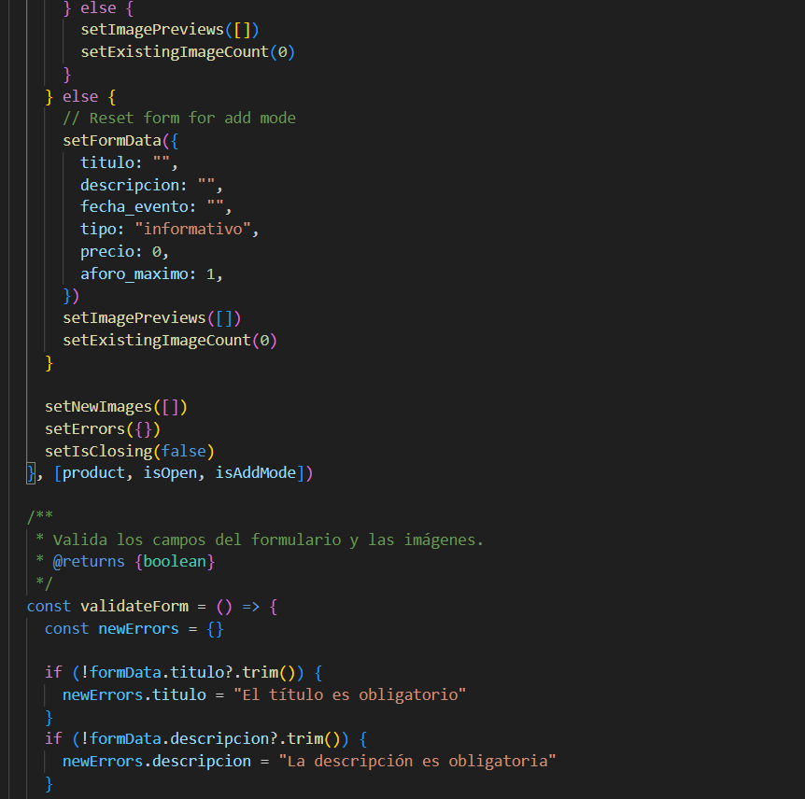

Ilustración Modal-publicaciones jsx IV

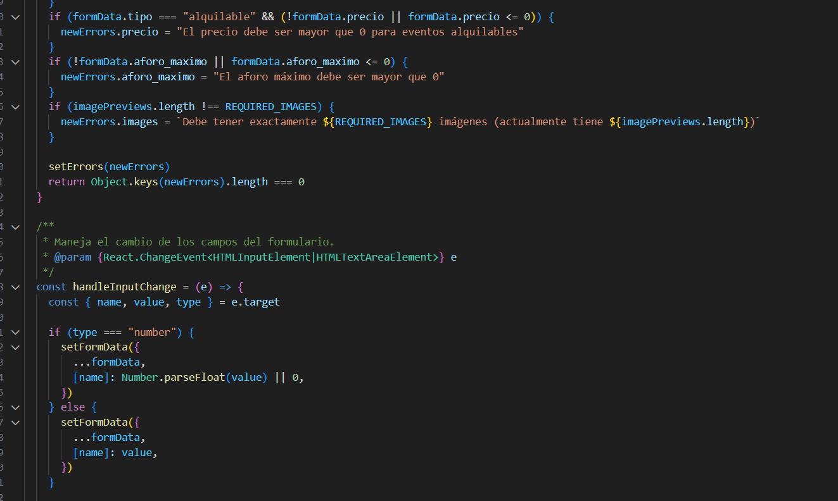

Ilustración Modal-publicaciones jsx V

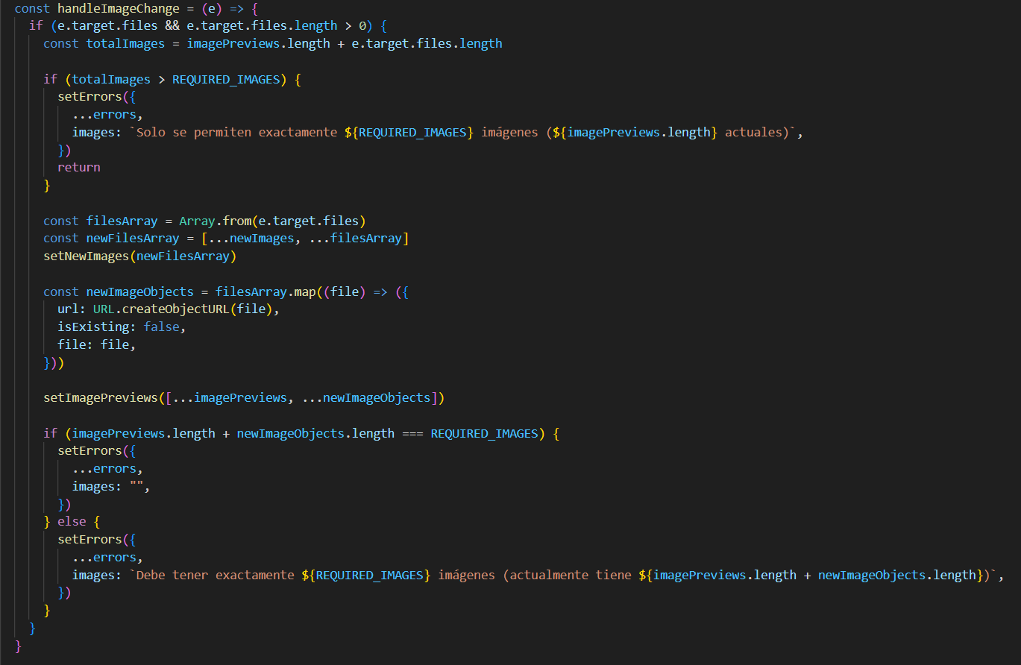

Ilustración Modal-publicaciones jsx VI

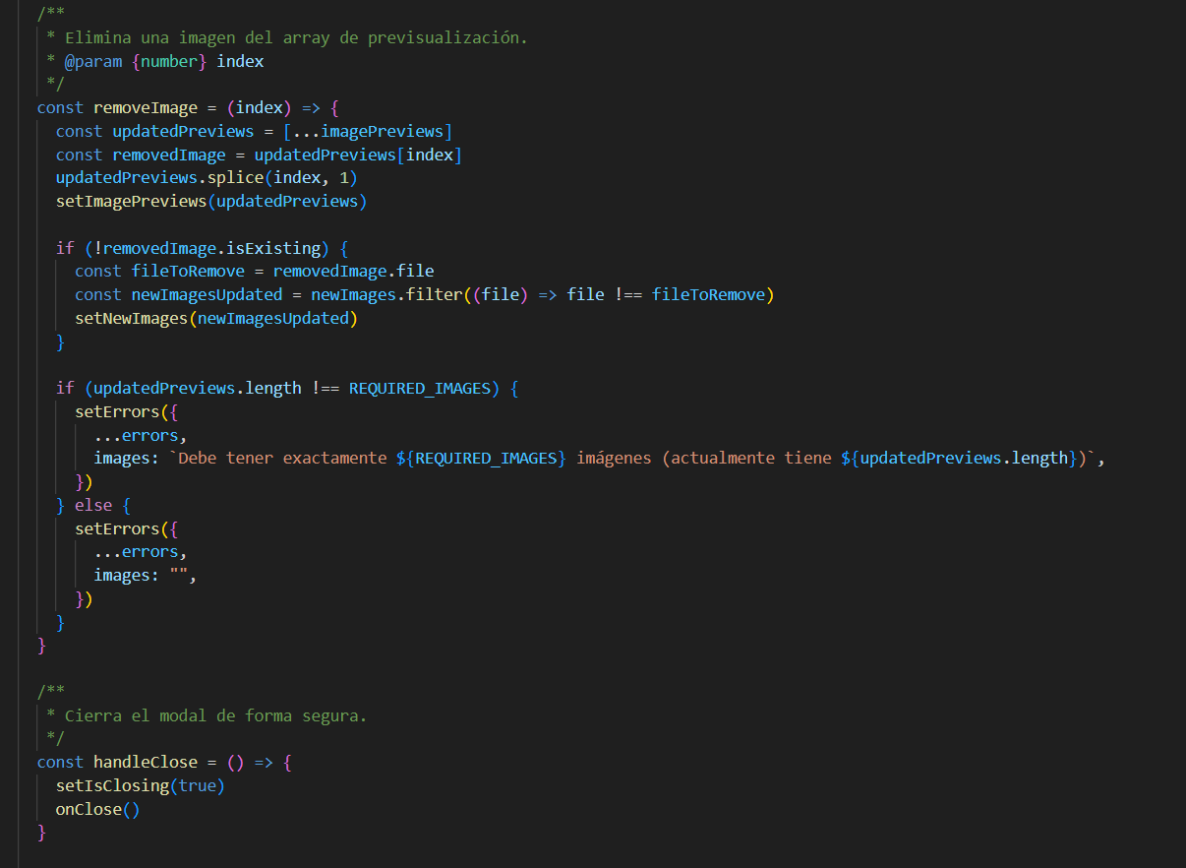

Ilustración Modal-publicaciones jsx VII

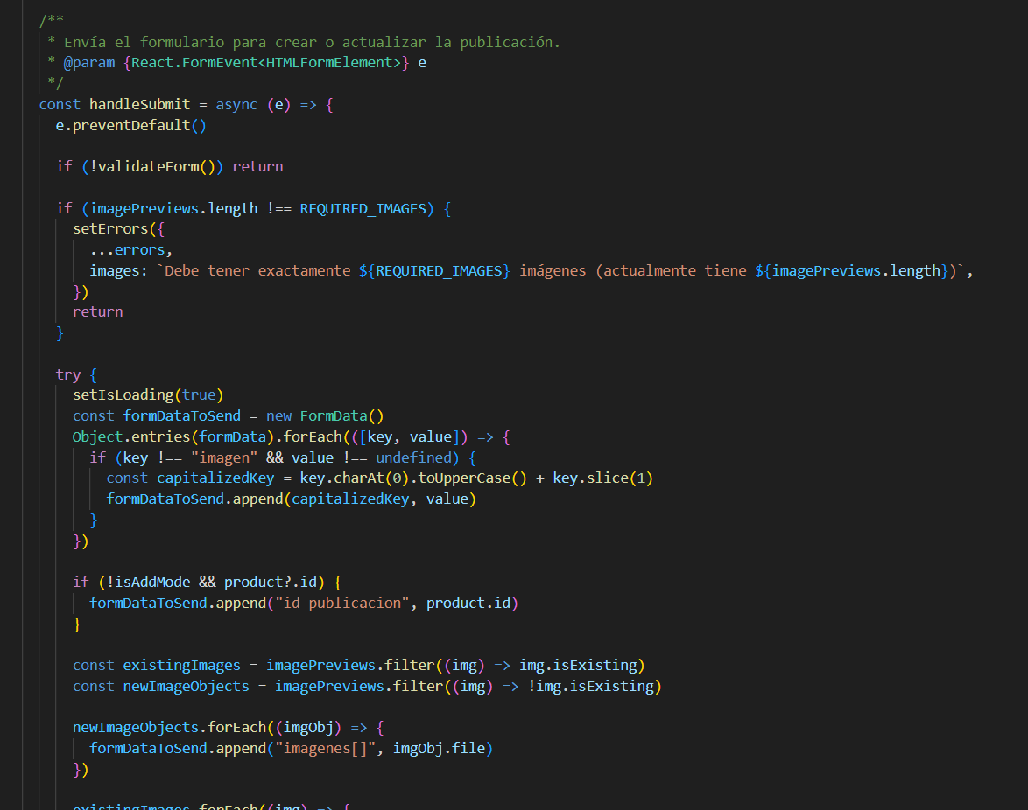

Ilustración Modal-publicaciones jsx VIII

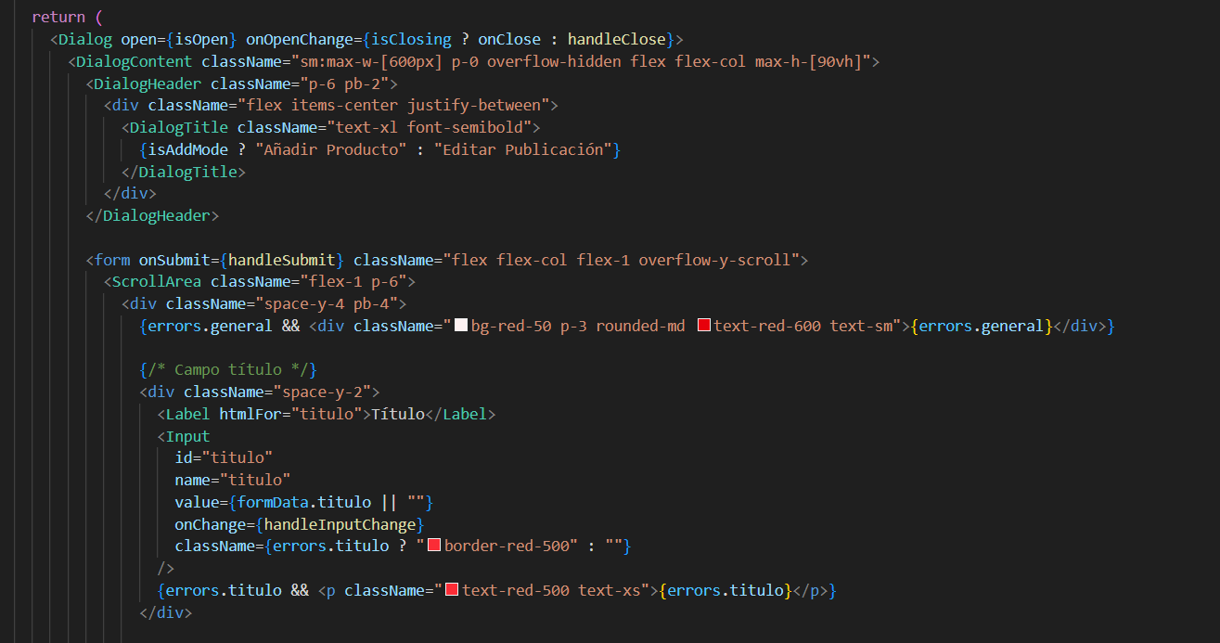

Ilustración Modal-publicaciones jsx IX

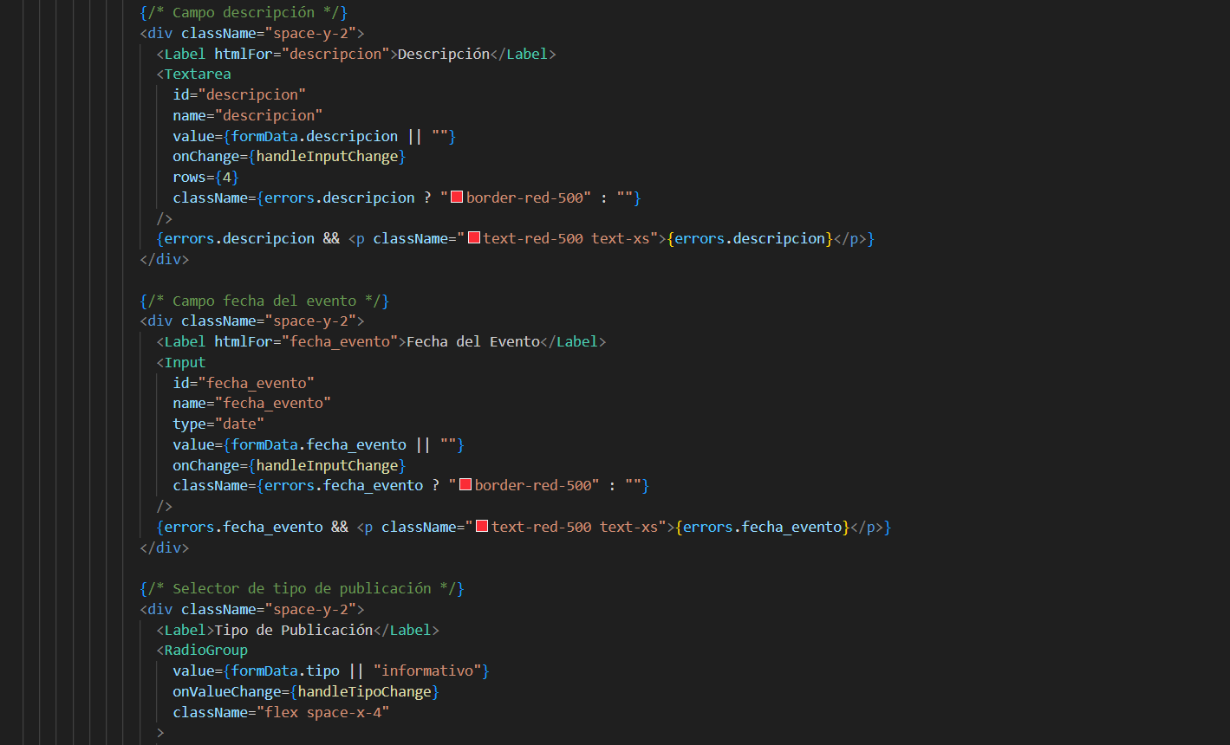

Ilustración Modal-publicaciones jsx X

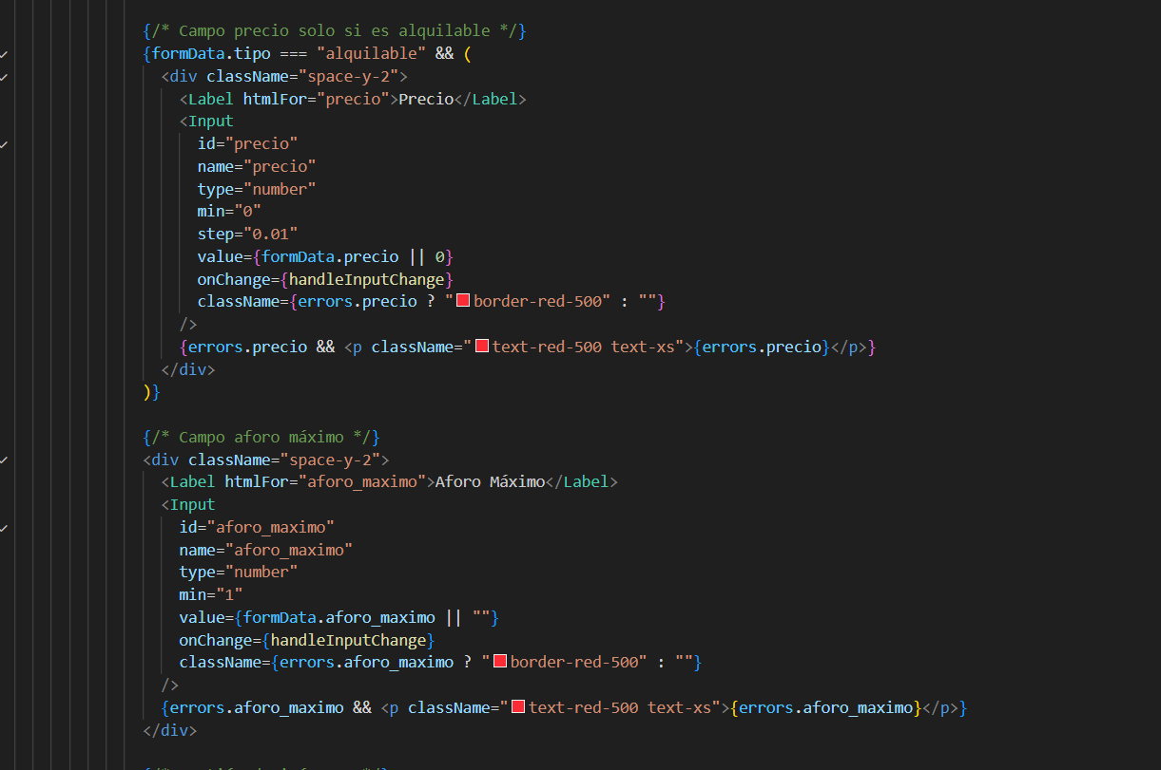

Ilustración Modal-publicaciones jsx XI

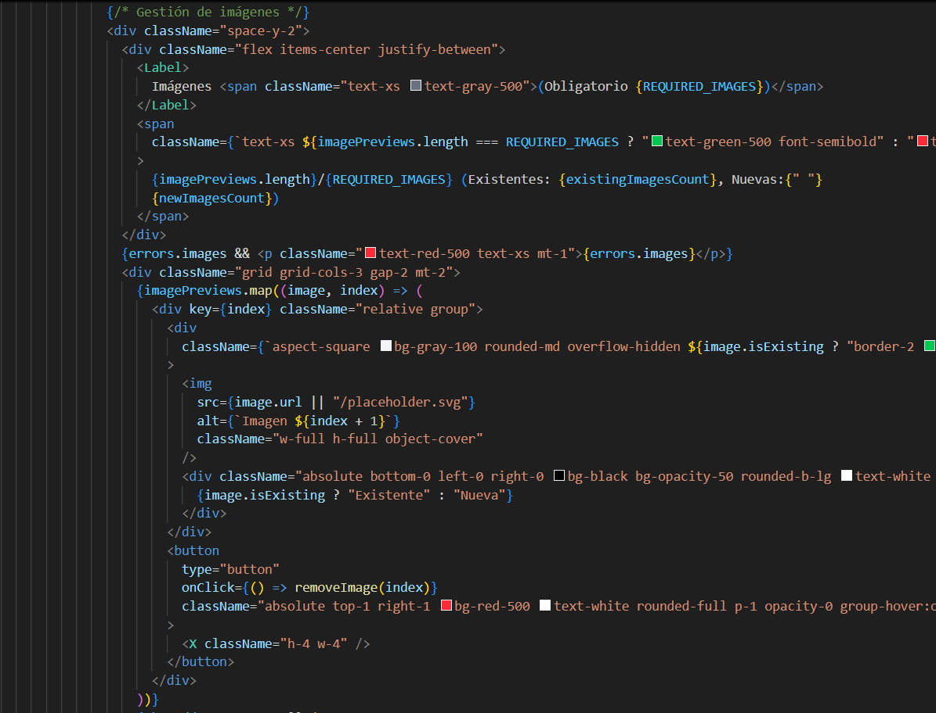

Ilustración Modal-publicaciones jsx XII

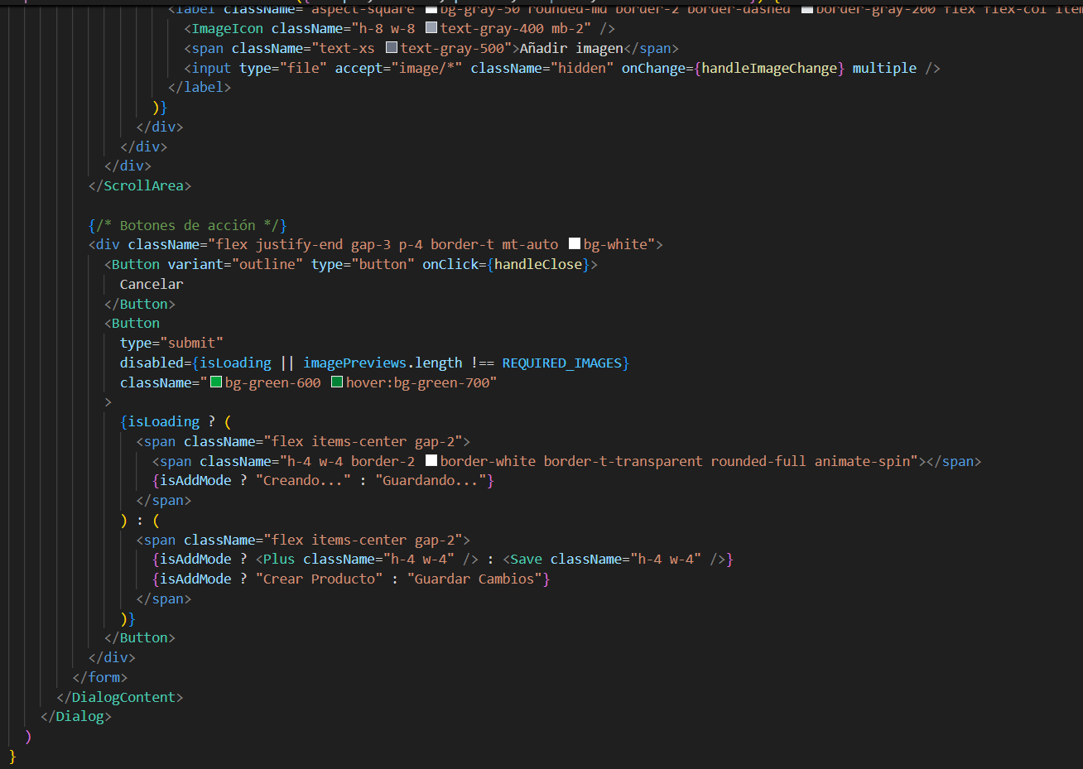

Ilustración Modal-publicaciones jsx XIII

### Reservas.jsx

Este componente es usado para mostrar las reservas en la sección de reservas del administrador, este incluye el componente modal-reservas que es el que se muestra a la hora de editar la reserva.

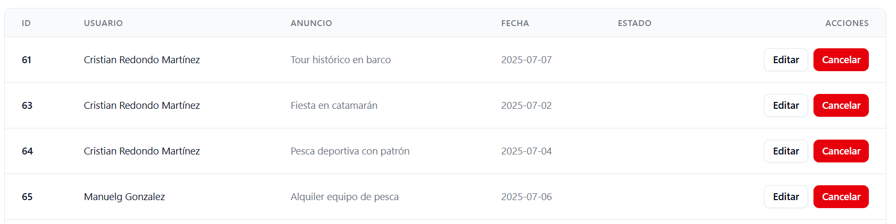

Ilustración Reservas

#### Código – reservas

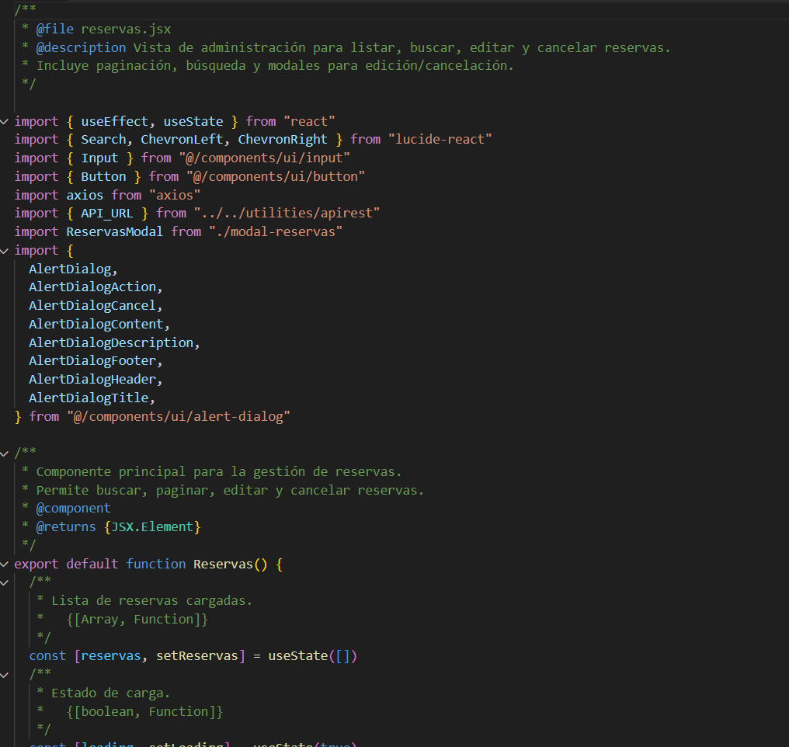

Ilustración Reservas jsx I

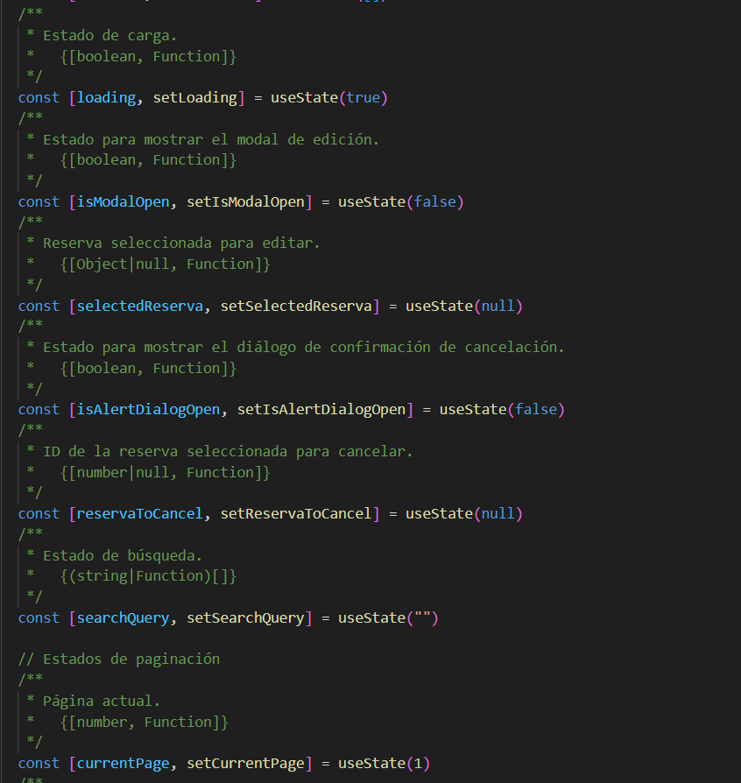

Ilustración Reservas jsx II

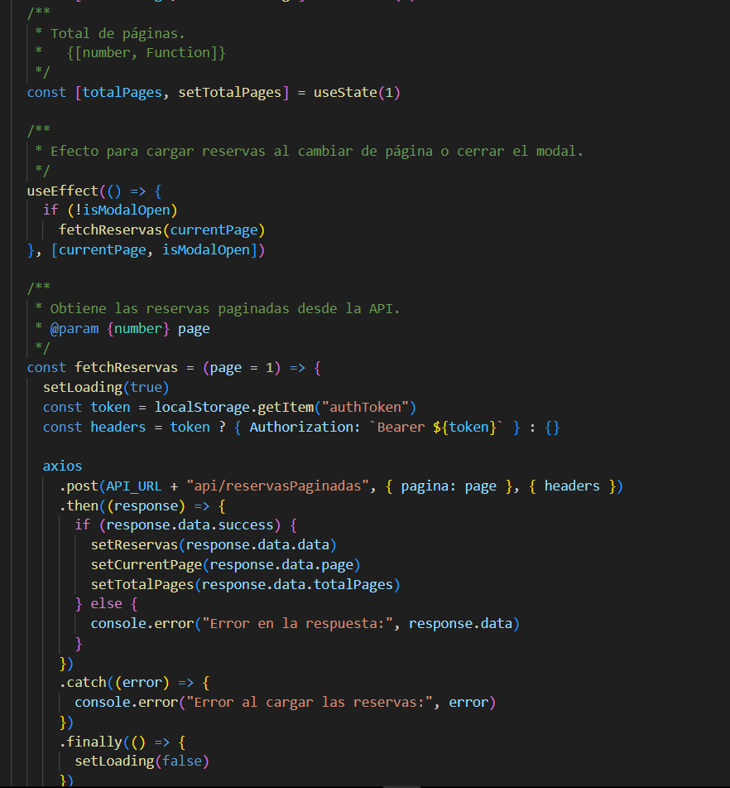

Ilustración Reservas jsx III

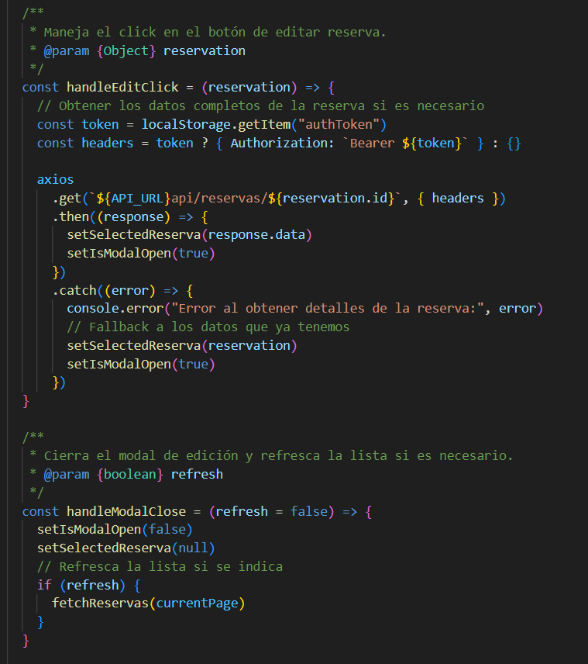

Ilustración Reservas jsx IV

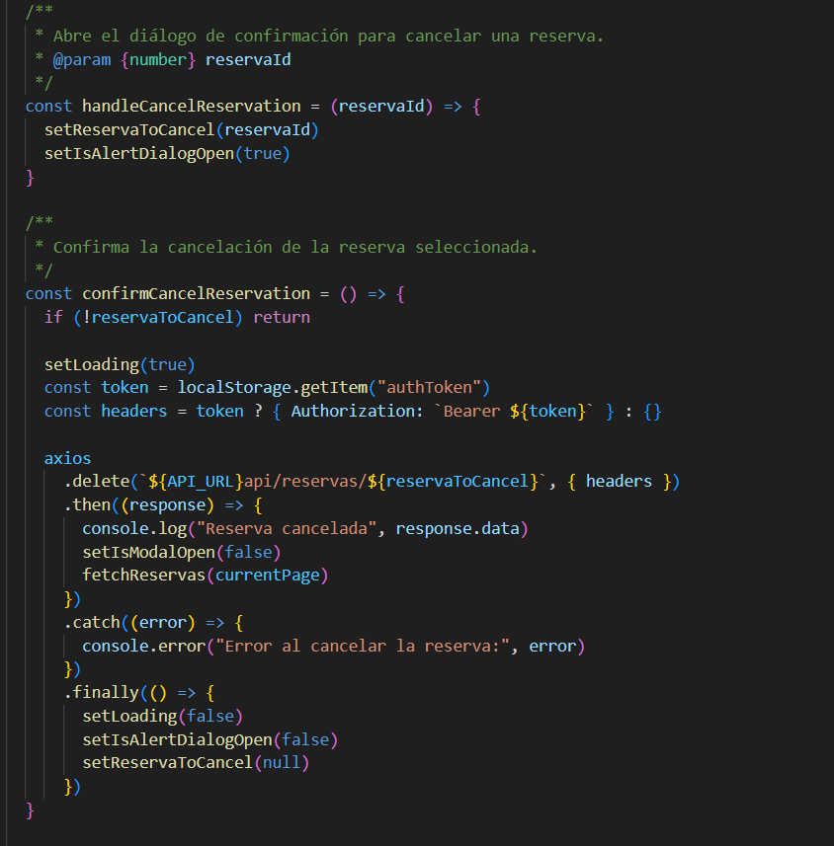

Ilustración Reservas jsx V

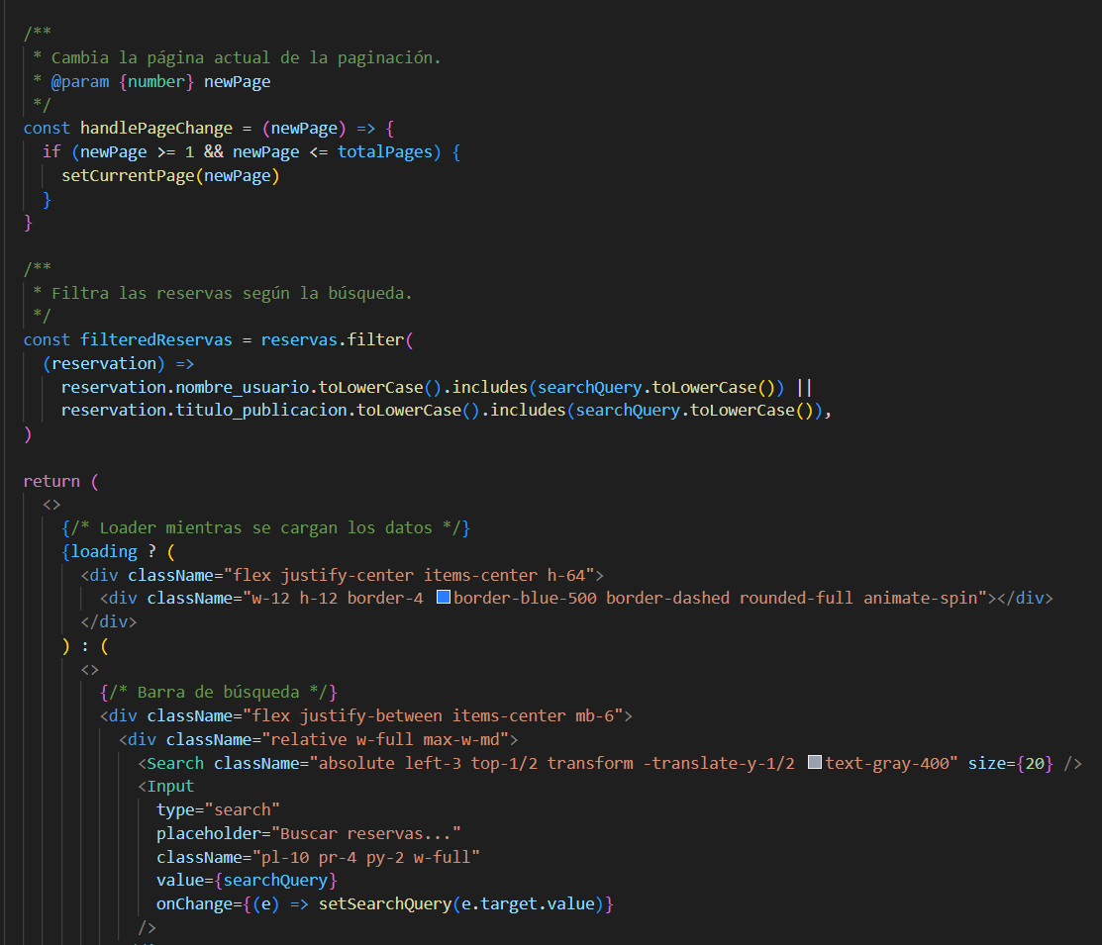

Ilustración Reservas jsx VI

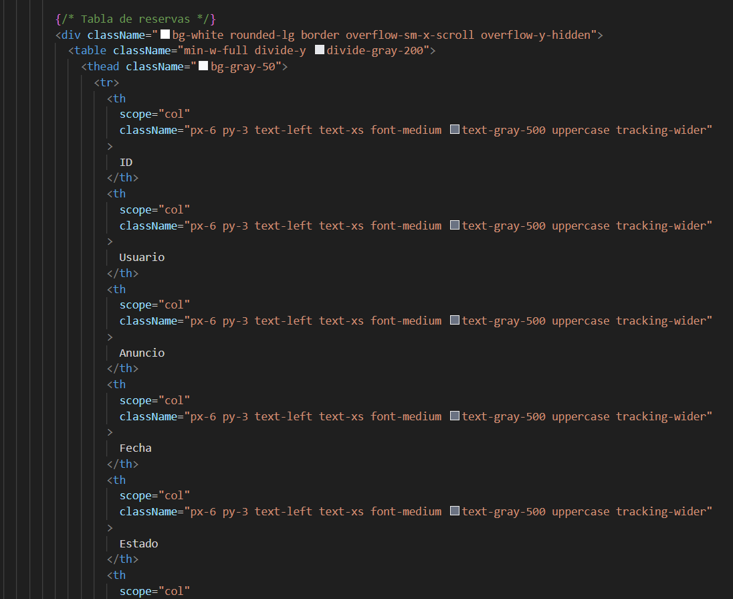

Ilustración Reservas jsx VII

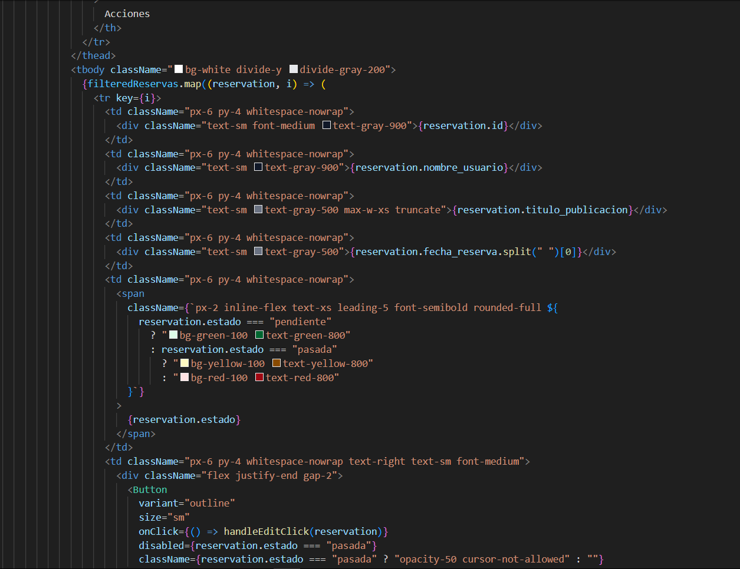

Ilustración Reservas jsx VIII

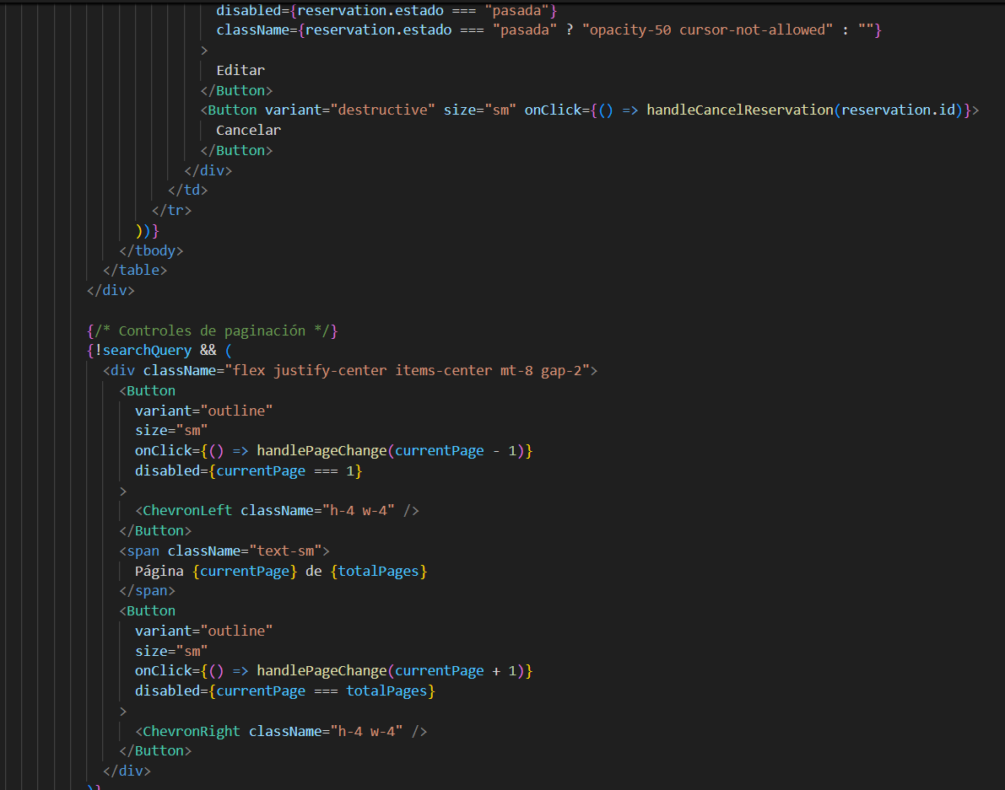

Ilustración Reservas jsx IX

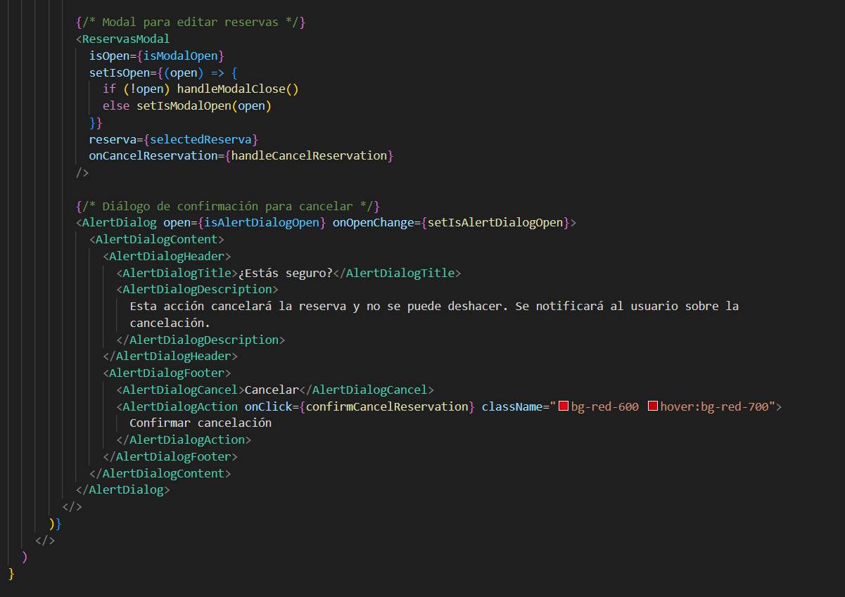

Ilustración Reservas jsx X

### Modal-reservas.jsx

Es el modal encargado de mostrar los datos de la reserva a la hora de editarla desde el panel de administrador.

Este modal incluye los componentes de person-chooser.jsx y time-slider.jsx

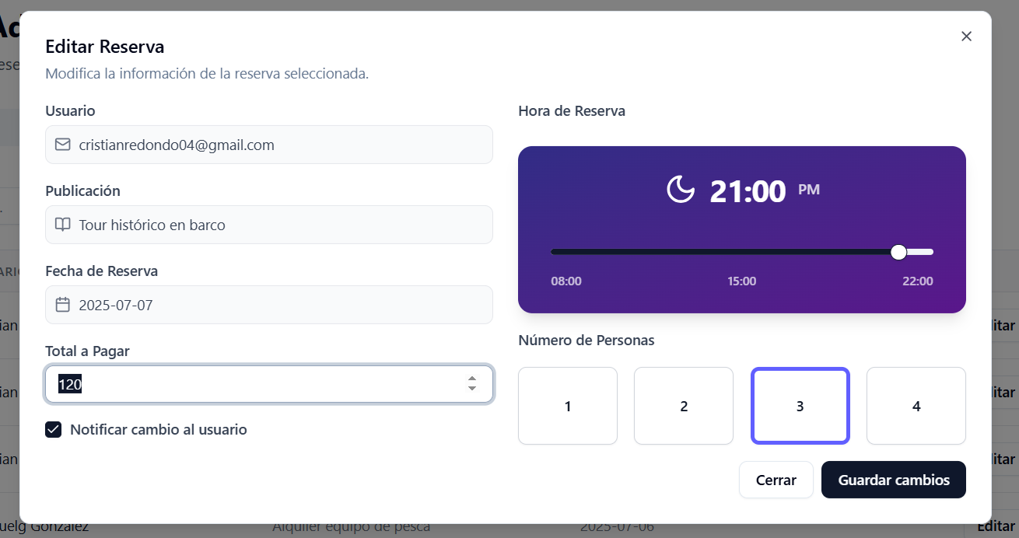

Ilustración Modal-reservas

#### Código – Modal-reservas.jsx

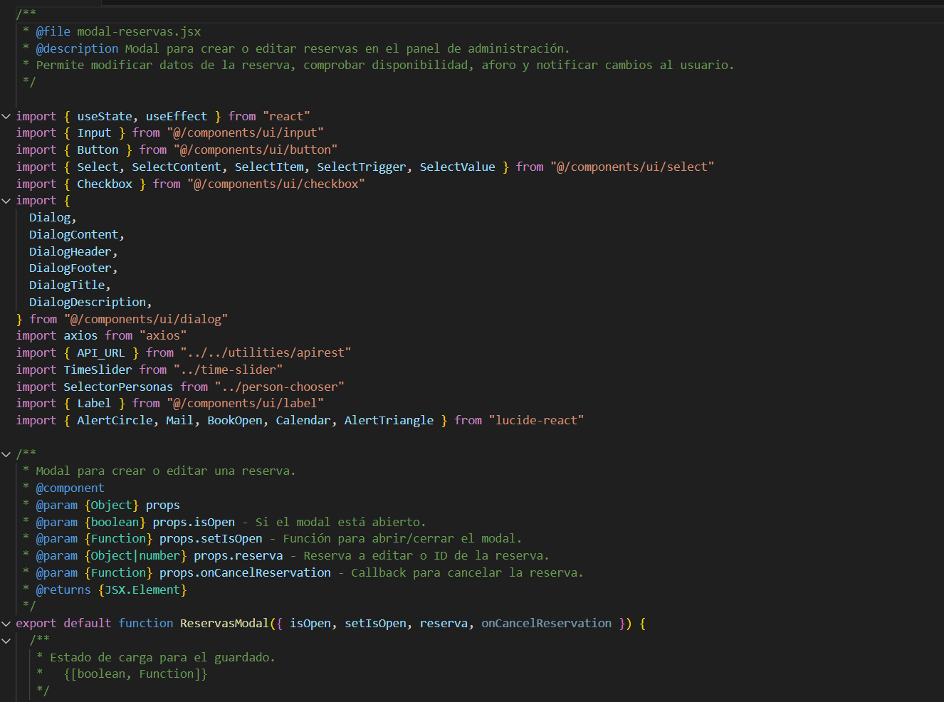

Ilustración Modal-reservas jsx I

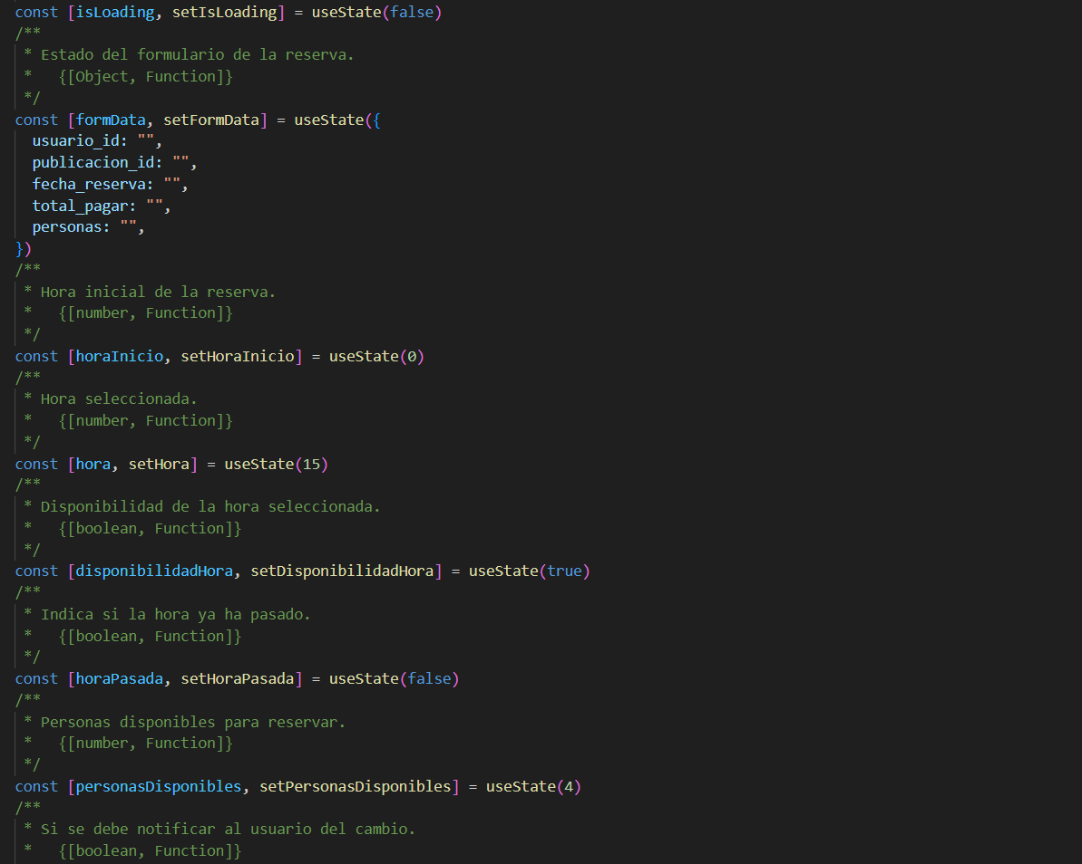

Ilustración Modal-reservas jsx II

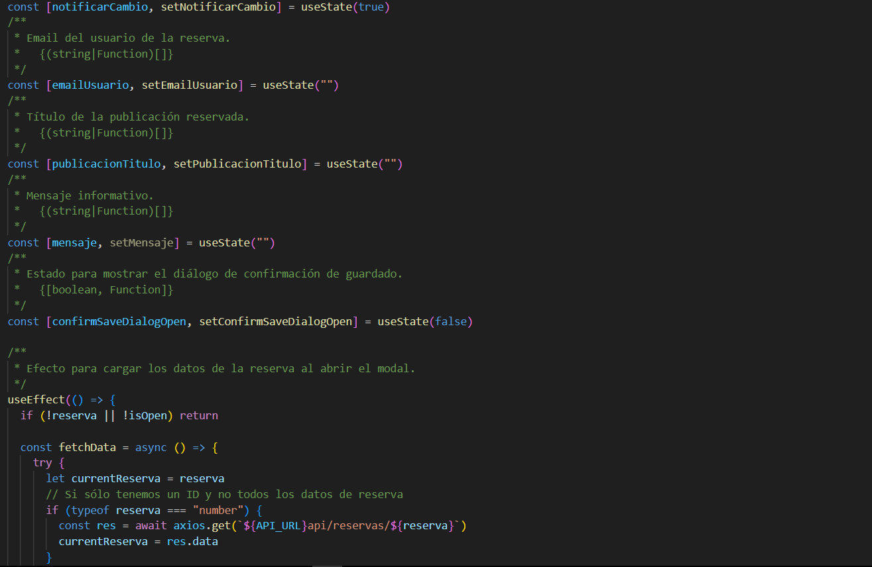

Ilustración Modal-reservas jsx III

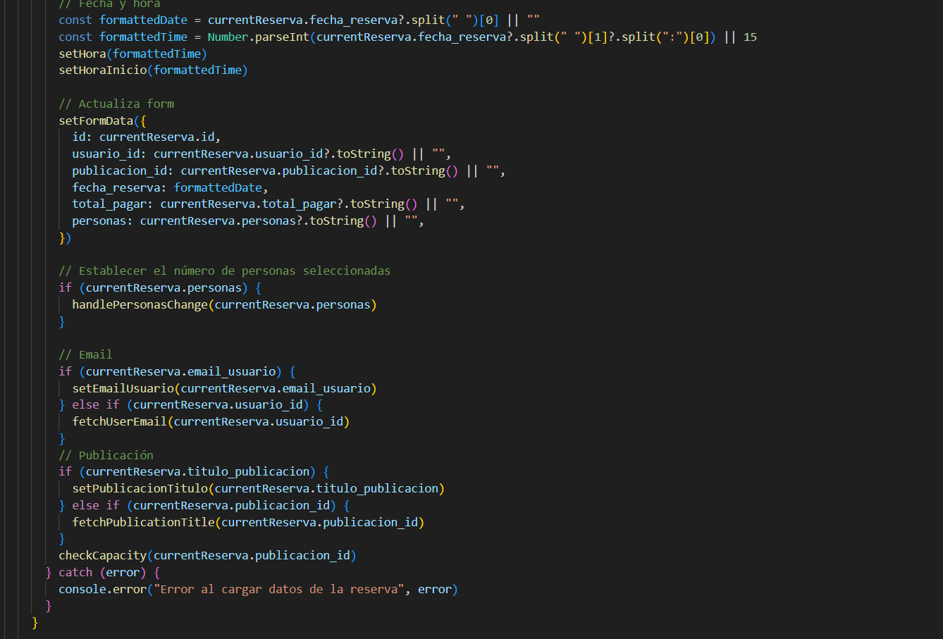

Ilustración Modal-reservas jsx IV

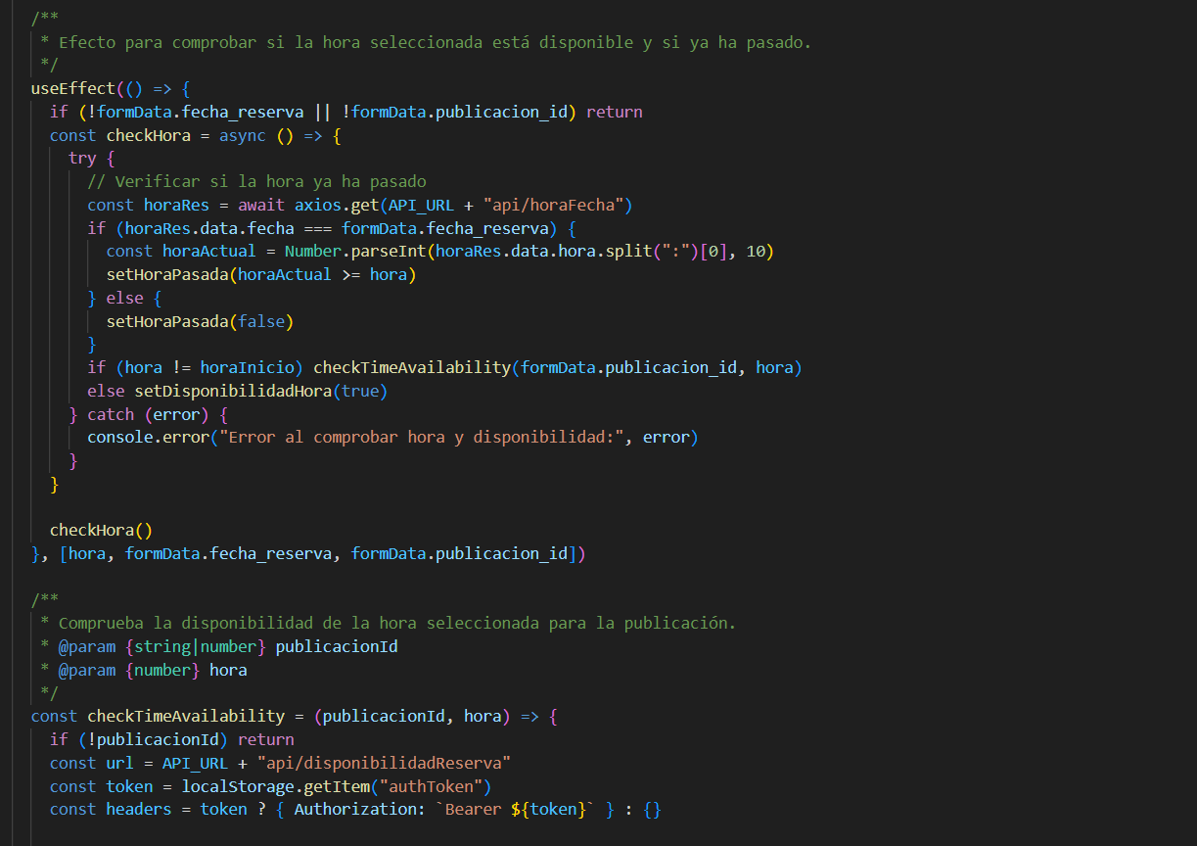

Ilustración Modal-reservas jsx V

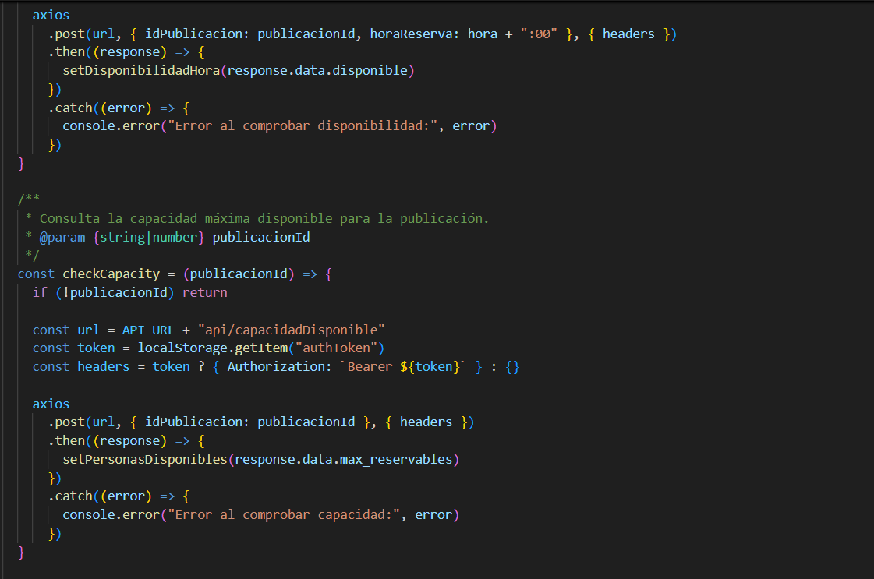

Ilustración Modal-reservas jsx VI

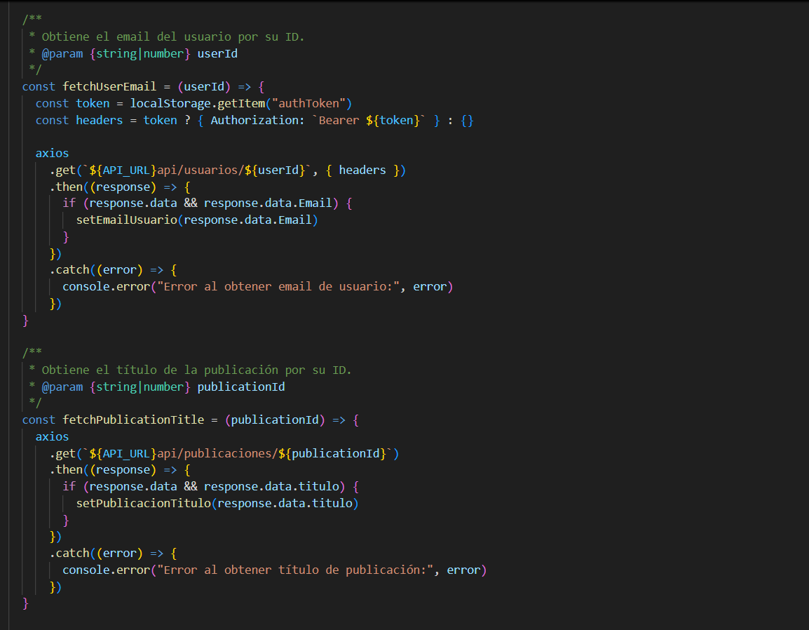

Ilustración Modal-reservas jsx VII

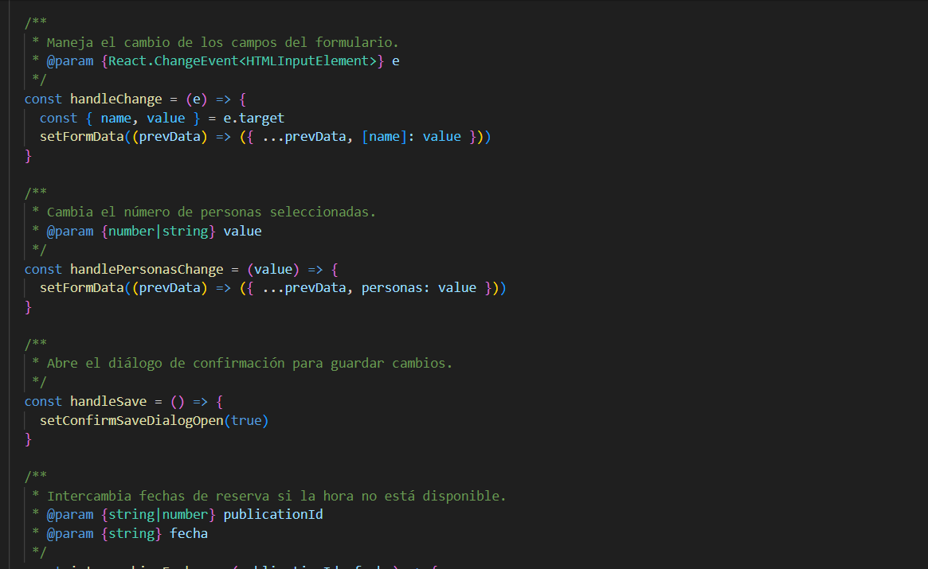

Ilustración Modal-reservas jsx VIII

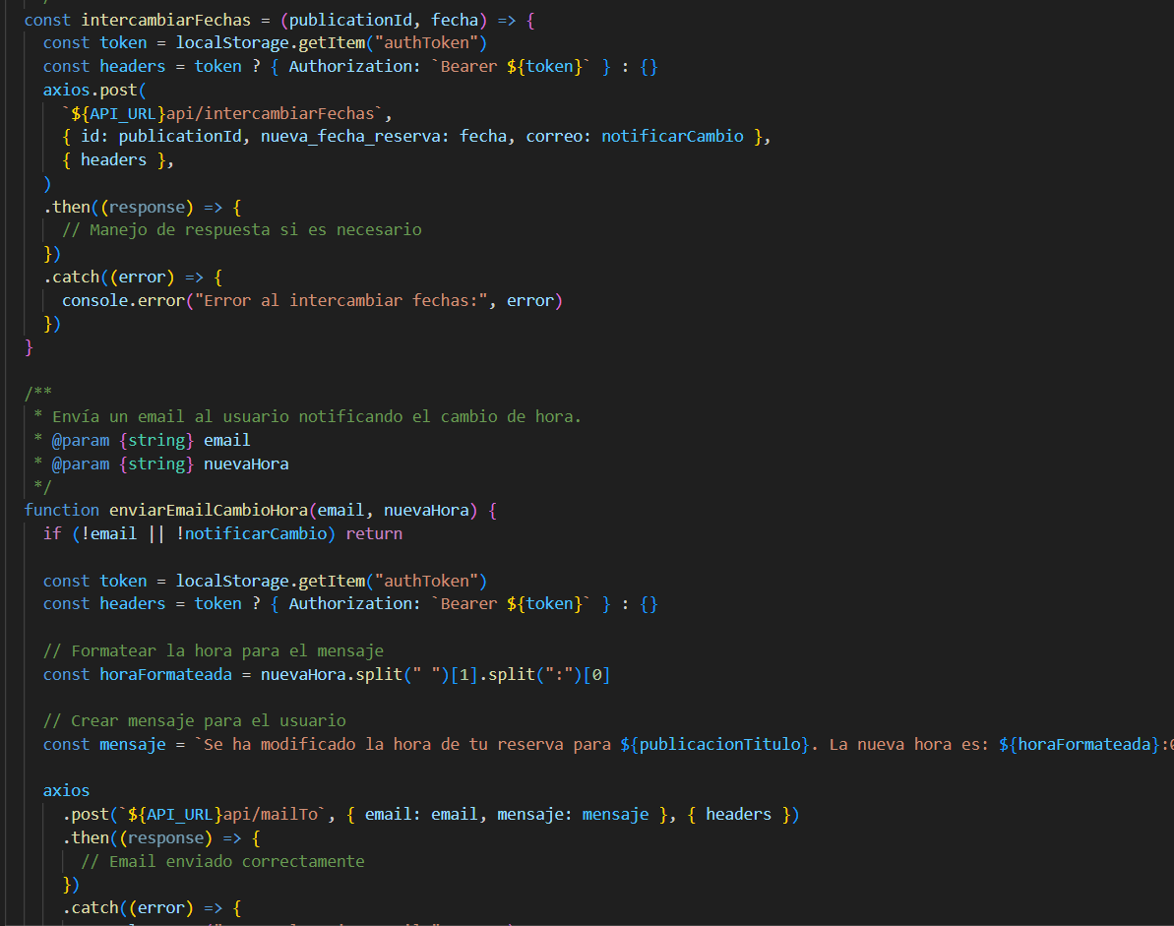

Ilustración Modal-reservas jsx IX

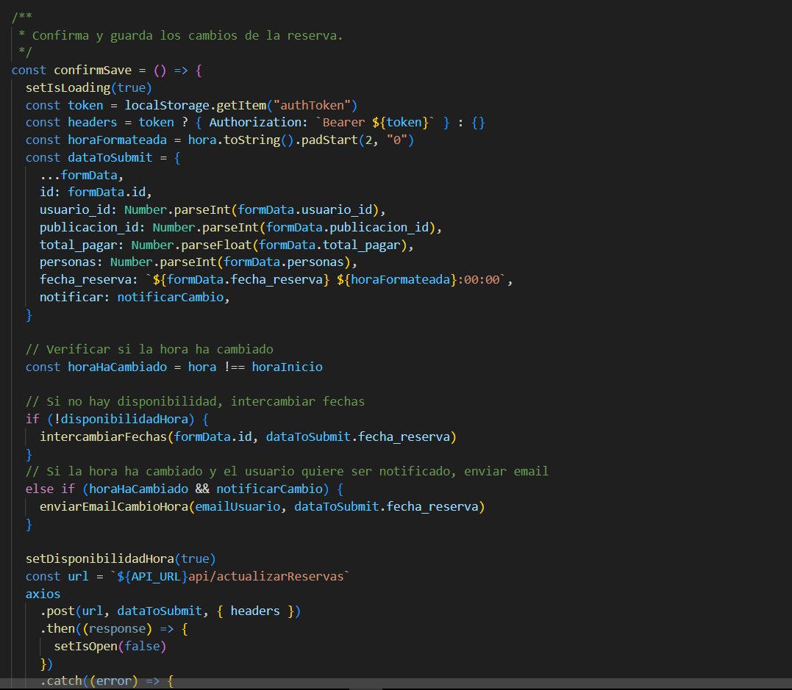

Ilustración Modal-reservas jsx X

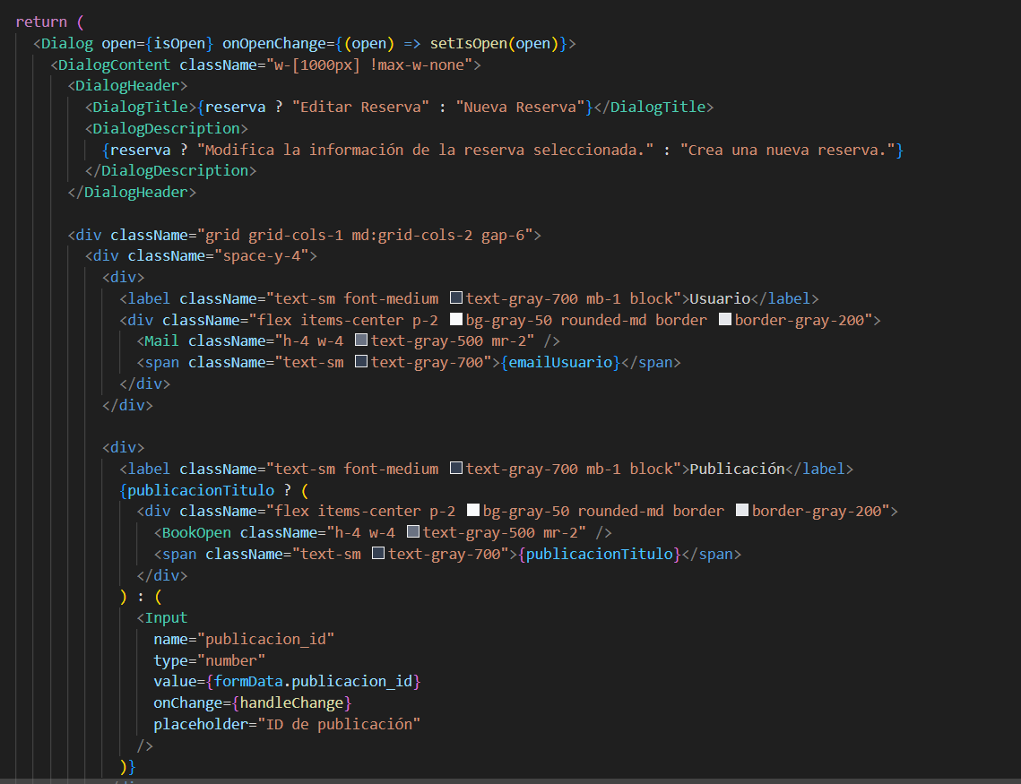

Ilustración Modal-reservas jsx XI

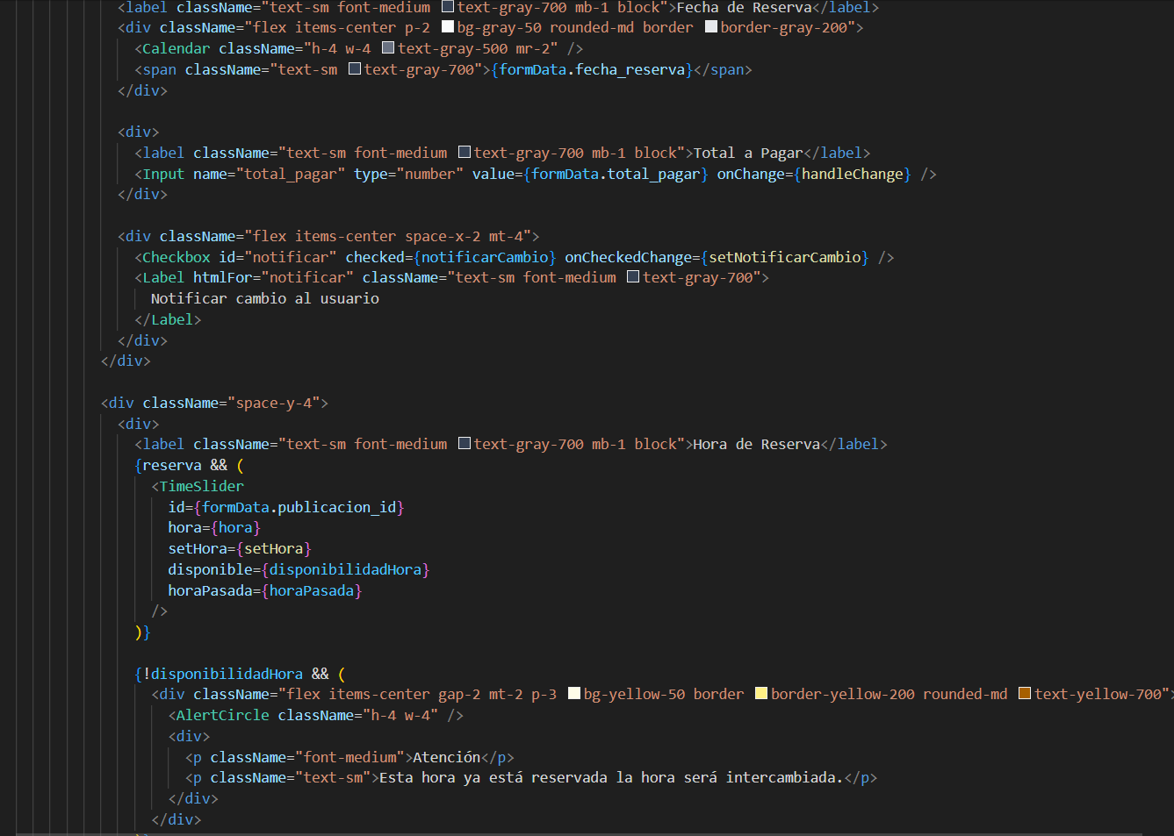

Ilustración Modal-reservas jsx XII

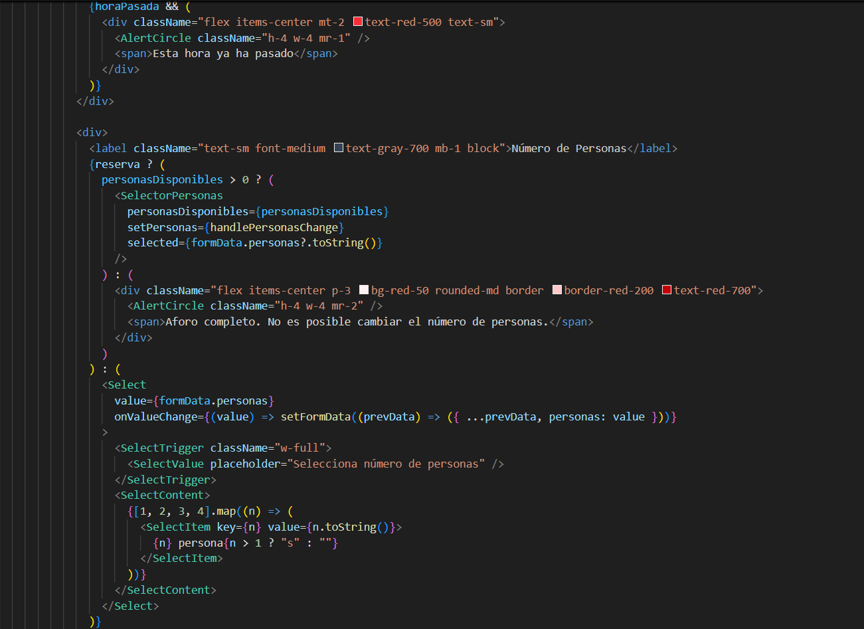

Ilustración Modal-reservas jsx XIII

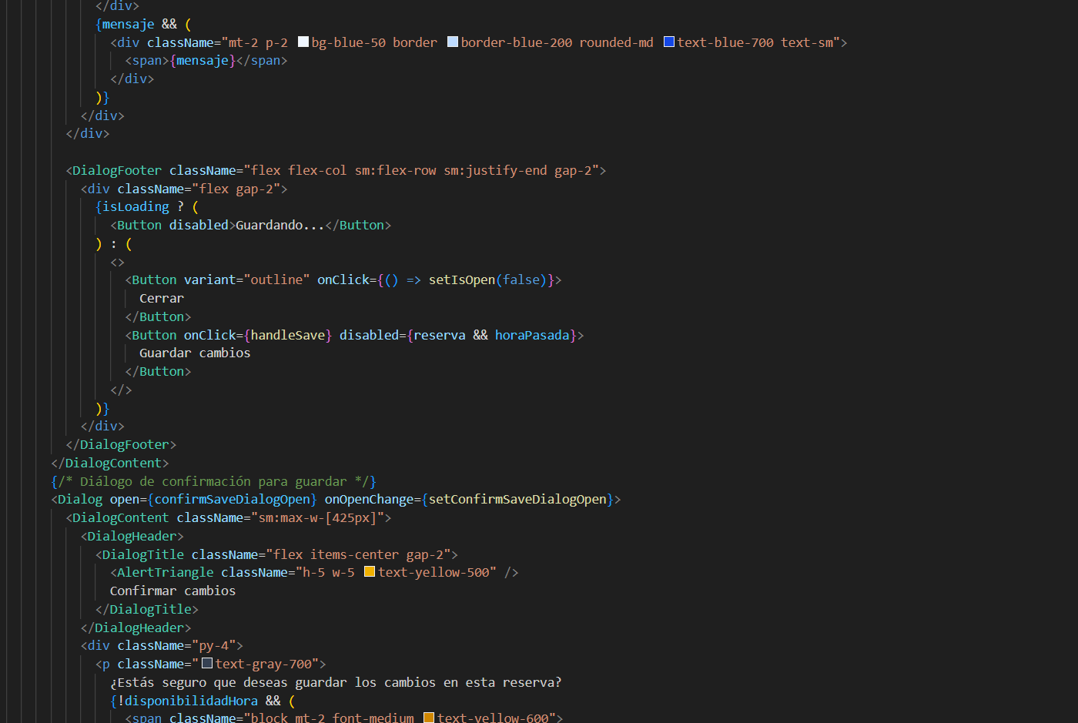

Ilustración Modal-reservas jsx XIV

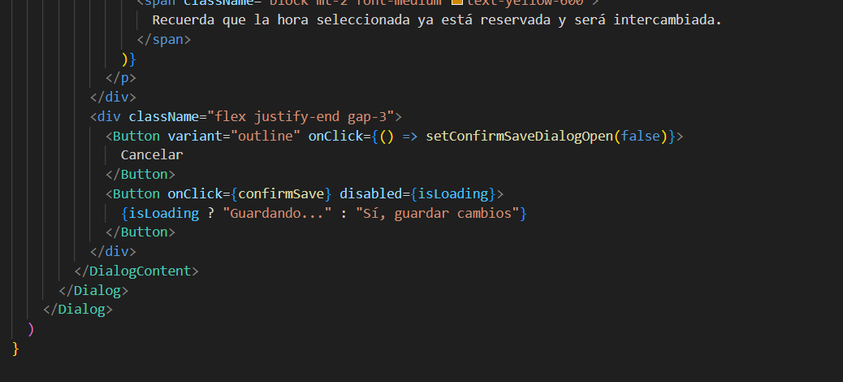

Ilustración Modal-reservas jsx XV

### Modal-usuarios-perfil.jsx

Es un modal empleado para editar los usuarios desde el apartado de perfil

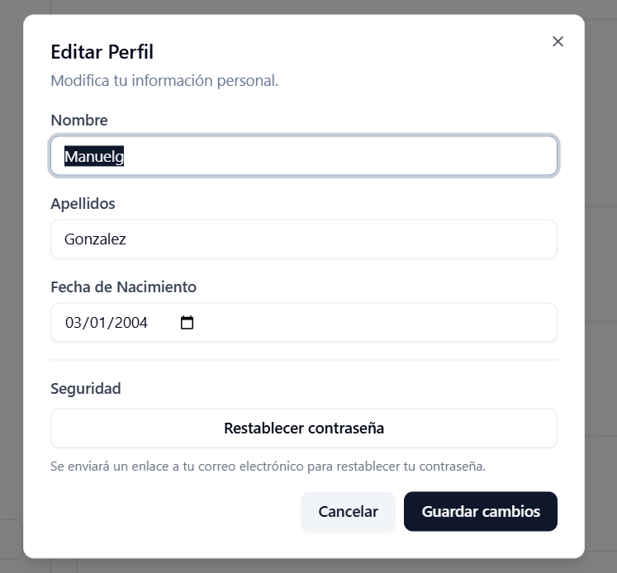

Ilustración Moda-usuarios-perfil

#### Código – Modal-usuarios-perfil



Ilustración Modal-usuarios-perfil jsx I



Ilustración Modal-usuarios-perfil jsx II



Ilustración Modal-usuarios-perfil jsx III



Ilustración Modal-usuarios-perfil jsx IV



Ilustración Modal-usuarios-perfil jsx V



Ilustración Modal-usuarios-perfil jsx VI

# Despliegue

## Servidor

En primer lugar, tendremos que tener comprado un hosting el cual disponga de gestión de base de datos y archivos.

El hosting que he usado en mi caso es <https://atlas.profesionalhosting.com> proporcionado por el centro de estudio.

Para desplegarlo, lo primero que haremos será crear un nuevo sitio

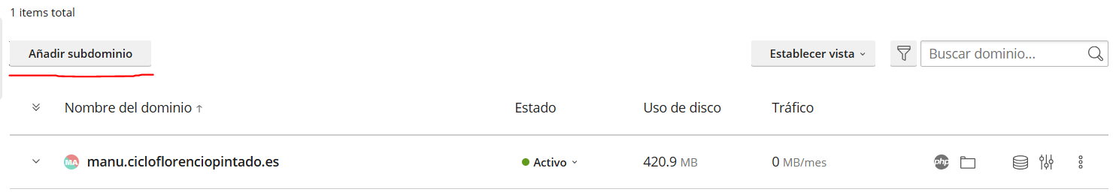

Ilustración Despliegue I

Al cual le asignaremos el nombre de nuestro proyecto final

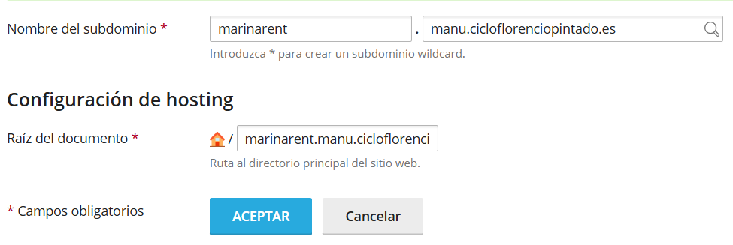

Ilustración Despliegue II

Una vez creado nuestro sitio, lo que haremos será crear la base de datos, para ello haremos clic en base de datos

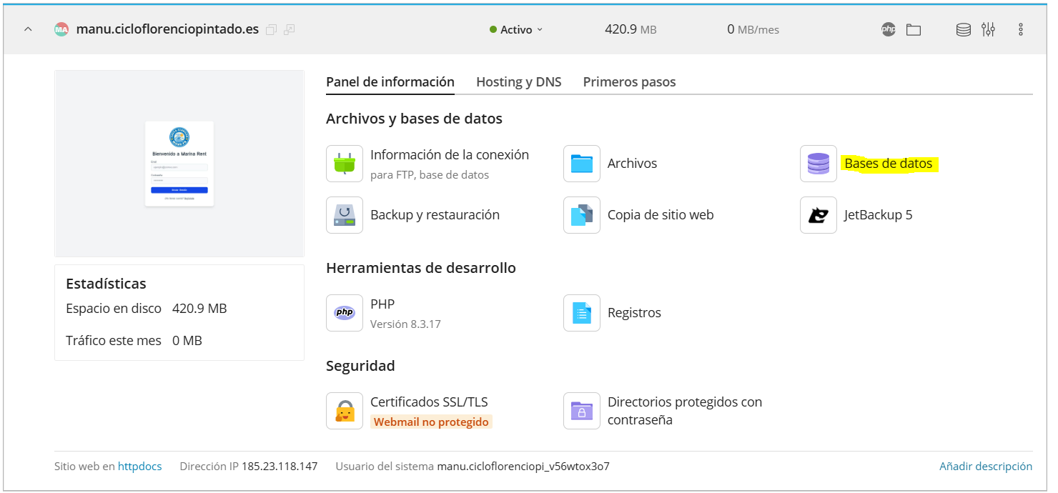

Ilustración Despliegue III

Daremos clic en añadir base de datos

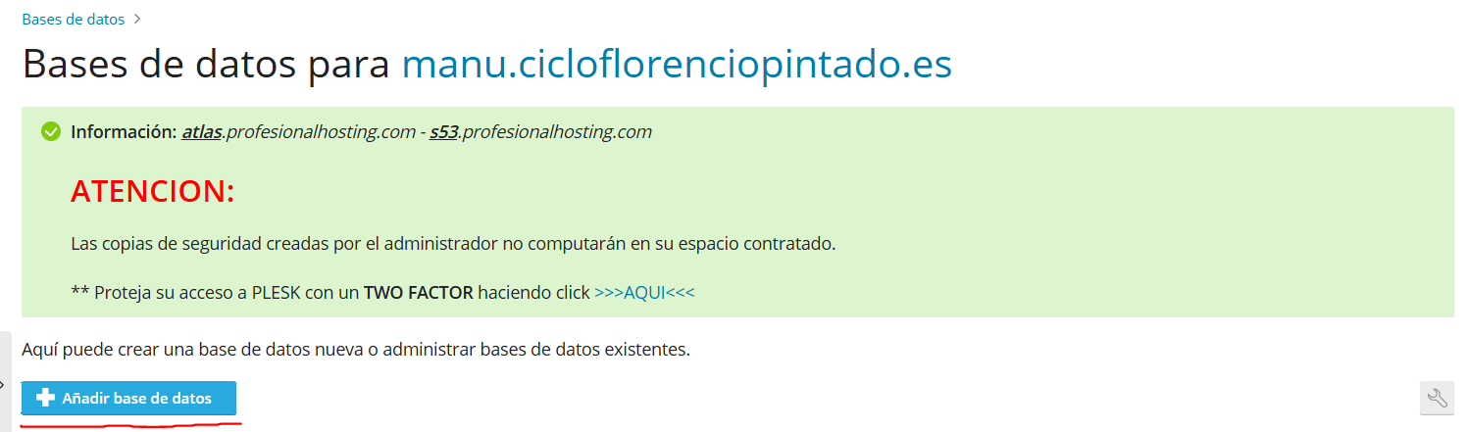

Ilustración Despliegue IV

Y rellenaremos los datos de la nueva base de datos seleccionando en todo momento para el hosting que vamos a crear la base de datos.

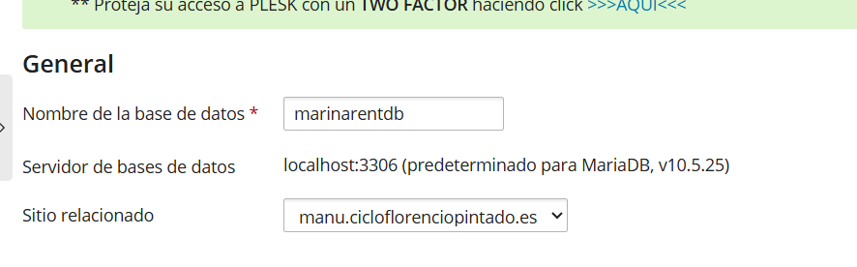

Ilustración Despliegue V

A continuación daremos clic en el phpMyAdmin para gestionar la base de datos

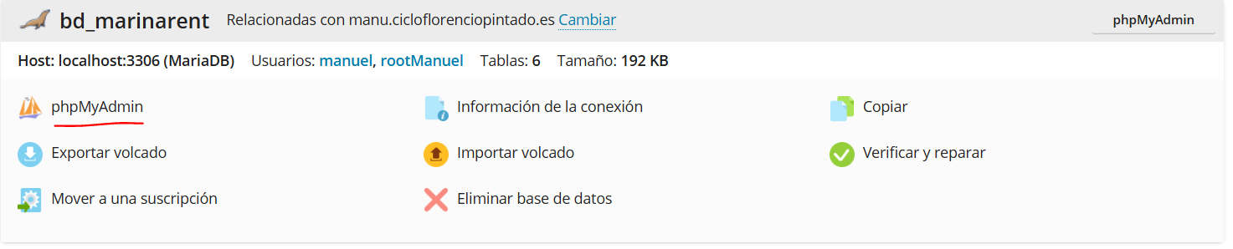

Ilustración Despliegue VI

Y daremos clic en importar base de datos



Ilustración Despliegue VII

Seleccionaremos la exportación de la base de datos subida al repositorio y daremos en importar, importando así todos los datos de esta a su vez.

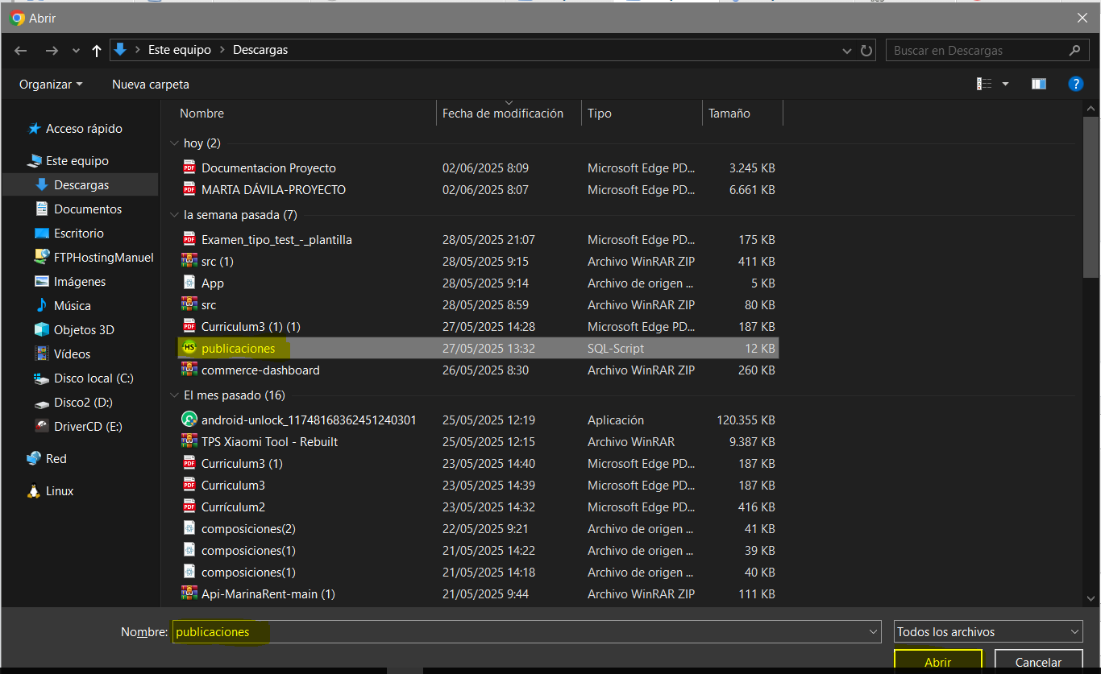

Ilustración Despliegue VIII

Y aquí tenemos la prueba de que se ha importado correctamente

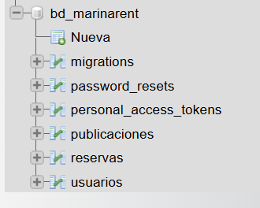

Ilustración Despliegue IX

Para desplegar el servidor lo que haremos será dar clic en archivos

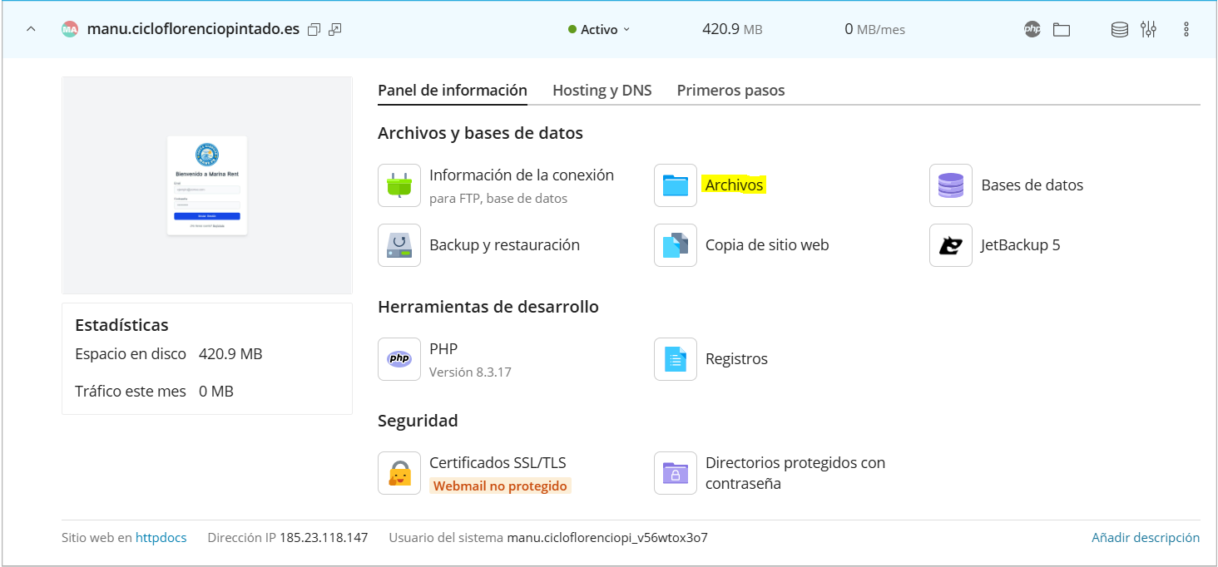

Ilustración Despliegue X

Y una vez dentro lo que haremos será dar clic en httpdocs donde tendremos que crear la siguiente carpeta llamada laravel.

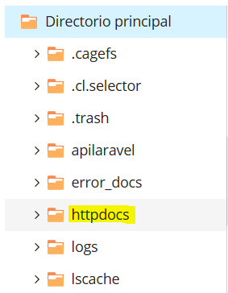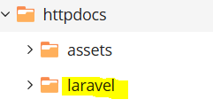

Ilustración Despliegue XI

Dentro de laravel daremos clic en el + y a continuación en cargar directorio donde seleccionaremos las carpetas que queremos subir al hosting.

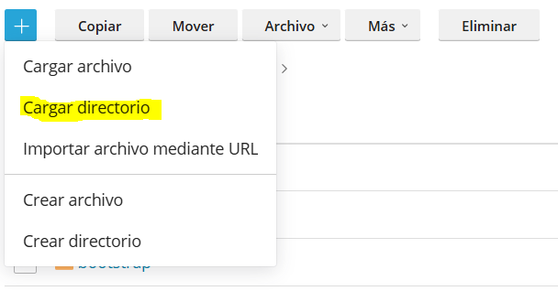

Ilustración Despliegue XII

Para el funcionamiento de la API restFull en el hosting lo que necesitamos subir es todo menos test y los archivos de git como gitignores y asi.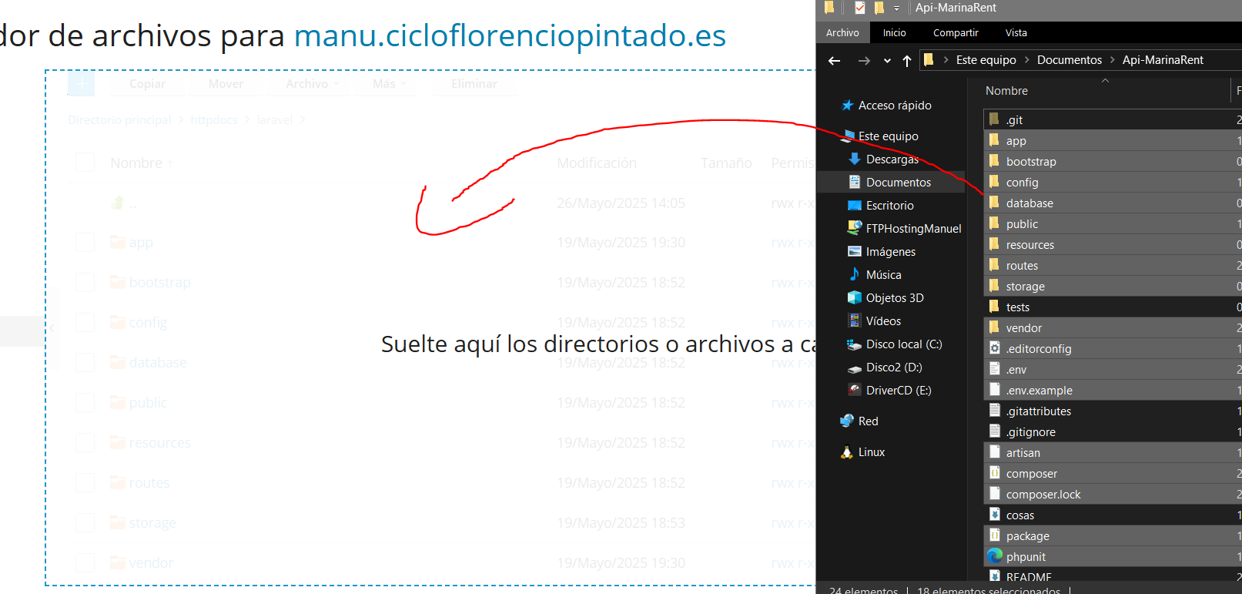

Ilustración Despliegue XIII

Y nos tendrá que quedar tal que así 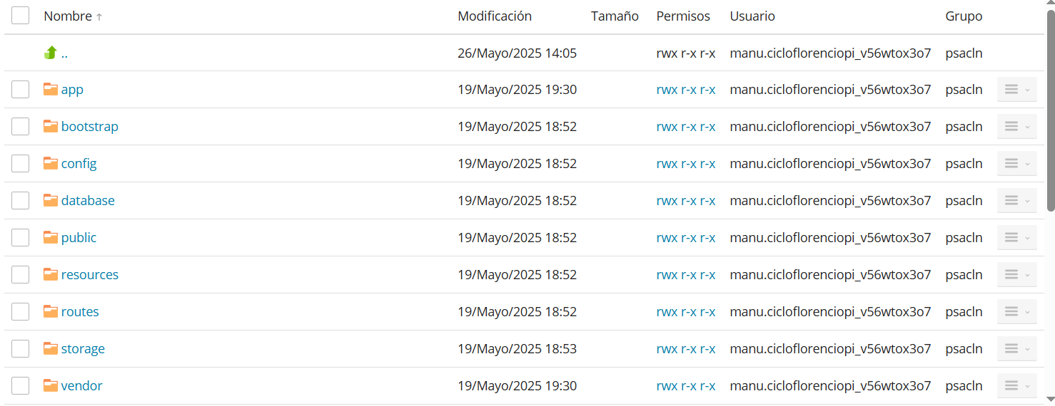

Ilustración Despliegue XIV

Una vez hecho esto iremos a la url de nuestro sitio y pondremos /laravel/public y nos tendrá que devolver la vista de laravel.

URL de prueba: <https://manu.cicloflorenciopintado.es/laravel/public>

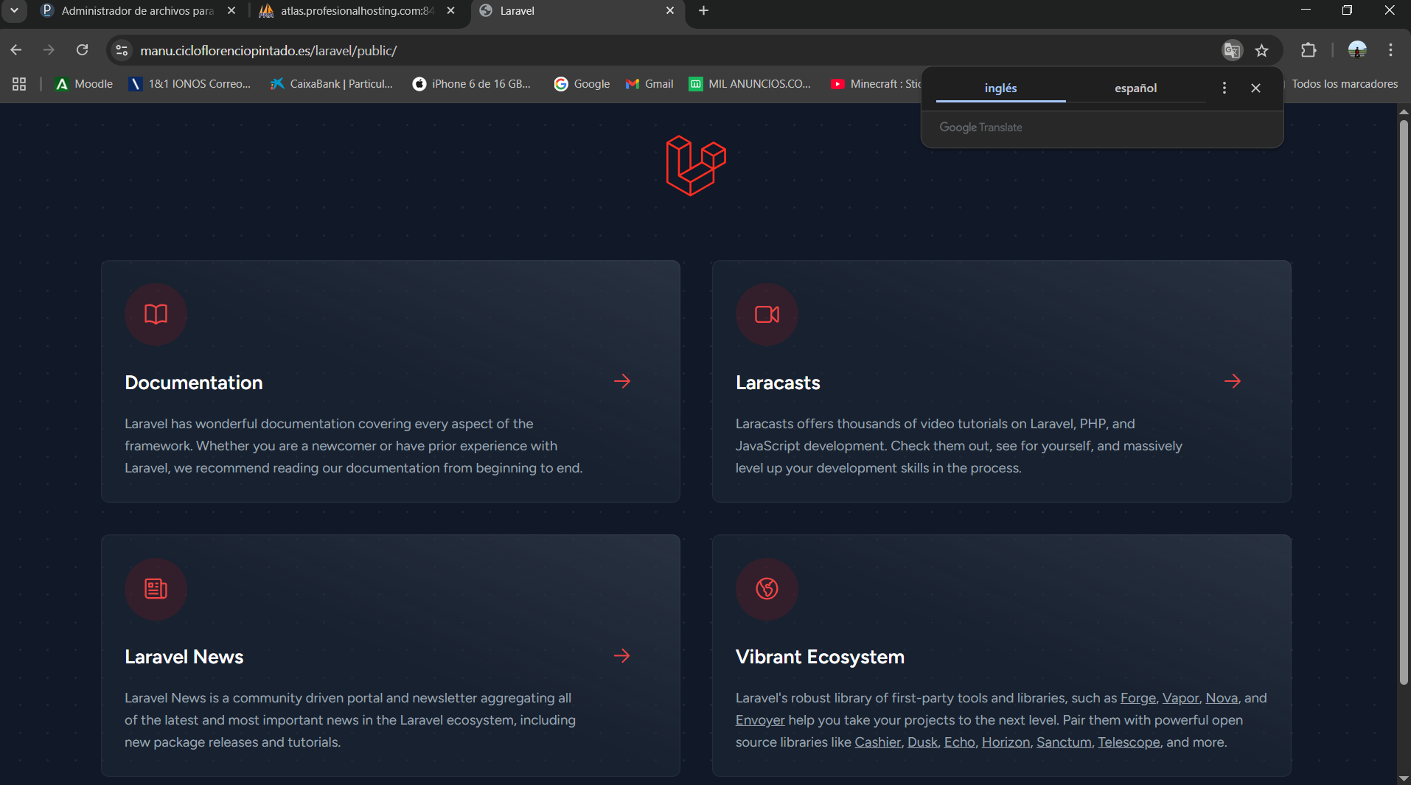

Ilustración Despliegue XV

## Cliente

Una vez tengamos nuestro hosting con el servidor en marcha podremos comenzar con la implementación de nuestro cliente

He de decir que todas ventanas y subpáginas de mi web son 100% responsive

Para desplegar el cliente lo que tendremos que hacer será una vez descargado el cliente haremos un “npm run build“ para compilarlo.

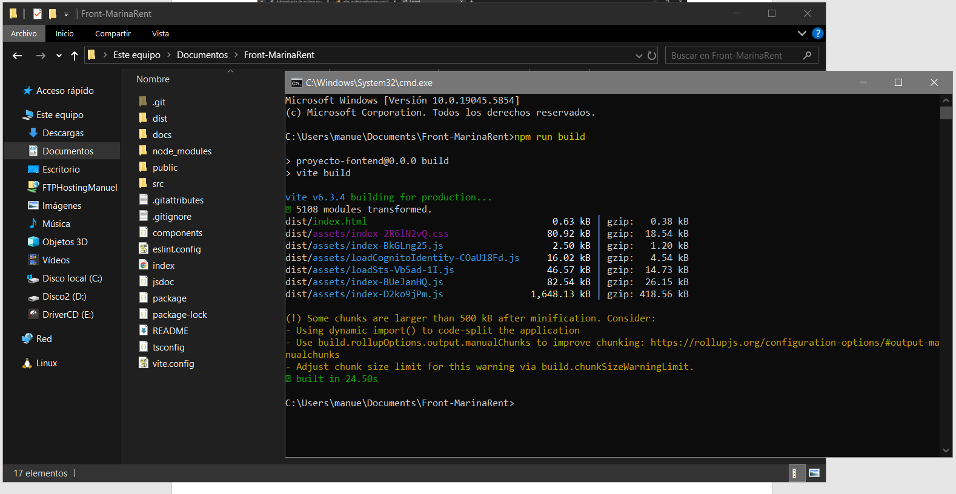

Ilustración Despliegue XVI

Este comando nos creará una carpeta llamada dist la cual contiene los archivos necesarios para desplegarlo en el server.

En httpdocs soltaremos todos los archivos que contiene dist de la manera indicada previamente en el servidor.

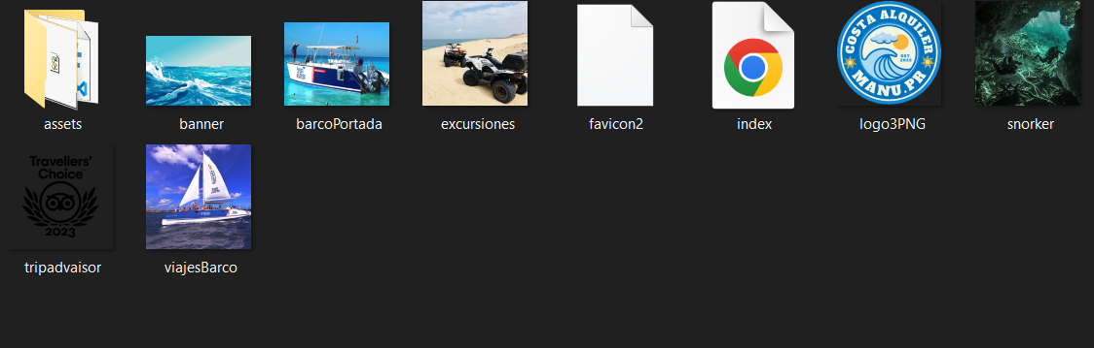

Ilustración Despliegue XVII

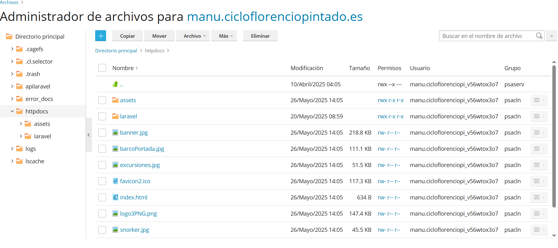

Ilustración Despliegue XVIII

# Seguridad

La seguridad en la app es uno de los puntos más importantes a la hora de crear una página web.

Por ello mi proyecto dispone de:

-Tokens de inicio de sesión.

-Tokens de recuperación de contraseña.

-EndPoints protegidos por sanctum.

-Contraseñas de la base de datos cifradas.

-Registro con contraseña de 6 caracteres, una mayúscula, una minúscula, al menos un número.

-Autenticación por email y contraseña.

También, utilizaremos control de versiones (Git) .Git es un sistema de control de versiones para nuestros proyectos de software de cualquier tipo, ya sean aplicaciones de escritorio, aplicaciones móviles o aplicaciones web.

Por tanto, teniendo nuestro proyecto subido al repositorio tendremos copia de seguridad de cada uno de los cambios realizados en nuestra aplicación.

<https://github.com/ManuelGonzalez709>

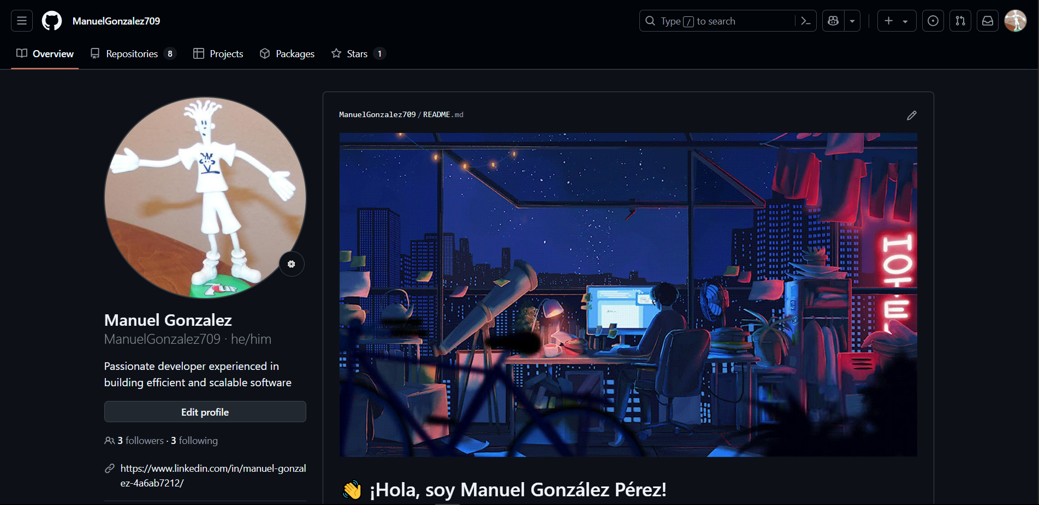

Ilustración Perfil de Github

# Pruebas

En el apartado de inicio de sesión podremos comprobar que si intentamos iniciar sesión con credenciales incorrectas no nos deja hacerlo

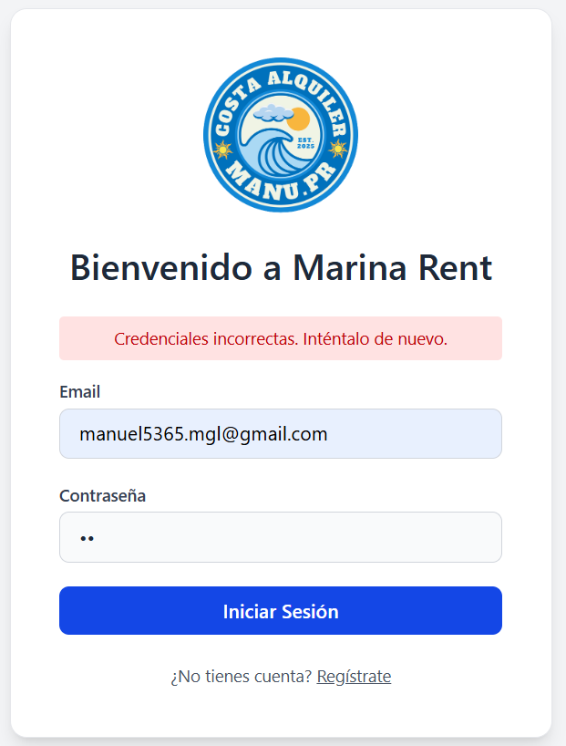

Ilustración Pruebas I

Si intentamos enviar un restablecimiento de correo a un email que no existe no nos dejara hacerlo

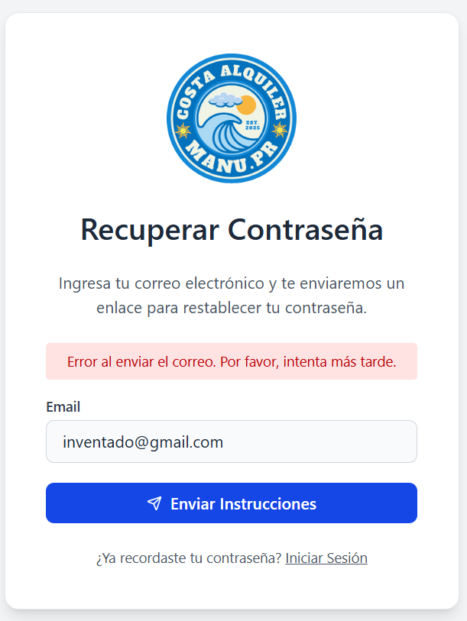

Ilustración Pruebas II

En el register nos avisará de todos los campos que faltan:

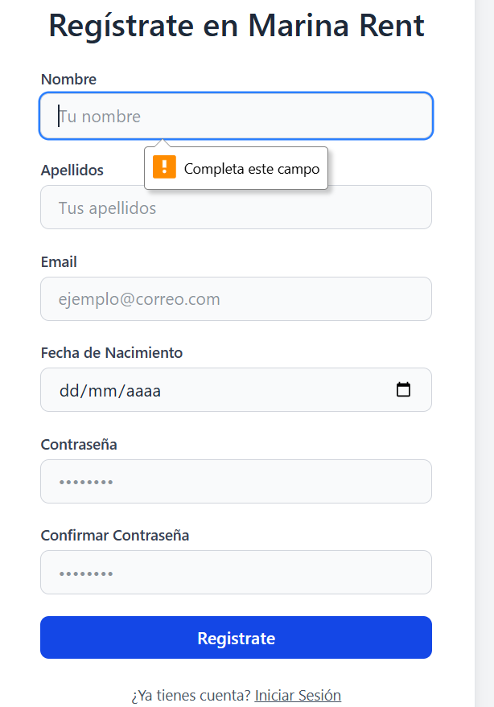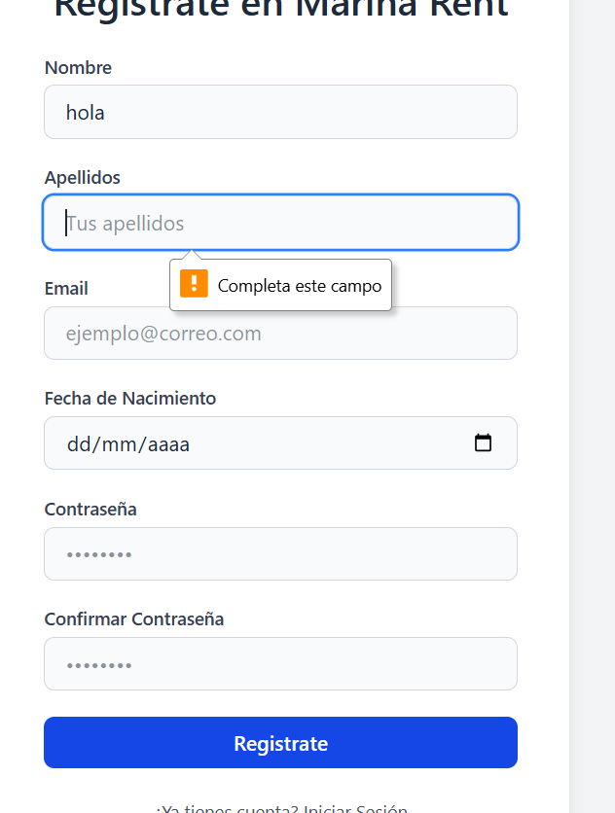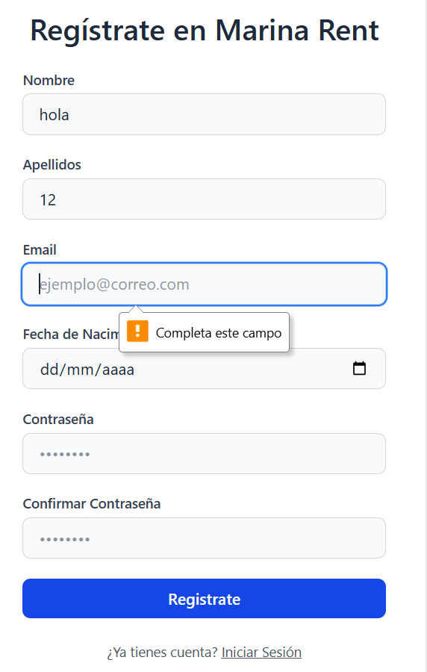

Ilustración Pruebas III Ilustración Pruebas IV Ilustración Pruebas V

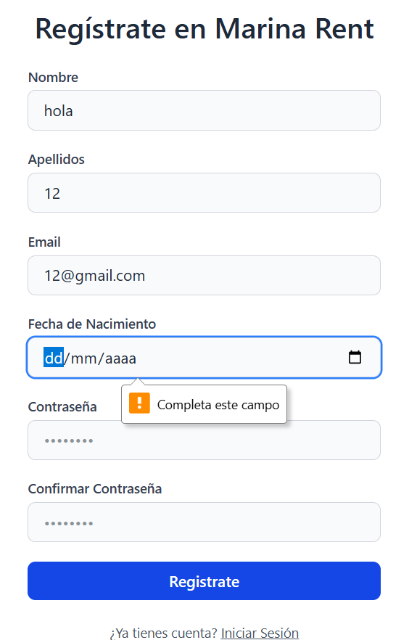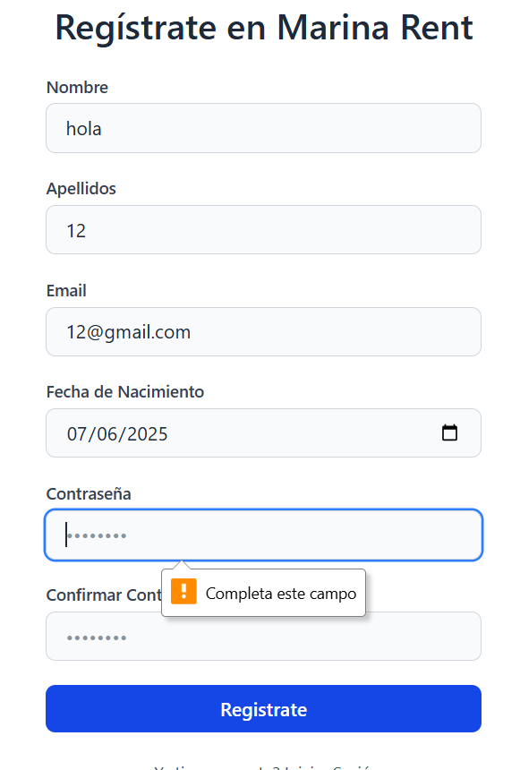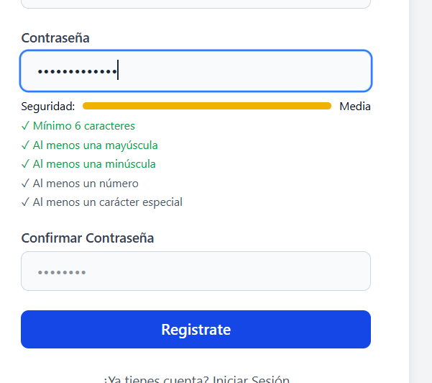

Ilustración Pruebas VI Ilustración Pruebas VII Ilustración Pruebas VIII

No se podrá realizar ninguna reserva en caso de que la hora ya esté cogida, sea tardía o no haya posibilidad de coger dicha reserva para tal número de personas.

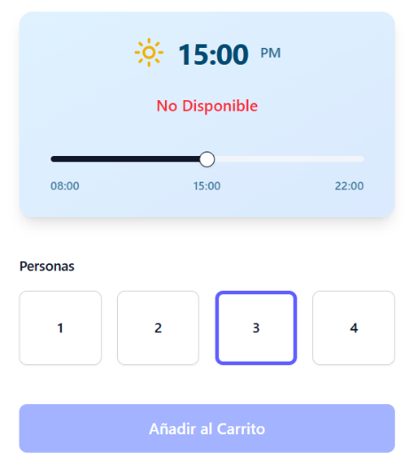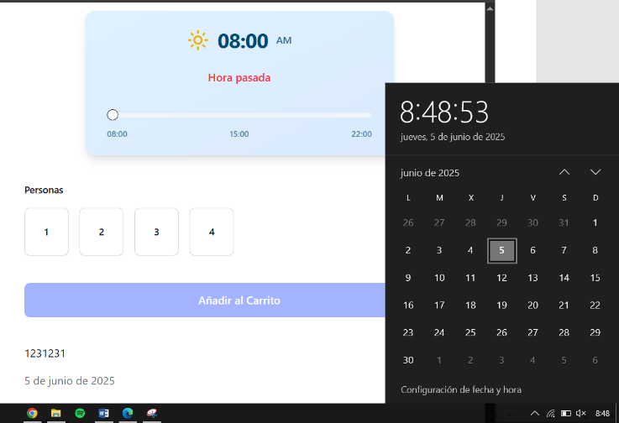

Ilustración Pruebas IX Ilustración Pruebas X

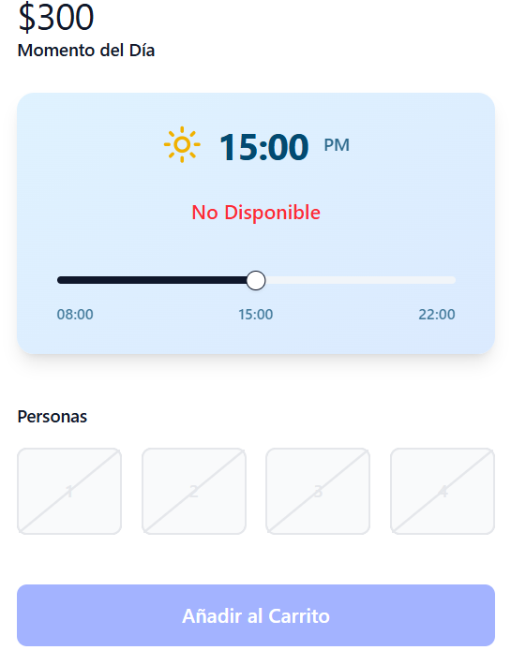

Ilustración Pruebas XI

Al realizar una cancelación pide confirmación

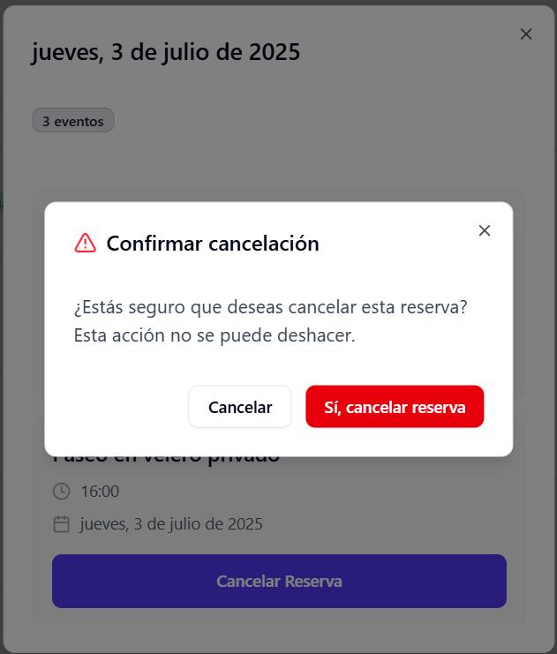

Ilustración Pruebas XII

Al editar una publicación se obliga a tener 4 imágenes sí o sí para poder guardar los cambios de lo contrario no se aplicarán los cambios

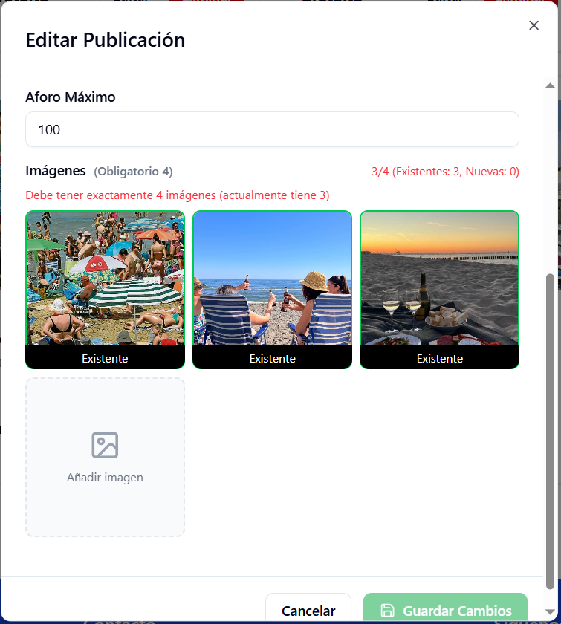

Ilustración Pruebas XIII

Al cambiar la hora de la reserva, en caso de que alguien ya tenga reservado a esa hora lo que pasará es que mostrará que no está disponible y un mensaje de atención esta hora será intercambiada.

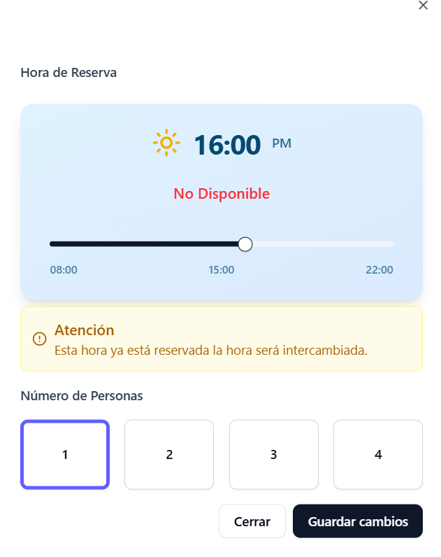

Ilustración Pruebas XIX

# Recursos

En este apartado vamos a ver los recursos que hemos necesitado para la implementación de nuestro proyecto.

## Recursos Hardware

- Navegador como Chrome, Firefox, Edge, Safari o similar que soporte JavaScript moderno (ES6+).

-8 GB de ram mínimos.

-Procesador de 16 núcleos.

## Recursos Software

- Sistema Operativo Windows 10.

- Visual Studio Code (Gratuito).

- GitHub.

- Hosting proporcionado por el centro.

## Recursos Personales

- Responsable del proyecto (Manuel González Pérez).

## Presupuesto

|  |  |  |  |  |
| --- | --- | --- | --- | --- |
| Recursos | Tipo | Horas | €/Horas | Total |
| Desarrollador | Personal | 180€ | 10€ | 1800€ |
| Hosting | Software | Gratis | 0€ | 0€ |
|  |  |  | TOTAL | 1800€ |

Ilustración Presupuesto

# Conclusiones

## Consecución de los Objetivos.

El objetivo principal de nuestro proyecto, se ha llevado a cabo correctamente ya que era poder llevar el control total de los entrenamientos.

En la siguiente tabla, muestro que se han cumplido todos los objetivos, y como se llevan a cabo.

|  |  |
| --- | --- |
| Objetivos | |
| Control de Horas | Se ha podido controlar las horas de reserva y la horas anticuadas |
| Control de Personas | Se ha podido controlar el aforo máximo y mínimo en cada momento. |
| Mapa de Marbella dinámico | Se ha podido implementar un mapa dinámico |
| Diseño minimalista | Se ha podido rediseñar la página para obtener una apariencia minimalista |
| Seguridad de la APP | Se ha podido implementar muchísima seguridad en la APP |

Ilustración Tabla de Objetivos

## Problemas encontrados

Problemas con el email para el envío de correos, para ello cambié esta línea.

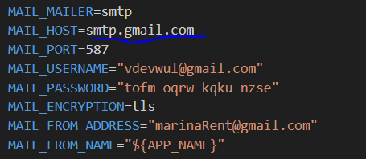

Ilustración Problema encontrado

## Mejoras

Por ultimo en mejoras incluiría que la IA pueda interactuar con la página, pero para ello hay que pagar una mensualidad de la API de 20€.

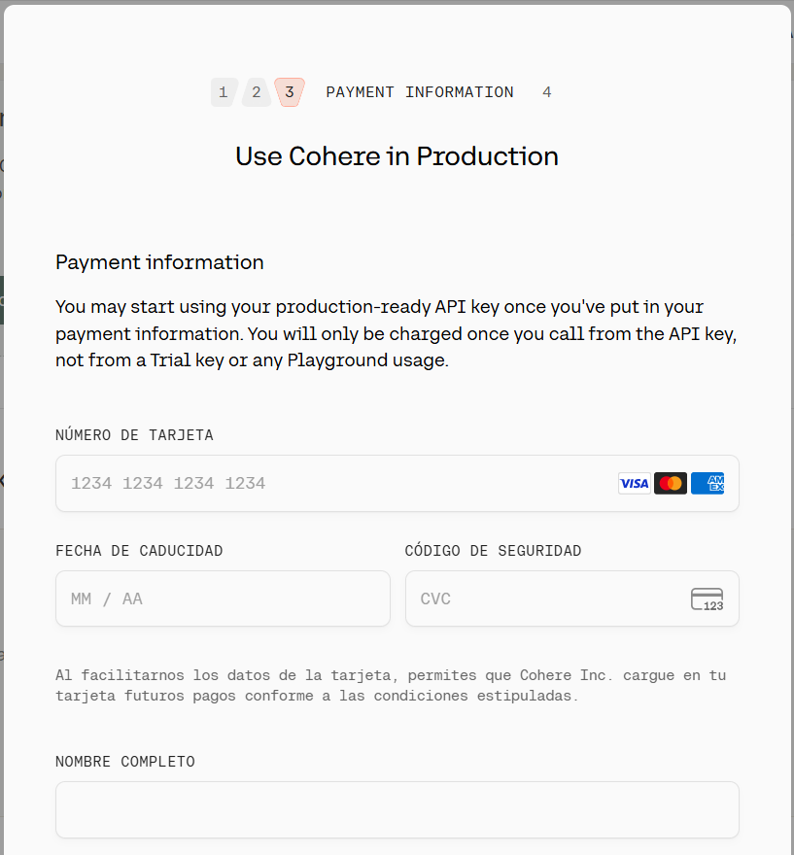

Ilustración Pago mensual de cohere

# Bibliografía

<https://www.udemy.com/course/react-de-principiante-a-experto-creando-mas-de-10-aplicaciones/learn/lecture/42828920#overview> (Curso de Udemy)

<https://www.youtube.com/watch?v=wGxDfSWC4Ww> (Tutorial 1 de react)

<https://www.youtube.com/watch?v=yIr_1CasXkM&t=1413s> (Tutorial 2 de react)

<https://www.youtube.com/watch?v=bvxm389cYVI> (Tutorial 3 de react)

<https://www.youtube.com/watch?v=rn2LCOeNPds> (Curso de Laravel)

<https://www.youtube.com/watch?v=pvj7UyDZQ0g&t=35s> (Curso de Laravel 2)

<https://tailwindcss.com/plus/ui-blocks/marketing/feedback/404-pages> (Tailwindcss templates)

# Anexos

## Manual de Usuario

### Iniciar Sesión y Registrarte

Para acceder a la página tendríamos que acceder a la [url](https://manu.cicloflorenciopintado.es/) y en caso de que no tengamos cuenta daríamos en regístrate

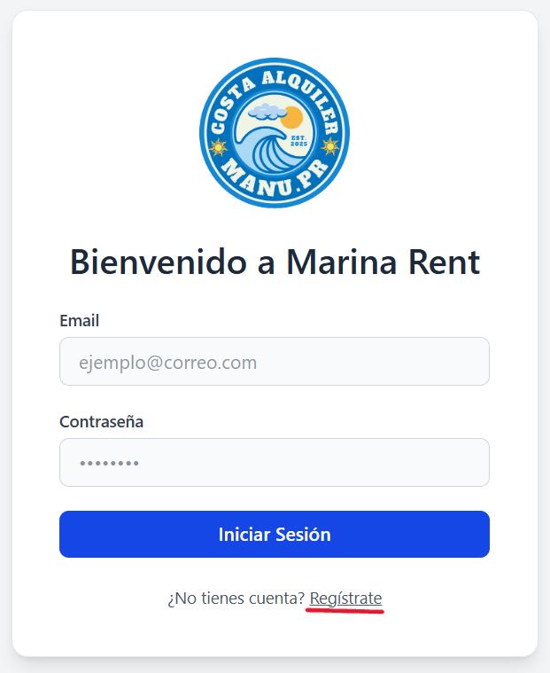

Ilustración Manual de Usuario I

Luego tendríamos que rellenar los campos correctamente, al hacer esto daremos en regístrate.

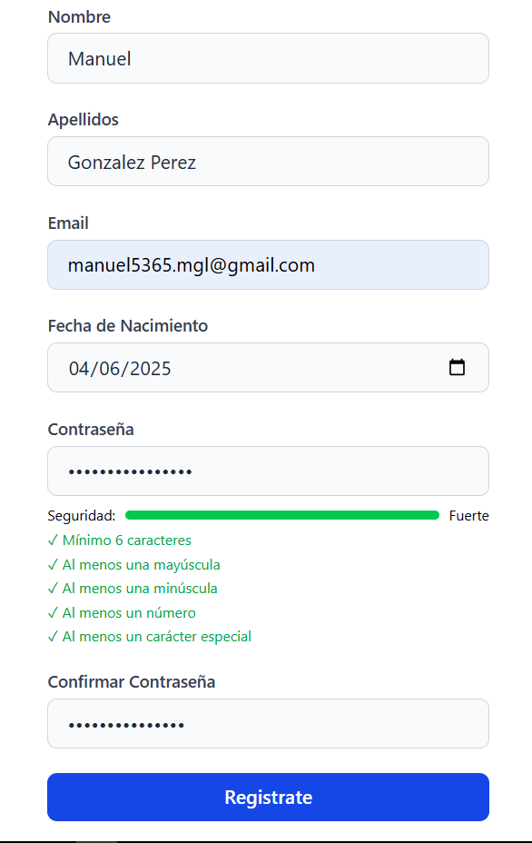

Ilustración Manual de Usuario II

Al dar en regístrate ya tendríamos iniciada la sesión

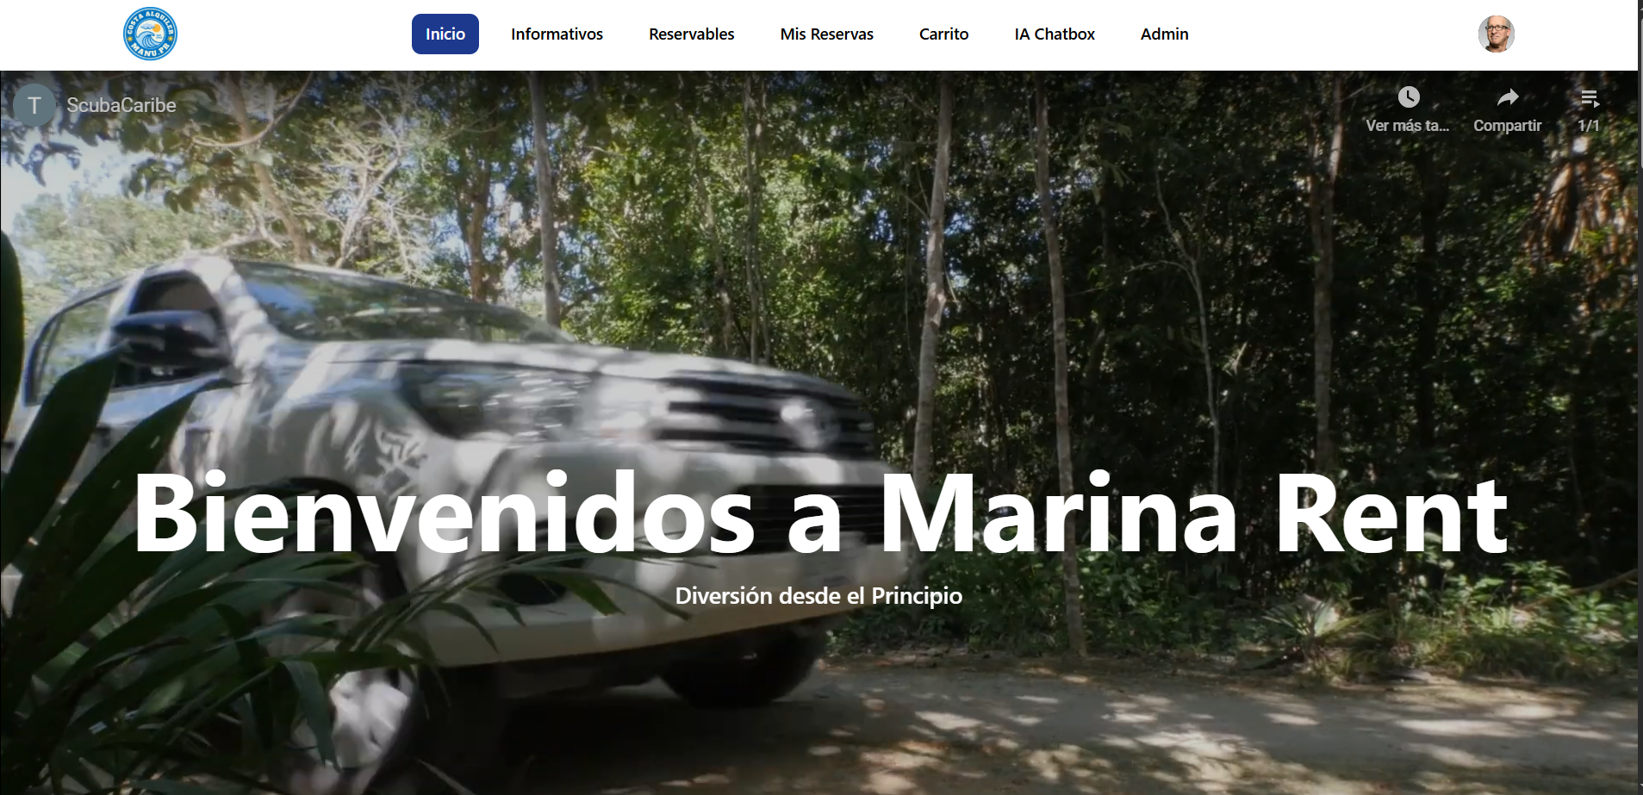

Ilustración Manual de Usuario III

En caso de que ya tengamos cuenta lo que haremos será rellenar los datos correctamente con su email y contraseña y daremos en iniciar sesión.

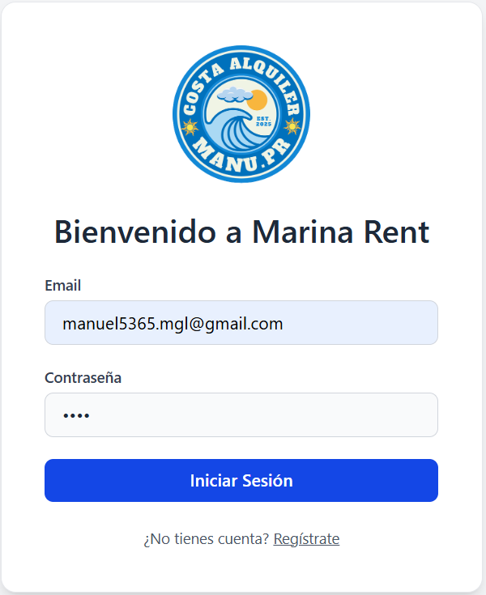

Ilustración Manual de Usuario IV

### Consultar publicaciones y añadir al carrito

Para consultar las publicaciones, en primer lugar tenemos un nav menú el cual nos dejara movernos entre los siguientes apartados que son los necesarios para ver las publicaciones.



Ilustración Consultar Publicaciones I

Nos moveremos en 3 apartados para consultar las publicaciones:

#### -Home

En el home al hacer scroll para abajo tendremos un apartado que es de publicaciones destacadas, el cual al dar click en una de las publicaciones de las cuales son aleatorias por lo que puede ser alquilable o informativo , podremos ver sus datos.

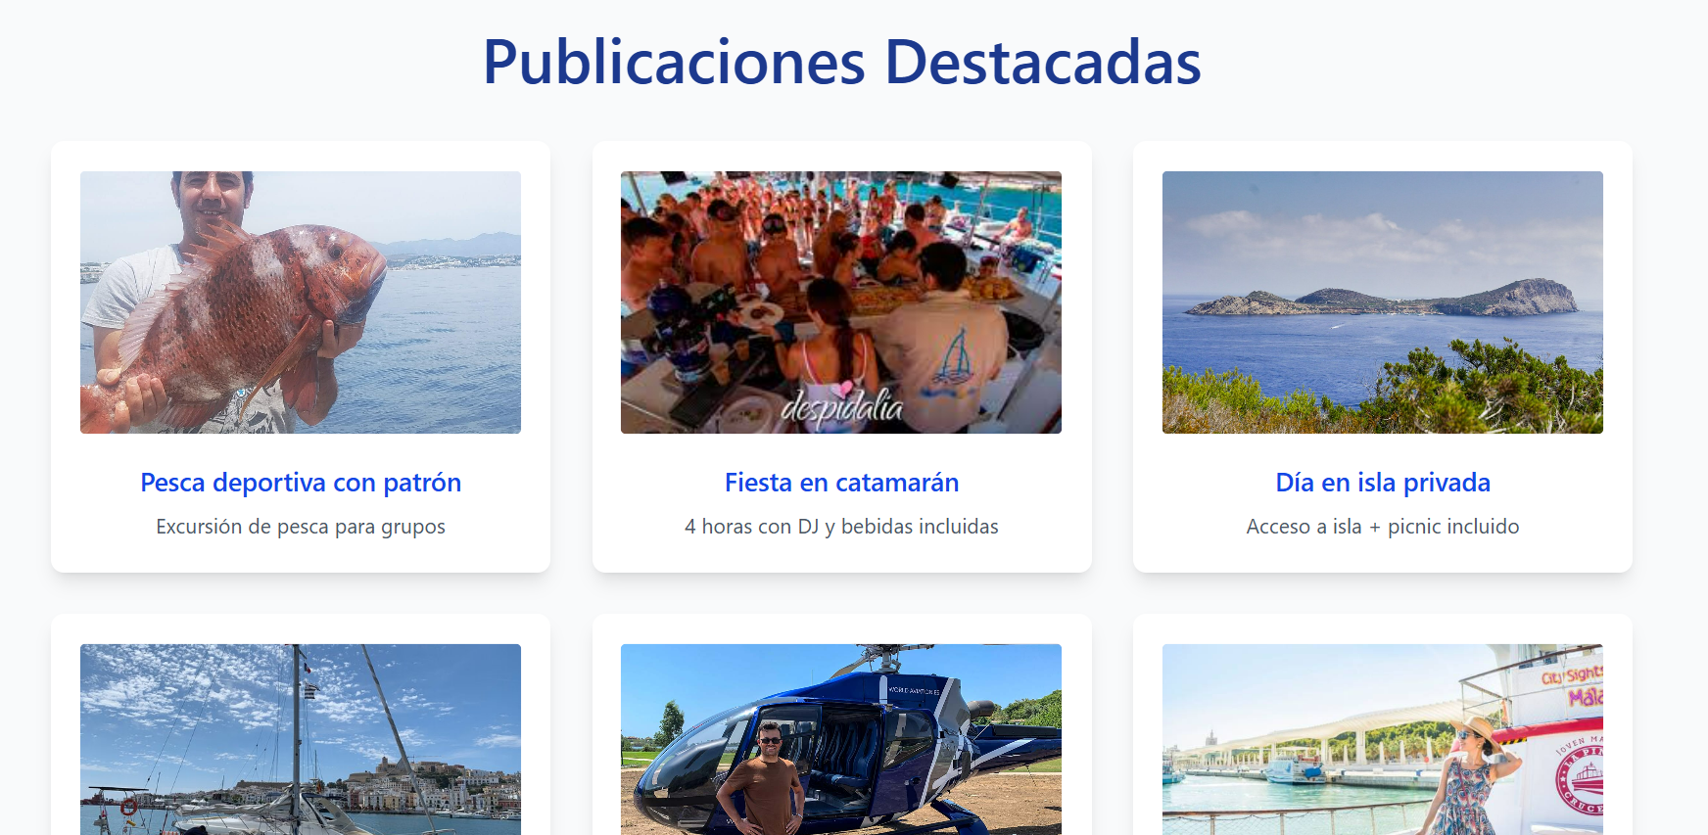

Ilustración Consultar Publicaciones Home II

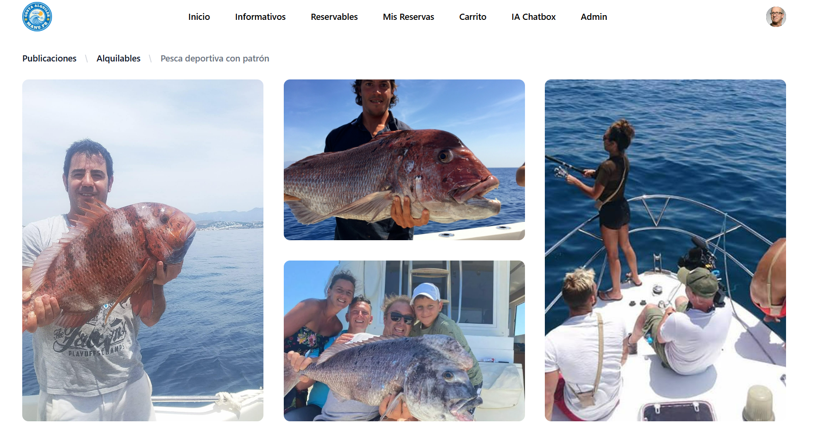

Ilustración Consultar Publicaciones Home III

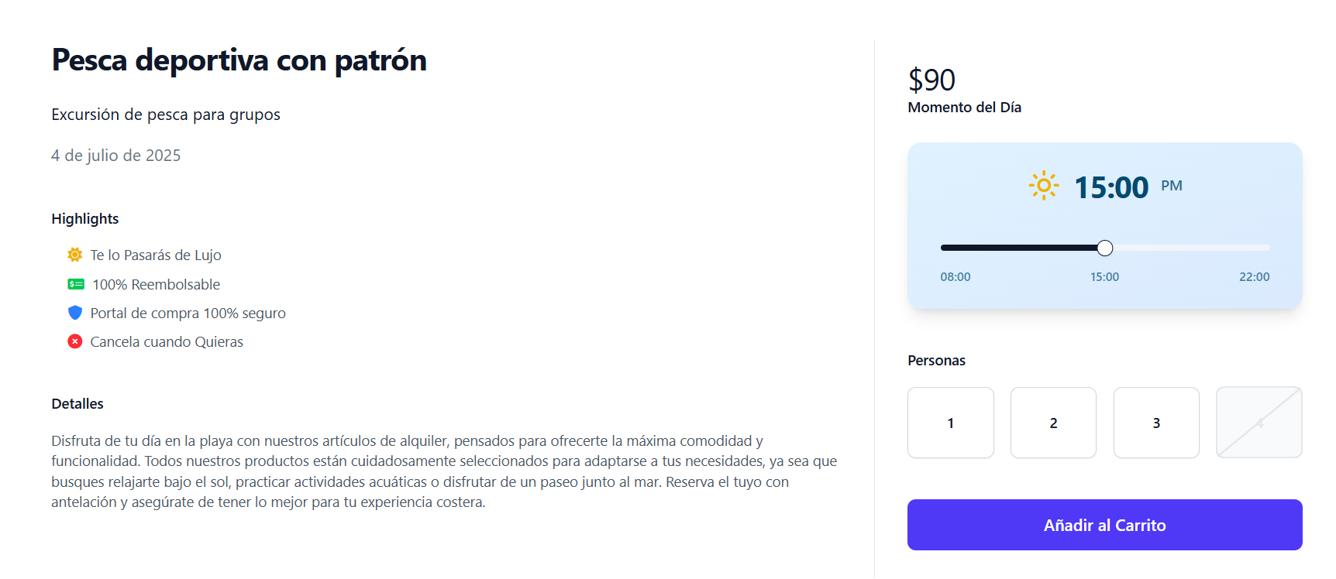

Ilustración Consultar Publicaciones Home IV

#### -Informativos

En el apartado de informativos podremos consultar las publicaciones de tipo informativo, para poder hacer eso tendremos que hacer click en el nav menú de arriba en el apartado de informativos.

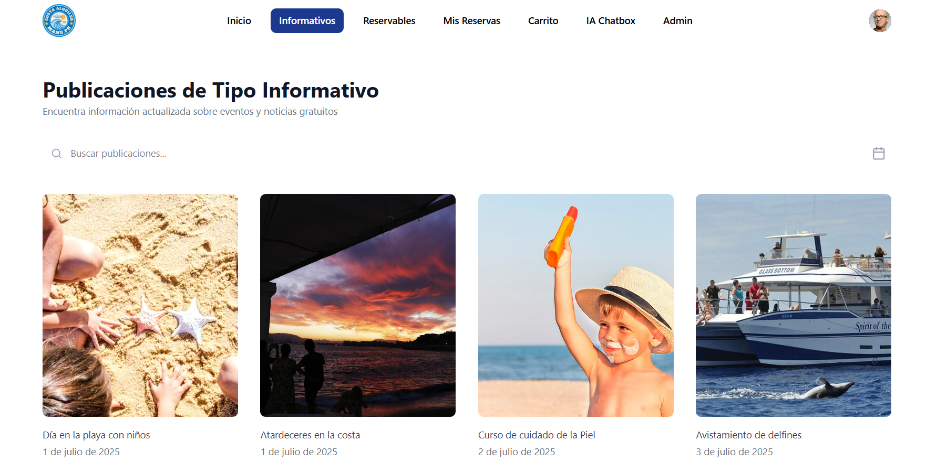

Ilustración Consultar Publicaciones Informativos I

Debajo del todo tendremos un botón para cambiar de página para poder ver los productos de la siguiente página y al dar click cambiaríamos de página para ver mas productos

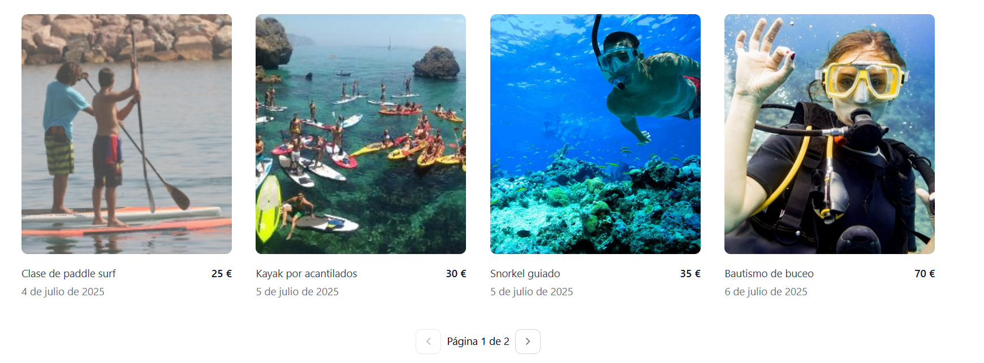

Ilustración Consultar Publicaciones Informativos II

Para ver los datos de la publicación lo que haremos será dar click en una publicación de tipo informativo para leer su información

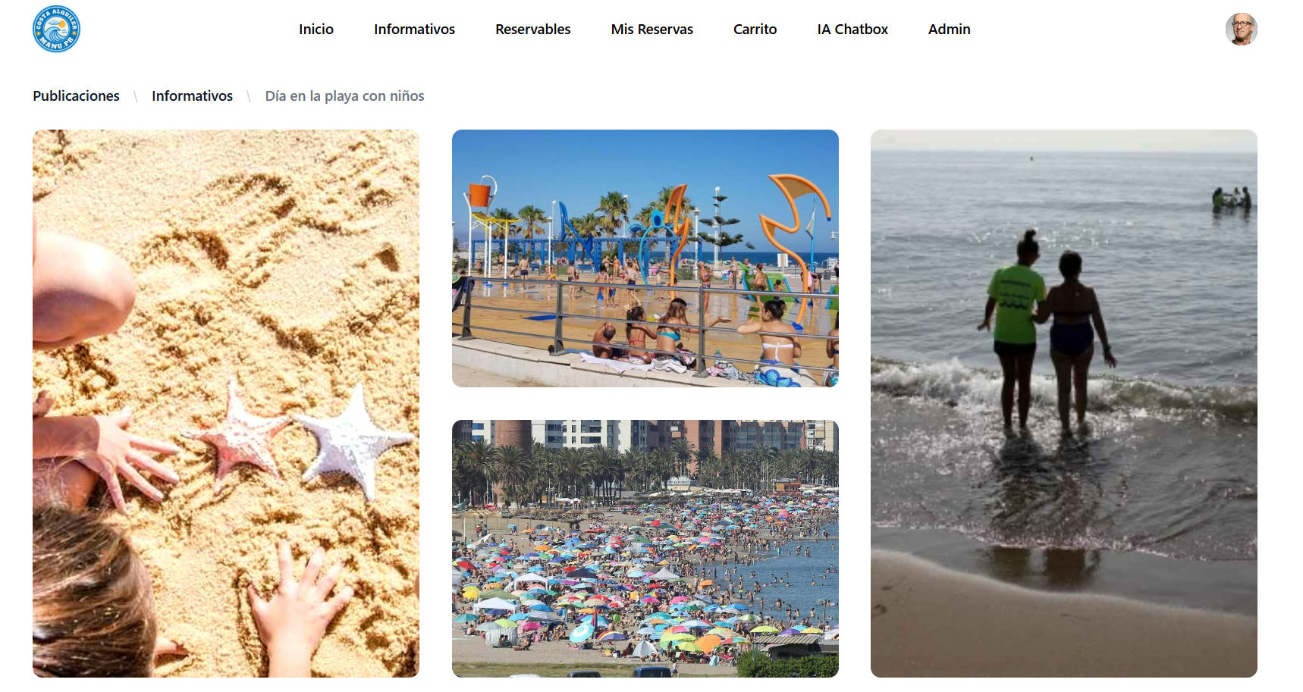

Ilustración Consultar Publicaciones Informativos III

Las publicaciones de tipo informativo no se pueden reservar ya que solo son informativas.

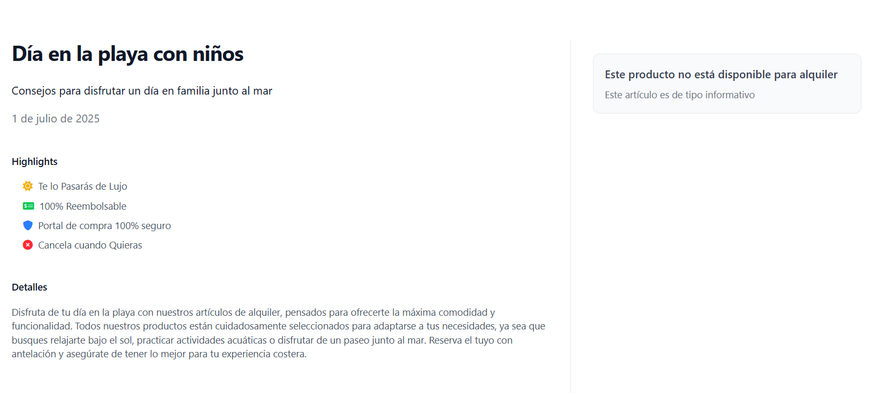

Ilustración Consultar Publicaciones Informativos IV

#### -Reservables

En el apartado de reservables tendremos la posibilidad de consultar las publicaciones de tipo reservable.

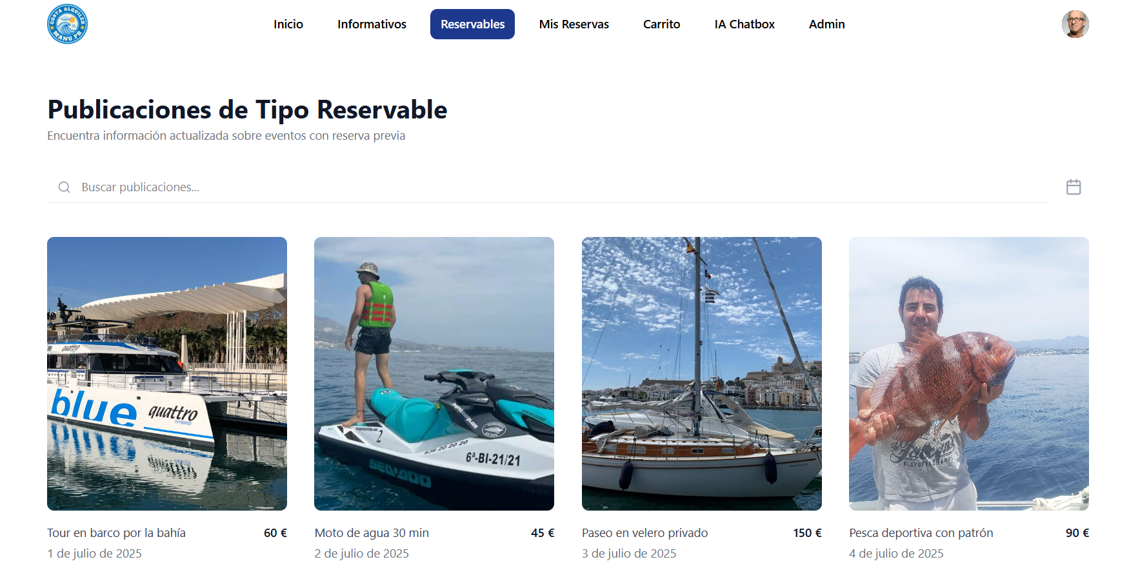

Ilustración Consultar Publicaciones Reservables I

Debajo del todo tendremos un botón para cambiar de página para poder ver los productos de la siguiente página y al dar click cambiaríamos de página para ver mas productos



Ilustración Consultar Publicaciones Reservables II

Estas publicaciones si se pueden reservar, para ello lo que haremos será hacer click en una publicación.

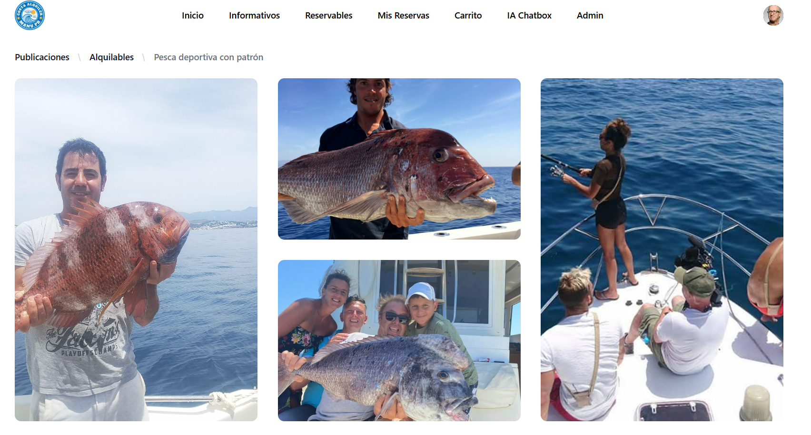

Ilustración Consultar Publicaciones Reservables III

Lo que haremos para realizar una reserva será seleccionar una franja horaria y un número de personas y daremos en añadir al carrito.

Con esto ya habríamos realizado la reserva

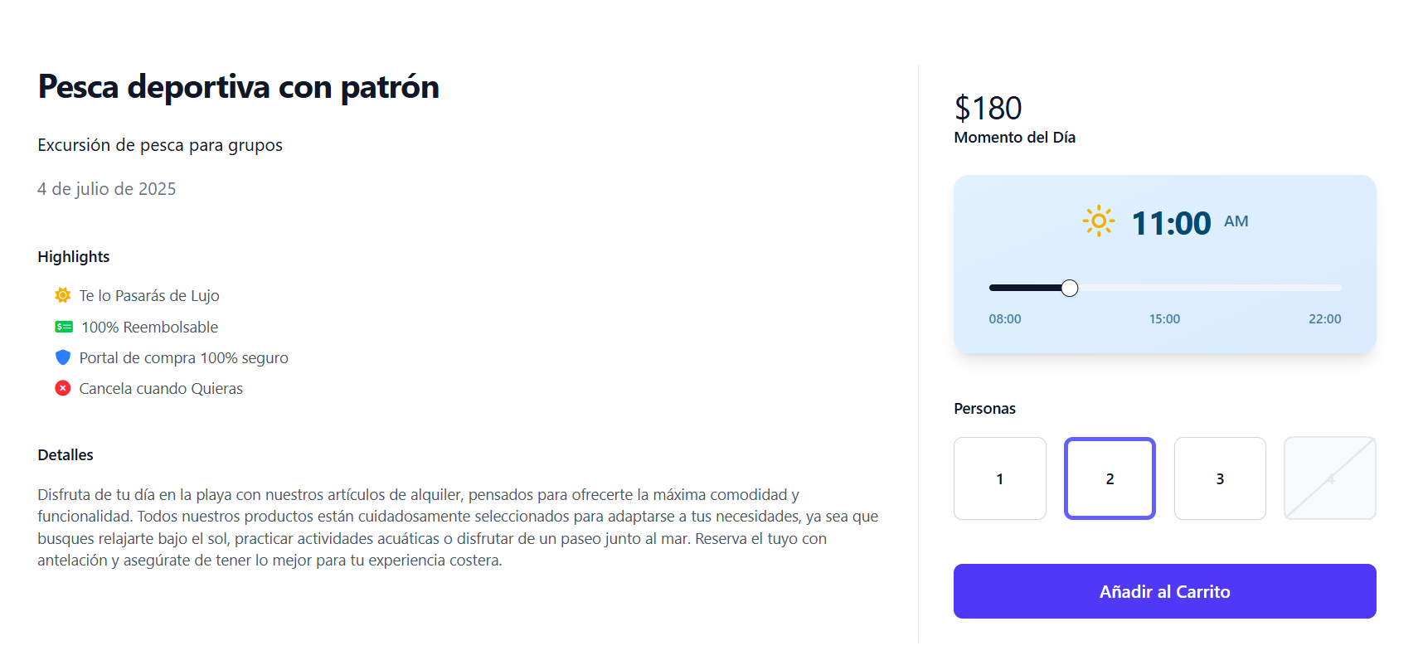

Ilustración Consultar Publicaciones Reservables IV

### Realizar reservas y consultar las reservas

Para realizar las reservas tendremos que dar click en los apartados Carrito y Mis reservas para consultarlas.



Ilustración Nav Menu Realizar Reservas y Consultar Reservas

#### Realizar reservas

Para realizar una reserva lo que haremos será ir al apartado de carrito y daremos en realizar pedido en caso de que se pueda. Y con esto ya estará realizada la reserva ☺.

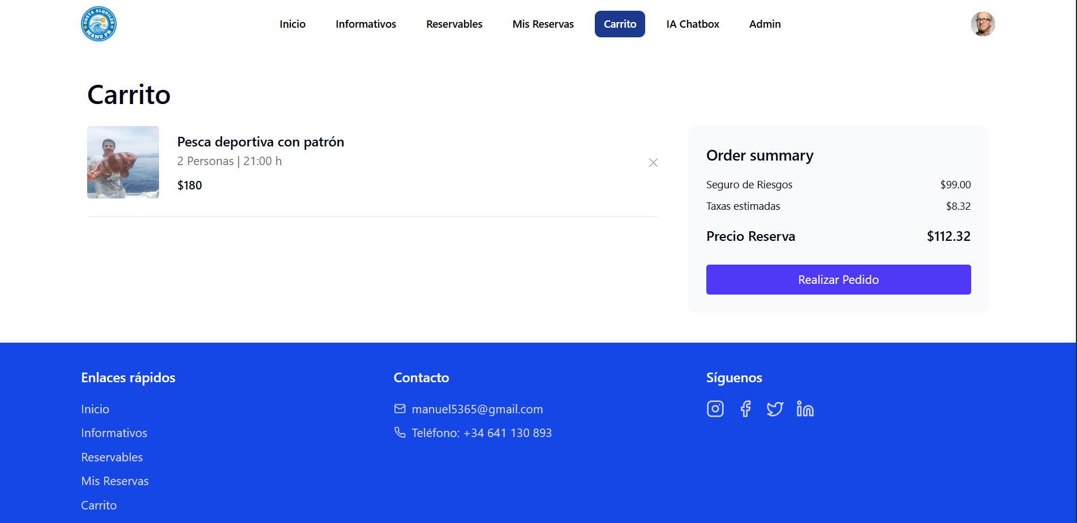

Ilustración Realizar reserva

#### Consultar Reservas

Para consultar reservas en el nav menú daremos click en el apartado de Mis Reservas, una vez aquí podremos ver las reservas que tenemos realizadas.

En esta página podremos cambiar de día para ver reservas de diferentes meses.

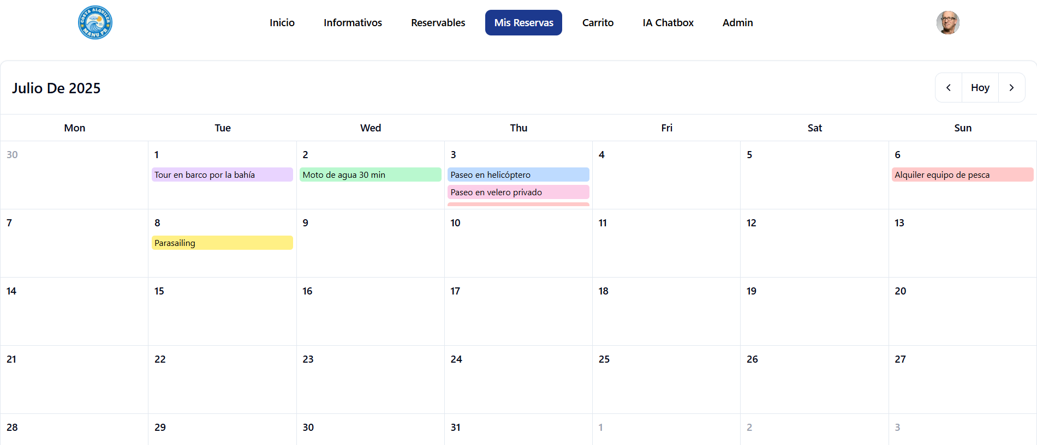

Ilustración Consultar Reservas I

Si hacemos click en un día podremos cancelar la reserva y entonces esta reserva quedará libre para otra persona.

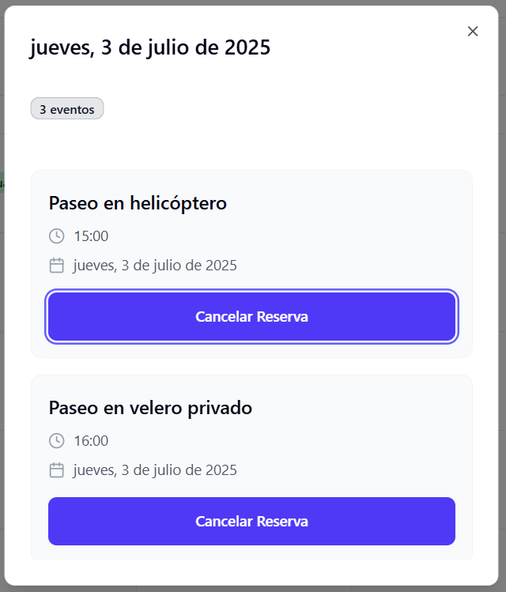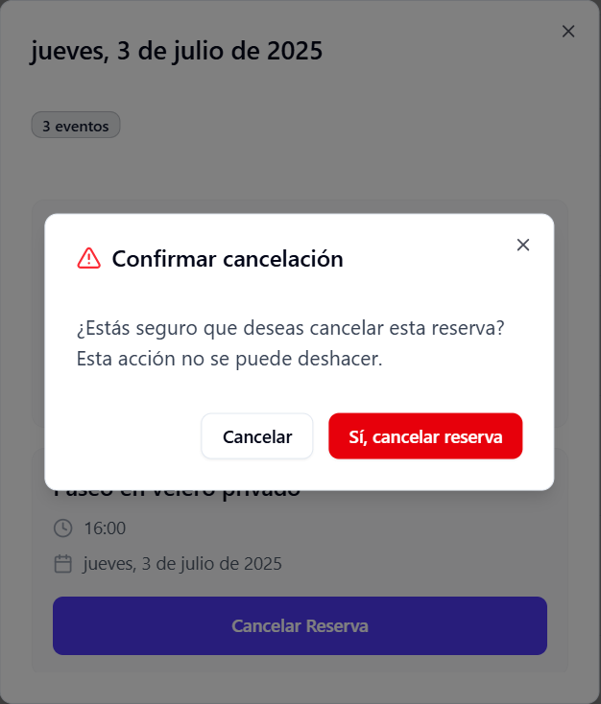

Ilustración Consultar Reservas II Ilustración Consultar Reservas III

### Restaurar Contraseña

Para restaurar la contraseña en caso de que se nos olvide, lo que tendremos que hacer será fallar la contraseña 3 veces.

Tras esto nos aparecerá un mensaje que dice Recuperar Contraseña

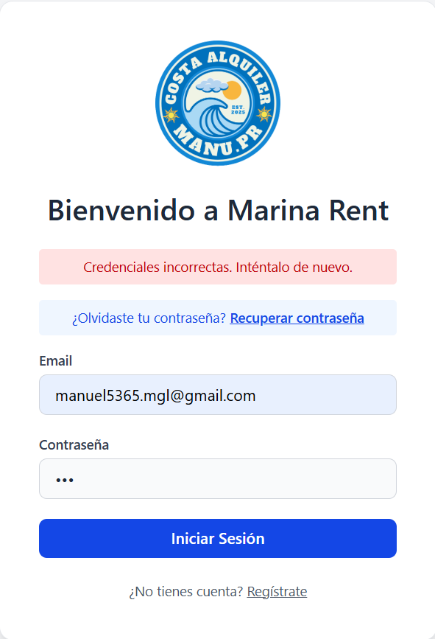

Ilustración Restaurar Contraseña I

Después de esto nos llevará a una página donde tendremos que introducir el correo que queremos recuperar, lo que haremos será poner nuestro correo y dar en el botón de enviar restablecimiento

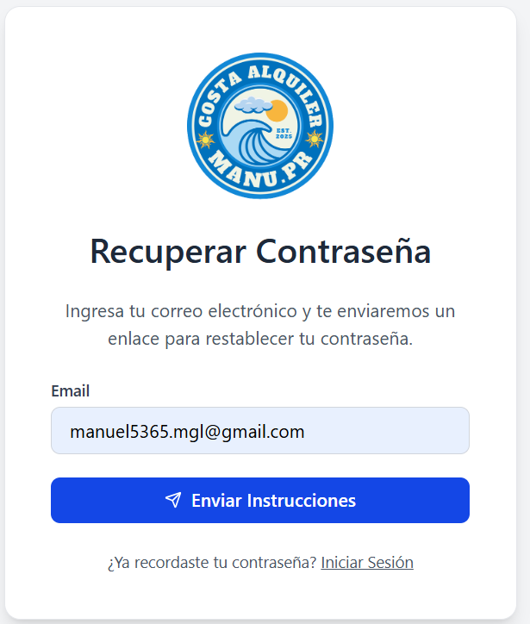 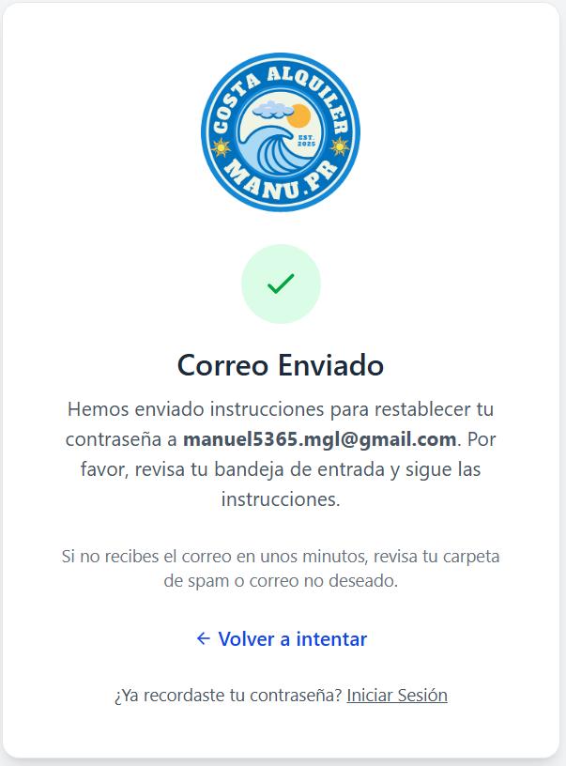

Ilustración Restaurar Contraseña II Ilustración Restaurar Contraseña III

Y nos habrá llegado el correo



Ilustración Restaurar Contraseña IV email I

Al abrirlo nos mostrará el siguiente enlace donde haremos click.

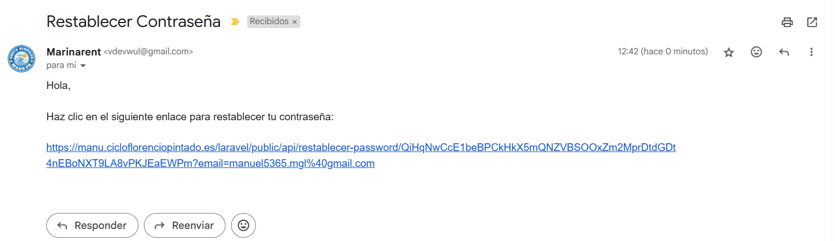

Ilustración Restaurar Contraseña V email II

Y nos llevará a la página de restaurar password donde pondremos los datos de la nueva contraseña

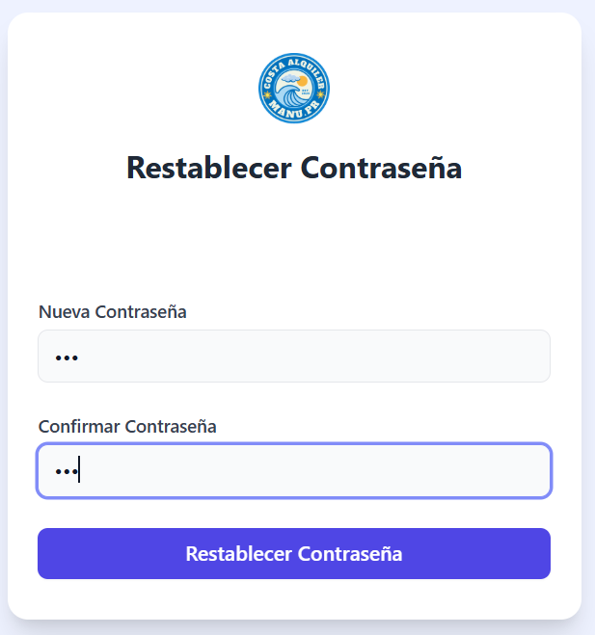

Ilustración Restaurar Contraseña VI

Y nos mostrará el siguiente mensaje dejándonos claro que podemos cerrar la ventana



Ilustración Restaurar Contraseña VII

### Charlar con la IA *NEW*

Para charlar con la IA lo que tendremos que hacer es pinchar en el menú de navegación en el apartado de IA y mediante el input de abajo le podremos realizar preguntas y este nos responderá

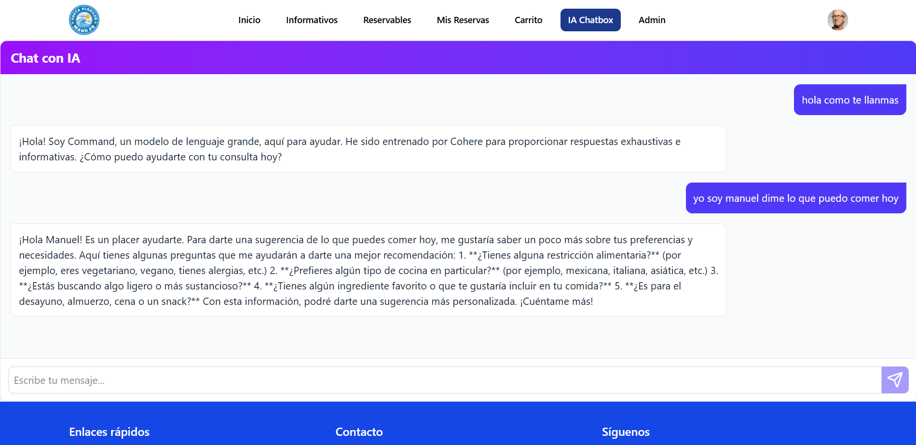

Ilustración IA Chatbox

### Consultar y modificar usuario en Mi Perfil

Para consultar en mi perfil lo que haremos será dar click en el icono de la persona y daremos click en mi perfil.



Ilustración Mi perfil I

Una vez hecho esto se nos mostrará la siguiente página que contiene los datos del perfil

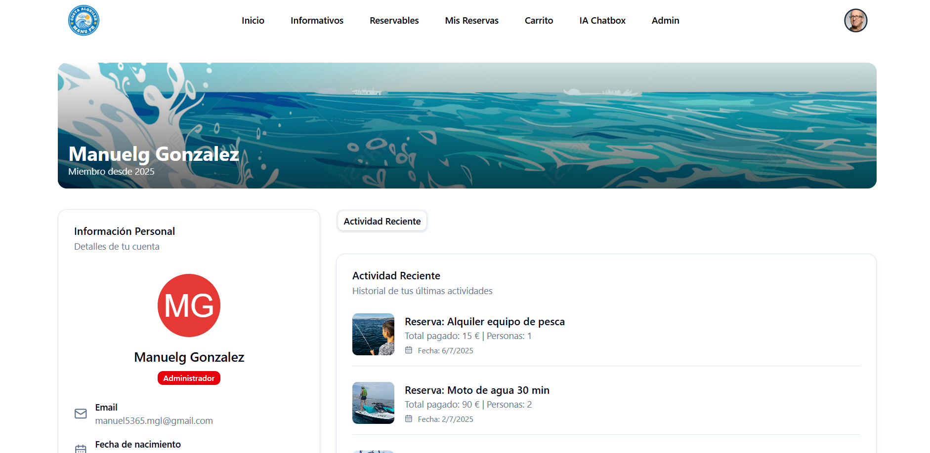

Ilustración Mi Perfil II

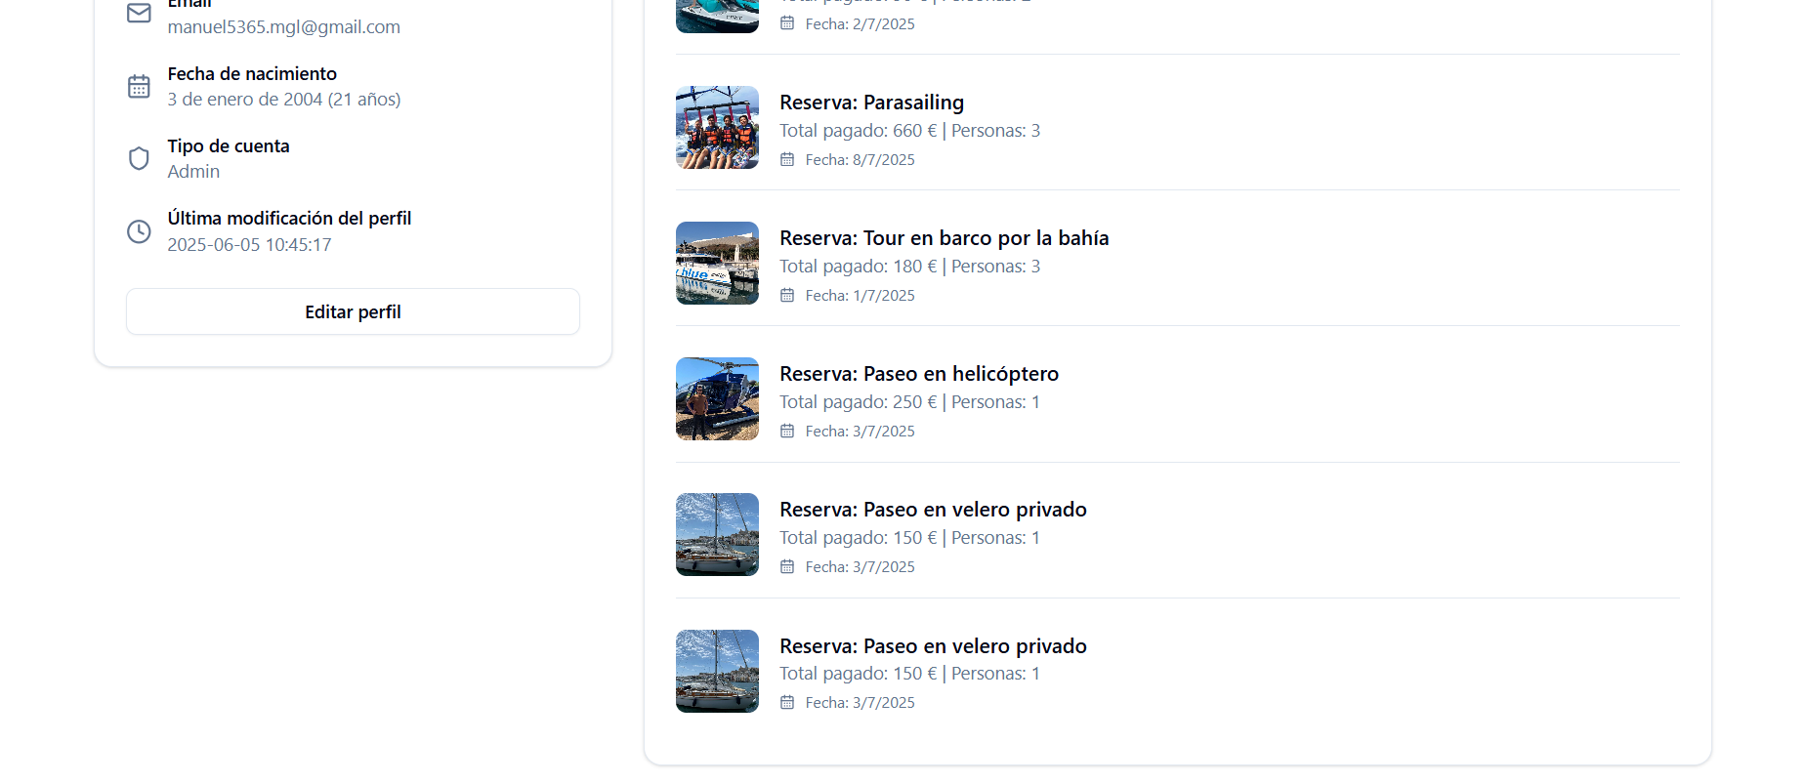

Ilustración Mi perfil III

Una vez hecho esto si lo que queremos es modificar los datos de mi usuario daremos click en editar perfil

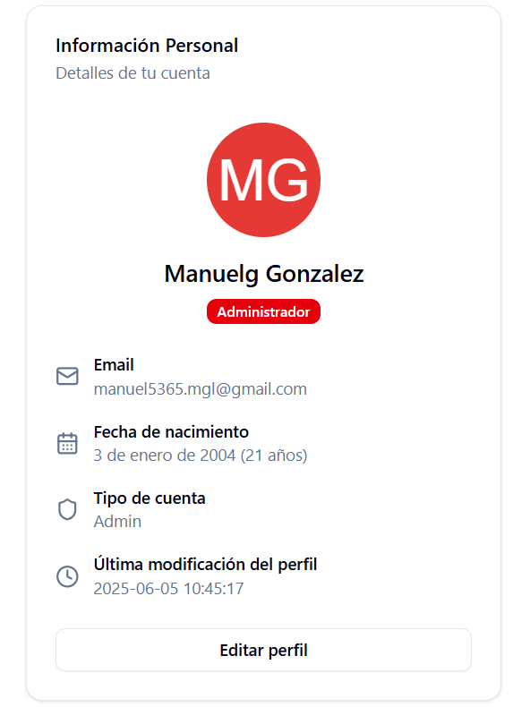

Ilustración Modificar Perfil IV

Al mostrarse la siguiente ventana podremos restablecer contraseña y cambiar varios datos de nuestro usuario como el nombre apellidos y la fecha de nacimiento.

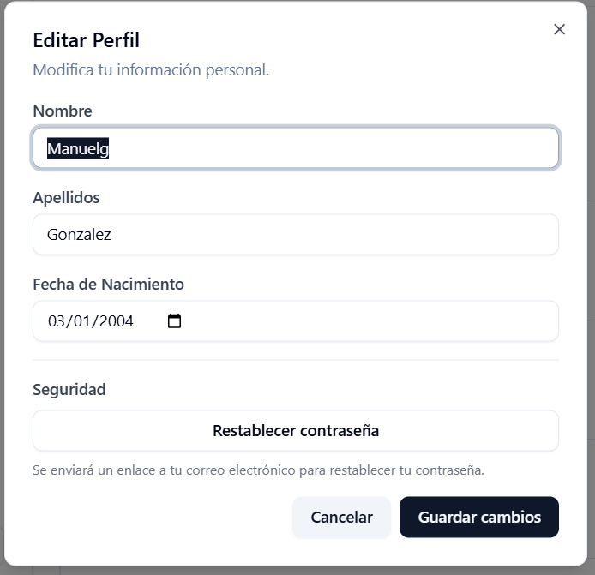

Ilustración Modificar Perfil V

### Cerrar Sesión

Para cerrar sesión lo que haremos será dar click en el icono de la persona y daremos click en Logout.



Ilustración Cerrar Sesion